Índice

Propostas de resolução dos exercícios do MANUAL
Capítulo 1 – Números naturais 2
Capítulo 2 – Números racionais não negativos 14
Capítulo 3 – Figuras no plano 32
Capítulo 4 – Áreas 46
Capítulo 5 – Representação e interpretação de dados 52

Propostas de resolução dos exercícios do CADERNO DE EXERCÍCIOS
Capítulo 1 – Números naturais 60
Capítulo 2 – Números racionais não negativos 64
Capítulo 3 – Figuras no plano 71
Capítulo 4 – Áreas 77
Capítulo 5 – Representação e interpretação de dados 80

PREPARO-ME PARA OS TESTES
(6 testes de avaliação) 82

Propostas de resolução dos exercícios do MANUAL

Capítulo 1 | Números naturais

Ficha de diagnóstico Pág. 8

1. 987

2. 503

3. 36

4. 2 × (7 + 12) = 2 × 19 = 38; 38 km

5. 5 × ? = 1025
? = 1025 : 5 = 205

6. 41 – 3 = 38 36 – 6 = 30
2 × 38 + 2 × 30 = 136; 136 m

Pág. 9

7. 675 – 5 × 47 = 440
440 : 20 = 22; 22 €

8. 12 h 40 min + 1 h 35 min = 14 h 15 min

9. 156 hl = 15 600 l
15 600 : 12 = 1300
São necessárias 13 centenas de caixas.

10. Um desenho ajuda:
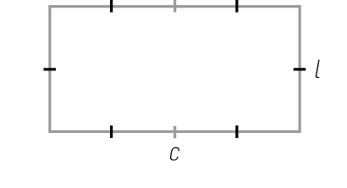

P = 6 l
l = 138 : 6
l = 23
c = 2 × 23 = 46
As dimensões do retângulo são 23 cm e 46 cm.

Exercícios e problemas Pág. 11

1.1. 67 + 3 = 3 + 67 = 70 $→$ propriedade comutativa
1.2. (321 + 405) + 30 = 321 + (405 + 30) $→$ propriedade associativa
1.3. 15 + (25 + 75) = (15 + 25) + 75 $→$ propriedade associativa
1.4. 8 + (15 + 5) = (15 + 5) + 8 $→$ propriedade comutativa

2.1. 270 + 40 + 30 + 360 = (270 + 30) + (40 + 360)
= 300 + 400
= 700
2.2. 293 + 900 + 7 + 100 = (293 + 7) + (900 + 100)
= 300 + 1000
= 1300
2.3. 996 + 99 + 101 + 4 = (996 + 4) + (99 + 101)
= 1000 + 200
= 1200
2.4. 1192 + 25 + 75 + 8 = (1192 + 8) + (25 + 75)
= 1200 + 100
= 1300
3.1. 120 + 73;
120 + 73 = 193
3.2. 380 + 1000;
380 + 1000 = 1380

4.2. 47 + 68 = 40 + 7 + 60 + 8
= (40 + 60) + (7 + 8)
= 100 + 15 = 115
4.3. 36 + 61 = 30 + 6 + 60 + 1
= (30 + 60) + (6 + 1) = 97
4.4. 402 + 315 = 400 + 2 + 300 + 15
= (400 + 300) + (2 + 15) = 717
4.5. 615 + 230 = 600 + 15 + 200 + 3
= (600 + 200) + (15 + 3) = 818

5. Caricas brancas $→$ 39
Caricas vermelhas $→$ 39 + 30 = 69
Caricas pretas $→$ 69 + 100 = 169
39 + 69 + 169 = 277 caricas

6.1. Partindo de vários pares de números pares e calculando a sua soma, fazer a conjetura:
«A soma de dois números pares é par.»
Por exemplo: 4 + 8 = 12 20 + 22 = 44 360 + 40 = 400, …
6.2. Partindo de vários pares de números, em que um é par e o outro é ímpar, e calculando a sua soma, fazer a conjetura:
«A soma de um número ímpar com um número par é um número ímpar.»
Por exemplo: 5 + 6 = 11 33 + 50 = 83 95 + 2 = 97, …
6.3. Partindo de vários pares de números ímpares e calculando a sua soma, fazer a conjetura:
«A soma de dois números ímpares é um número par.»
Por exemplo: 3 + 7 = 10 101 + 15 =116 99 + 1 = 100, …

7.1. Calculando a soma dos números de cada linha, coluna e diagonal:
14 + 9 + 13 + 2 = 38
3 + 12 + 8 + 15 = 38 Soma dos números de cada linha.
4 + 11 + 7 + 16 = 38
17 + 6 + 10 + 5 = 38

14 + 3 + 4 + 17 = 38
9 + 12 + 11 + 6 = 38 Soma dos números de cada coluna.
3 + 8 + 7 + 10 = 38
2 + 15 + 16 + 5 = 38

17 + 11 + 8 + 2 = 38 Soma dos números de cada diagonal.
14 + 12 + 7 + 5 = 38
É quadrado mágico, sendo a constante igual a 38.
7.2. O novo quadrado é mágico.
Se for n o número natural escolhido, a nova constante mágica será 38 + 5n. Somar n a cada número, implica somar 5 × n a cada linha, coluna ou diagonal.

Pág. 13
1.1. 36 – 18;
36 – 18 = 18
1.2. 3300 – 330;
3300 – 330 = 2970

2.1. 29 + ? = 300
? = 300 – 29
? = 271
A subtração é a operação inversa da adição.
2.2. 305 + ? = 710
? = 710 – 305
? = 405
2.3. ? + 3254 = 7020
? = 7020 – 3254
? = 3766

3. S + D = A $→$ Uso a identidade fundamental da subtração.

700 + 102 = 802; 802

4.1. ? – 5 = 123 $→$ Uso a identidade fundamental da subtração.
? = 5 + 123 A = S + D
? = 128
4.2. 824 - ? = 523
824 = ? + 523 A = S + D
? = 824 – 523 $→$ A subtração é a operação inversa da adição.
? = 301

4.3. ? – 220 = 432
? = 220 + 432 A = S + D
? = 652

5.1. 1005 – 809 = 196; 196 km
5.2. 17 h 10 min – 15 h 15 min = 1 h 55 min
16 70
17 10
- 15 15
1 55

6.1. Partindo de vários pares de números pares (ou ímpares), em que o primeiro elemento do par é maior ou igual ao segundo, e calculando a diferença, fazer a conjetura:
«A diferença entre dois números pares (ou ímpares) é sempre um número par.»
Por exemplo: 12 – 10 = 2; 46 – 14 = 22; …
5 – 3 = 2; 21 – 15 = 6; 99 – 97 = 2; …
6.2. Partindo de vários pares de números, sendo um par e o outro ímpar, em que o primeiro elemento do par é maior do que o segundo, e calculando a diferença, fazer a conjetura:
«A diferença entre dois números, sendo um par e o outro ímpar, é sempre um número ímpar.»
Por exemplo: 16 – 9 = 7; 21 – 18 = 3; 90 – 85 = 5; 17 – 8 = 9; …

7.2. 3 livros + 2 borrachas = 26 €
2 livros + 2 borrachas = 18 €
Então, 26 – 18 = 8 $→$ Preço, em euros, de um livro.
(18 – 2 × 8) : 2 = (18 – 16) : 2 = 1
1 € é o preço de uma borracha.
8 € é o preço de um livro.

Pág. 15
1.3. 500 – 219 + 23 = 281 + 23 = 304
1.4. 200 – (35 + 99) = 200 – 134 = 66
1.5. 319 – 4 – 1 – 2 – 3 = 315 – 1 – 2 – 3
= 314 – 2 – 3
= 312 – 3
= 309
1.6. 100 + (99 – 19) – 10 = 100 + 80 – 10= 170

2. (B) 100 – 40 – 28
(C) 100 – (40 + 28)

3.1. 1 – (C)
2 – (B)
3 – (A)
3.2. 20 – (9 + 4) = 20 – 13 = 7; 7 €
5 + (9 + 4) = 5 + 13 = 18; 18 €
(9 + 4) – 2 = 13 – 2 = 11; 11 €
90 dm = 9 m
1 dam = 10 m
4. 52 – (8 + 11 + 9 + 10)
52 – (8 + 11 + 9 + 10) = 52 – 38 = 14; 14 m

5.1. 83 – (14 – 9) = 78
5.2. 20 – 10 – (6 – 2) = 6
5.3. 12 – (10 – 1) + 2 = 5
5.4. 23 – 5 – (7 + 5) = 6

Pág. 17
1.1. 4 + 4 + 4 + 4 + 4 + 4 = 6 × 4; 6
1.2. 5 × 14 = 14 + 14 + 14 + 14 + 14; 5
1.3. 5 × 25 = 25 + 25 + 25 + 25 + 25 ; 25
1.4. 6 + 3 + 6 + 3 + 6 = 4 × 6; 4

2.1. 50 × 7
50 × 7 = 350
2.2. 5 × (3 × 7)
5 × (3 × 7) = 5 × 21 = 105

3. 1 hora = 60 minutos
10 × 60 × 69 = 41 400 batimentos

4.1. Partindo de vários pares de números pares e calculando o seu produto, é possível fazer a conjetura:
«O produto de dois números pares é um número par.»
Por exemplo: 6 × 4 = 24; 2 × 10 = 20; 4 × 2 = 8; …
4.2. Partindo de vários pares de números ímpares e calculando o seu produto, é possível fazer a conjetura:
«O produto de dois números ímpares é um número ímpar.»
Por exemplo: 3 × 5 = 15; 1 × 9 = 9; 11 × 7 = 77; …
4.3. Partindo de pares de números, em que um é par e o outro é ímpar, e calculando o seu produto, é possível fazer a conjetura:
«O produto de um número par por um número ímpar é um número par.»
Por exemplo: 2 × 3 = 6; 10 × 13 = 130; 8 × 9 = 72; …

5. • 2 × (5 × 7) = (2 × 5) × 7 Pela propriedade associativa
• (25 × 4) × 5 = 25 × (4 × 5) da multiplicação.
• (3 × 2) × 6 = 6 × (3 × 2) Pela propriedade comutativa
da multiplicação.
As expressões são iguais, duas a duas.

6.1. 5 × 19 × 2 = (5 × 2) × 19 = 190
6.2. 2 × 66 × 5 × 10 = (2 × 5) × (66 × 10) = 6600
6.3. 2 × 16 × 50 = (2 × 50) × 16 = 1600
6.4. 5 × 10 × 5 × 10 = (5 × 5) × (10 × 10) = 2500
6.5. 20 × 39 × 5 = (20 × 5) × 39 = 3900
6.6. 20 × 36 × 5 = (20 × 5) × 36 = 3600
6.7. 25 × 5 × 4 × 2 = (25 × 4) × (5 × 2) = 1000
6.8. 500 × 4 × 25 × 2 = (500 × 2) × (4 × 25) = 100 000

7.1. 26 × 5 × 8 = 26 × 40 – Pela propriedade associativa da multiplicação.
7.2. 193 × 1 = 1 × 193 = 193
7.3. 70 × 100 = 5 × 70 × 20 – Pela propriedade associativa da multiplicação.

Pág. 19
1.3. 4 + 5 × 6 = 4 + 30 = 34
1.4. 3 × 12 – 5 × 4 = 36 – 20 = 16
1.5. 18 – 2 × 5 + 2 × 6 = 18 – 10 + 12 = 20

2.2. (13 + 2) × (14 – 4) = 15 × 10 = 150
2.3. 70 × (120 – 20) = 70 × 100 = 7000
2.4. (4 + 2 × 3) × (33 – 11 × 2) = (4 + 6) × (33 – 22)
= 10 × 11 = 110
2.5. (1 + 6 × 4) × 10 – 2 × 7 = (1 + 24) × 10 – 14
= 25 × 10 – 14
= 250 – 14 = 236

3. O Gonçalo não calculou bem o valor da expressão, porque não respeitou a prioridade da multiplicação sobre a adição. O cálculo é:
65 + 4 × 13 = 65 + 52 = 117

4.1. Por exemplo:
• a Matilde comprou: 5 cadernos e 6 canetas;
• o André comprou: 1 esquadro e 7 cadernos.
(5 × 3 + 6 × 2) – (4 + 7 × 3) =
= (15 + 12) – (4 + 21) =
= 27 – 25 = 2; 2 € é a diferença.
4.2 5 × 3 + 6 × 2 – (4 + 7 × 3) =
= 15 + 12 – (4 + 21) =
= 27 – 25 = 2; 2 €

5.1. (A) 2 × (9 + 3) + 2 × 5 $→$ A medida do perímetro do terreno
todo, em metros.
(B) (9 + 3) × 5 – 3 × 5 $→$ A medida da área da piscina, em m².

Área do terreno Área do relvado
5.2. (A) 2 × (9 + 3) + 2 × 5 = 2 × 12 + 2 × 5
= 24 + 10
= 34
(B) (9 + 3) × 5 – 3 × 5 = 12 × 5 – 3 × 5
= 60 – 15
= 45

Pág. 21
1.3. 18 × (20 + 2) = 18 × 20 + 18 × 2
= 360 + 36
= 396
1.4. 34 × (10 – 5) = 34 × 10 – 34 × 5
= 340 – 170
= 170
1.5. (16 – 4) × 3 = 16 × 3 – 4 × 3
= 48 – 12
= 36
1.6. (25 + 9) × 8 = 25 × 8 + 9 × 8
= 200 + 72
= 272

3.1. 19 × 11 = 19 × (10 + 1) = 19 × 10 + 19 × 1 = 209
3.2. 20 × 99 = 20 × (100 – 1) = 20 × 100 – 20 × 1 = 1980
3.3. 9 × 25 = (10 – 1) × 25 = 10 × 25 – 1 × 25
= 250 – 25 = 225
3.4. 24 × 101 = 24 × (100 + 1) = 24 × 100 + 24 × 1 = 2424
4.1. 5 × (9 + 7)
5 × (9 + 7) = 5 × 16 = 80
ou:
5 × (9 + 7) = 5 × 9 + 5 × 7 = 45 + 35 = 80
4.2. 13 × (20 – 5)
13 × (20 – 5) = 13 × 15 = 195
ou:
13 × (20 – 5) = 13 × 20 – 13 × 5
= 260 – 65 = 195

5. 4 × 10 + 4 × 5 + 4 × 2 = 40 + 20 + 8 = 68
ou:
4 × (10 + 5 + 2) = 4 × 17 = 68;
68 €

6. Uso a propriedade distributiva da multiplicação, pondo em evidência o fator comum.
6.1. 201 × 12 – 201 × 2 = 201 × (12 – 2)
= 201 × 10
= 2010
6.2. 398 × 98 + 398 × 2 = 398 × (98 + 2)
= 398 × 100
= 39 800
6.3. 88 × 102 – 88 × 2 = 88 × (102 – 2)
= 88 × 100
= 8800
6.4. 995 × 75 + 995 × 25 = 995 × (75 + 25)
= 995 × 100
= 99 500
6.5. 638 × 950 + 638 × 50 = 638 × (950 + 50)
= 638 × 1000
= 638 000

Pág. 23
1.3. 1080 9
18 120 É 120.
00
1.4. 2440 8
040 305 É 305.
0
1.5. 4800 12
0000 400 É 400.

2.2. ? : 7 = 9

Dividendo = Divisor × Quociente
Logo, ? = 7 × 9 ? = 63
2.3. ? : 90 = 11
? = 90 × 11 ? = 990

3.1. Seja ? o número de anos desconhecido. Como um ano tem 12 meses, vem:
? × 12 = 408 408 12
? = 408 : 12 048 34
? = 34 00
34 anos
3.2. Seja ? o número de dias. Como um dia tem 24 horas, vem:
? × 24 = 2184 2184 24
? = 2184 : 24 024 91
? = 91 00
91 dias
3.3. Seja ? o número de horas:
1 hora = 3600 segundos
? × 3600 = 72 000
? = 72 000 : 3600 = 20
20 horas

4.1. Pentágono regular – 5 lados iguais.
115 : 5 = 23; 23 cm
4.2. 144 dm = 1440 cm
1440 : 4 = 360; 360 cm

5. 320 : 40 = 8; 8 €

6. Não se alterou o quociente.
• Como dividimos o dividendo e o divisor pelo mesmo número (que é divisor de ambos), o quociente não se alterou.
• Se multiplicarmos pelo mesmo número, diferente de zero, o dividendo e o divisor, o quociente não se altera.
Esta propriedade vai ser usada no estudo de frações equivalentes e na simplificação de frações.
120 : 30 = 4 ou $\frac{120}{30}$ = $\frac{12}{3}$ = 4
:10 :10

12 : 3 = 4 O quociente é 4.
Se multiplicarmos, por exemplo, por 2 ou por 5, teremos:
120 : 30 = 4 ou 120 : 30
x2 x2 x5 x5

240 : 60 = 4 600 : 150 = 4
O quociente é 4.
Pág. 25
1.2. 22 – 3 × 6 + 8 : 2 = 22 – 18 + 4
= 4 + 4 = 8
1.3. 15 – 10 × 2 : 5 + 7 = 15 – 20 : 5 + 7
= 15 – 4 + 7 = 18
1.4. 9 : 3 – 2 + 1 + 6 × 2 = 3 – 2 + 1 + 12
= 1 + 1 + 12 = 14
1.5. 17 + 3 × 2 – 15 : 15 = 17 + 6 – 1
= 22

2.2. 2 + 3 × (3 + 2) = 2 + 3 × 5
= 2 + 15
= 17
2.3. 6 : (10 – 8) + 2 × 2 = 6 : 2 + 2 × 2
= 3 + 4
= 7
2.4. (7 – 3 × 2) : (8 : 4 – 1) = (7 – 6) : (2 – 1)
= 1 : 1
= 1
2.5. (4 + 2 × 3) + (33 : 11 – 2) = (4 + 6) + (3 – 2)
= 10 + 1
= 11

3.1. 25 – 15 : 3 + 8 × 2 = 25 – 5 + 16
= 20 + 16
= 36
3.2. 8 × 10 : 4 × 5 : 20 = 80 : 4 × 5 : 20
= 20 × 5 : 20
= 100 : 20
= 5
3.3. 100 – (100 – 88) + 50 : 2 = 100 – 12 + 25
= 88 + 25
= 113
3.4. 8 × 7 – 12 : 3 – 5 × 2 = 56 – 4 – 10
= 52 – 10
= 42
3.5. 81 : 3 : 3 × 10 : 30 = 27 : 3 × 10 : 30
= 9 × 10 : 30
= 3
3.6. 120 – (60 – 4 × 5) : 8 = 120 – (60 – 20) : 8
= 120 – 40 : 8
= 120 – 5
= 115

4.1. (A) 600 : 3 – A quantidade de fruta, em quilogramas, que apodreceu.
(B) 600 – 600 : 3 – A quantidade de fruta, em quilogramas, que se aproveitou.
4.2. (A) 600 : 3 = 200
(B) 600 – 600 : 3 = 600 – 200 = 400

5. (100 – 13) : 3 – O preço de um urso, em euros.
(100 – 13) : 3 = 87 : 3 = 29
Um urso custou 29 €.

Pág. 27
1. 240 : 5 = 48
48 filas.

2. O número de comboios é o quociente da divisão inteira de 100 por 8:

100 8
20 12
4
12 comboios e sobram 4 rodas. Posso fabricar 12 comboios.

3. 350 24
110 14
14
3.1. Há 14 filas de 24 lugares (o quociente é 14).
3.2. Tem 14 lugares (porque o resto é 14).

4. 23 4
3 5
Foram chamados 6 táxis, dos quais, 5 foram totalmente ocupados e o último levou só 3 turistas.

5. D = d × q + r q = 14 : 2 = 7
Os restos possíveis são menores do que 14. Como queremos o maior resto possível, este é 13.
D = 14 × 7 + 13 r < 14
= 98 + 13 = 111
O dividendo é 111.

6. 11 × 40 + 1 × 35 = 440 + 35 = 475
475 alunos.

7. D = d × q + r
D = 7 × 50 + 4
= 350 + 4
= 354
Tenho 354 missangas.

8.1. O resto é menor do que o divisor. O maior resto possível quando divido por 37 é 36.
36 – 15 = 21
Podemos aumentar o dividendo em 21 unidades.
8.2. O menor resto possível é zero, logo para obter resto zero, terei de subtrair 15 ao dividendo.

9. O divisor é 9, logo o resto pode ser 0, 1, 2, 3, 4, 5, 6, 7 ou 8.
Então, teremos como possíveis:
12 × 9 + 0 $→$ não serve, porque sobraram fotografias.
12 × 9 + 1 = 108 + 1 = 109
12 × 9 + 2 = 108 + 2 = 110
12 × 9 + 3 = 108 + 3 = 111
12 × 9 + 4 = 108 + 4 = 112
12 × 9 + 5 = 108 + 5 = 113
12 × 9 + 6 = 108 + 6 = 114
12 × 9 + 7 = 108 + 7 = 115
12 × 9 + 8 = 108 + 8 = 116
O menor número é 109 e o maior é 116.

Pág. 29
1.1. 1 × 10 = 10
2 × 5 = 10
1, 2, 5 e 10 são os divisores de 10.
1.2. 1 × 27 = 27
3 × 9 = 27
1, 3, 9 e 27 são os divisores de 27.
1.3. 1 × 34 = 34
2 × 17 = 34
1, 2, 17 e 34 são os divisores de 34.
1.4. 1 × 36 = 36
2 × 18 = 36
3 × 12 = 36
4 × 9 = 36
6 × 6 = 36
1, 2, 3, 4, 6, 9, 12, 18 e 36 são os divisores de 36.

2.1. Verdadeira, porque 3 × 7 = 21
2.2. Verdadeira, porque 7 × 5 = 35
2.3. Verdadeira, porque 11 × 11 = 121
2.4. Falsa, porque 3 é divisor de 18 mas não é divisor de 10.

3.1. Divisores de 36: 1, 2, 3, 4, 6, 9, 12, 18 e 36
Divisores de 12: 1, 2, 3, 4, 6 e 12
Divisores de 36 e não de 12: 9, 18 e 36
Como não é número par, só pode ser o 9.
3.2. Divisores de 40: 1, 2, 4, 5, 8, 10, 20 e 40
Divisores de 20: 1, 2, 4, 5, 10 e 20
Divisores de 40 e não de 20: 8 e 40
Como é múltiplo de 5, é o 40.

4.2. (9 × 11) : 3 = (3 × 3 × 11) : 3 = 3 × 11 = 33
4.3. (6 × 25) : 5 = (6 × 5 × 5) : 5 = 6 × 5 = 30
4.4. (8 × 10 × 7) : 4 = ( 2 × 4 × 10 × 7) : 4 = 2 × 10 × 7 = 140
4.5. $\frac{12 × 15}{5}$ = $\frac{12 × 3 × 5}{5}$ = (12 × 3 × 5) : 5 = 12 × 3 = 36

5.1. 11 e 13
5.2. 1, 23, 238 e 5474, por exemplo.
5.3. 27 × 24 × 18 = 11 664
3 × 9 × 2 × 12 × 3 × 6 = 11 664
Por exemplo: 1, 3, 4, 9, 12, 18, 24 e 27.

6. Se um número natural é divisor de outros dois, também é divisor das respetivas soma e diferença.
Se 7 é divisor de 42 e 56, então:
- 7 é divisor de 42 + 56 porque:
7 × 6 + 7 × 8 = 7 × (6 + 8) = 7 × 14 = 96
- 7 é divisor de 56 – 42 porque:
7 × 8 – 7 × 6 = 7 × (8 – 6) = 7 × 2 = 14

Pág. 31
1.1. • 75 $→$ 7 + 5 = 12
múltiplos de 3
• 108 $→$ 1 + 0 + 8 = 9
• 32 904 $→$ 3 + 2 + 9 + 0 + 4 = 18
• 17 256 $→$ 1 + 7 + 2 + 5 + 6 = 21
1.2. • 108 $→$ 1 + 0 + 8 = 9, múltiplo de 9
• 32 904 $→$ 3 + 2 + 9 + 0 + 4 = 18, múltiplo de 9

1.3. • 108 $→$ 8 é múltiplo de 4
• 2648 $→$ 48 é múltiplo de 4
• 32 904 $→$4 é múltiplo de 4
• 17 256 $→$ 56 é múltiplo de 4
1.4. 108, 2648, 32 904 e 17 256 não são divisíveis por 5 porque os respetivos algarismos das unidades não são zero nem cinco.

2.1. O maior número de três algarismos é 999, que não é divisível por 2, porque não é par.
Assim, o número pedido é 998, que é par, logo divisível por 2.
2.2. O menor número de três algarismos é 100, mas 100 não serve porque é divisível por 5 e por 2.
O múltiplo de 5 seguinte é o 105, que é o número pedido, pois é divisível por 5 e não por 2.
2.3. O menor número de dois algarismos divisível por 4 é 12. Mas 12 é divisível por 3, logo não serve.
O múltiplo de 4 seguinte é 16, que é divisível por 4, mas não é divisível por 3, logo é o número pedido.

3.1. 2457 3.2. 2079 ou 2979
3.3. 511 200 3.4. 66 600

4. Por exemplo: 2 + 3 + 4 + 5 + 6 = 20
10 + 11 + 12 + 13 + 14 = 60
15 + 16 + 17 + 18 + 19 = 35
Seja n o primeiro dos números naturais. Então, a soma dos cinco números consecutivos é:
n + n + 1 + n + 2 + n + 3 + n + 4 = 5 × n + 5 = 5 × (n + 1)
que é múltiplo de 5.
A soma de cinco números naturais consecutivos é sempre um múltiplo de cinco.

5. 356 365 536 563 635 653
5.1. 536 $→$ é o maior par.
5.2. 635 $→$ é o maior múltiplo de 5.
5.3. 356 ou 536 $→$ são divisíveis por 4.

6.1. 624 $→$ é divisível por 2, porque é par, e por 3, porque a soma dos seus algarismos é 12 (que é múltiplo de 3).
6.2. 3525 $→$ é divisível por 5, porque termina em 5, e por 3, porque a soma dos seus algarismos é 15 (que é múltiplo de 3).

7. Uso os critérios de divisibilidade por 2 e por 3.
O número tem de ser par porque é divisível por 2 e o resto da divisão da soma dos seus algarismos por 3 tem de ser 2.
7.1. 434
Procurei um número que seja divisível por 2 e por 3, e somo-lhe 2 para que dê resto 2 quando dividido por 3.
432 + 2 = 434
7.2. O número pedido tem de ser par.
É 5222 ou 5828
Notar que 5424, 5626 e 5020 não dão resto 2 quando divididos por 3, embora sejam divisíveis por 2.
7.3. Por tentativas:
2108, 2138, 2168, 2198
• são divisíveis por 2 porque são pares;
• a divisão da soma dos algarismos por 3 dá resto 2.
Pág. 33

1.2. 187 34
17 5 34 × 5 + 17 = 187
17 é divisor de 34 e de 17, logo é divisor da soma 34 × 5 + 17, isto é, 187.
Ou: 34 × 5 + 17 = 2 × 17 × 5 + 17 = 17 × (10 + 1)
= 17 × 11 = 187
1.3. D = 33 × 5 + 22
33 = 3 × 11 e 22 = 2 × 11
11 divide o divisor e o resto.
Todo o número que divide o divisor e o resto de uma divisão inteira divide o dividendo. Então, 11 divide o dividendo.
Ou: D = 3 × 11 × 5 + 2 × 11 = 11 × (15 + 2)
= 11 × 17

2.2. Um número é divisível por 5 se o algarismo das unidades for 0 ou 5.
Em 21 450, o algarismo das unidades é 0.
Em 4025, o algarismo das unidades é 5.
Na divisão inteira: D = d × q + r
r = D – d × q
r = 21450 – 4025 × q
5 divide 21 450 e divide 4025 × q, logo divide a sua diferença, isto é, o resto.

3. Todo o número que divide o dividendo e o divisor de uma divisão inteira, divide necessariamente o resto.
Verifico qual dos números 4, 5 e 6 é divisor de 364 e de 8:
• 4 é divisor de 364, porque 64 é divisível por 4, e é divisor de 8, porque 4 × 2 = 8;
• 364 e 8 não são divisíveis por 5, porque o algarismo das unidades não é 0 nem 5;
• 364 e 8 não são divisíveis por 6, porque não são divisíveis por 3 (6 = 2 × 3).
Então, dos três números dados, o resto é 4.

4.1. 2355 50
355 47
05 Encheram-se 47 sacos e sobraram 5 kg.
4.2. Todo o número que divide o dividendo e o divisor de uma divisão inteira divide necessariamente o resto.
Na divisão 2355 = 50 × 47 + 5, ao dividir o dividendo e o divisor por 5, o resto também é dividido por 5 → 5 : 5 = 1 (mas o quociente mantém-se 47).
Vão ser enchidos 47 sacos e sobrarão 1 kg.

Pág. 35
1.1. Divisores de 30: 1, 2, 3, 5, 6, 10, 15 e 30
Divisores de 25: 1, 5 e 25
1.2. Divisores comuns a 30 e a 25: 1 e 5
1.3. m.d.c. (25, 30) = 5

2. Divisores de 7: 1 e 7
Divisores de 10: 1, 2, 5 e 10
2.1. 1
2.2. 7 e 10 são primos entre si porque m.d.c. (7, 10) = 1

3.1. Divisores de 32: 1, 2, 4, 8, 16 e 32
Divisores de 40: 1, 2, 4, 5, 8, 10, 20 e 40
m.d.c. (32, 40) = 8
3.2. Divisores de 24: 1, 2, 3, 4, 6, 8, 12 e 24
Divisores de 20: 1, 2, 4, 5, 10 e 20
m.d.c. (24, 20) = 4
3.3. Divisores de 50: 1, 2, 5, 10, 25 e 50
Divisores de 75: 1, 3, 5, 15, 25 e 75
m.d.c. (50, 75) = 25

4.1. São. m.d.c. (16, 21) = 1
4.2. Não são. m.d.c. (14, 35) = 7

5.1. O comprimento dos cortes tem de ser um divisor comum a 30 e 24 e o maior possível, logo calculo o m.d.c. (30, 24) = 6 30 24
Cada corte tem 6 m. 6 1

24 6
0 4
5.2. 30 : 6 = 5
24 : 6 = 4 4 + 5 = 9 cortes

6.1. O número de ramos tem de ser um divisor de 24 e 32 e, como quero o maior possível, vou calcular o m.d.c. (24, 36).
m.d.c. (24, 32) = 8 32 24
8 1
8 ramos.
24 8
0 3
6.2. 24 : 8 = 3 Cada ramo tem 3 margaridas e 4 papoilas.
32 : 8 = 4

7.1. O número de rodas é o m.d.c. (16, 40).
m.d.c. (16, 40) = 8 40 16
08 2
8 rodas.
24 8
0 3
7.2. 40 : 8 = 5 raparigas
16 : 8 = 2 rapazes
Cada roda será constituída por 5 raparigas e 2 rapazes.

Pág. 37
1.2. 60 24 24 12
12 2 0 2 m.d.c. (60, 24) = 12
1.3. 315 54 54 45 45 9
45 5 9 1 0 5
m.d.c. (54, 315) = 9
1.4. 1002 36 36 30 30 6
282 27 6 1 0 5
30
m.d.c. (36, 1002) = 6
1.5. 340 12 12 4
100 28 0 3
04 m.d.c. (12, 340) = 4
2. O m.d.c. (112, 80) pelo algoritmo de Euclides.
m.d.c. (112, 80) = 16

3. O algoritmo de Euclides porque se trata de números grandes.
540 252 252 36
036 2 00 7 m.d.c. (540, 252) = 36

4.1. A medida de cada placa tem de ser divisor de 1040 e 480, e como se pretende o maior possível, calcula-se o
m.d.c. (1040, 480):
1040 80
240 13 m.d.c. (1040, 480) = 80
00
O lado de cada placa é 80 cm.
4.2. 1040 : 80 = 13 e 480 : 80 = 6, pelo que serão necessárias
13 × 6 placas, ou seja, 78 placas.

Pág. 39
1.1.
• Múltiplos naturais de 12: 12, 24, 36, 48, 60, 72, 84 , …
• Múltiplos naturais de 28: 28, 56, 84 , …
m.m.c. (12, 28) = 84
1.2.
• Múltiplos naturais de 35: 35, 70, 105, 140, 175, 210, 245, 280, 315, 350, 385, 420, 455, 490, 525 , …
• Múltiplos naturais de 75: 75, 150, 225, 300, 375, 450, 525 , …
m.m.c. (35, 75) = 525
1.3.
• Múltiplos naturais de 27: 27, 54, 81, 108, 135, 162, 189, …
• Múltiplos naturais de 21: 21, 42, 63, 84, 105, 126, 147, 168, 189 , 110, …
m.m.c. (27, 21) = 189

2.2.
• Múltiplos naturais de 6: 6, 12, 24, 30, …
• Múltiplos naturais de 8: 8, 16, 24, 32, …
m.m.c. (6, 8) = 24
Daqui a 24 anos.
2.3. O número de alunos terá de ser múltiplo comum de 6 e 4, e menor do que 30:
• 6, 12, 18 e 24
• 4, 8, 12, 16, 20, 24 e 28
Este problema tem mais do que uma solução: 12 ou 24 alunos.
2.4. O número de capacetes é múltiplo de 18 e 24.

• Múltiplos naturais de 18: 18, 36, 54, 72, …
• Múltiplos naturais de 24: 24, 48, 72, 96, …

O número de trabalhadores é menor do que 100 e é metade do número de capacetes:
• se os capacetes são 72, os trabalhadores são 36.
• se os capacetes são 2 × 72, os trabalhadores são 2 × 36, ou seja, 72.
Este problema tem duas soluções: 36 ou 72 trabalhadores.

3.1.
a) a × b = m.d.c. (a, b) x m.m.c. (a, b)
1620 = m.d.c. (a, b) × 180
m.d.c. (a, b) = 1620 : 180 = 9

b) Se b = 36, vem a × 36 = 1620
a = 1620 : 36
a = 45
3.2.
a) a × b = m.d.c. (a, b) × m.m.c. (a, b)
6000 = m.d.c. (a, b) × 300
m.d.c. (a, b) = 6000 : 300 = 20
m.d.c. (a, b) = 20
b) Se a = 60, vem b = 6000 : 60
b = 100
4. m.d.c. (196, 144) pelo algoritmo de Euclides:
196 144 144 52 52 40
52 1 40 2 12 1
40 12 12 4
04 3 0 3
m.d.c. (196, 144) = 4

m.m.c. (196, 144) × m.d.c. (196, 144) = 196 × 144
m.m.c. (196, 144) × 4 = 28 224
m.m.c. (196, 144) = 28 224 : 4
m.m.c. (196, 144) = 7056

Exercícios e problemas finais Pág. 46

1.1. F
1.2. V
1.3. F
1.4. F

2. 5200 + 78 = 5278

3.1. 196 + 33 + 4 = (196 + 4) + 33 = 233
3.2. 595 + 69 + 5 + 1 = (595 + 5) + (69 + 1) = 670
3.3. 193 + 56 + 4 + 7 = (193 + 7) + (56 + 4)
= 200 + 60 = 260
3.4. 13 + 175 + 98 + 25 + 2 + 7 =
= (13 + 7) + (175 + 25) + (98 + 2)
= 20 + 200 + 100 = 320

4. 270 – 12; 270 – 12 = 258

5. ? – 124 = 250 ? – Número de cromos que tenho.
? = 124 + 250 $→$ Pela identidade fundamental da subtração
? = 374
Tenho 374 cromos.

6. 19 h 9 min – 15 h 35 min = 3 h 34 min
Como 1 hora são 60 minutos, faço:
18 h 69 min
19 h 9 min
- 15 h 35 min
3 h 34 min
A viagem durou 3 horas e 34 minutos.

7. Aditivo = Subtrativo + Diferença
Aditivo = 50 + 987
Aditivo = 1037
8.1. ☐+ 62 = 96
☐ = 96 – 62 $→$ A subtração é a operação inversa da adição.
☐ = 34
8.2. 30 - ☐ = 18$→$ Diferença
$↓$ $↓$
Aditivo Subtrativo
30 = ☐ + 18 $→$ A = S + D
☐ = 30 - 18$→$ A subtração é a operação inversa da adição.
☐ = 12
8.3. ☐ - 408 = 328
$↓$
Aditivo
☐ = 408 + 328 $→$ A = S + D
☐ = 736
8.4. 1024 + ☐ = 6000
☐ = 6000 – 1024 $→$ A subtração é a operação inversa da adição.
☐ = 4976

9. 180 – [24 + (24 – 8)] ou 180 – 24 – (24 – 8)
180 – 24 – (24 – 8) = 180 – 24 – 16 = 140
Terá de comprar 140 m.

Pág. 47
10.2.
• 43 – 29 + 37 – 16 = 14 + 37 - 16
= 51 – 16
= 35
Efetuo os cálculos da esquerda para a direita.
• 113 – (29 + 81) + (5 – 4) = 113 – 110 + 1
= 3 + 1 = 4
Calculo primeiro o valor das expressões que estão dentro de parênteses.

11. 15 centenas são 1500 e o dobro de 12 é 24.
As n caixas levam 24 × n ovos.
1500 – 24 × n $→$ Número de ovos que sobraram.

12. Por tentativas, verifico que a posição dos parênteses é:
12.1. 12 – (10 – 1 + 2) = 1
12.2. 23 – 5 – (7 + 5) = 6
12.3. (7 + 9 – 3) × 2 = 26

13.1. 5 × 99 × 20 = (5 × 20) × 99 = 9900
$→$ Propriedade associativa
13.2. 25 × 50 × 4 × 2 = (25 × 4) × (50 × 2) = 10 000
$→$ Propriedade associativa
13.3. 1593 × 1 = 1593
$→$ 1 é o elemento neutro da multiplicação.

Pág. 48
14.3. 80 – 2 × 3 = 80 – 6 = 74
14.4. 17 – 2 × 5 + 3 = 17 – 10 + 3 = 7 + 3 = 10
14.5. (87 – 17) × (6 + 2 × 2) = 70 × 10 = 700
14.6. 12 × 4 – 3 × 5 = 48 – 15 = 33
14.7. (2 + 5 × 3) – 10 + 2 = (2 + 15) – 10 + 2
= 17 – 10 + 2 = 7 + 2 = 9
14.8. 90 – (18 – 2 × 3) = 90 – (18 – 6) = 90 – 12 = 78
15.1. a × (b + c) = a × b + a × c
a) 24 × 99 = 24 × (100 – 1) = 24 × 100 – 24 × 1
= 2400 – 24 = 2376
b) 35 × 102 = 35 × (100 + 2) = 35 × 100 + 35 × 2
= 3500 + 70 = 3570
c) 1208 × 88 + 1208 × 12 = 1208 × (88 + 12)
= 1208 × 100 = 120 800
Pôs-se em evidência o fator comum, 1208.
d) 3 × 198 – 2 × 198 = 198 × (3 – 2)
= 198
Pôs-se em evidência o fator comum, 198.
15.2.
a) 2 × (7 + 5) $→$ O dobro da soma de sete com cinco.
b) 3 × (8 – 4) $→$ O triplo da diferença entre oito e quatro.
c) 5 × 4 + 4 × 3 $→$ A soma do produto de cinco por quatro com o produto de quatro por três.
Estratégias de cálculo:
* usar as regras das expressões numéricas;
● usar a propriedade distributiva.
a) * 2 × (7 + 5) = 2 × 12 = 24
 ● 2 × (7 + 5) = 2 × 7 + 2 × 5 = 14 + 10 = 24
b) * 3 × (8 – 4) = 3 × 4 = 12
 ● 3 × (8 – 4) = 3 × 8 – 3 × 4 = 24 – 12 = 12
c) * 5 × 4 + 4 × 3 = 20 + 12 = 32
 ● 5 × 4 + 4 × 3 = 4 × (5 + 3) = 4 × 8 = 32

16. Resolvo cada uma das expressões:
10 + (30 – 4 × 7) = 10 + (30 – 28)
= 10 + 2 = 12
8 + 5 × 7 – 3 × 2 = 8 + 35 – 6
= 43 – 6 = 37
Comparo os números obtidos:
12 < 37 logo 10 + (30 – 4 × 7) < 8 + 5 × 7 – 3 × 2

17. A Eva, porque não respeitou a prioridade da multiplicação sobre a subtração.

18.1. ☐ × 12 = 144
☐ = 144 : 12 $→$ A divisão é a operação inversa da multiplicação.
☐ = 12
18.2. ☐ : 18 = 20
☐ = 18 × 20 $→$ Uso a identidade fundamental da divisão:
☐ = 360 D = d × q

18.3. 36 × ☐ = 324
☐ = 324 : 36 $→$ A divisão é a operação inversa da multiplicação.
☐ = 9
18.4. 135 : ☐ = 9
135 =☐ × 9 $→$ D = d × q
☐ = 135 : 9 $→$ A divisão é a operação inversa da multiplicação.
☐ = 15

Pág. 49
19.1. (800 – 80) : 2 ou $\frac{1}{2}$ × (800 – 80)
(800 – 80) : 2 = 720 : 2 = 360
19.2. 2 × 15 : 6 ou $\frac{2 × 15}{6}$
2 × 15 : 6 = 30 : 6 = 5
20.1. 24 – 12 : 4 = 24 – 3 = 21
20.2. 3 × 4 : 4 – 2 : 2 = 12 : 4 – 1
= 3 – 1 = 2
20.3. (16 – 7 : 7) + 25 × 5 = (16 – 1) + 25 × 5
= 15 + 125 = 140
20.4. (36 – 3 × 10) × 100 = (36 – 30) × 100
= 6 × 100 = 600

21. 680 : 3 680 3
08 226
20
2
Encheram-se 226 garrafas e sobraram 2 litros.

22. Divisor: 99
Quociente: 99 : 3 = 33
r < d
Resto: 98
D = d × q + r
D = 99 × 33 + 98 = 3365
A divisão não é exata porque o resto não é zero.

23.1.
a) Verdadeira, 8 × 12 = 96
b) Falsa, divisores de 9: 1, 3 e 9
c) Falsa, 8 é divisor, mas 6 não.
23.2. Divisores de 39: 1, 3, 13 e 39
Pois 1 × 39 = 39 e 3 × 13 = 39.

24.1.
(A) 3 é divisor de 603 (6 + 0 + 3 = 9), logo é divisor do produto 603 × 23.
Um divisor de um dos fatores de um produto é divisor do produto.
(B) 3 é divisor de 132 (1 + 3 + 2 = 6), logo é divisor do produto 812 × 132.
(C) 3 é divisor de 123 e de 312, logo é divisor do produto.
Um divisor de um dos fatores de um produto é divisor do produto.
24.2.
(A) e (B): 5 é divisor de 85 (5 × 17 = 85) e 5 é divisor de 45
(5 × 9 = 45), logo 5 é divisor da soma 85 + 45 e da diferença 85 – 45.
Se um número é divisor de outros dois, também é divisor das respetivas soma e diferença.
(C) e (D): Pelo critério da divisibilidade por 5:
• 5 é divisor de 1000;
• 5 é divisor de 655.
Logo, 5 é divisor de 1000 + 655 e de 1000 – 655, pela propriedade anterior.

25. 8$△$5$△$
Se o número é par, o algarismo das unidades é 0 ou 2 ou 4 ou 6 ou 8.
Vejamos com que algarismo fica divisível por 3:
• 8050 $→$8 + 0 + 5 + 0 = 15, logo não é divisível por 3.
• 8252 $→$8 + 2 + 5 + 2 = 17, logo não é divisível por 3.
• 8454 $→$8 + 4 + 5 + 4 = 21, logo é divisível por 3.
• 8656 $→$8 + 6 + 5 + 6 = 25, logo não é divisível por 3.
• 8858 $→$8 + 8 + 5 + 8 = 29, logo não é divisível por 3.
A solução é única: é o algarismo 4.
Pág. 50

26. 9630 é divisível por 9 (9 + 6 + 3 + 0 = 18), que é múltiplo de 9, mas não é divisível por 4 porque 30 não é divisível por 4.
Logo, 9630 não é divisível simultaneamente por 9 e 4.

27.2. 9090 é divisível por 9 (9 + 0 + 9 + 0 = 18)
738 é divisível por 9 (7 + 3 + 8 = 18)
Divisão inteira $→$ D = d × q + r
9090 = 738 × q + r
r = 9090 – 738 × q
r = 9 × 1010 – 9 × 82q
r = 9 × (1010 – 82 q)
Logo, o resto (r) é múltiplo (ou divisível) por 9.

28. 57 9
3 6
Todo o número que divide o divisor e o resto também divide o dividendo.
3 divide o resto 3 e o divisor 9, pelo que divide o dividendo 57.
57 : 3 = 19
O novo dividendo é 19, a terça parte do anterior.

29. 450 = 6 × 75
24 = 6 × 4
r = 450 – 24 × q
Como 6 divide 450 e 24 × q, então divide a diferença 450 – 24 × q.

30.1. m.d.c. (24, 36)
• Por indicação dos divisores:
1, 2, 3, 4, 6, 8, 12 e 24 – Divisores de 24
1, 2, 3, 4, 6, 9, 12 , 18 e 36 – Divisores de 36
m.d.c. (24, 36) = 12
• Pelo algoritmo de Euclides:
36 24 24 12
12 1 0 2
m.d.c. (36, 24) = 12
30.2. m.d.c. (25, 40)
• Por indicação dos divisores:
1, 5 e 25 – Divisores de 25

1, 2, 4, 5, 8, 10, 20 e 40 – Divisores de 40

m.d.c. (25, 40) = 5
• Pelo algoritmo de Euclides:
40 25 25 15 15 10 10 5
15 1 10 1 5 1 0 2
m.d.c. (25, 40) = 5

31.1. m.m.c. (14, 20)
Determino o menor número que é múltiplo de 14 e 20:
• 14, 28, 42, 56, 70, 84, 98, 112, 126, 140, …
• 20, 40, 60, 80, 100, 120, 140, …
m.m.c. (14, 20) = 140

31.2. m.m.c. (36, 48)
Determino o menor múltiplo comum de 36 e 48:
• 36, 72, 108, 144, 180, …
• 48, 96, 144, 192, …
m.m.c. (36, 48) = 144
31.3. m.m.c. (8, 14)
Determino o menor múltiplo comum de 8 e 14:
• 8, 16, 24, 32, 40, 48, 56, 64, …
• 14, 28, 42, 56, 70, …
m.m.c. (8, 14) = 56

Pág. 51

32. Escolher pares de números e investigar…
32.1. Verdadeira
• m.d.c. (a, b) = 1, se a e b são números primos entre si.
• a × b = m.d.c. (a, b) × m.m.c. (a, b)
a × b = 1 × m.m.c. (a, b)
a × b = m.m.c. (a, b)
32.2. Verdadeira
Os múltiplos do número maior são múltiplos do menor número, e o menor múltiplo comum é o maior dos números dados.
Exemplo: 5, 10, 15, 20, 25, 30, …
15, 30, 45, 60, …
m.m.c. (5, 15) = 15
32.3 Verdadeira
32.4 Verdadeira $→$ Só têm 1 como divisor comum.
32.5 Verdadeira $→$ Só têm 1 como divisor comum.

33. a × b = m.d.c. (a, b) × m.m.c. (a, b)
750 = ? × 150
? = 750 : 150 = 5
m.d.c. (a, b) = 5

34. a × b = m.d.c. (a, b) × m.m.c. (a, b)
80 × b = 5 × 720
80 × b = 3600
b = 3600 : 80 = 45

35.1. O número de bolas por caixa tem de ser divisor comum de 32 e 40.
Como se pretende a maior quantidade possível, vou determinar o m.d.c. de 32 e 40:
40 32 32 8
08 1 0 4
m.d.c. (32, 40) = 8 8 bolas
35.2. 32 : 8 = 4
40 : 8 = 5 4 + 5 = 9 caixas

36. O número de dias decorridos para que as feiras se realizem em simultâneo tem de ser múltiplo de 14 e de 35:
• 14, 28, 42, 56, 70, 84, …
• 35, 70, 105, …
Voltam a coincidir 70 dias depois, ou seja, a 9 de setembro.

Ficha formativa Pág. 52

1. Múltiplos naturais de 8: 8, 16, 24, 32, …, 192, 200, …
Múltiplos naturais de 25: 25, 50, 75, …, 175, 200, …
m.m.c. (8, 25) = 200

2.1. 340 12 12 4 m.d.c. (340, 12) = 4
100 28 0 3
04
2.2. 340 : 4 = 85
12 : 4 = 3
m.d.c. (3, 85) = 1

3. a × b = m.d.c. (a, b) × m.m.c. (a, b)
5875 = 5 × ?
? = 5875 : 5
? = 1175 m.m.c. (a, b) = 1175

4.1. O número de caixas é um divisor comum de 48 e 60. Como se pretende o maior número de caixas, determina-se o
m.d.c. (48, 60).
Divisores de 48: 1, 2, 3, 4, 6, 8, 12, 16, 24 e 48
Divisores de 60: 1, 2, 3, 4, 5, 6, 10, 12, 15, 20, 30 e 60
m.d.c. (48, 60) = 12 (caixas)
4.2. 48 : 12 = 4
60 : 12 = 5
Cada caixa terá 4 laranjas e 5 quivis.

5. 5 × 5 + (18 : 2 – 3 × 2) × 10 = 5 × 5 + (9 – 6) × 10
= 5 × 5 + 3 × 10
= 25 + 30 = 55
55 é divisível por 5, mas não por 9.
3 × (16 – 2 × 3) + $\frac{6 × 5}{2}$ = 3 × (16 – 6) + $\frac{30}{2}$
= 3 × 10 + 30 : 2
= 30 + 15 = 45
45 é divisível por 5 e por 9.
A resposta é (B).

6. (11 800 – 4600) : 36 $→$ Valor da prestação mensal
(11 800 – 4600) : 36 = 7200 : 36 = 200
A prestação mensal é de 200 €.

Pág. 53
7.1. 3 × 7 – (9 + 3) = 21 – 12 = 9;
Assinalo 9.
7.2. 108 14
10 7 Quociente

Resto
Assinalo 7 e 10.

8.1. ☐ × 8 = 640
☐ = 640 : 8 $→$ A divisão é a operação inversa da multiplicação.
☐ = 80
8.2. ☐ – 150 = 201
☐ = 150 + 201 $→$ Aditivo = Subtrativo + Diferença
☐ = 351
8.3. ☐ : 9 = 13
☐ = 9 × 13 $→$ Dividendo = Divisor × Quociente
☐ = 117
9. Determino o número de chocolates da caixa, se não sobrasse nenhum, isto é, o m.m.c. (6, 9).
Múltiplos naturais de 6: 6, 12, 18, 24, 30, 36, 42, 48, …
Múltiplos naturais de 9: 9, 18, 27, 36, 45, …
m.m.c. (6, 9) = 36
Como sobraram 3, então o número de chocolates da caixa é
36 + 3, isto é, 39.

10.1. A medida da área do terreno com flores (unidade de medida: metros).
10.2. Como expressão numérica:
(32 – 20) × 15 = 12 × 15 = 180
ou usando a propriedade distributiva da multiplicação em relação à subtração:
(32 – 20) × 15 = 32 × 15 – 20 × 15 = 480 – 300 = 180

11.1. Verdadeira:
135 + 189 = 27 × 5 + 27 × 7
= 27 × (5 + 7)
= 27 × 12
logo é múltiplo de (ou divisível por) 27.
11.2. Verdadeira:
3 divide 27 porque 3 × 9 = 27
Se 3 divide 27, então divide o produto 7 × 27, isto é, 189, porque, num produto de números naturais, um divisor de um dos fatores é divisor do produto.
11.3. Falsa:
5 divide 135 porque 5 × 27 = 135, mas 5 não divide 189,
logo não divide a diferença 189 – 135.

12. Todo o número que divide o dividendo e o divisor numa divisão inteira divide o resto.
D = 4024 $→$é divisível por 4 pois 24 é divisível por 4 (critério da divisibilidade por 4)
d = 68 $→$ é divisível por 4 porque 4 × 14 = 68
Então, 4 divide também o resto da divisão inteira de 4024 por 68.
Ou: D = d × q + r
r = D – d × q
r = 4 × 1006 – 4 × 16 × 9
= 4 × (1006 – 16 × 9)
Logo, o resto (r) é múltiplo de 4.
13.1. m.d.c. (20, 30)
Divisores de 20: 1, 2, 4, 5, 10 e 20
Divisores de 30: 1, 2, 3, 5, 6, 10, 15 e 30
m.d.c. (20, 30) = 10
13.2. m.m.c. (5, 14)
Múltiplos naturais de:
• 5$→$ 5, 10, 15, 20, 25, 30, 35, 40, 45, 50, 55, 60, 65, 70, …
• 14$→$ 14, 28, 42, 56, 70, 84, …
m.m.c. (5, 14) = 70
13.3. m.d.c. (40, 72)
Divisores de 40: 1, 2, 4, 5, 8 , 10, 20 e 40
Divisores de 72: 1, 2, 3, 4, 6, 8 , 9, 12, 18, 24, 36 e 72
m.d.c. (40, 72) = 8
13.4. m.d.c. (35, 49)
Divisores de 35: 1, 5, 7 e 35
Divisores de 49: 1, 7 e 49
m.d.c. (35, 49) = 7

14. d = 18 = 2 × 9 e r = 9 = 9 × 1
Posso, porque todo o numero que divide o divisor e o resto de uma divisão inteira (neste caso, o 9) divide também o dividendo.
Ou D = d × q + r
D = 9 × 2 × q + 9 × 1 = 9 × (2 × q + 1)
D é múltiplo de 9.

Capítulo 2 | Números racionais não negativos

Ficha de diagnóstico Pág. 56

1.1. $\frac{5}{10}$ ; 0,5
1.2. $\frac{8}{100}$ ; 0,08
1.3. $\frac{15}{10}$ ; 1,5
1.4. $\frac{14}{1000}$ ; 0,014

2.1. 0,15
2.2. 7,4
2.3. 0,175
2.4. 5,5

3.1. 83,7
+7,98
91,68
83,7 + 7,98 = 91,68
3.2. 90,70
-5,56
85,14
90,7 – 5,56 = 85,14

4.1. Aditivo = Subtrativo + Diferença
? = 6,28 + 43
? = 49,28
4.2. A subtração é a operação inversa da adição.
? = 40,05 – 25
? = 15,05

5.1. 9,7 × 10 = 97
5.2. 0,076 × 100 = 7,6
5.3. 6,4 × 1000 = 6400
5.4. 9,7 : 10 = 0,97
5.5. 0,076 : 100 = 0,000 76
5.6. 116,4 : 1000 = 0,1164
5.7. 45 × 0,1 = 4,5
5.8. 97 : 0,1 = 970
5.9. 0,076 × 0,01 = 0,000 76
5.10. 26 : 0,001 = 26 000

6.1. 567
× 0,04
22,68
6.2. 393,00 0,03
09 13 100
03
000

7. Para calcular $\frac{1}{3}$ ou a terça parte de 27, divido 27 por 3.
27 : 3 = 9; 9 alunos.

Pág. 57
8. Como se pretende o valor exato, vem 1 : 6 = $\frac{1}{6}$ m.

9. Uma unidade são $\frac{7}{7}$ . Logo, tenho de acrescentar a $\frac{2}{7}$ cinco parcelas iguais a $\frac{1}{7}$ para obter a unidade.

10. A: $\frac{1}{4}$ = 0,25; B: $\frac{1}{2}$ = 0,5; C: 1; D: 2

11.1. Não, a parte pintada a azul ocupa, claramente, mais de metade de meio quadrado, pelo que representa mais do que um quarto desse mesmo quadrado.
11.2. A. $\frac{1}{4}$ ; B. $\frac{1}{2}$ ; C. $\frac{2}{3}$

Exercícios e problemas Pág. 59

2.1. A. $\frac{1}{4}$ B. $\frac{3}{6}$
C. $\frac{3}{4}$ D. $\frac{2}{4}$
E. $\frac{2}{6}$ F. $\frac{3}{3}$
2.2. A. 1 numerador; 4 denominador.
B. 3 numerador; 6 denominador.
C. 3 numerador; 4 denominador.
D. 2 numerador; 4 denominador.
E. 2 numerador; 6 denominador.
F. 3 numerador; 3 denominador.
2.3. A. $\frac{3}{1}$ ; B. $\frac{3}{3}$ ; C. $\frac{1}{3}$ ; D. $\frac{2}{2}$; E. $\frac{4}{2}$; F. $\frac{0}{3}$

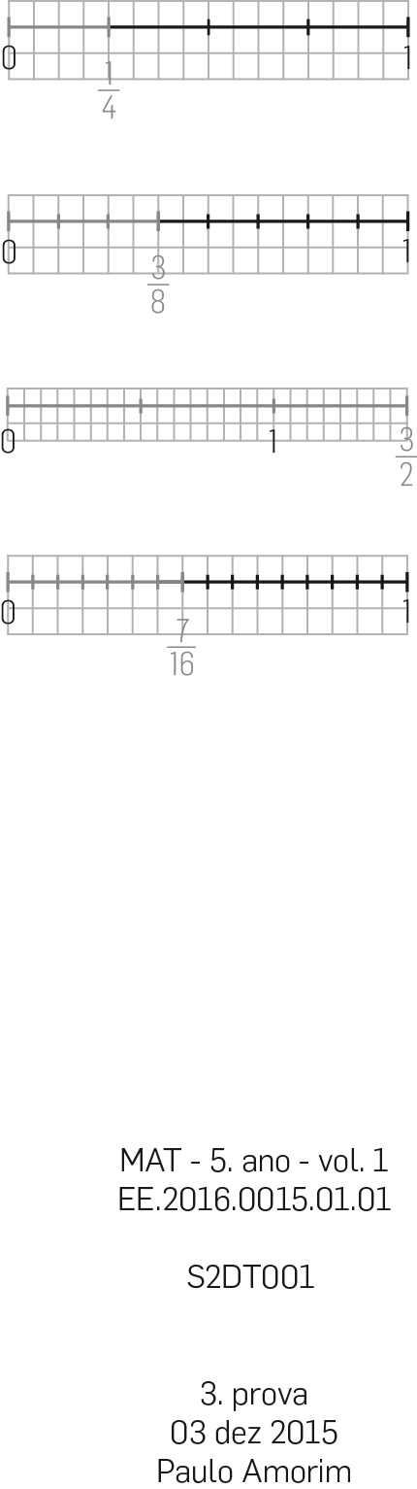
3.1.

3.2.

3.3.

3.4.

4. A. $\frac{1}{3}$ ; B. $\frac{1}{5}$ ; C. $\frac{1}{6}$ ; D. $\frac{3}{4}$

5. Um desenho ajuda.
Se $\frac{1}{8}$ são 45, então $\frac{8}{8}$ são
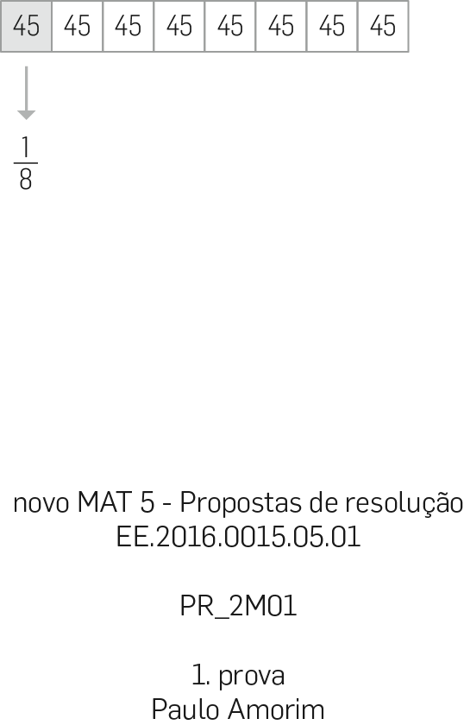
45 × 8 = 360; 360 alunos.
Pág. 61
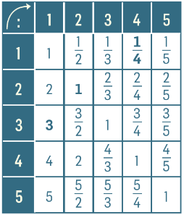
1.

2. 7 : 3 = $\frac{7}{3}$
Comeu $\frac{7}{3}$ de chocolate.

3.3. $\frac{30}{6}$ representa o número inteiro 5 porque 30 é múltiplo de 6.
3.4. $\frac{9}{2}$ não representa um número inteiro porque 9 não é múltiplo de 2.
$\frac{9}{2}$ = 4,5
3.5. $\frac{6}{5}$ não representa um número inteiro porque 6 não é múltiplo de 5.
3.6. $\frac{77}{7}$ representa um número inteiro porque 77 é múltiplo de 7.

4.1. $\frac{6}{6}$ representa 1. $\frac{12}{4}$ representa 3.
4.2. $\frac{2}{100}$ = 0,02
4.3. $\frac{5}{3}$ porque 5 não é múltiplo de 3, logo $\frac{5}{3}$ não representa um número inteiro.
$\frac{5}{3}$ > 1, porque o numerador é maior do que o denominador.
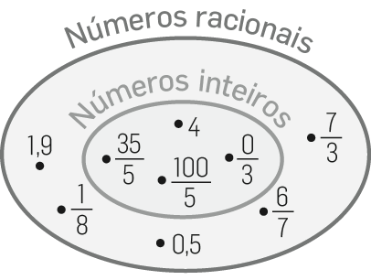
5.

6.1. Falso; $\frac{3}{2}$ = 3 : 2 = 1,5
6.2. Falso; $\frac{1}{8}$ = 1 : 8 = 0,125 e $\frac{8}{1}$ = 8
6.3. Verdadeiro, porque 12 não é múltiplo de 11.

Pág. 63
1. $\frac{15}{10}$ , $\frac{171}{100}$ , $\frac{143}{1000}$ porque os denominadores são respetivamente 10, 100 e 1000.

2.1. 45,8 = 40 + 5 + 0,8
2.2. 17,1 = 10 + 7 + $\frac{1}{10}$
2.3. 7,01= 7 + $\frac{1}{100}$

3.1. 1,11
3.2. 5,033

4.2. $\frac{6}{5}$ = 6 : 5 = 1,2 = $\frac{12}{10}$
4.3. $\frac{2}{8}$ = 0,25 = $\frac{25}{100}$
4.4. $\frac{3}{2}$ = 3 : 2 = 1,5 = $\frac{15}{10}$
4.5. $\frac{5}{4}$ = 5 : 4 = 1,25 = $\frac{125}{100}$

5.
Numeral decimal | 0,1 | 0,2 | 0,3 | 2,2 | 23,6 | 0,05 | 50,43 | 1,234 | 0,033
Fração decimal | $$\frac{1}{10}$$ | $$\frac{2}{10}$$ | $$\frac{3}{10}$$ | $$\frac{22}{10}$$ | $$\frac{236}{10}$$ | $$\frac{5}{100}$$ | $$\frac{5043}{100}$$ | $$\frac{1234}{1000}$$ | $$\frac{33}{1000}$$

6. O Pedro tem razão porque $\frac{5}{6}$ = 0,833… não é dízima finita, logo não se pode representar por fração decimal.

7. 2,5 dl ou $\frac{25}{10}$ dl

8. 8,7 = $\frac{87}{10}$ ; 9,6 = $\frac{96}{10}$ ; 10,4 = $\frac{104}{10}$ ; 11,8 = $\frac{118}{10}$

Pág. 65
1.2. Cada unidade está dividida em três partes iguais.
D: $\frac{2}{3}$ E: $\frac{5}{3}$ = 1 $\frac{2}{3}$
F: $\frac{8}{3}$ = 2 $\frac{2}{3}$ G: $\frac{11}{3}$ = 3 $\frac{2}{3}$

1.3. Cada unidade está dividida em cinco partes iguais.
H: $\frac{19}{5}$ = 3 $\frac{4}{5}$ I: $\frac{23}{5}$ = 4 $\frac{3}{5}$ J: $\frac{28}{5}$ = 5 $\frac{3}{5}$

2.1. 9 5 $\frac{9}{5}$ = 1 $\frac{4}{5}$
4 1
2.2. 23 7 $\frac{23}{7}$ = 3 $\frac{2}{7}$
2 3
2.3. 19 6 $\frac{19}{6}$ = 3 $\frac{1}{6}$
1 3
2.4. 81 8 $\frac{81}{8}$ = 10 $\frac{1}{8}$
01 10

3.1. 3 $\frac{1}{8}$ = $\frac{3 × 8 + 1}{8}$ = $\frac{25}{8}$
3.2. 2 $\frac{1}{5}$ = $\frac{2 × 5 +1}{5}$ = $\frac{11}{5}$
3.3. 6 $\frac{3}{7}$ = $\frac{6 × 7 + 3}{7}$ = $\frac{45}{7}$
3.4. 3 $\frac{2}{11}$ = $\frac{3 × 11 + 2}{11}$ = $\frac{35}{11}$

4. • $\frac{7}{7}$ = 1 e $\frac{3}{3}$ = 1 logo as tangerinas e a meloa têm 1 kg.
• $\frac{1}{5}$ < 1 e $\frac{1}{7}$ < 1 logo os limões e os morangos têm menos do que 1 kg.

5. Nota que $\frac{3}{2}$ = 1,5 e 1,75 = 1 $\frac{3}{4}$ .
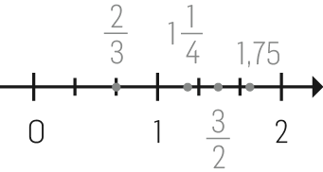
6. 2 $\frac{1}{3}$ = $\frac{2 × 3 + 1}{3}$ = $\frac{7}{3}$ e, como $\frac{7}{3}$ = 7 × $\frac{1}{3}$ , a Anabela tem de encher 7 vezes essa medida.

Pág. 67
1.1. $\frac{1}{3}$ = $\frac{2}{6}$ = $\frac{3}{9}$ 1.2. $\frac{3}{4}$ = $\frac{6}{8}$ = $\frac{9}{12}$

2.1. $\frac{3}{5}$ = $\frac{6}{10}$ 2.2. $\frac{1}{3}$ = $\frac{4}{12}$

3. Por exemplo:
3.2. $\frac{15}{18}$ = $\frac{15 : 3}{18 : 3}$ = $\frac{5}{6}$
$\frac{15}{18}$ = $\frac{15 × 2}{18 × 2}$ = $\frac{30}{36}$
$\frac{15}{18}$ = $\frac{15 × 3}{18 × 3}$ = $\frac{45}{54}$
3.3. $\frac{21}{49}$ = $\frac{21 : 7}{49 : 7}$ = $\frac{3}{7}$
$\frac{21}{49}$ = $\frac{21 × 2}{49 × 2}$ = $\frac{42}{98}$
$\frac{21}{49}$ = $\frac{21 × 10}{49 × 10}$ = $\frac{210}{490}$

4.1. $\frac{98}{28}$ = $\frac{98 : 7}{28 : 7}$ = $\frac{14}{4}$
4.2. $\frac{5}{3}$ = $\frac{5 × 10}{3 × 10}$ = $\frac{50}{30}$
4.3. $\frac{30}{42}$ = $\frac{30 : 6}{42 : 6}$ = $\frac{5}{7}$

5.1. $\frac{1}{4}$ = $\frac{1 × 2}{4 × 2}$ = $\frac{2}{8}$
5.2. $\frac{9}{12}$ = $\frac{9 : 3}{12 : 3}$ = $\frac{3}{4}$
5.3. $\frac{1}{2}$ = $\frac{1 × 3}{2 × 3}$ = $\frac{3}{6}$
e $\frac{1}{2}$ = $\frac{1 × 7}{2 × 7}$ = $\frac{7}{14}$

6.1. Procura-se a fração que não é equivalente às outras frações:
- $\frac{3}{2}$ = $\frac{15}{10}$ = $\frac{9}{6}$ = $\frac{18}{12}$; $\frac{17}{10}$ não é equivalente às outras frações;

- $\frac{55}{22}$ = $\frac{5}{2}$ = $\frac{550}{220}$ = $\frac{110}{44}$; $\frac{11}{4}$ não é equivalente às outras frações.

6.2. 4 números: $\frac{3}{2}$,$\frac{17}{10}$, $\frac{5}{2}$ e $\frac{11}{4}$.

7. Sei que $\frac{1}{2}$ = $\frac{3}{6}$ se a unidade considerada for a mesma.
O Nuno pode ter razão se o seu bolo de chocolate for maior do que o da Rita.
Pág. 69
1. Nas figuras vemos que:
1.1. $\frac{8}{10}$ = $\frac{4}{5}$
1.2. $\frac{6}{9}$ = $\frac{2}{3}$

2.2. 15 em 100: $\frac{15}{100}$ = $\frac{15 : 5}{100 : 5}$ = $\frac{3}{20}$
2.3. O valor de todas as moedas é 10 €.
O valor das moedas de 1 € é 6 €.
6 em 10: $\frac{6}{10}$ = $\frac{6 : 2}{10 : 2}$ = $\frac{3}{5}$

3. Divido ambos os termos pelo m.d.c. (24, 30):
• divisores de 24: 1, 2, 3, 4, 6, 8, 12, 24
• divisores de 30: 1, 2, 3, 5, 6, 10, 15, 30
• m.d.c. (24, 30) = 6
$\frac{24}{30}$ = $\frac{24 : 6}{30 : 6}$ = $\frac{4}{5}$
Nota: podia usar-se o algoritmo de Euclides para calcular o m.d.c. (24, 30).
30 24 24 6
06 1 0 4 m.d.c. (24, 30) = 6

4.1. $\frac{6}{10}$ = $\frac{6 : 2}{10 : 2}$ = $\frac{3}{5}$
4.2. $\frac{16}{14}$ = $\frac{16 : 2}{14 : 2}$ = $\frac{8}{7}$
4.3. 2$\frac{9}{12}$ = $\frac{33}{12}$ = $\frac{33 : 3}{12 : 3}$ = $\frac{11}{4}$
4.4. $\frac{18}{36}$ = $\frac{18 : 18}{36 : 18}$ = $\frac{1}{2}$
Porque o m.d.c. (18, 36) = 18, pois 36 é múltiplo de 18.
4.5. 1,04 = $\frac{104}{100}$ = $\frac{104 : 4}{100 : 4}$ = $\frac{26}{25}$
4.6. 0,72 = $\frac{72}{100}$ = $\frac{72 : 4}{100 : 4}$ = $\frac{18}{25}$
4.7. $\frac{146}{36}$ = $\frac{146 : 2}{36 : 2}$ = $\frac{73}{18}$
4.8. $\frac{65}{105}$ = $\frac{65 : 5}{105 : 5}$ = $\frac{13}{21}$

5.1. Frações irredutíveis:
$\frac{3}{4}$ porque m.d.c. (3, 4) = 1
$\frac{1}{4}$ porque m.d.c. (1, 4) = 1
Frações equivalentes:
$\frac{25}{100}$ e $\frac{1}{4}$ porque $\frac{25 : 25}{100 : 25}$ = $\frac{1}{4}$
5.2. $\frac{25}{100}$ porque é fração decimal e é equivalente a $\frac{5}{20}$ : $\frac{5 × 5}{20 × 5}$ .
5.3. Cinco, pois $\frac{25}{100}$ = $\frac{1}{4}$ representa o mesmo número racional.
5.4. $\frac{30}{4}$ = 7$\frac{2}{4}$ ou 7$\frac{1}{2}$ porque 30 4
2 7

Pág. 71
1.1. $\frac{1}{3}$ > $\frac{1}{4}$
1.2. $\frac{2}{8}$ < $\frac{2}{4}$
1.3. $\frac{3}{3}$ = $\frac{4}{4}$

3.1. 7,23 < 7,30
3.2. $\frac{13}{10}$ > 0,13 porque $\frac{13}{10}$ = 1,3
3.3. 0,40 = 0,4
3.4. 9,260 > 9,206
3.5. 8,001 < $\frac{81}{10}$ porque $\frac{81}{10}$ = 8,1
3.6. 6,340 > 6,304

4.1. As frações têm o mesmo numerador, logo a que tem menor denominador representa um número maior.
$\frac{5}{31}$ < $\frac{5}{23}$ < $\frac{5}{17}$ < $\frac{5}{8}$
4.2. $\frac{5}{8}$ < $\frac{13}{8}$ < 3 $\frac{1}{8}$ < $\frac{30}{8}$ pois têm o mesmo denominador e 3$\frac{1}{8}$ = $\frac{25}{8}$
4.3. Reduzindo as frações ao mesmo denominador, vem:
$\frac{1}{4}$ = $\frac{3}{12}$ $\frac{11}{6}$ = $\frac{22}{12}$ $\frac{7}{12}$ $\frac{1}{2}$ = $\frac{6}{12}$
e $\frac{3}{12}$ < $\frac{6}{12}$ < $\frac{7}{12}$ < $\frac{22}{12}$ isto é $\frac{1}{4}$ < $\frac{1}{2}$ < $\frac{7}{12}$ < $\frac{11}{6}$
4.4. 3$\frac{1}{5}$ = 3,2 1$\frac{7}{10}$ = 1,7 então 1$\frac{7}{10}$ < 2,5 < 3$\frac{1}{5}$ < 3,75

5. 350 ml = 0,35 l 2 dl = 0,2 l 70 cl = 0,7 l $\frac{4}{5}$ l = 0,8 l
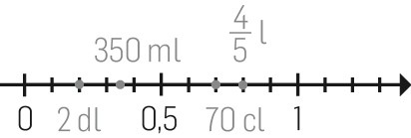
6.1. $\frac{3}{4}$ kg = 750 g
As peras porque 800 g é superior a 750 g.
6.2. $\frac{1}{10}$ kg = 0,1 kg = 100 g
As uvas pesam $\frac{1}{10}$ kg.
6.3. $\frac{1}{4}$ kg = 250 g
As cerejas pesam 250 g.
6.4. 82 g é menos do que 100 g.
Os mirtilos pesam menos do que $\frac{1}{10}$ kg.

Pág. 73

1. Multiplico ambos os termos de uma fração pelo denominador da outra.
1.2. $\frac{1}{8}$ = $\frac{1 × 12}{8 × 122}$ = $\frac{12}{96}$
$\frac{5}{12}$ = $\frac{5 × 8}{12 × 8}$ = $\frac{40}{96}$
1.3. $\frac{5}{9}$ = $\frac{5 × 8}{9 × 8}$ = $\frac{40}{72}$
$\frac{3}{8}$ = $\frac{3 × 9}{8 × 9}$ = $\frac{27}{72}$
1.4. $\frac{3}{20}$ = $\frac{3 × 24}{20 ×24}$ = $\frac{72}{480}$
$\frac{7}{24}$ = $\frac{7 × 20}{24 × 20}$ = $\frac{140}{480}$
2.2. O mínimo múltiplo comum de 20 e 5 é 20, porque 20 é múltiplo de 5.
$\frac{7}{20}$ ; $\frac{1}{5}$ = $\frac{1 × 4}{5 × 4}$ = $\frac{4}{20}$
2.3. O mínimo múltiplo comum de 4, 7 e 8 é 56, porque:
Múltiplos de 4: 4, 8, 12, 16, 20, 24, 28, 32, 36, 40, 44, 48, 52, 56, …
Múltiplos de 7: 7, 14, 21, 28, 35, 42, 49, 56, …
Múltiplos de 8: 8, 16, 24, 32, 40, 48, 56, …
$\frac{1}{4}$ = $\frac{1 × 14}{4 × 14}$ = $\frac{14}{56}$
$\frac{2}{7}$ = $\frac{2 × 8}{7 × 8}$ = $\frac{16}{56}$
$\frac{3}{8}$ = $\frac{3 × 7}{8 × 7}$ = $\frac{21}{56}$

3. Reduzindo as frações ao mesmo denominador e comparando:
$\frac{13}{15}$ = $\frac{13 × 10}{15 × 10}$ = $\frac{130}{150}$ – Ana
$\frac{9}{10}$ = $\frac{9 × 15}{10 × 15}$ = $\frac{135}{150}$ – Bela
A Bela percorreu uma distância maior, porque $\frac{135}{150}$ > $\frac{130}{150}$ .
Logo, $\frac{9}{10}$ > $\frac{13}{15}$ .

4. $\frac{17}{18}$ = $\frac{17 × 16}{18 × 16}$ = $\frac{272}{288}$ ; $\frac{15}{16}$ = $\frac{15 × 18}{16 × 18}$ = $\frac{270}{288}$
e $\frac{272}{288}$ > $\frac{270}{288}$ isto é $\frac{17}{18}$ > $\frac{15}{16}$ .
O aquário do Toni tem mais água.

5.1. Se 16 é múltiplo de 8 e de 4, então é o mínimo múltiplo comum de 16, 8 e 4.
$\frac{7}{8}$ = $\frac{7 × 2}{8 × 2}$ = $\frac{14}{16}$ , $\frac{3}{4}$ = $\frac{3 × 4}{4 × 4}$ = $\frac{12}{16}$e $\frac{13}{16}$
$\frac{12}{16}$ < $\frac{13}{16}$ < $\frac{14}{16}$ logo $\frac{3}{4}$ < $\frac{13}{16}$ < $\frac{7}{8}$
5.2. O mínimo múltiplo comum de 10, 5 e 8 é 40, porque:
Múltiplos de 10: 10, 20, 30, 40, …
Múltiplos de 5: 5, 10, 15, 20, 25, 30, 35, 40, …
Múltiplos de 8: 8, 16, 24, 32, 40, …
$\frac{9}{10}$ = $\frac{9 × 4}{10 × 4}$ = $\frac{36}{40}$ , $\frac{3}{5}$ = $\frac{3 × 8}{5 × 8}$ = $\frac{24}{40}$ e $\frac{7}{8}$ = $\frac{7 × 5}{8 × 5}$ = $\frac{35}{40}$
$\frac{24}{40}$ < $\frac{35}{40}$ < $\frac{36}{40}$ logo $\frac{3}{5}$ < $\frac{7}{8}$ < $\frac{9}{10}$

6. Como o mínimo múltiplo comum dos denominadores das frações (4, 2, 3 e 6) é 12, convém dividir a unidade em 12 partes iguais.
$\frac{3}{4}$ = $\frac{9}{12}$ , $\frac{1}{2}$ = $\frac{6}{12}$ , $\frac{2}{3}$ = $\frac{8}{12}$ e $\frac{5}{6}$ = $\frac{10}{12}$
A localização destes números na reta numérica é:
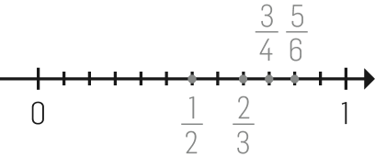

Pág. 75
1.1. $\frac{3}{10}$ + $\frac{5}{10}$ = $\frac{8}{10}$ = $\frac{4}{5}$
1.2. $\frac{1}{6}$ + $\frac{3}{6}$ = $\frac{4}{6}$ = $\frac{2}{3}$
1.3. $\frac{1}{8}$ + $\frac{3}{8}$ = $\frac{4}{8}$ = $\frac{1}{2}$
1.4. $\frac{2}{9}$ + $\frac{5}{9}$ = $\frac{7}{9}$
1.5. $\frac{3}{4}$ - $\frac{1}{4}$ = $\frac{2}{4}$ = $\frac{1}{2}$
1.6. 1 - $\frac{1}{6}$ = $\frac{6}{6}$ - $\frac{1}{6}$ = $\frac{5}{6}$

2.1. $\frac{5}{8}$ + $\frac{1}{8}$ = $\frac{6}{8}$ = $\frac{3}{4}$
Comeram $\frac{3}{4}$ do bolo.
2.2. 1 - $\frac{3}{4}$ = $\frac{4}{4}$ - $\frac{3}{4}$ = $\frac{1}{4}$
Sobrou $\frac{1}{4}$ do bolo.

3.1. $\frac{5}{9}$ + $\frac{3}{9}$ = $\frac{8}{9}$
3.2. $\frac{5}{6}$ + $\frac{2}{6}$ + $\frac{7}{6}$ = $\frac{14}{6}$ = $\frac{7}{3}$
3.3. $\frac{12}{9}$ - $\frac{7}{9}$ = $\frac{5}{9}$
3.4. $\frac{33}{20}$ - $\frac{11}{20}$ = $\frac{22}{20}$ = $\frac{11}{10}$
3.5. $\frac{17}{3}$ + $\frac{5}{3}$ + $\frac{7}{3}$ = $\frac{29}{3}$
3.6. $\frac{23}{30}$ + $\frac{6}{30}$ + $\frac{1}{30}$ = $\frac{30}{30}$ = 1

4. Seja ? o valor desconhecido.
4.1. ? = $\frac{3}{4}$ + $\frac{16}{4}$ = $\frac{19}{4}$
4.2. ? = $\frac{26}{13}$ - $\frac{17}{13}$ = $\frac{9}{13}$
4.3. $\frac{15}{11}$ = ? + $\frac{13}{11}$ ? = $\frac{15}{11}$ - $\frac{13}{11}$ = $\frac{2}{11}$
4.4. ? = $\frac{3}{10}$ – 0,2 = 0,3 – 0,2 = 0,1 = $\frac{1}{10}$
4.5. ? = 1 - $\frac{3}{4}$ = $\frac{4}{4}$ - $\frac{3}{4}$ = $\frac{1}{4}$
4.6. ? = 0,03 + 0,97
? = 1

5.1. 1 - $\frac{8}{10}$ = $\frac{2}{10}$ = $\frac{1}{5}$
Sobrou $\frac{1}{5}$ do pacote.
5.2. $\frac{8}{10}$ - $\frac{3}{10}$ = $\frac{5}{10}$ = $\frac{1}{2}$
A Rita comeu $\frac{1}{2}$ do pacote.
5.3. $\frac{5}{10}$ > $\frac{3}{10}$ ,logo a Rita comeu mais do que a Lia.

Pág. 77
2.1. $\frac{11}{5}$ + $\frac{1}{6}$ = $\frac{11 × 6}{5 × 6}$ + $\frac{1 × 5}{6 × 5}$ = $\frac{66}{30}$ + $\frac{5}{30}$ = $\frac{71}{30}$
2.2. $\frac{7}{8}$ - $\frac{1}{4}$ = $\frac{7}{8}$ - $\frac{1 × 2}{4 × 2}$ = $\frac{7}{8}$ - $\frac{2}{8}$ = $\frac{5}{8}$
2.3. $\frac{3}{4}$ - $\frac{5}{9}$ = $\frac{3 × 9}{4 × 9}$ – $\frac{5 × 4}{9 × 4}$ = $\frac{27}{36}$ - $\frac{20}{36}$ = $\frac{7}{36}$
2.4. 2 + $\frac{1}{6}$ + $\frac{2}{3}$ = $\frac{12}{6}$ + $\frac{1}{6}$ + $\frac{4}{6}$ = $\frac{17}{6}$
2.5. 7 - $\frac{5}{8}$ = $\frac{56}{8}$ - $\frac{5}{8}$ = $\frac{51}{8}$
2.6. $\frac{8}{9}$ + $\frac{9}{10}$ + $\frac{1}{45}$ = $\frac{80}{90}$ + $\frac{81}{90}$ + $\frac{2}{90}$ = $\frac{163}{90}$
(×10) (×9) (×2)
Nota: o mínimo múltiplo comum de 9, 10 e 45 é 90.

3.1. $\frac{1}{4}$ + $\frac{5}{8}$ = $\frac{2}{8}$ + $\frac{5}{8}$ = $\frac{7}{8}$
3.2. 2,5 - $\frac{5}{4}$ = 2,5 – 1,25 = 1,25
3.3. $\frac{7}{10}$ - $\frac{2}{5}$ = $\frac{7}{10}$ - $\frac{4}{10}$ = $\frac{3}{10}$
3.4. 1,2 – ($\frac{1}{5}$ + 0,7) = 1,2 – (0,2 + 0,7) = 0,3
3.5. $\frac{1}{4}$ + 0,25 = 0,25 + 0,25 = 0,5
3.6. $\frac{5}{2}$ - (0,1 + 0,6) = 2,5 – 0,7 = 1,8

4. 3 dl = 0,3 l $\frac{3}{10}$ l = 0,3 l 3 cl = 0,03 l
0,3 + 0,3 + 0,03 + $\frac{1}{3}$ = $\frac{63}{100}$ + $\frac{1}{3}$ = $\frac{189}{300}$ + $\frac{100}{300}$ = $\frac{289}{300}$ <1
(×3) (×100)
Sim, conseguimos encher os copos.

5. Seja ? o valor desconhecido.
5.1. ? - $\frac{2}{5}$ = $\frac{3}{5}$ ? = $\frac{2}{5}$ + $\frac{3}{5}$ = $\frac{5}{5}$ = 1
porque: Aditivo = Subtrativo + Diferença
5.2. ? - 3 = $\frac{9}{3}$ ? = 3 + 3 = 6
porque: Aditivo = Subtrativo + Diferença
5.3. ? + 0,5 = $\frac{3}{3}$ ? = $\frac{3}{3}$ – 0,5
? = 1 – 0,5 = 0,5
porque a subtração é a operação inversa da adição.

6.1. $\frac{3}{4}$ kg = 0,75 kg = 750 g $→$ bolo;
600 g $→$ scones e 750 > 600
Gastará mais farinha no bolo.
6.2. 2 – 0,75 – 0,6 = 1,25 – 0,60 = 0,65
ou 2 – (0,75 + 0,6) = 0,65
Sobrará 0,65 kg de farinha, ou seja, 650 g.

7. Calculemos a fração do dinheiro que o João deu à irmã do meio:
1 – ($\frac{1}{3}$ + $\frac{1}{6}$) = 1 – ($\frac{2}{6}$ + $\frac{1}{6}$) = 1 – $\frac{3}{6}$ = 1 – $\frac{1}{2}$ = $\frac{1}{2}$
Se $\frac{1}{2}$ do dinheiro do João são 12 €, então o João tem:
12 : $\frac{1}{2}$ = 12 × 2 = 24; 24 €

Pág. 79
1.1. 5$\frac{3}{5}$ + 1$\frac{1}{5}$ = 5 + 1 + $\frac{3}{5}$ + $\frac{1}{5}$
= 6 + $\frac{4}{5}$ =6$\frac{4}{5}$
1.2. 2$\frac{2}{3}$ + 1$\frac{5}{9}$ = 2$\frac{6}{9}$ + 1$\frac{5}{9}$ = 3$\frac{11}{9}$ = 4$\frac{2}{9}$

1.3. 1$\frac{1}{4}$ + 2$\frac{1}{3}$ =1$\frac{3}{12}$ + 2$\frac{4}{12}$ = 3$\frac{7}{12}$
1.4. 3$\frac{5}{6}$ - 1$\frac{1}{3}$ = 3$\frac{5}{6}$ - 1$\frac{2}{6}$ = 2$\frac{3}{6}$= 2$\frac{1}{2}$
1.5. 3$\frac{4}{5}$ - 1$\frac{3}{10}$ = 3$\frac{8}{10}$ - 1$\frac{3}{10}$ = 2$\frac{5}{10}$ = 2$\frac{1}{2}$
1.6. 5$\frac{1}{3}$ - 1$\frac{1}{2}$ = 5$\frac{2}{6}$ - 1$\frac{3}{6}$ = 4$\frac{8}{6}$ - 1$\frac{3}{6}$ = 3$\frac{5}{6}$

2. 3$\frac{5}{8}$ + 1$\frac{7}{12}$ = 3$\frac{15}{24}$ + 1$\frac{14}{24}$ = 4$\frac{29}{24}$ = 5$\frac{5}{24}$ ; 5$\frac{5}{24}$ m

3. A prima percorreu a maior distância porque:
2$\frac{1}{2}$ - 1$\frac{2}{5}$ = 2$\frac{5}{10}$ - 1$\frac{4}{10}$ = 1$\frac{1}{10}$ = 1,1
A prima correu mais 1,1 km.

4. Calculemos a diferença:
1$\frac{1}{2}$ - 1$\frac{1}{12}$ = 1$\frac{6}{12}$ - 1$\frac{1}{12}$ = $\frac{5}{12}$
$\frac{5}{12}$ da hora - $\frac{5}{12}$ × 60 = 25;
Estudou menos 25 minutos.

5. Sobraram:
2$\frac{3}{4}$ - 1$\frac{1}{3}$ = $\frac{11}{4}$ - $\frac{4}{3}$ = $\frac{33}{12}$ - $\frac{16}{12}$ = $\frac{17}{12}$ = 1$\frac{5}{12}$
e 1$\frac{5}{12}$ < 1,5 porque 1,5 = 1$\frac{6}{12}$ .
Não, sobrou 1$\frac{5}{12}$ metros.

6. Calcula-se a diferença 5 - 1$\frac{3}{4}$ :
5 – 1,75 = 3,25
Deve deitar 3,25 l.

7. Deve comprar:
$\frac{7}{3}$ + 2$\frac{2}{3}$ = $\frac{7}{3}$ + $\frac{8}{3}$ = $\frac{15}{3}$ = 5
5 laranjas.

+ | 3 $\frac{1}{3}$ | 1 $\frac{1}{2}$ | 2 $\frac{3}{4}$
2 $\frac{1}{3}$ | 5 $\frac{2}{3}$ | 3 $\frac{5}{6}$ | 5$\frac{1}{12}$
2 $\frac{3}{4}$ | 6$\frac{1}{12}$ | 4 $\frac{1}{4}$ | 5 $\frac{1}{2}$
8.

• 5$\frac{2}{3}$ - 2$\frac{1}{3}$ = 3$\frac{1}{3}$
• 2$\frac{1}{3}$ + 1$\frac{1}{2}$ = 2$\frac{2}{6}$ + 1$\frac{3}{6}$ = 3$\frac{5}{6}$
• 5$\frac{1}{12}$ - 2$\frac{1}{3}$ = 4$\frac{13}{12}$ - 2$\frac{4}{12}$ = 2$\frac{9}{12}$ = 2$\frac{3}{4}$
• 5$\frac{1}{2}$ - 2$\frac{3}{4}$ = 5$\frac{6}{12}$ - 2$\frac{9}{12}$ = 4$\frac{18}{12}$ - 2 $\frac{9}{12}$ = 2$\frac{9}{12}$ = 2$\frac{3}{4}$
• 2$\frac{3}{4}$ + 3$\frac{1}{3}$ = 2$\frac{9}{12}$ + 3$\frac{4}{12}$ = 5$\frac{13}{12}$ = 6$\frac{1}{12}$
• 2$\frac{3}{4}$ + 1$\frac{1}{2}$ = 2$\frac{3}{4}$ + 1$\frac{2}{4}$ = 3$\frac{5}{4}$ = 4$\frac{1}{4}$
Pág. 81
1. Usam-se as propriedades comutativa, associativa, existência de elemento neutro (em 1.7) da adição.
1.2. ($\frac{8}{9}$ + $\frac{1}{9}$) + ($\frac{1}{2}$ + 0,5) = 2
1.3. (0,8 + 0,2) + ($\frac{15}{6}$ + $\frac{3}{6}$) = 1 + 3 = 4
1.4. (5$\frac{1}{2}$ + 0,5) + 1,5 = 6 + 1,5 = 7,5
1.5. 1 + (0,25 + $\frac{3}{4}$) = 1 + 1 = 2
1.6. (0,75 + 0,25) + ($\frac{1}{2}$ + 0,5) = 1 + 1 = 2
1.7. (12,05 + 0,95) + $\frac{0}{7}$ = 13 + 0 = 13
1.8. (2$\frac{1}{3}$ + $\frac{2}{3}$) + (4,6 + 0,4) = 3 + 5 = 8
1.9. ($\frac{4}{9}$ + $\frac{5}{9}$) + (2$\frac{1}{7}$ + $\frac{6}{7}$) = 1 + 3 = 4

2. Por exemplo:
$\frac{1}{6}$ + $\frac{1}{3}$ = $\frac{1}{2}$ = 0,5 e 0,5 + 0,4 = 0,9 = $\frac{9}{10}$

3.1. 3$\frac{1}{5}$ + $\frac{1}{7}$ - $\frac{2}{35}$ = $\frac{16}{5}$ + $\frac{1}{7}$ - $\frac{2}{35}$ =
(×7) (×5)
= $\frac{112}{35}$ + $\frac{5}{35}$ - $\frac{2}{35}$ = $\frac{115}{35}$ = $\frac{23}{7}$
3.2. 3 – ($\frac{1}{4}$ + 0,25) = 3 – (0,25 + 0,25) = 3 – 0,5 = 2,5
3.3. 7,2 – (0,2 + $\frac{1}{3}$) = 7,2 – ($\frac{1}{5}$ + $\frac{1}{3}$)
(×3) (×5)
= $\frac{72}{10}$ - ($\frac{3}{15}$ + $\frac{5}{15}$) = $\frac{36}{5}$ - $\frac{8}{15}$
(×3)
= $\frac{108}{15}$ - $\frac{8}{15}$ = $\frac{100}{15}$ = $\frac{20}{3}$
3.4. 6$\frac{1}{3}$ - (1$\frac{2}{3}$ + $\frac{1}{2}$) = $\frac{19}{3}$ - ($\frac{5}{3}$ + $\frac{1}{2}$)
(×2) (×3)
= $\frac{19}{3}$ - ($\frac{10}{6}$ + $\frac{3}{6}$)
= $\frac{19}{3}$ - $\frac{13}{6}$ = $\frac{38}{6}$ - $\frac{13}{6}$ = $\frac{25}{6}$
(×2)
3.5. 7 – (0,75 - $\frac{1}{2}$) = 7 – (0,75 – 0,5)
= 7 – 0,25 = 6,75
3.6. ($\frac{1}{6}$ + 5) – ($\frac{5}{6}$ + 1$\frac{1}{2}$) = ($\frac{1}{6}$ + $\frac{30}{6}$) – ($\frac{5}{6}$ + $\frac{3}{2}$)
= $\frac{31}{6}$ - ($\frac{5}{6}$ + $\frac{9}{6}$)
= $\frac{31}{6}$ - $\frac{14}{6}$ = $\frac{17}{6}$

4. • 1 - ($\frac{2}{15}$ + $\frac{1}{3}$ + $\frac{1}{5}$) =
(×5) (×3)
= 1 - ($\frac{2}{15}$ + $\frac{5}{15}$ + $\frac{3}{15}$) =
= 1 - $\frac{10}{15}$ = $\frac{15}{15}$ - $\frac{10}{15}$ = $\frac{5}{15}$ = $\frac{1}{3}$
ou • 1 - $\frac{2}{15}$ - $\frac{1}{3}$ - $\frac{1}{5}$ = $\frac{15}{15}$ - $\frac{2}{15}$ - $\frac{5}{15}$ - $\frac{3}{15}$ = $\frac{5}{15}$ = $\frac{1}{3}$

5. • 11$\frac{1}{4}$ - (3$\frac{1}{5}$ + 3$\frac{3}{4}$) =
Altura Altura Altura
total 1º andar 2º andar
= $\frac{45}{4}$ - ($\frac{16}{5}$ + $\frac{15}{4}$)
(×4) (×5)
= $\frac{45}{4}$ - ($\frac{64}{20}$ + $\frac{75}{20}$)
= $\frac{225}{20}$ - $\frac{139}{20}$ = $\frac{86}{20}$ = $\frac{43}{10}$ = 4$\frac{3}{10}$
ou • 11$\frac{1}{4}$ - 3$\frac{1}{5}$ - 3$\frac{3}{4}$ ; 4$\frac{3}{10}$

Pág. 83
2.1. a) $\frac{1}{4}$ de 16 = $\frac{1}{4}$ × 16 =
= 16 : 4 = 4
b) $\frac{5}{8}$ de 16 = 5 × (16 : 8) =
= 5 × 2 = 10
2.2. a) $\frac{1}{5}$ de 10 = $\frac{1}{5}$ × 10 =
= 10 : 5 = 2
b) $\frac{3}{5}$ de 10 = $\frac{3}{5}$ × 10 =
= 3 × (10 : 5) = 3 × 2 = 6

3. $\frac{5}{6}$ de 18 = $\frac{5}{6}$ × 18 = 5 × (18 : 6) = 15
Usou 15 ovos.

4. $\frac{3}{8}$ × 56 = 3 × (56 : 8) = 3 × 7 = 21
21 passageiros do sexo masculino,
logo 56 – 21 = 35 passageiros do sexo feminino.

5. Raquel: 27 gomas
Sofia: $\frac{2}{3}$ × 27 = 18 gomas
Sobrou: 27 – 18 = 9 gomas.
Tiago: $\frac{2}{3}$ de 9 = 2 × (9 : 3) = 6 gomas.
A Raquel ficou com 9 – 6 gomas, isto é, 3 gomas, logo não pode oferecer à Luísa 9 gomas.

6. 1200 – $\frac{1}{3}$ × 1200 – $\frac{1}{5}$ × 1200

Ordenado Renda Alimentação
= 1200 – 400 – 240 = 560
Sobram 560 € ao Rui.

7. $\frac{7}{10}$ do seu dinheiro são 42 €, então $\frac{1}{10}$ do seu dinheiro é
42 : 7 = 6 e $\frac{10}{10}$ do seu dinheiro é 6 × 10 = 60.
O Zé tinha 60 € e poupou 60 – 42, isto é 18 €.

8. Se 400 g são $\frac{2}{7}$ do bolo, $\frac{1}{7}$ são 200 g e o bolo todo, $\frac{7}{7}$ , são
7 × 200 g, isto é, 1400 g.
O que sobrou: 1400 – 400 = 1000
O que comeu cada amigo: 1000 : 5 = 200
Cada amigo comeu 200 g.
Ou, utilizando um esquema:
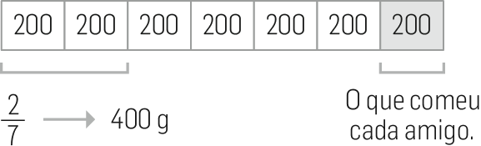
O bolo todo pesava 1400 g.
Cada amigo comeu 200 g.

Pág. 85
1. A. 29%
B. 10%
C. 100%
D. 68%

2. $\frac{53}{100}$ = 53% $→$ percentagem de raparigas
100% - 53% = 47% $→$ percentagem de rapazes

3. 100 – 55 – 10 = 35
35 em 100 com o pé esquerdo, isto é, 35%.

4.3. 0,07 = $\frac{7}{100}$ = 7%
4.4. 0,02 = $\frac{2}{100}$ = 2%
4.5. 1,5 = $\frac{150}{100}$ = 150%
4.6. 0,7 = $\frac{70}{100}$ = 70%
4.7. 2,1 = $\frac{210}{100}$ = 210%

5. 40% = $\frac{40}{100}$ = 0,4 = $\frac{2}{5}$
150% = $\frac{150}{100}$ = 1,5 = $\frac{3}{2}$

6. Por exemplo:
A. $\frac{1}{2}$ = 0,5 = $\frac{50}{100}$ = 50%
B. $\frac{1}{4}$ = 0,25 = $\frac{25}{100}$ = 25%
C. $\frac{1}{8}$ = 0,125 = $\frac{125}{1000}$ = 12,5%
D. $\frac{3}{8}$ = 0,375 = $\frac{375}{1000}$ = 37,5%

7.1. $\frac{1}{5}$ = 0,20 = 20%
7.2. $\frac{3}{5}$ = 0,60 = 60%
7.3. $\frac{7}{7}$ = 1 = $\frac{100}{100}$ = 100%
7.4. $\frac{0}{7}$ = 0 = 0%

Pág. 87
1.1. 10% de 340 = 0,10 × 340 = 34
1.2. 10% de 2,4 = 0,10 × 2,4 = 0,24
1.3. 20% de 340 = 0,20 × 340 = 68
1.4. 20% de 2,4 = 0,20 × 2,4 = 0,48
1.5. 50 de 340 = 0,50 × 340 = 170
1.6. 50 de 2,4 = 0,50 × 2,4 = 1,2
1.7. 1% de 340 = 0,01 × 340 = 3,4
1.8. 25% de 2,4 = 0,25 × 2,4 = 0,6
1.9. 75% de 8,4 = 0,75 × 8,4 = 6,3

2.2. $\frac{4}{100}$ × 300 = 0,04 × 300 = 12
2.3. $\frac{72}{100}$ × 150 = 0,72 × 150 = 108
2.4. $\frac{30}{100}$ × 9400 = 0,30 × 9400 = 2820

4.1. $\frac{30}{100}$ × 600 = 180 crianças
4.2. 600 – 180 = 420 jovens e adultos

5. $\frac{40}{100}$ × 55 = 0,4 × 55 = 22 maçãs vermelhas
$\frac{1}{5}$ × 55 = 55 : 5 = 11 maçãs verdes
55 – 22 – 11 = 22 maçãs podres

6. 200 : 4 = 50 folhas utilizadas pelo João
0,7 × 200 = 140 fotocópias
200 – 50 – 140 = 10
Não, sobraram 10 folhas.

7.1. $\frac{30}{100}$ × 60 = 18; emprestou 18 €.
7.2. 60 – 18 = 42 $→$ o que sobrou;
$\frac{15}{100}$ × 42 = 0,15 × 42 = 6,3 $→$ jogo.
Gastou 6,3 € no jogo.

Pág. 89
1.2. • Caiaque
Desconto: 0,15 × 600 = 90; 90 €
Novo preço: 600 – 90 = 510; 510 €
• Material de mergulho
Desconto: 0,05 × 260 = 13; 13 €
Novo preço: 260 – 13 = 247; 247 €
• Prancha
Desconto: 0,20 × 25 = 5; 5 €
Novo preço: 25 – 5 = 20; 20 €

2. Aumento: 0,03 × 1000 = 30; 30 €
1000 + 30 = 1030
A Joana vai ganhar 1030 €.

3. Impostos: 0,23 × 380 = 87,4; 87,4 €
380 + 87,4 = 467,4; 467,4 €
Preço de venda: 467,4 €

4. Aumento: 120% de 250 = 1,20 × 250 = 300
Produção no mês = 250 + 300 = 550.
550 camisolas.

5.2. 100% - 30% = 70%
70% × ? = 70 ? = 70 : 0,7 = 100
O preço era 100 €.
Pág. 91
1.2. 1 em 5:
$\frac{1}{5}$ = $\frac{1 × 20}{5 × 20}$ = $\frac{20}{100}$ = 20%
ou 1 : 5 = 0,20 = 20%
1.3. 19 em 25:
$\frac{19}{25}$ = $\frac{19 × 4}{25 × 4}$ = $\frac{76}{100}$ = 76%
ou 19 : 25 = 0,76 = 76%

2. 40 – 39 = 1 e $\frac{1}{40}$ = 0,025 = 2,5%

3. 40 – 6 = 34 jogos ganhos
36 em 40 $\frac{34}{40}$ = 85%
Ganharam 85% dos jogos, que é mais do que $\frac{3}{4}$ = 75%.

4. 75 + 100 + 125 = 300; 300 km
20% de 300 = 0,20 × 300 = 60
e 75 ≠ 60.
Não, na sexta-feira percorreu mais do que 20% do total dos três dias.

5. B. Desconto: 40 – 34 = 6
6 em 40 é 6 : 40 = 0,15 = 15%
C. Desconto: 12 – 9,6 = 2,40
2,4 em 12 é 2,4 : 12 = 0,20 = 20%

Pág. 93
1.3. $\frac{5}{6}$ = 5 : 6 = 0,8333…
0,8 3 Como 3 < 5, o valor de $\frac{5}{6}$ arredondado às décimas é 0,8.
1.4. $\frac{15}{9}$ = 1,6666…
1,66 6 Como 6 > 5, o valor de $\frac{15}{9}$ arredondado às centésimas é 1,67.
1.5. $\frac{7}{9}$ = 7 : 9 = 0,777…
0,777 7 Como 7 > 5, o valor de $\frac{7}{9}$ arredondado às milésimas é 0,778.

2. P = 4 × l = 4 × $\frac{13}{7}$ = $\frac{52}{7}$ ; $\frac{52}{7}$ m
$\frac{52}{7}$ = 52 : 7 = 7,4285…
7,4 2 Como 2 < 5, o valor do perímetro arredondado às décimas do metro é 7,4 m.

3. A = c × l = 13,19 × 5,73 = 75,5787
O valor aproximado da área às décimas do metro é 75,6 m² (porque 7 > 5).

4. $\frac{13}{3}$ + $\frac{5}{9}$
4.1. $\frac{13 × 3}{3 × 3}$ + $\frac{5}{9}$ = $\frac{44}{9}$
4.2. $\frac{44}{9}$ = 44 : 9 = 4,888…
4,88 8 Como 8 > 5, o valor arredondado às centésimas da soma é 4,89.
5. 55 : 17 = 3,23529…
Arredondamento | 55 : 17
1 c.d. | 3,2
2 c.d. | 3,24
3 c.d. | 3,235

6. Ana: 30,0 e 67,0.
João: 30,04 e 67,00.

Pág. 95
1. $\frac{7}{6}$ = 1,166…
1.1. 1 < $\frac{7}{6}$ < 2
$\frac{7}{6}$ aproximado a menos de uma unidade por defeito é 1.
1.2. $\frac{7}{6}$ aproximado a menos de uma unidade por excesso é 2.
1.3. 1,1 < $\frac{7}{6}$ < 1,2
$\frac{7}{6}$ aproximado a menos de uma décima por defeito é 1,1.
1.4. 1,1 < $\frac{7}{6}$ < 1,2
$\frac{7}{6}$ aproximado a menos de uma décima por excesso é 1,2.

2.2. A = c × l logo l = A : c
l = 16 : 6 = $\frac{16}{6}$ = $\frac{8}{3}$ ; $\frac{8}{3}$ cm
$\frac{8}{3}$ = 2,666…
l ≈ 26,66 mm 26 < l < 27
O valor aproximado, ao milímetro, por defeito da largura do retângulo é 26 mm.

3. P = 4 × l 4 × $\frac{5}{3}$ = $\frac{20}{3}$; $\frac{20}{3}$ m
$\frac{20}{3}$ = 6,66… 6 < $\frac{20}{3}$ < 7
Para que não falte rede, deve comprar-se 7 metros de rede, que é o valor aproximado a menos de um metro por excesso.

4. 1 l = 10 dl
10 : 1,2 = 8,333…
8 < 8,33 < 9
9 frascos (8 ficam cheios e 1 não).

5.1. Porque 16 : 26 = 0,615…
0,6 < $\frac{16}{26}$ < 0,7

Excesso

7 : 26 = 0,269…
Equipa | Quociente…
A | 0,7
B | 0,3
0,2 < $\frac{7}{26}$ < 0,3

Excesso
5.2. A equipa A. $\frac{16}{26}$ > $\frac{7}{26}$

Pág. 97
1.2. 2 × $\frac{3}{4}$ = $\frac{2 × 3}{4}$ = $\frac{6}{4}$ = $\frac{3}{2}$
1.3. $\frac{2}{7}$ × 0,3 = $\frac{2}{7}$ × $\frac{3}{10}$ = $\frac{6}{70}$ = $\frac{3}{35}$
1.4. $\frac{5}{2}$ × 2 $\frac{1}{5}$ = $\frac{5}{2}$ × $\frac{11}{5}$ = $\frac{11}{2}$
1.5. 0,25 × $\frac{1}{2}$ = $\frac{1}{4}$ × $\frac{1}{2}$ = $\frac{1}{8}$ pois 0,25 = $\frac{1}{4}$
1.6. 1 $\frac{2}{3}$ × 3 $\frac{1}{5}$ = $\frac{5}{3}$ × $\frac{16}{5}$ = $\frac{16}{3}$
1.7. 0,3 × 0,01 = $\frac{3}{10}$ × $\frac{1}{100}$ = $\frac{3}{1000}$

2. $\frac{2}{3}$ de $\frac{3}{5}$ = $\frac{2}{3}$ × $\frac{3}{5}$ = $\frac{6}{15}$ = $\frac{2}{5}$
Cortou $\frac{6}{15}$ ou $\frac{2}{5}$ do chocolate.

3.1. $\frac{1}{2}$ + $\frac{2}{3}$ × $\frac{1}{4}$ = $\frac{1}{2}$ + $\frac{2}{12}$ =
(×6)
= $\frac{6}{12}$ + $\frac{2}{12}$ = $\frac{8}{12}$ = $\frac{4}{6}$ = $\frac{2}{3}$
A multiplicação tem prioridade sobre a adição.
3.2. 2 $\frac{1}{3}$ + 0,6 × $\frac{1}{3}$ = $\frac{7}{3}$ + $\frac{6}{10}$ × $\frac{1}{3}$ =
$\frac{6 : 6}{30 : 6}$ = $\frac{1}{5}$ = $\frac{7}{3}$ + $\frac{6}{30}$ = $\frac{7}{3}$ + $\frac{1}{5}$ =
= $\frac{7× 5}{15}$ + $\frac{3}{15}$ = $\frac{35}{15}$ + $\frac{3}{15}$ =$\frac{38}{15}$
A multiplicação tem prioridade sobre a adição.
3.3. ($\frac{1}{3}$ + $\frac{1}{10}$) × (2 + $\frac{1}{3}$) = ($\frac{10}{30}$ + $\frac{3}{30}$) × ($\frac{6}{3}$ + $\frac{1}{3}$)
= $\frac{13}{30}$ × $\frac{7}{3}$ = $\frac{91}{90}$
Efetuam-se primeiro os cálculos indicados dentro de parênteses.

4.1. $\frac{1}{10}$ de $\frac{2}{5}$ = $\frac{1}{10}$ × $\frac{2}{5}$ = $\frac{2}{50}$ = $\frac{1}{25}$
4.2. $\frac{1}{10}$ × $\frac{2}{5}$ × 400 = $\frac{1}{25}$ × 400 = $\frac{400}{25}$ = 16
16 alunos praticam escalada.

5.1. Comprimento do retângulo menor (a castanho):
7$\frac{1}{2}$ – 2 × $\frac{1}{4}$ = 7$\frac{2}{4}$ - $\frac{2}{4}$ = 7
Largura do retângulo menor (a castanho):
3$\frac{1}{4}$ - 2 × $\frac{1}{4}$ = 3$\frac{1}{4}$ - $\frac{2}{4}$ = 2$\frac{5}{4}$ - $\frac{2}{4}$ = 2$\frac{3}{4}$
Perímetro do retângulo menor (comprimento da rede):
7 + 7 + 2$\frac{3}{4}$ + 2$\frac{3}{4}$ = 18 + $\frac{6}{4}$ =19 $\frac{2}{4}$ = 19 $\frac{1}{2}$ = 19,5
O comprimento da rede é 19,5 m.
5.2. A = c × l = 7 × 2 $\frac{3}{4}$
7 × $\frac{11}{4}$ = $\frac{77}{4}$ = 19,25
A área do relvado é 19,25 m².

Pág. 99
1.4. (100 × 0,01) × 1,5 = 1 × 1,5 = 1,5
1.5. 1,7 × (10 + 1) = 17 + 1,7 = 18,7
1.6. 131 × $\frac{7}{2}$ × 0 × 5 = 0

2.3. (2 + 22 + 222) × $\frac{1}{2}$ = $\frac{2}{2}$ + $\frac{22}{2}$ + $\frac{222}{2}$
= 1 + 11 + 111 = 123
2.4. Põe-se em evidência 2017:
$\frac{13}{7}$ × 2017 - $\frac{6}{7}$ × 2017 =
= ($\frac{13}{7}$ - $\frac{6}{7}$) × 2017 = $\frac{7}{7}$ × 2017 = 2017
3. • A área como um todo:
5 × (2,5 + 4,5) = 5 × 7 = 35
• A soma de duas áreas:
5 × 2,5 + 5 × 4,5 = 12,5 + 22,5 = 35
A área da sala é 35 m².

4. • $\frac{3}{4}$ × 6 + $\frac{3}{4}$ × 10 + $\frac{3}{4}$ × 8 =
= $\frac{18}{4}$ + $\frac{30}{4}$ + $\frac{24}{4}$ = $\frac{72}{4}$ = 18
• $\frac{3}{4}$ × (6 + 10 + 8) = $\frac{3}{4}$ × 24 = 18
A Inês pagou 18 €.

Pág. 101
1.1. $\frac{3}{5}$ porque $\frac{5}{3}$ × $\frac{3}{5}$ = 1
1.2. $\frac{1}{8}$ porque 8 × $\frac{1}{8}$ = 1
1.3. $\frac{10}{7}$ porque $\frac{7}{10}$ × $\frac{10}{7}$ = 1
1.4. 1 porque 1 × 1 = 1

2.1. $\frac{4}{7}$ × $\frac{7}{4}$ = 1
2.2. $\frac{10}{7}$ × $\frac{7}{10}$ = 1
2.3. 0,8 × $\frac{10}{8}$ = 1 ou $\frac{10}{8}$ = $\frac{5}{4}$

3.1. 2 × $\frac{1}{4}$ = $\frac{2}{4}$ = $\frac{1}{2}$ = 0,5
3.2. $\frac{1}{\frac{2}{5}}$ + $\frac{1}{2}$ = $\frac{5}{2}$ + $\frac{1}{2}$ = 3

4.1. 0,3 × $\frac{1}{2}$ × 2 = 0,3 × ($\frac{1}{2}$ × 2) = 0,3 × 1 = 0,3
4.2. ($\frac{2}{5}$ × $\frac{5}{2}$) × 0,7 = 1 × 0,7 = 0,7
4.3. $\frac{4}{2}$ × ($\frac{1}{4}$ + $\frac{1}{4}$) = $\frac{4}{2}$ × $\frac{2}{4}$ = $\frac{8}{8}$ = 1
4.4. $\frac{3}{5}$ × 2 × $\frac{5}{3}$ × $\frac{1}{2}$ = ($\frac{3}{5}$ × $\frac{5}{3}$) × (2 × $\frac{1}{2}$) = 1 × 1 = 1
4.5. 0,1 × 100 × 10 × 0,01 = (0,1 × 10) × (0,01 × 100)
= 1 × 1 = 1
4.6. ($\frac{1}{5}$ + $\frac{2}{5}$) × $\frac{5}{3}$ = $\frac{3}{5}$ × $\frac{5}{3}$ = 1

5.1. Falso; o inverso de 1 é 1.
5.2. Falso; o inverso de $\frac{32}{10}$ é $\frac{10}{32}$ = $\frac{5}{16}$
5.3. Verdadeiro
5.4. Verdadeiro
5.5. Verdadeiro
5.6. Falso; $\frac{5}{4}$ × $\frac{4}{5}$ + $\frac{5}{4}$ × 1 = 1 + $\frac{5}{4}$ = $\frac{9}{4}$
5.7. Verdadeiro

6.2. Por exemplo:$\frac{2}{9}$ e $\frac{1}{3}$
$\frac{2}{9}$ × $\frac{1}{3}$ = $\frac{2}{27}$ cujo inverso é $\frac{27}{2}$

Inverso

$\frac{9}{2}$ × $\frac{3}{1}$ = $\frac{27}{2}$ e $\frac{27}{2}$ = $\frac{27}{2}$

Outro par de números: 3 e 0,4
3 × 0,4 = 1,2 cujo inverso é $\frac{10}{12}$
Inverso

$\frac{1}{3}$ × $\frac{10}{4}$ = $\frac{10}{12}$ e $\frac{10}{12}$ = $\frac{10}{12}$

Pág. 103
1.2. 25,0 0,5
00 50

1 c.d. – 1 c.d. = 0 c.d.
1.3. 406,0 0,2
006 2030
00

1 c.d. – 1 c.d. = 0 c.d.
1.4. 464,00 0,02
06 23200
04
000

2 c.d. – 2 c.d. = 0 c.d.
1.5. Como os divisores são maiores do que 0 (zero) e menores do que 1, os quocientes são maiores do que os respetivos dividendos.

2.1. $\frac{2}{3}$ : $\frac{5}{4}$ = $\frac{2}{3}$ × $\frac{4}{5}$ = $\frac{8}{15}$
2.2. $\frac{2}{\frac{1}{5}}$ = 2 : $\frac{1}{5}$ = 2 × $\frac{5}{1}$ = 10
2.3. $\frac{\frac{3}{2}}{\frac{1}{4}}$ = $\frac{3}{2}$ : $\frac{1}{4}$ = $\frac{3}{2}$ × $\frac{4}{1}$ = $\frac{12}{2}$ = 6
2.4. $\frac{5}{3}$ : $\frac{1}{7}$ = $\frac{5}{3}$ × 7 = $\frac{35}{3}$
2.5. 6 : $\frac{8}{7}$ = 6 × $\frac{7}{8}$ = $\frac{42}{8}$ = $\frac{21}{4}$
2.6. $\frac{1}{4}$ : 5 = $\frac{1}{4}$ × $\frac{1}{5}$ = $\frac{1}{20}$
2.7. $\frac{3}{5}$ : 0,2 = $\frac{3}{5}$ × $\frac{10}{2}$ = $\frac{3}{5}$ × 5 = 3
2.8. $\frac{2}{\frac{6}{5}}$ = 2 : $\frac{6}{5}$ = 2 × $\frac{5}{6}$ = $\frac{10}{6}$ = $\frac{5}{3}$
2.9. $\frac{2\frac{1}{2}}{\frac{3}{5}}$ = $\frac{5}{2}$ : $\frac{3}{5}$ = $\frac{5}{2}$ × $\frac{5}{3}$ = $\frac{25}{6}$

3. 12 : $\frac{1}{5}$ = 12 × $\frac{5}{1}$ = 60; 60 copos

4.1. $\frac{0,7}{1,5}$ : $\frac{2,3}{1,5}$ = $\frac{0,7}{1,5}$ × $\frac{1,5}{2,3}$ = $\frac{0,7 × 1,5}{1,5 × 2,3}$ = $\frac{7}{23}$
4.2. $\frac{1,8}{2,5}$ : $\frac{1,8}{3,7}$ = $\frac{1,8}{2,5}$ × $\frac{3,7}{1,8}$ = $\frac{1,8 × 3,7}{2,5 × 1,8}$ = $\frac{37}{25}$

5.1. $\frac{5}{9}$ : $\frac{2}{7}$ = $\frac{5}{9}$ × $\frac{7}{2}$ = $\frac{35}{18}$ cujo inverso é $\frac{18}{35}$

Inverso

$\frac{9}{5}$ : $\frac{7}{2}$ = $\frac{9}{5}$ × $\frac{2}{7}$ = $\frac{18}{35}$ e $\frac{18}{35}$ = $\frac{18}{35}$

5.2. Por exemplo:
2 : $\frac{3}{5}$ = 2 × $\frac{5}{3}$ = $\frac{10}{3}$ cujo inverso é $\frac{3}{10}$

Inverso

$\frac{1}{2}$ : $\frac{5}{3}$ = $\frac{1}{2}$ × $\frac{3}{5}$ = $\frac{3}{10}$ e $\frac{3}{10}$ = $\frac{3}{10}$

Pág. 105
1.1. Efetuam-se primeiro os cálculos indicados dentro de parênteses. A divisão tem prioridade sobre a adição.
$\frac{5}{3}$ - $\frac{1}{2}$ + ($\frac{1}{2}$ + $\frac{1}{2}$ : $\frac{1}{2}$) = $\frac{5}{3}$ - $\frac{1}{2}$ + ($\frac{1}{2}$ + 1)
= $\frac{5}{3}$ - $\frac{1}{2}$ + $\frac{3}{2}$
(×2) (×3) (×3)
= $\frac{10}{6}$ - $\frac{3}{6}$ + $\frac{9}{6}$
= $\frac{7}{6}$ + $\frac{9}{6}$ = $\frac{16}{6}$ = $\frac{8}{3}$
1.2. A multiplicação e a divisão têm prioridade sobre a adição.
$\frac{1}{2}$ × $\frac{1}{2}$ + $\frac{1}{2}$ : $\frac{1}{2}$ = $\frac{1}{4}$ + 1
= $\frac{1}{4}$ + $\frac{4}{4}$ = $\frac{5}{4}$
1.3. A multiplicação tem prioridade sobre a adição.
$\frac{7}{6}$ + $\frac{4}{5}$ × $\frac{5}{3}$ = $\frac{7}{6}$ + $\frac{4}{3}$ = $\frac{7}{6}$ + $\frac{8}{6}$
(×2)
= $\frac{15}{6}$ = $\frac{5}{2}$
1.4. A multiplicação tem prioridade sobre a adição e sobre a subtração.
7$\frac{1}{4}$ - $\frac{1}{2}$ × $\frac{1}{4}$ + $\frac{1}{2}$ = $\frac{29}{4}$ - $\frac{1}{8}$ + $\frac{1}{2}$
(×2) (×4)
= $\frac{58}{8}$ - $\frac{1}{8}$ + $\frac{4}{8}$
= $\frac{57}{8}$ + $\frac{4}{8}$ = $\frac{61}{8}$
1.5. Efetuam-se primeiro os cálculos indicados dentro de parênteses.
$\frac{7}{2}$ + ($\frac{7}{5}$ + 0,2) : $\frac{1}{2}$ - 0,2 = $\frac{7}{2}$ + ($\frac{7}{5}$ + $\frac{1}{5}$) : $\frac{1}{2}$ - $\frac{1}{5}$
= $\frac{7}{2}$ + $\frac{8}{5}$ : $\frac{1}{2}$ - $\frac{1}{5}$
= $\frac{7}{2}$ + $\frac{16}{5}$ - $\frac{1}{5}$
(×5) (×2) (×2)
= $\frac{35}{10}$ + $\frac{32}{10}$ - $\frac{2}{10}$ = $\frac{65}{10}$ = $\frac{13}{2}$
1.6. Efetuam-se primeiro os cálculos indicados dentro de parênteses.
0,4 : 3 × (1$\frac{1}{3}$ + 0,5) = 0,4 : 3 × ($\frac{4}{3}$ + $\frac{1}{2}$)
(×2) (×3)
= 0,4 : 3 × ($\frac{8}{6}$ + $\frac{3}{6}$)
= 0,4 : 3 × $\frac{11}{6}$
= $\frac{4}{10}$ × $\frac{1}{3}$ × $\frac{11}{6}$
= $\frac{4}{30}$ × $\frac{11}{6}$
= $\frac{44}{180}$ = $\frac{22}{90}$ = $\frac{11}{45}$

2.1. (4,20 – 0,90) : 3 $→$representa o preço, em euros, de uma esferográfica.
2.2. (4,20 – 0,90) : 3 = 3,30 : 3
= 1,10

3. Por exemplo:
Ana $→$ 1,5 kg
Tó $→$ $\frac{5}{4}$ kg = 1,25 kg
Rui $→$ (1,5 + 1,2) : 2
Os três colheram, em quilogramas:
1,5 + 1,25 + (1,5 + 1,25) : 2 =
= 1,5 + 1,25 + 2,75 : 2
= 1,5 + 1,25 + 1,375
= 4,125 e 4,125 > 4
Logo, colheram mais do que 4 kg.

4. Azeite vendido, em litros:
40% de 800 = 0,4 × 800 = 320
Restante: 800 – 320 = 480
480 : $\frac{3}{4}$ = 480 × $\frac{4}{3}$ = $\frac{1920}{3}$ = 640
Vão encher-se 640 garrafas.

5. A = c × l
24 = c × $\frac{5}{2}$ c = 24 : $\frac{5}{2}$ = 24 × $\frac{2}{5}$ = $\frac{48}{5}$ = 9,6
c = 9,6 m
P = $\frac{5}{2}$ + $\frac{5}{2}$ + 9,6 + 9,6
= 2,5 + 2,5 + 9,6 + 9,6
= 24,2
O perímetro é 24,2 m.

6. Um esquema pode ajudar.
Seja o número de gatos representado pelo retângulo maior:
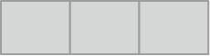
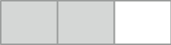
Então, o número de cães, que é $\frac{2}{3}$ do número de gatos, representa-se por

e o total dos animais por:
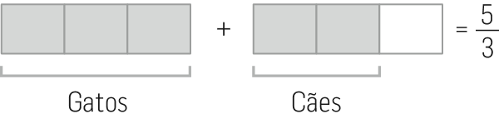
$\frac{5}{3}$ são 30, logo $\frac{1}{3}$ são 30 : 5, isto é, 6, pelo que:
Cães: 2 × 6 = 12
Gatos: 3 × 6 = 18
Ou, em alternativa…
Consideremos o número de gatos como a unidade ou $\frac{3}{3}$ .
O número de cães é $\frac{2}{3}$ da unidade, ou seja, $\frac{2}{3}$ × 1.
O número total de animais será $\frac{3}{3}$ + $\frac{2}{3}$ = $\frac{5}{3}$ da unidade.
Como $\frac{5}{3}$ da unidade representa 30 animais, a unidade (o número de gatos) corresponderá a:
$\frac{5}{3}$ × ? = 30 ? = 30 : $\frac{5}{3}$ = 30 × $\frac{3}{5}$ = 18 $→$ número da gatos
30 – 18 = 12 $→$ número da cães
Exercícios e problemas finais Pág. 112

1. 3 : 7 = $\frac{3}{7}$

2. 16 raparigas; 30 – 16 = 14 rapazes.
$\frac{16}{14}$ = $\frac{8}{7}$

3.1. A. $\frac{1}{2}$
B. $\frac{6}{8}$ = $\frac{3}{4}$
C. $\frac{3}{8}$
D. $\frac{1}{3}$
3.2. A. «Um meio.»
B. «Seis oitavos» ou «três quartos.»
C. «Três oitavos.»
D. «Um terço.»

4. Sugere-se que os comprimentos dos três segmentos sejam expressos em centímetros. Sendo assim, vem:
$\overline{AB}$ = 3 cm $\overline{CD}$ = 7,5 cm $\overline{EF}$ = 6 cm
Se a unidade de medida é o comprimento do segmento de reta $[EF]$, vem:
$\overline{AB}$ = $\frac{3}{6}$ = $\frac{1}{2}$ e $\overline{CD}$ = $\frac{7,5}{6}$=$\frac{15}{12}$= $\frac{5}{4}$ = 1 $\frac{1}{4}$

5. O comprimento do segmento de reta [AB] é o triplo do comprimento do segmento dado.

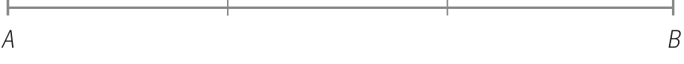

6.1. $\frac{9}{10}$ e $\frac{7}{1000}$ $→$ Os seus denominadores são 10 e 1000, respetivamente.
6.2. A. 0,35 = $\frac{35}{100}$ = $\frac{7}{20}$
B. 0,6 = $\frac{6}{10}$ = $\frac{3}{5}$
C. 2 = $\frac{14}{7}$
D. 12 = $\frac{60}{5}$
E. 0,9 = $\frac{9}{10}$

Pág. 113
7.1.
N.D. | 0,3 | 0,7 | 0,05 | 0,9 | 1,4
F. | $$\frac{3}{10}$$ | $$\frac{7}{10}$$ | $$\frac{5}{100}$$ | $$\frac{9}{10}$$ | $\frac{14}{10}$ = $\frac{7}{5}$

7.2.
N.D. | 2,3 | 1,4 | 2,6 | 3,5
N.M. | $$2\frac{3}{10}$$ | $$1\frac{4}{10}$$ | $$2\frac{6}{10}$$ | $$3\frac{5}{10}$$

8.1. Cada unidade está dividida em 10 partes iguais, isto é, em décimas.
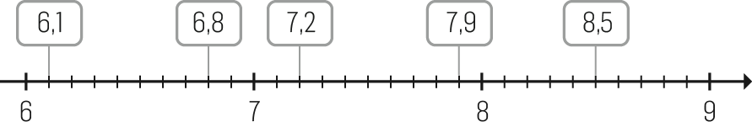
8.2. 18,5 = 10 + 8 + $\frac{5}{10}$
8.3. 70,08 = 70 + $\frac{8}{100}$

9.1. A unidade está dividida em 5 partes iguais.
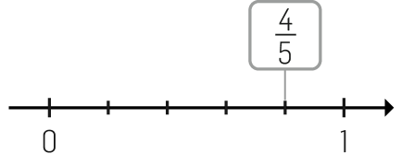
$\frac{ 4 }{ 5 }=0,8$

9.2. 1 décima está dividida em 10 partes iguais $→$ 0,1 : 10 = 0,01
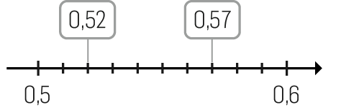

10. A unidade está dividida em 6 partes iguais. Então:
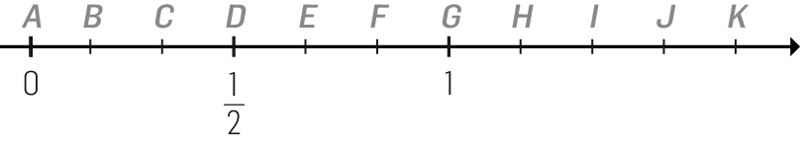
$H \frac{ 7 }{ 6 }$ ; $E \frac{ 2 }{ 3 }$ ; $J 1 \frac{ 1 }{ 2 }$
⤻
⤻
⤻

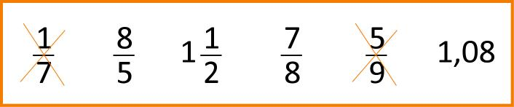
11. Não é possível escrever uma fração decimal equivalente a $\frac{1}{7}$ e a $\frac{5}{9}$ .

Fração decimal $→$ $\frac{16}{10}$ $\frac{3}{2}$ = $\frac{15}{10}$ $\frac{7}{8}$ = $\frac{875}{1000}$ $\frac{108}{100}$

Notar que se multiplicarmos por 10 ambos os termos destas frações decimais, obtemos outra fração decimal equivalente.
Há muitas soluções.

12.1. 1 m = 100 cm $→$ $\frac{27}{100}$
12.2. 1 h = 60 min $→$ $\frac{45}{60}$ = $\frac{45 : 15}{60 : 15}$ = $\frac{3}{4}$

13.1. $\frac{9}{9}$ = $\frac{11}{11}$
13.2. 1 < $\frac{5}{3}$
13.3. $\frac{1}{6}$ < 1
13.4. 2,08 < 2,80
13.5. 7,0 > $\frac{7}{10}$
13.6. 2$\frac{1}{10}$ = 2,1

Pág. 114
14.1. 18 5 $\frac{18}{5}$ = 3$\frac{3}{5}$
3 3
14.2. 3,5 = 3$\frac{1}{2}$
14.3. 35 11 $\frac{35}{11}$ = 3$\frac{2}{11}$
2 3
14.4. 1,06 = 1$\frac{6}{100}$ = 1$\frac{3}{50}$

15. $\frac{7}{5}$ = $\frac{7 × 2}{5 × 2}$ = $\frac{14}{10}$ ; $\frac{7}{5}$ e $\frac{14}{10}$
$\frac{3}{8}$ = $\frac{3 × 3}{8 × 3}$ = $\frac{9}{24}$ ; $\frac{3}{8}$ e $\frac{9}{24}$
$\frac{12}{8}$ = $\frac{12 : 4}{8 : 4}$ = $\frac{3}{2}$ ; $\frac{12}{8}$ e $\frac{3}{2}$
$\frac{6}{2}$ = $\frac{9}{3}$ = 3; $\frac{6}{2}$ e $\frac{9}{3}$

16. $\frac{7}{13}$ = $\frac{7 × 6}{13 × 6}$ = $\frac{42}{78}$ ; $\frac{42}{78}$

17.1. $\frac{40}{72}$ = $\frac{20}{36}$ = $\frac{10}{18}$ = $\frac{5}{9}$
ou: m.d.c. (40, 72) = 8 $\frac{40 : 8}{72 : 8}$ = $\frac{5}{9}$
17.2. $\frac{40}{24}$ = $\frac{20}{12}$ = $\frac{10}{6}$ = $\frac{5}{3}$
ou: m.d.c. (40, 24) = 8 $\frac{40 : 8}{24 : 8}$ = $\frac{5}{3}$
17.3. $\frac{75}{60}$ = $\frac{15}{12}$ = $\frac{5}{4}$
ou: m.d.c. (60, 75) = 15 $\frac{75 : 15}{60 : 15}$ = $\frac{5}{4}$
17.4. $\frac{120}{630}$ = $\frac{12}{63}$ = $\frac{4}{21}$

ou: 630 120 120 30
030 5 00 4
ou: m.d.c. (120, 630) = 30 $\frac{120 : 30}{630 : 30}$ = $\frac{4}{21}$

18. Se o numerador e o denominador de uma fração são números primos entre si, então a fração é irredutível.
Procuremos a fração irredutível equivalente a $\frac{21}{49}$ .
$\frac{21}{49}$ = $\frac{21 : 7}{49 : 7}$ = $\frac{3}{7}$ e m.d.c. (3, 7) = 1

19. Escrevendo os números na forma de dízima e comparando:
19.1. $\frac{1}{5}$ = 0,2 2$\frac{1}{4}$ = 2,25 2$\frac{3}{5}$ = 2,6
Por ordem decrescente, isto é, do maior para o menor:
2,6 > 2,5 > 2,4 > 2,25 > 0,2
ou seja: 2$\frac{3}{5}$ > 2,5 > 2,4 > 2$\frac{1}{4}$ > $\frac{1}{5}$
19.2. $\frac{1}{2}$ = 0,50 $\frac{3}{5}$ = 0,60
Por ordem decrescente:
3,35 > 0,65 > $\frac{3}{5}$ > $\frac{1}{2}$

20.2. Pelos produtos cruzados:
$\frac{3 × 35}{14 × 35}$ = $\frac{105}{490}$ $\frac{11 × 14}{35 × 14}$ = $\frac{154}{490}$
ou: m.m.c. (35, 14) = 70 porque
Múltiplos de 35: 35, 70, 105, …
Múltiplos de 70: 14, 28, 42, 56, 70, …
$\frac{11}{35}$ = $\frac{11 × 2}{35 × 2}$ = $\frac{22}{70}$ $\frac{3}{14}$ = $\frac{3 × 5}{14 × 5}$ = $\frac{15}{70}$
20.3. Como $\frac{11}{35}$ = $\frac{22}{70}$ e $\frac{3}{14}$ = $\frac{15}{70}$
e $\frac{22}{70}$ > $\frac{15}{70}$ , vem que $\frac{11}{35}$ > $\frac{3}{14}$
$\frac{11}{35}$ representa o maior dos dois números dados.

21. Podemos, por exemplo, reduzir as duas frações:
- ao mesmo denominador:
$\frac{2}{5}$ = $\frac{2 × 11}{5 × 11}$ = $\frac{22}{55}$ $\frac{6}{11}$ = $\frac{6 × 5}{11 × 5}$ = $\frac{30}{55}$
e procurar um número entre $\frac{22}{55}$ e $\frac{30}{55}$ ; por exemplo, $\frac{25}{55}$ = $\frac{5}{11}$ .
- à dízima:
$\frac{2}{5}$ = 0,4 e $\frac{6}{11}$ = 0,(54)
e escolher um número entre 0,4 e 0,54; por exemplo, 0,5.

Pág. 115
22.1. $\frac{1}{3}$ + 0,4 + $\frac{5}{2}$ = $\frac{1}{3}$ + $\frac{4}{10}$ + $\frac{5}{2}$
(×10) (×3) (×15)
= $\frac{10}{30}$ + $\frac{12}{30}$ + $\frac{75}{30}$ = $\frac{97}{30}$
22.2. $\frac{5}{4}$ – (1,25 - $\frac{1}{4}$) = 1,25 – (1,25 – 0,25)
= 1,25 -1
= 0,25 = $\frac{25}{100}$ = $\frac{1}{4}$
22.3. $\frac{1}{6}$ + ($\frac{3}{2}$ - $\frac{5}{6}$) = $\frac{1}{6}$ + ($\frac{9}{6}$ - $\frac{5}{6}$)
(×3)
= $\frac{1}{6}$ + $\frac{4}{6}$ = $\frac{5}{6}$
22.4. 5 + 1$\frac{1}{2}$ + 3$\frac{1}{2}$ - $\frac{1}{2}$ = 10 - $\frac{1}{2}$
= $\frac{20}{2}$ - $\frac{1}{2}$ = $\frac{19}{2}$
22.5. 3$\frac{1}{4}$ + (1$\frac{1}{2}$ + 2$\frac{1}{4}$) + 0,25 =
3$\frac{1}{4}$ + 3$\frac{3}{4}$ + $\frac{1}{4}$ = 7 + $\frac{1}{4}$ = $\frac{28}{4}$ + $\frac{1}{4}$ = $\frac{29}{4}$
22.6. 7$\frac{4}{5}$ - (2$\frac{1}{2}$ + 1$\frac{1}{5}$) =
7$\frac{4}{5}$ - ($\frac{5}{2}$ + $\frac{6}{5}$) = 7$\frac{4}{5}$ – ($\frac{25}{10}$ + $\frac{12}{10}$)
(×5) (×2)
= $\frac{39}{5}$ - $\frac{37}{10}$ = $\frac{78}{10}$ - $\frac{37}{10}$ = $\frac{41}{10}$
ou: 7,8 – (2,5 + 1,2) = 7,8 – 3,7 = 4,1
4,1 = $\frac{41}{10}$

23.1. (3$\frac{1}{7}$ + $\frac{6}{7}$) + ($\frac{2}{5}$ + $\frac{3}{5}$) = 4 + 1 = 5
23.2. ($\frac{1}{8}$ + $\frac{7}{8}$) + ($\frac{1}{4}$ + $\frac{5}{4}$) = 1 + $\frac{6}{4}$
= 1 + 1,5 = 2,5

24. O João gastou: $\frac{1}{2}$ + $\frac{1}{6}$ = $\frac{3}{6}$ + $\frac{1}{6}$ = $\frac{4}{6}$ = $\frac{2}{3}$
A fração que sobrou: 1 - $\frac{2}{3}$ = $\frac{3}{3}$ - $\frac{2}{3}$ = $\frac{1}{3}$

25. Por exemplo:
4$\frac{1}{3}$ - 1$\frac{5}{6}$ = 4$\frac{2}{6}$ - 1$\frac{5}{6}$
= 3$\frac{8}{6}$ - 1$\frac{5}{6}$
= 2$\frac{3}{6}$ = 2$\frac{1}{2}$ = 2,5; 2,5 kg
26.1. $\frac{3}{4}$ + $\frac{5}{12}$ = $\frac{9}{12}$ + $\frac{5}{12}$ = $\frac{14}{12}$ = $\frac{7}{6}$
(×3)
O comprimento da corda é $\frac{7}{6}$ m.
26.2. $\frac{3}{4}$ - $\frac{5}{12}$ = $\frac{9}{12}$ - $\frac{5}{12}$ = $\frac{4}{12}$ = $\frac{1}{3}$
A diferença entre os comprimentos das duas cordas é $\frac{1}{3}$ m.

27.2. $\frac{3}{5}$ de 150 = $\frac{3}{5}$ × 150 = 90; 90 €

Pág. 116
28. O Rodrigo recebeu:
1 – ($\frac{1}{3}$ + $\frac{1}{2}$) = $\frac{6}{6}$ - ($\frac{2}{6}$ + $\frac{3}{6}$)
= $\frac{6}{6}$ - $\frac{5}{6}$ = $\frac{1}{6}$
O Rodrigo recebeu um sexto do dinheiro, que corresponde a 6 €.
Então, o tio ofereceu o sêxtuplo de 6 €, isto é, 36 €.

29.1. $\frac{30}{100}$ = $\frac{3}{10}$ = 0,3
29.2. $\frac{136}{100}$ = $\frac{34}{25}$ = 1,36
29.3. $\frac{78}{100}$ = $\frac{39}{50}$ = 0,78
29.4. $\frac{125}{100}$ = $\frac{5}{4}$ = 1,25

30.
Percentagem | 6% | 113% | 5% | 625% | 9% | 205%
Fração | $$\frac{6}{100}$$ | $$\frac{113}{100}$$ | $$\frac{5}{100}$$ | $$\frac{25}{4}$$ | $$\frac{9}{100}$$ | $$\frac{205}{100}$$
Numeral decimal | 0,06 | 1,13 | 0,05 | 6,25 | 0,09 | 2,05

31. Recorrendo a um esquema:
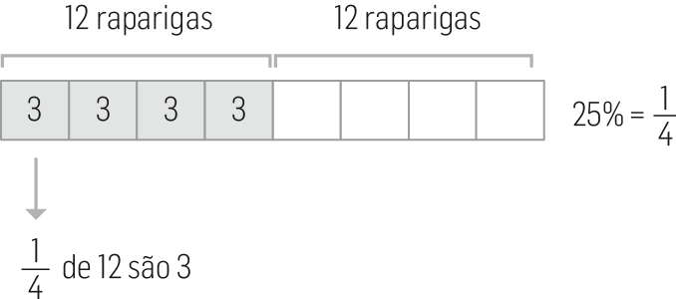
Ou efetuando cálculos:
$\frac{1}{2}$ × 24 = 12
25% × 12 = $\frac{1}{4}$ × 12 = 3
Há 3 raparigas que praticam ginástica.

32.2. 85 em 125 são viaturas dos bombeiros.
Procura-se uma fração equivalente de denominador 100.
$\frac{85}{125}$ = $\frac{85 : 5}{125 : 5}$ = $\frac{17}{25}$ = $\frac{17 × 4}{25 × 4}$ = $\frac{68}{100}$ = 68%
ou: $\frac{85}{125}$ = 85 : 125 = 0,68 = 68%

33. 11 : 13 ≈ 0,846
O valor aproximado às décimas por defeito de $\frac{11}{13}$ é 0,8; 0,8 l.

Pág. 117
34.1. 3$\frac{5}{7}$ = $\frac{26}{7}$
34.2. 3,7 < 3$\frac{5}{7}$ < 3,8
O valor aproximado às décimas por excesso de 3$\frac{5}{7}$ é 3,8.
34.3. 3$\frac{5}{7}$ ≈ 3,7142 85
Arredondamento com 4 c.d. de 3$\frac{5}{7}$ é 3,7143 porque 8 > 5.

35. 25% = $\frac{1}{4}$
$\frac{1}{4}$ × $\frac{2}{3}$ = $\frac{2}{12}$ = $\frac{1}{6}$ falam inglês e espanhol.

36. Gastei no bolo:
$\frac{3}{4}$ de $\frac{3}{5}$ = $\frac{3}{4}$ × $\frac{3}{5}$ = $\frac{9}{20}$
Sobrou, em quilogramas:
$\frac{3}{5}$ - $\frac{9}{20}$ = $\frac{12}{20}$ - $\frac{9}{20}$ = $\frac{3}{20}$ = $\frac{15}{100}$ = 0,15
0,15 kg = 150 g
Sobraram 150 g de açúcar.

37.1. 1$\frac{1}{9}$ × 0,3 = $\frac{10}{9}$ × $\frac{3}{10}$ = $\frac{3}{9}$ = $\frac{1}{3}$
37.2. $\frac{5}{4}$ × 2 × $\frac{1}{4}$ = $\frac{10}{16}$ = $\frac{5}{8}$

38.1. Utiliza-se a propriedade associativa:
3 × 0,5 × $\frac{1}{3}$ × 2 = (3 × $\frac{1}{3}$) × (0,5 × 2)
= 1 × 1 = 1
38.2. Utiliza-se a propriedade distributiva da multiplicação em relação à adição:
$\frac{2}{3}$ × 2020 + $\frac{1}{3}$ × 2020 = ($\frac{2}{3}$ + $\frac{1}{3}$) × 2020
= 1 × 2020 = 2020

39.2. $\frac{\frac{5}{6}}{\frac{25}{24}}$ = $\frac{5}{6}$ : $\frac{25}{24}$ = $\frac{5}{6}$ × $\frac{24}{25}$ =
= $\frac{5 × 4 × 6}{6 × 5 × 5}$ = $\frac{4}{5}$
39.3. $\frac{15}{\frac{2}{3}}$ = 15 : $\frac{2}{3}$ = 15 × $\frac{3}{2}$ = $\frac{45}{2}$
39.4. $\frac{\frac{11}{5}}{3}$ = $\frac{11}{5}$ : 3 = $\frac{11}{5}$ × $\frac{1}{3}$ = $\frac{11}{15}$
39.5. 0,3 : $\frac{1}{\frac{1}{2}}$ = 0,3 : (1 : $\frac{1}{2}$)
= 0,3 : 2 = 0,15 e $\frac{15}{100}$ = $\frac{15 : 5}{100 : 5}$ = $\frac{3}{20}$

Pág. 118
40.1. $\frac{5}{8}$ dos ovos são 300: $\frac{5}{8}$ × ? = 300
Então, os ovos que a Ana tinha são 300 : $\frac{5}{8}$ .
A expressão que dá a quantidade de ovos que a Ana tem agora é:
300 : $\frac{5}{8}$ – 300
Ovos que vendeu.
Ovos que tinha.
300 : $\frac{5}{8}$ - 300 = 300 × $\frac{8}{5}$ – 300
= 480 – 300 = 180
A Ana tem agora 180 ovos.
40.2. 5 – 0,25 $→$ Quantidade de sumo que levam as
5 garrafas.
(5 – 0,25) : 5 $→$ Quantidade de sumo de cada garrafa.
(5 – 0,25) : 5 = 4,75 : 5 = 0,95
Cada garrafa leva 0,95 l.

41. Um esquema ajuda:
Seja 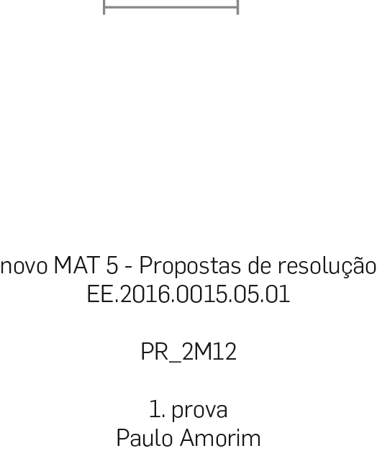 o fio menor
então 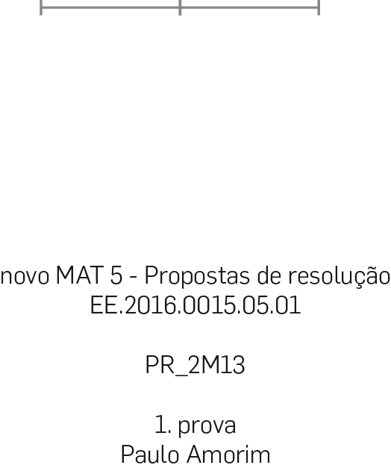 representa o fio maior.

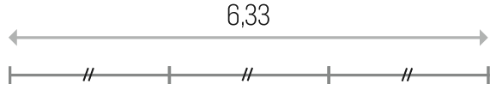 representa o fio inicial.
6,33 : 3 = 2,11
2,11 × 2 = 4,22; 4,22 m

42.1. A. «A soma de sete oitavos com quatro terços.»$;$
$\frac{7}{8}$ + $\frac{4}{3}$ = $\frac{21}{24}$ + $\frac{32}{24}$ = $\frac{53}{24}$
B. «A diferença entre quatro terços e sete oitavos.»;
$\frac{4}{3}$ - $\frac{7}{8}$ = $\frac{32}{24}$ - $\frac{21}{24}$ = $\frac{11}{24}$
C. «O produto de sete oitavos por quatro terços.»;
$\frac{7}{8}$ × $\frac{4}{3}$ = $\frac{7 × 4}{8 × 3}$ = $\frac{28}{24}$ = $\frac{7}{6}$
D. «O quociente de sete oitavos por quatro terços.»
$\frac{7}{8}$ : $\frac{4}{3}$ = $\frac{7}{8}$ × $\frac{3}{4}$ = $\frac{7 × 3}{8 × 4}$ = $\frac{21}{32}$

42.2. $\frac{1}{\frac{7}{8} × \frac{4}{3}}$ = $\frac{1}{\frac{28}{24}}$ = $\frac{24}{28}$ = $\frac{6}{7}$
$\frac{1}{\frac{7}{8} }$ × $\frac{1}{\frac{4}{3}}$ = $\frac{8}{7}$ × $\frac{3}{4}$ = $\frac{24}{28}$ × $\frac{6}{7}$ Iguais
O inverso do produto de dois números é igual ao produto dos inversos desses números.
42.3. $\frac{1}{\frac{7}{8} : \frac{4}{3}}$ = $\frac{1}{\frac{7}{8} × \frac{3}{4}}$ = $\frac{1}{\frac{21}{32}}$ = $\frac{32}{21}$
$\frac{1}{\frac{7}{8} }$ : $\frac{1}{\frac{4}{3}}$ = $\frac{8}{7}$ : $\frac{3}{4}$ = $\frac{8}{7}$ × $\frac{4}{3}$ = $\frac{32}{21}$ Iguais
O inverso do quociente de dois números é igual ao quociente dos inversos desses números.

43.1. 0,1 + 0,2 × $\frac{5}{3}$ = $\frac{1}{10}$ + $\frac{2}{10}$ × $\frac{5}{3}$ = $\frac{1}{10}$ + $\frac{10}{30}$
= $\frac{3}{30}$ + $\frac{10}{30}$ = $\frac{13}{30}$
43.2. 2 × 0,09 : 0,1 = 0,18 : 0,1 = 1,8
43.3. $\frac{3}{4}$ + $\frac{1}{4}$ : $\frac{1}{8}$ - $\frac{1}{10}$ = $\frac{3}{4}$ + $\frac{1}{4}$ × 8 - $\frac{1}{10}$
= $\frac{3}{4}$ + $\frac{8}{4}$ - $\frac{1}{10}$
= $\frac{11}{4}$ - $\frac{1}{10}$
= $\frac{55}{20}$ - $\frac{2}{20}$ = $\frac{53}{20}$
43.4. $\frac{9}{4}$ - (0,25 + 1 : $\frac{1}{2}$) = $\frac{9}{4}$ – ($\frac{1}{4}$ + 2)
= $\frac{9}{4}$ – ($\frac{1}{4}$ + $\frac{8}{4}$)
= $\frac{9}{4}$ - $\frac{9}{4}$ = 0

44. 5$\frac{1}{3}$ $→$ 1º termo
5$\frac{1}{3}$ + 2$\frac{1}{2}$ = 7 + ($\frac{1}{3}$ + $\frac{1}{2}$) = 7$\frac{5}{6}$ $→$ 2º termo
7$\frac{5}{6}$ + 2$\frac{1}{2}$ = 9 + ($\frac{5}{6}$ + $\frac{3}{6}$) = 9 + $\frac{8}{6}$
= 9 + 1$\frac{2}{6}$ = 10$\frac{2}{6}$ = 10$\frac{1}{3}$ $→$ 3º termo
Ou:
5$\frac{1}{3}$ = $\frac{16}{3}$ 2$\frac{1}{2}$ = $\frac{5}{2}$
o 3º termo é:
$\frac{16}{3}$ + $\frac{5}{2}$ + $\frac{5}{2}$ = $\frac{32}{6}$ + $\frac{15}{6}$ + $\frac{15}{6}$ = $\frac{62}{6}$ = $\frac{31}{3}$ = 10$\frac{1}{3}$

Pág. 119
45.2. 240 queques.
Número de queques vendidos: $\frac{75}{100}$ × 240 = 180
Número de queques que sobraram: 240 – 180 = 60
$\frac{1}{3}$ dos queques que sobraram: $\frac{1}{3}$ × 60 = 20
Ficou com: 60 – 20 = 40. Ficou com 40 queques.

46.1. Tomando a área do quadrado A como unidade, vem que:
• o quadrado B cabe 4 vezes em A, logo a sua área é $\frac{1}{4}$ ;
• o quadrado C cabe 16 vezes em A, logo a sua área é $\frac{1}{16}$ .
46.2. O perímetro da figura é a soma da medida de 3$\frac{1}{2}$ lados do quadrado A com a medida de 2$\frac{1}{2}$ lados do quadrado B e com a medida de 3 lados do quadrado C, ou seja:
3$\frac{1}{2}$ × 8 + 2$\frac{1}{2}$ × 4 + 3 × 2 = $\frac{7}{2}$ × 8 + $\frac{5}{2}$ × 4 + 6
Lado_{A} = 8 cm
Lado_{B} = 4 cm
Lado_{C} = 2 cm

= $\frac{56}{2}$ + $\frac{20}{2}$ + 6
= 28 + 10 + 6
= 44
O perímetro da figura é 44 cm.

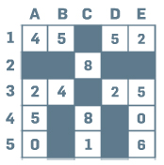
47.

Porque:
Horizontais:
1. $\frac{30}{100}$ × 150 = 45; 208 : 4 = 52
2. 2 : $\frac{1}{4}$ = 2 × 4 = 8
3. $\frac{120}{100}$ × 20 = 24; 5 × 5 = 25
4. Divisores de 10: 1, 2, 5 e 10
m.d.c. (10, 15) = 5
Divisores de 15: 1, 3, 5 e 15
2$\frac{2}{3}$ = $\frac{8}{3}$ $→$numerador 8; 1,02 × 0 = 0
5. $\frac{0}{8}$ = 0; 1 é elemento neutro da multiplicação;
$\frac{4}{5}$ de $\frac{15}{2}$ = $\frac{4}{5}$ × $\frac{15}{2}$ = $\frac{60}{10}$ = 6

Verticais:
A. 4 × 0,1 × 10 = 4; $\frac{5}{2}$ × 100 = 250
B. O inverso de $\frac{1}{5}$ é 5; divisores de 8: 1, 2, 4 e 8
C. 1$\frac{1}{2}$ : $\frac{3}{16}$ = $\frac{3}{2}$ × $\frac{16}{3}$ = 8; 9 : $\frac{1}{9}$ = 9 × 9 = 81
D. 20% de 25 = 0,20 × 25 = 5; O menor número par é o 2.
E. $\frac{1}{4}$ × 8 = 2; m.m.c. (22,23) = 22 × 23 = 506 pois m.d.c. (22,23) = 1
Ficha formativa Pág. 120

1. Por exemplo:
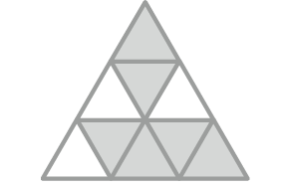
Devem estar pintados 6 triângulos pequenos.

2. O quadrado azul é metade do quadrado verde; $\frac{1}{2}$

3.1. $\frac{9}{100}$ porque o seu denominador é 100.
3.2. $\frac{9}{3}$ porque 9 : 3 = 3
3.3. $\frac{8}{8}$ porque 8 : 8 = 1
3.4. $\frac{13}{4}$ porque 13 > 4
3.5. $\frac{1}{3}$ porque $\frac{1}{3}$ = $\frac{1 × 2}{3 × 2}$ = $\frac{2}{6}$

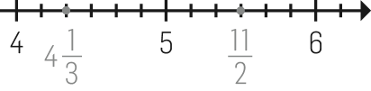
4.

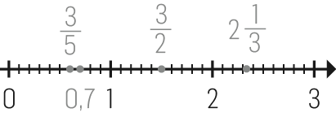
5.

$\frac{3}{5}$ < 0,7 < $\frac{3}{2}$ < 2$\frac{1}{3}$ pois 0,7 = $\frac{7}{10}$ ; $\frac{3}{2}$ = $\frac{15}{10}$ ; $\frac{3}{5}$= $\frac{6}{10}$

6. $\frac{21}{23}$ m.d.c. (21, 23) = 1

7. $\frac{144}{360}$ = $\frac{?}{45}$
$\frac{144 : 8}{360 : 8}$ = $\frac{18}{45}$

Pág. 121
8. $\frac{1}{10}$ + $\frac{2}{5}$ = $\frac{1}{10}$ + $\frac{4}{10}$ = $\frac{5}{10}$ = $\frac{1}{2}$
A Joana recebeu 1 - $\frac{1}{2}$ = $\frac{1}{2}$
Se 25 é metade das tampinhas, então o Chico tinha 50 tampinhas.

9. Zé: $\frac{1}{5}$ × 60 = 12
Ana: 60 – 12 = 48
0,25 × 48 = 12
Ficou com 60 – 12 – 12 = 36; 36 cromos.

10.1. $\frac{11}{6}$ - $\frac{1}{6}$ × $\frac{9}{2}$ = $\frac{11}{6}$ - $\frac{9}{12}$
(×2)
= $\frac{22}{12}$ - $\frac{9}{12}$ = $\frac{13}{12}$
10.2. $\frac{1}{5}$ + $\frac{1}{14}$ : $\frac{1}{7}$ - 2$\frac{1}{2}$ × 0,1 =
= $\frac{1}{5}$ + $\frac{1}{14}$ × $\frac{7}{1}$ - 2,5 × 0,1
= $\frac{1}{5}$ + $\frac{7}{14}$ - $\frac{1}{4}$
= $\frac{1}{5}$ + $\frac{1}{2}$ - $\frac{1}{4}$
(×4) (×10) (×5)
= $\frac{4}{20}$ + $\frac{10}{20}$ - $\frac{5}{20}$
= $\frac{14}{20}$ - $\frac{5}{20}$ = $\frac{9}{20}$

11. 24 em 30
$\frac{24}{30}$ = $\frac{8}{10}$ = 0,8 = 80%

12. 70% × ? = 35
? = 35 : 0,70 = 50
Tem 50 páginas; 50

13.1. Pela propriedade distributiva da multiplicação:
2725 × $\frac{3}{7}$ + 2725 × $\frac{4}{7}$ = 2725 × ($\frac{3}{7}$ + $\frac{4}{7}$)
= 2725
13.2. Pela propriedade associativa da multiplicação:
0,01 × $\frac{2}{3}$× 100 = 0,01 × 100 × $\frac{2}{3}$
= $\frac{2}{3}$
13.3. O produto de um número pelo seu inverso é 1:
$\frac{3}{\frac{4}{5}}$ × $\frac{\frac{4}{5}}{3}$ = 1

14.1. P = 3$\frac{1}{4}$ = $\frac{13}{4}$
l = $\frac{13}{4}$ : 4 = $\frac{13}{4}$ × $\frac{1}{4}$ = $\frac{13}{16}$ m
0,8 < $\frac{13}{16}$ < 0,9
0,8 m – valor aproximado às décimas por defeito.
0,9 m – valor aproximado às décimas por excesso.
14.2. $\frac{9}{11}$ ≈ 0,81 81 8 > 5
$\frac{9}{11}$ arredondado às centésimas é 0,82.

15. Um esquema ajuda.
Seja 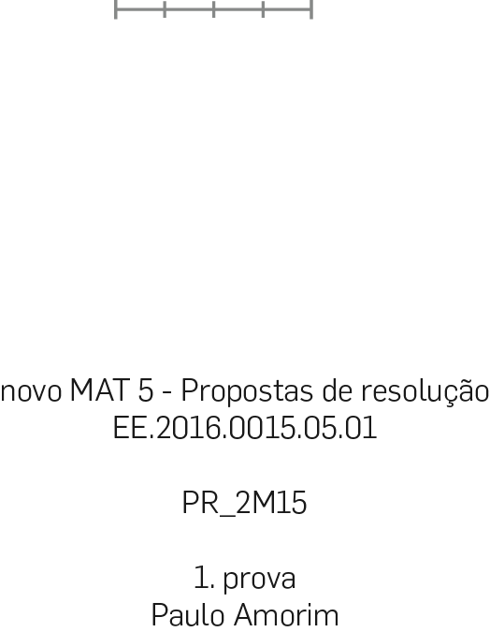 o cordão verde
Então, o cordão que é a soma dos três representa-se por:
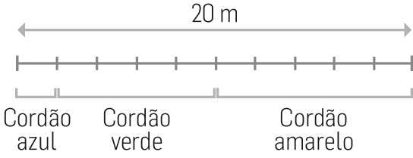
20 : 10 = 2
Cordão azul: 2 m
Cordão verde: 4 × 2 = 8; 8 m
Cordão amarelo: 5 × 2 = 10; 10 m

A pensar na Prova de Aferição Pág. 122

1. 1211 173
000 7 1211 = 7 × 173
Logo, 1211 é múltiplo de 173.

2. 1 × 105 = 105
3 × 35 = 105
5 × 21 = 105
7 × 15 = 105
Divisores de 105: 1, 3, 5, 7, 15, 21, 35 e 105
3. 1º termo: 25,5
2º termo: 25,5 : 0,05 = 510
3º termo: 510 : 0,05 = 10 200
4º termo: 10 200 : 0,05 = 204 000

4. Sejam a e b números naturais. Sabe-se que:
a × b = m.d.c. (a, b) × m.m.c. (a, b)
85 × ? = 17 × 170
85 × ? = 2890
? = 2890 : 85 = 34

5.1. 100% - 40% = 60%
60% corresponde a 154,99
154,99 : 0,60 = 258,3166…
que arredondado ao cêntimo é 258,32 €.
5.2. Poupou: 258,32 – 154,99 = 103,33; 103,33 €

6. 1$\frac{14}{19}$ = 1,7368…
1$\frac{14}{19}$ arredondado às centésimas é 1,74.

7. São três: 169, 182, 195.

Pág. 123
8. 4 e 7 pois m.d.c. (4, 7) = 1
Nota: m.d.c. (3, 9) = 3
m.d.c. (4, 8) = 4
m.d.c. (10, 12) = 2

9. 308 56 56 28
28 5 00 2
m.d.c. (56, 308) = 28

10. Se um número divide dois números naturais, então divide a sua soma e a sua diferença.
Vejamos:
352 + 143 = 11 × 32 + 11 × 13 = 11 × (32 + 13)
= 11 × 45
352 – 143 = 11 × 32 – 11 × 13 = 11 × (32 – 13)
= 11 × 19

11. Ser divisível por 5 e por 9 é ser múltiplo destes dois números, cujo menor é o m.m.c. (5, 9), que é 45.
Determinamos os múltiplos de 45 entre 300 e 400:
…
7 × 45 = 315
8 × 45 = 360
…
Os múltiplos de 45 entre 300 e 400 são 315 e 360.

12. O número 158♦ :
• não é divisível por 2, logo o algarismo das unidades não pode ser 0, 2, 4, 6 e 8.
• é divisível por 3:
1 + 5 + 8 + ? = 14 + ?
Logo, ? = 1 ou ? = 7
O algarismo é 1 ou 7.

13.1. O número pedido tem de ser um múltiplo comum a 12, 18 e 30. Como se pretende o tempo mínimo decorrido, calcula-se o mínimo múltiplo comum destes números:
• 12, 24, 36, 48, 60, 72, 84, 96, 108, 120, 132, 144, 156, 168, 180, …
• 18, 36, 54, 72, 90, 108, 126, 144, 162, 180, …
• 30, 60, 90, 120, 150, 180, …
O tempo mínimo é 180 min, ou seja, 3 horas.
Como partiram às 9:00, voltam a encontrar-se às 12:00.
13.2. Automobilista $→$ 180 : 12 = 15; 15 voltas.
Motociclista $→$ 180 : 18 = 10; 10 voltas.
Ciclista $→$ 180 : 30 = 6; 6 voltas.

Pág. 124
14.
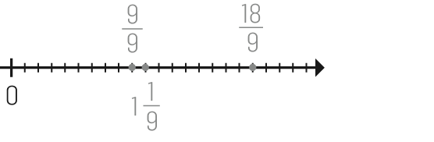
15.1. 2$\frac{1}{3}$ + $\frac{7}{3}$ : $\frac{7}{9}$ - $\frac{2}{10}$ = $\frac{7}{3}$ + $\frac{7}{3}$ × $\frac{9}{7}$ - $\frac{1}{5}$ =
= $\frac{7}{3}$ + $\frac{9}{3}$ - $\frac{1}{5}$ = $\frac{35}{15}$ + $\frac{45}{15}$ - $\frac{3}{15}$ = $\frac{77}{15}$
15.2. $\frac{2}{\frac{5}{6}}$ + $\frac{3}{4}$ = 2 : $\frac{5}{6}$ + $\frac{3}{4}$ = 2 × $\frac{6}{5}$ + $\frac{3}{4}$ =
= $\frac{12}{5}$ + $\frac{3}{4}$ = $\frac{48}{20}$ + $\frac{15}{20}$ = $\frac{63}{20}$

16. 100% - 60% = 40%
40% são 80 €
40% × ? = 80 ? = 80 : 0,40
? = 200
Se tivesse gasto $\frac{3}{8}$ × 200
teria ficado com:
200 - $\frac{3}{8}$ × 200 = 200 – 75 = 125
125 €

17. $\frac{2}{7}$ × ? = 240 ? = 240 : $\frac{2}{7}$ = 240 × $\frac{7}{2}$ = 840
O ordenado é 840 €.

18.1. 25% = $\frac{1}{4}$
$\frac{1}{4}$ × 9600 = 2400
Tenho de dar 2400 € de entrada.
18.2. (9600 – 2400) : 12 = 7200 : 12 = 600
A mensalidade é 600 €.

Pág. 125
19. Depois de assinalar 0 e 1 na reta, localizam-se os números pretendidos:

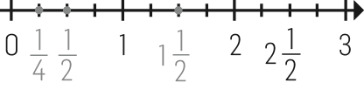

20.1. 2 × (2$\frac{1}{2}$ - $\frac{1}{6}$) = 2 × ($\frac{5}{2}$ - $\frac{1}{6}$) = 2 × ($\frac{15}{6}$ - $\frac{1}{6}$)
= 2 × $\frac{14}{6}$ = $\frac{28}{6}$ = $\frac{14}{3}$
20.2. 6 : (5 + $\frac{1}{3}$) = 6 : ($\frac{15}{3}$ + $\frac{1}{3}$) =
= 6 : $\frac{16}{3}$ = 6 × $\frac{3}{16}$
= $\frac{18}{16}$ = $\frac{9}{8}$

21. Em 30 dias bebem:
30 × ($\frac{1}{4}$ + $\frac{1}{5}$) = 30 × ($\frac{5}{20}$ + $\frac{4}{20}$)
= 30 × $\frac{9}{20}$ = $\frac{270}{20}$
= $\frac{27}{2}$ = 13,5
Os 18 litros chegam para os 30 dias, pois 18 > 13,5.

22. $\frac{1000}{3}$ = 1000 : 3 = 333,333…
333,33 < $\frac{1000}{3}$ < 333,34
333,34 € é o valor aproximado às centésimas por excesso.

23. 0,09 : 0,3 = 0,9 : 3
porque (0,09 × 10) : (0,3 × 10) = 0,9 : 3

24. Se no primeiro dia percorrerão $\frac{1}{3}$ da distância prevista para o segundo dia, então neste dia percorrerão o triplo da distância a percorrer no primeiro dia.
No esquema seguinte, representa-se também a distância a percorrer no último dia, que será igual à distância a percorrer nos outros dias.
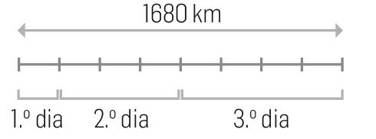

1680 : 8 = 210 $→$ No primeiro dia serão percorridos 210 km.
210 × 3 = 630 $→$ No segundo dia serão percorridos 630 km.
210 × 4 = 840 $→$ No último dia serão percorridos 840 km.

Capítulo 3 | Figuras no plano

Ficha de diagnóstico Pág. 6

1. Por exemplo:
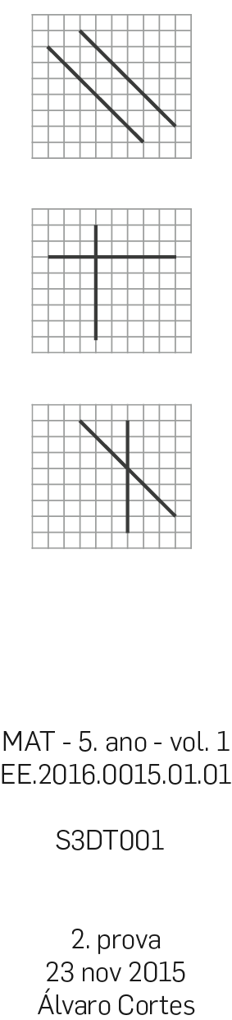
1.1. 1.2. 1.3.

2. Ângulo convexo – representado a vermelho.
Ângulo côncavo – representado a verde.

3. A. Ângulo agudo, porque é menor do que um ângulo reto.
B. Ângulo raso, porque é igual à soma de dois ângulos retos.
C. Ângulo obtuso, porque é maior do que um ângulo reto, mas menor do que um ângulo raso.
D. Ângulo reto, porque os lados são perpendiculares.

4.1. Rua Eça de Queirós
4.2. Rua Oliveira Martins

5.1. A. círculo; B. triângulo; C. retângulo; D. hexágono;
E. quadrado
5.2. As figuras C e E, porque têm os lados opostos paralelos e os quatro ângulos retos.

Pág. 7
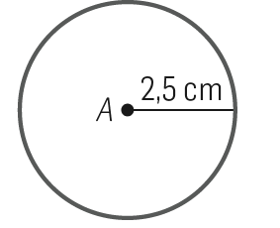
6.

d = 5 cm, logo r = 5 : 2 = 2,5
O raio é 2,5 cm.

7. C = 5 m = 500 cm
500 : 2 = 250 d = 250 cm
250 : 2 = 125 r = 125 cm

8.1. B, E e G não são polígonos.
8.2. F, porque tem os ângulos geometricamente iguais e os lados geometricamente iguais.
8.3. D, E, G e H têm um só eixo de simetria.
8.4. A e H não são geometricamente iguais, porque não se podem sobrepor ponto por ponto.

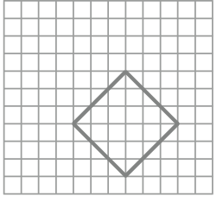
9. Por exemplo:

Exercícios e problemas Pág. 9

1.1. Reta AB
1.2. Ponto M
1.3. Semirreta $\dot{C}D$
1.4. Segmento de reta de extremos S e R, ou seja, [SR] ou [RS].

2.1. Não, só se define comprimento para segmentos de reta.
2.2. Não, não há ponto médio numa semirreta.

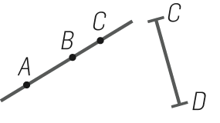
3.1. e 3.2. Por exemplo:

4. 3,2 cm, 2,2 cm e 4,4 cm.

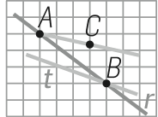
5. Por exemplo:

5.1. $\dot{A}C$
5.2. Reta t

6. Por um ponto passam infinitas retas.
Por dois pontos passa uma só reta.

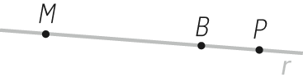
7. Por exemplo:

22 – 16 = 6 $\overline{MP}$ = 22 mm $\overline{BP}$ = 6 mm

8.1. Falsa (as retas são concorrentes e A é o ponto de interseção)
8.2. Verdadeira (C $∈$ AB)
8.3. Falsa (E $∈$ DA)
8.4. Verdadeira

Pág. 11
1.1. Retas r e s ou retas r e t.
1.2. Retas s e t, porque formam ângulos retos.

2.1. Retas c e d; retas r e s; retas m e n.
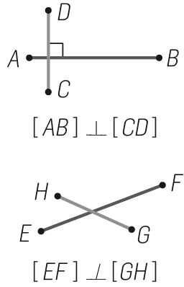
2.2. Por exemplo:

3.1. e 3.2. Por exemplo:

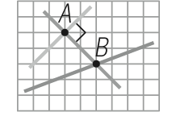

4.2. Por exemplo:
- US e ST
- [UR] e [RS]
- $\dot{R}U$ e $\dot{RS}$
- [VR]

Pág. 13
1. a//b e r//s

2.1. Retas paralelas: d//c.
2.2. Retas paralelas: e//b.
2.3. Retas concorrentes perpendiculares: b$⊥$c.
2.4. Retas concorrentes oblíquas: a d

3. Por exemplo:
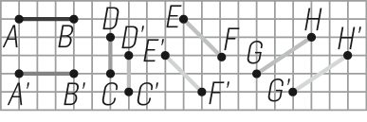

4. Polígono [ABCD]:
- [AD] e [BC]
- [AD] e [DC], por exemplo
- [AB] e [BC], por exemplo
Polígono [EFGHI]:
- [IE] e [GF]
- [IH] e [HG], por exemplo
- [EF] e [FG], por exemplo

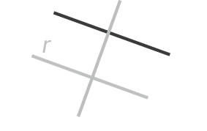
5.

As duas retas são perpendiculares.

6.1. Duas retas perpendiculares a uma terceira são paralelas entre si. AD e BC são perpendiculares a AB, logo AD//BC.
6.2.
a) AC e BC, por exemplo
b) [CB] ou [AD]
c) $\dot{B}C$, por exemplo
d) [AD] e [BC]
e) $\dot{A}D$ e $\dot{B}C$, por exemplo
f) AD

Pág. 15
1.1. Vértice: N
1.2. Lados: $\dot{N}M$ e $\dot{N}P$
1.3. Ângulo: MNP

2. Ângulo BOA: obtuso
Ângulo PNM: agudo
Ângulo TSR: raso

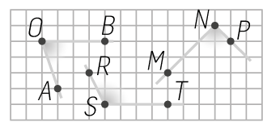
3.1.

3.2. A amplitude do ângulo AOB é menor do que a amplitude do ângulo reto.
A amplitude do ângulo TSR é maior do que a amplitude do ângulo reto.
A amplitude do ângulo MNP é igual à amplitude do ângulo reto.

4. Ângulo CBA: agudo
Ângulo DEF: obtuso
Ângulo IHG: obtuso
Ângulo LKJ: agudo
Ângulo ONM: obtuso

Pág. 17
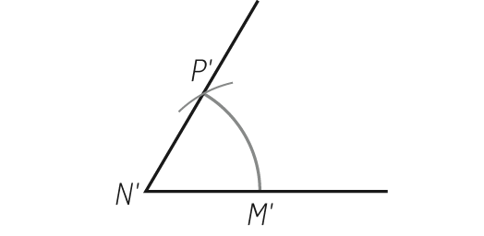
1.

Construção:
- traçar a semirreta $\dot{N}$’$M$’;
- com centro em N’, traçar arco com raio $\overline{NM}$;
- com centro em M’, traçar arco com raio $\overline{MP}$;
- unir N’ com P’.

2.1. Ângulo COA
2.2. Ângulo DOB
2.3. Ângulo DOA (que é raso)

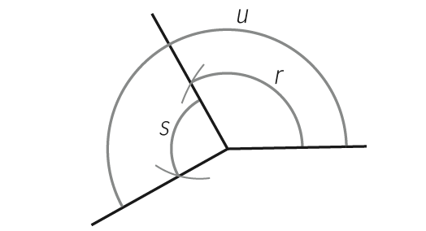
4.1.

Usando régua e compasso:
- construir um ângulo geometricamente igual a r;
- construir um ângulo geometricamente igual a s e que seja adjacente ao ângulo r;
- obter o ângulo u, ângulo soma do ângulo s com o ângulo r.
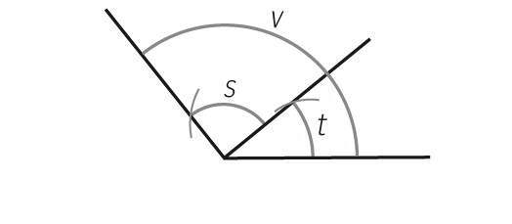
4.2.

Usando régua e compasso:
- construir um ângulo geometricamente igual a s;
- construir um ângulo geometricamente igual a t e que seja adjacente ao ângulo s;
- obter o ângulo v, ângulo soma do ângulo s com o ângulo t.

5. Por exemplo:
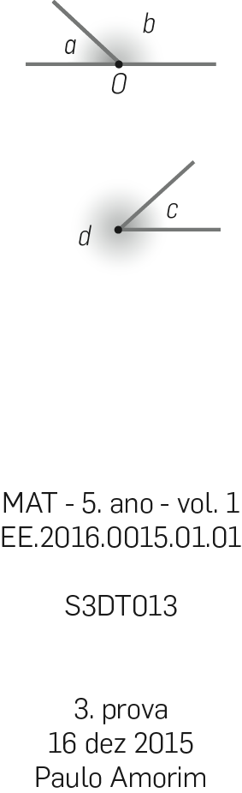
5.1.

5.2.

Pág. 19
1.1. $\frac{1}{4}$ ; $\frac{3}{4}$ ; $\frac{5}{4}$
1.2. $\frac{1}{2}$ ; $\frac{3}{2}$ ; $\frac{5}{2}$

2. $A\hat{B}C$ = 65°; ângulo agudo
$F\hat{D}E$ = 120°; ângulo obtuso

3.1. $A\hat{B}C$ = 50°
$D\hat{E}F$ = 120°
$I\hat{H}G$ = 20°
3.2. 120° > 50° > 20°

4.1. $C\hat{D}E$ = 60°
$E\hat{C}D$ = 30°
$U\hat{P}Q$ = 120°
4.2. O polígono [CDE] tem 3 lados, logo é um triângulo.
O polígono [PQRSTU] tem 6 lados, logo é um hexágono.

Pág. 21
1. Usando régua e transferidor:
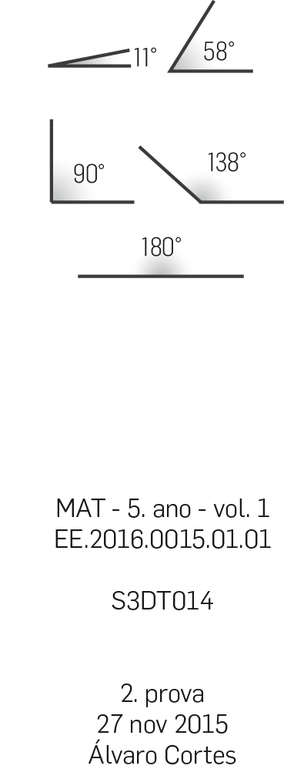
1.2. 1.3.

1.4. 1.5

1.6.

2. Usando os esquadros adequados:
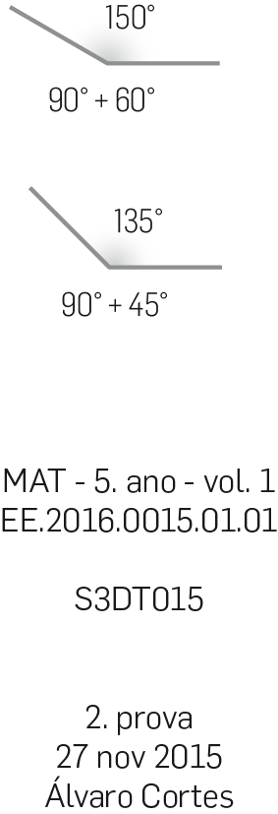
2.1. 2.2.

3.1. 3.2. e 3.3. Por exemplo:
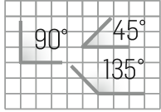

4. O aluno deve usar material de desenho e fazer a construção rigorosa da figura.

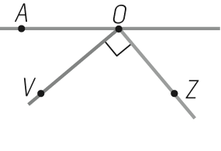
5.1.

5.2. Concorrentes perpendiculares
5.3. Concorrentes oblíquas.

Pág. 23
1.1. 12 × 60 = 720; 720’
1.2. 20 × 60 = 1200; 1200’’
1.3. 18 × 60 + 35 = 1115; 1115’
1.4. 20 × 60 × 60 + 8 = 72 008; 72 008´´

2.1. 37,5° = 37° + 0,5° = 37° 30’
37 × 60 + 30 = 2250; 2250’
2.2. 1°= 3600’’
102,8 × 3600 = 370 080; 370 080’’

3.2. 32° 10’ 5’’
32 × 3600 + 10 × 60 + 5 = 115 805; 115 805´´
3.3. 12° 40’ 15’’
12 × 3600 + 40 × 60 + 15 = 45 615; 45 615’’

4.2. 54 430’’
54 430’’ 60 907’ 60
0 430’’ 907’ 307 15°
10’’ 07’

54 430’’ = 15° 7’ 10´´
4.3. 1455’
1455’ 60
255’ 24°
15’

1455’ = 24° 15’

5. 90° : 4 = 22,5° = 22° + 0,5° e como 0,5 × 60 = 30 vem:
22° 30’

6. $C\hat{O}D$ = 2 × 143,52° = 287,04°
287,04° = 287° + 0,04°
mas 0,04° = 0,04 × 60’ = 2,4’ = 2’ + 0,4’ e
0,4’ = 0,4 × 60’’ = 24’’
Logo, vem:
287,04° = 287° 2´ 24’’

Pág. 25
1.2. 84° 45’
+120° 15’
204° 60’ Como 60’ = 1°
+ 1°
205°
84° 45’ + 120° 15’ = 205°
1.3. 86° 39’ 58’’
+ 12° 40’ 37’’
98° 79’ 95’’ Como 95’’ = 60’’ + 35’’

+ 1’ 1’
98° 80’ 35’’ Como 80’ = 60’ + 20’

+ 1° 1°
99° 20’ 35’’
86° 39’ 58’’ + 12° 40’ 37’’ = 99° 20’ 35’’
2.2. 130° 54’ – 120° 53’’ = ?
130° 54’ 130° 53’ 60’’
- 120° 00’ 53’’ - 120° 00’ 53’’
Logo, ? = 10° 53’ 7’’
2.3. 180° – 42°,5 = ?
180° 179° 60’
- 42° 30’ - 42° 30’
Logo, ? = 137° 30’

3.1. Construir um ângulo igual a b, adjacente ao ângulo a.
Por exemplo:
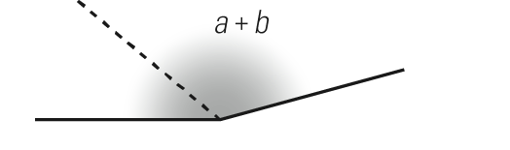

3.2. • $\hat{a}$ + $\hat{b}$ = 58° 32’ 47’’ + 140° 56’ 23’’
58° 32’ 47’’
+ 140° 56’ 23’’
198° 88’ 70’’
70’’ = 1’ 10’’
+ 1’
198° 89’ 10’’
89’ = 1° 29’
+ 1°
199° 29’ 10’’
$\hat{a}$ + $\hat{b}$ = 199° 29’ 10’’
• $\hat{b}$ - $\hat{a}$ = 140° 56’ 23’’ – 58° 32’ 47’’
140° 56’ 23’’ 140° 55’ 83’’
- 58° 32’ 47’’ - 58° 32’ 47’’
82° 23’ 36’’
$\hat{b}$ - $\hat{a}$ = 82° 23’ 36’’

4. 90° + 12° 20’ 15’’ = ?
90°
+ 12° 20’ 15’’
102° 20’ 15’’
? = 102° 20’ 15’’

5.1. Aditivo = Subtrativo + Diferença
37° 40’ 55’’
+ 107° 39’ 50’’
144° 79’ 105’’
105’’ = 1’ 45’’
+ 1’
144° 80’ 45’’
80’ = 1° 20’
+ 1°
145° 20’ 45’’
5.2. A subtração é a operação inversa da adição.
107° 39’ 50’’ 106° 98’ 110’’
- 37° 40’ 55’’ - 37° 40’ 55’’
69° 58’ 55’’
5.3. 7590’’ 60 126’ 60
159 126’ 06’ 2°
390
30’’
7590’’ = 2° 6’ 30’’

Pág. 27
1. Usar o transferidor e régua para o traçado do ângulo. Depois, usar o compasso e a régua para o traçado da bissetriz.
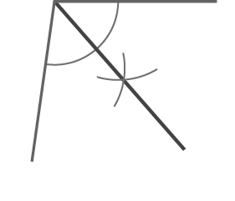

2. Traçar a bissetriz do ângulo reto.
Depois, traçar a bissetriz de um dos ângulos de 45°.

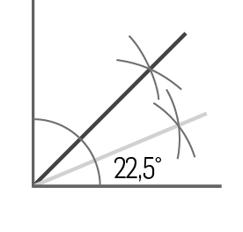

90° : 2 = 45°
45° : 2 = 22,5°

3.1. 3.2. e 3.3.
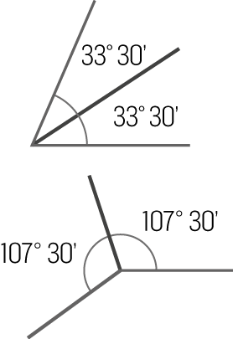

67° : 2 = 33°,5
= 33° 30’

215° : 2 = 107°,5
= 107° 30’

4.1. $B\hat{O}E$ = $C\hat{O}E$ = 24° 50’ 50’’
porque $\dot{O}E$ é bissetriz do ângulo BOC
24° 50’ 50’’ = 24 × 3600’’ + 50 × 60’’ + 50’’
= 86 400’’ + 3000’’ + 50’’
= 89 450’’
4.2. 180° - (24° 50’ 50’’ + 65° 9’ 10’’) =
= 180° - 90° = 90°

5.1. V, porque $A\hat{O}C$ = $B\hat{O}C$ = 70°
5.2. V, porque $B\hat{O}C$ = 70° e $C\hat{O}D$ = 40°
5.3. F, porque 180° + 40° = 220°
5.4. F, porque 110° - 40° = 70°

6.1. $N\hat{M}P$ = $L\hat{M}N$ = 22° 35’ porque
$\dot{M}N$ é bissetriz do ângulo LMP
6.2. $L\hat{M}P$ = 22° 35’ + 22° 35’
= 45° 10’
Pág. 29
1. Os ângulos KIJ e LMN são complementares, porque 26° + 64° = 90°.
Os ângulos ABC e GHI são complementares, porque 36° + 54° = 90°.
Os ângulos DEF e LMN são suplementares, porque 116° + 64° = 180°.
Os ângulos JIH e KIJ são suplementares, porque 154° + 26° = 180°.

2.5. 60°, porque é complementar de um ângulo de 30°:
90° - 30° = 60°
2.6. 30°, porque é suplementar de um ângulo de 150°:
180° - 150° = 30°
2.7. 55°, porque são ângulos verticalmente opostos, logo iguais.
2.8. 93° 35’, porque os ângulos assinalados formam um ângulo giro, isto é, de 360°.
360° - (102° + 164° 25’) = 360° - 266° 25’
= 93° 35’

3.1. Ângulos DOC e EOD
3.2. Ângulos BOA e EOD
3.3. Ângulos BOA e DOB
3.4. $D\hat{O}E$ = 180° – (70° + 65°) = 45°
$D\hat{O}C$ = 90° – $D\hat{O}E$ = 90° - 45° = 45°

4. ? = (180° - 55°) : 2
= 125° : 2
= 62,5° = 62° 30’

5. • Amplitude do ângulo complementar:
90° - 21° 15’ 30’’ = 68° 44’ 30’’
90° 89° 59’ 60’’
- 21° 15’ 30’’ - 21° 15’ 30’’
68° 44’ 30’’
• Amplitude do ângulo suplementar:
180° - 21° 15’ 30’’ = 158° 44’ 30’’
180° 179° 59’ 60’’
- 21° 15’ 30’’ - 21° 15’ 30’’
158° 44’ 30’’

Pág. 31
1. Por exemplo:
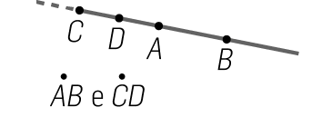
1.1.

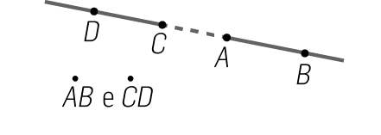
1.2.

2. Por exemplo:
2.1.
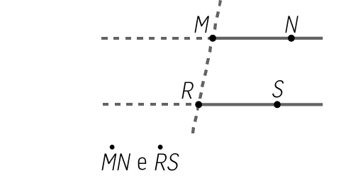

2.2.
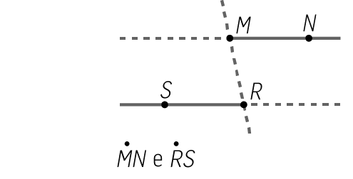

3.1. F 3.2. V 3.3. V
3.4. F 3.5. F

4.1. Os ângulos: m e q; o e s; n e r; p e t.
4.2. Os ângulos: m e p; n e o; q e t; r e s.
4.3. O ângulo r porque r e s são ângulos verticalmente opostos, logo iguais.

5.1. São iguais porque são ângulos correspondentes em duas retas paralelas cortadas por uma secante.
5.2. $\hat{d}$ = $\hat{b}$ = 52° porque são ângulos verticalmente opostos.
$\hat{b}$ = $\hat{a}$ = 52° porque são ângulos correspondentes em duas retas paralelas cortadas por uma secante.
$\hat{a}$ = $\hat{c}$ = 52° porque são ângulos verticalmente opostos ou $\hat{c}$ = $\hat{d}$ porque são ângulos correspondentes em duas retas paralelas cortadas por uma secante.

Pág. 33
1.1. Por exemplo: ângulos HBA e EBC.
1.2. Ângulos ABE, EBC, FEB e BED.
1.3. Ângulos ABE e FEB; EBC e BED.
1.4. Ângulos GEF e HBA; CBH e DEG.
1.5. Por exemplo: ângulos HBA e BED.
1.6. Por exemplo: ângulo GEF.
1.7. Sim, pois têm um lado comum que os separa, a semirreta $\dot{B}E$, e o mesmo vértice, B.
1.8. $A\hat{B}E$ = 88° porque os ângulos ABE e CBH são verticalmente opostos, logo iguais.
$H\hat{B}A$ = 180° - 88° = 92° porque os ângulos HBA e CBH são suplementares.
1.9. Não, porque a reta AC não é paralela à reta DF.

2.
A. 126°, porque os dois ângulos assinalados na figura são alternos internos em duas retas paralelas cortadas por uma secante.
B. 50°, porque é ângulo correspondente a um ângulo de 50° em duas retas paralelas cortadas por uma secante.
C. 40°, porque é alterno interno de um ângulo de 40° em duas retas paralelas cortadas por uma secante.
D. 71°, porque é ângulo correspondente a um ângulo de 71° em duas retas paralelas cortadas por uma secante.

3.1. $C\hat{B}A$ = 180° - 120° = 60°;
$F\hat{B}D$ = 60° porque $F\hat{B}D$ = $C\hat{B}A$ (verticalmente opostos);
$B\hat{F}E$ = 60° porque os ângulos BFE e FBD são alternos internos.
3.2. Por exemplo: $\dot{B}D$ e $\dot{F}G$; $\dot{B}D$ e $\dot{F}E$.

4.1. Ângulos a, c e f.
4.2. Por exemplo, os ângulos b e g.
4.3. $\hat{b}$ = $\hat{d}$ = $\hat{e}$ = $\hat{g}$ = 130°;
$\hat{a}$ = $\hat{c}$ = $\hat{h}$ = $\hat{f}$ = 180° - 130° = 50°

Pág. 35
1.2. $C\hat{B}A$ = 180° - 55° = 125°; são ângulos de lados paralelos de espécies diferentes, logo são suplementares.
$D\hat{C}E$=$B\hat{A}D$ = 55°; são ângulos de lados paralelos da mesma espécie, logo são iguais.
1.3. Por exemplo, os ângulos BAD e DCB.

2. $\hat{c}$ =70°;
$\hat{d}$ = 180° - 70° = 110°, são ângulos de lados paralelos, um agudo e o outro obtuso, logo são suplementares.

3.1. 29°, porque são ângulos de lados perpendiculares, ambos agudos - são iguais.
3.2. ? = 180° - 146° = 34°, porque são ângulos de lados perpendiculares, um agudo e o outro obtuso - são suplementares.

4.1. $\hat{a}$ = 63° (correspondente de um ângulo de 63°, em duas retas paralelas cortadas por uma secante)
$\hat{b}$ = 180° - (63° + 51°) = 66°
$\hat{c}$ = 51° (alterno interno de um ângulo de 51°, em duas retas paralelas cortadas por uma secante)
$\hat{d}$ = $\hat{b}$ + $\hat{a}$ = 66° + 63° = 129°
$\hat{e}$ = 63° (verticalmente oposto de um ângulo de 63°)
$\hat{f}$ = 180° - 63° = 117°
$\hat{g}$ = 51° (verticalmente oposto de um ângulo de 51°)
4.2. Por exemplo, ângulos c e g.

5. Os ângulos de lados perpendiculares, um agudo e o outro obtuso, são suplementares.
Assim: $\hat{a}$ = $\frac{3}{4}$ × 90° = 67,5°, logo
$\hat{b}$ = 180° - 67,5° = 112,5°

Pág. 37
1.1. B, C, G e H.
1.2. A - hexágono; D - pentágono; E - quadrado; F - triângulo
1.3. E - é polígono regular porque tem todos os lados com o mesmo comprimento e todos os ângulos com a mesma amplitude.
1.4. Por exemplo:

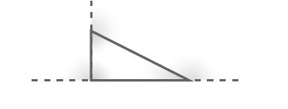

2. Por exemplo:
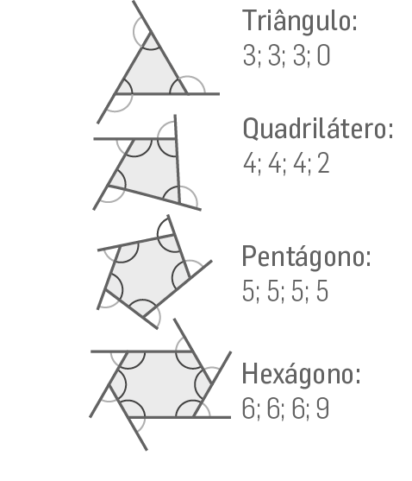

3.1. 8; os pontos A, B, C, D, E, F, G e H.
3.2. 8; [AB], [BC], [CD], [DE], [EF], [FG], [GH] e [HA].
3.3. 152° 48’
3.4. Ângulo HAB e ângulo ABC.

4. A. 120°; 180° - 60° = 120°
B. 64° 50’; 180° - 115° 10’ = 64° 50’
C. 111° 35’; 180° - 68° 25’ = 111° 35’

5. O quadrado tem quatro eixos de simetria e o retângulo tem dois.
O quadrado tem quatro ângulos retos, quatro lados iguais e duas diagonais iguais e perpendiculares.
O retângulo tem quatro ângulos retos, lados paralelos e iguais dois a dois e duas diagonais iguais.

6. Sim, porque podem-se sobrepor ponto por ponto.

Pág. 39
1.1. a) Ângulo NMP
b) Ângulos NMP e PNM
1.2. Escaleno e retângulo
1.3. [NP]; [NM] e [MP]
1.4. 143° 6’

2.1. Equilátero e acutângulo
2.2. Isósceles e acutângulo
2.3. Escaleno e retângulo
2.4. Escaleno e obtusângulo
2.5. Isósceles e retângulo
2.6. Isósceles obtusângulo

3.1. a 3.4. Por exemplo:
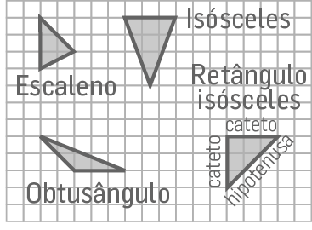

4. 2 $\frac{1}{5}$ m = $\frac{11}{5}$ m e $\frac{44}{20}$ m = $\frac{11}{5}$ m; equilátero

5. Por exemplo:
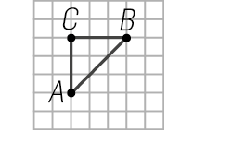

O ângulo reto tem vértice C, pois o lado [AB] é a hipotenusa.

6. [AM] e [AR] $→$ catetos.
[MR] $→$ hipotenusa, porque se opõe ao maior ângulo.

Pág. 41
1.2. Triângulo [MNP]:
$P\hat{N}M$ = 72°, $N\hat{M}P$ = 48°e [PN], porque:
$P\hat{N}M$ = 180° - 108° = 72°
$N\hat{M}P$ = 180° - 72° - 60° = 48°; ao menor ângulo (NMP) opõe-se o menor lado, que é [PN].
Triângulo [RST]:
$S\hat{R}T$ = 82°, $T\hat{S}R$ = 44° e [RT], porque:
$S\hat{R}T$ = 180° - 98° = 82°
$T\hat{S}R$ = 180° - 54° - 82° = 44°
O lado [RT] opõe-se ao menor ângulo, que é TSR.
Triângulo [XYZ]:
$Y\hat{Z}X$ = 43°, $Z\hat{X}Y$ = 89° e [XY], porque:
$Z\hat{X}Y$ = 180° - 91° = 89°
$Y\hat{Z}X$ = 91° - 48° = 43°
Ao menor ângulo (YZX) opõe-se o menor lado, que é [XY].

2. Isósceles, pois, num triângulo, a ângulos iguais opõem-se lados iguais.
3. 113° - 90° = 23°; um ângulo externo é igual à soma dos ângulos internos não adjacentes.

4. Não, porque a soma dos ângulos internos de um triângulo é igual a um ângulo raso.

5. V, porque, num triângulo equilátero, a amplitude de cada ângulo interno é 60° (180°: 3 = 60°).

6.1. Sim, o B; 45°; 45°; 90°
6.2. A. 23°; 90° - 67° = 23°
C. 59°; 180° - 101° - 20° = 59°

Pág. 43
1.2. Não; 0,1 + 3 > 7 é falso.
1.3. Sim; 8,5 < 7,5 + 4,
7,5 < 8,5 + 4 e
4 < 7,5 + 8,5

2.2. Sim; 2,4 + 3,2 = 5,6 e
3,2 – 2,4 = 0,8

3.1. Falso: 8 + 7 > 20 é falso.
3.2. Verdadeiro: 6 + 8 > 6 e 6 + 6 > 8.
3.3. Falso: 6 + 8 > 10; 6 + 10 > 8 e 8 + 10 > 6, logo o triângulo existe.
3.4. Verdadeiro: 4 + 11 = 15 e 11 – 4 = 7, cada lado tem de ser menor do que a soma dos outros dois e maior do que a sua diferença.

4. Por exemplo: 10 cm, 15 cm e 18 cm.

5.1. Não é possível; 3 + 7 > 10 é falso.
5.2. Não é possível; a soma dos ângulos internos tem de ser 180° e 100° + 100° = 200°.
5.3. É possível, porque 65° + 90° + 25° = 180°.

Pág. 45
1.
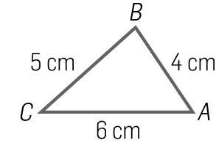

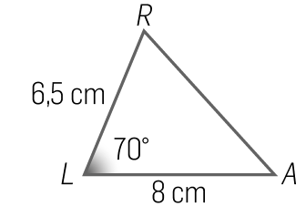
2.

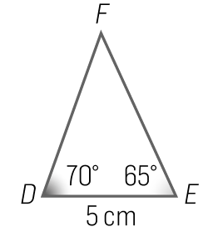
3.

4.1.
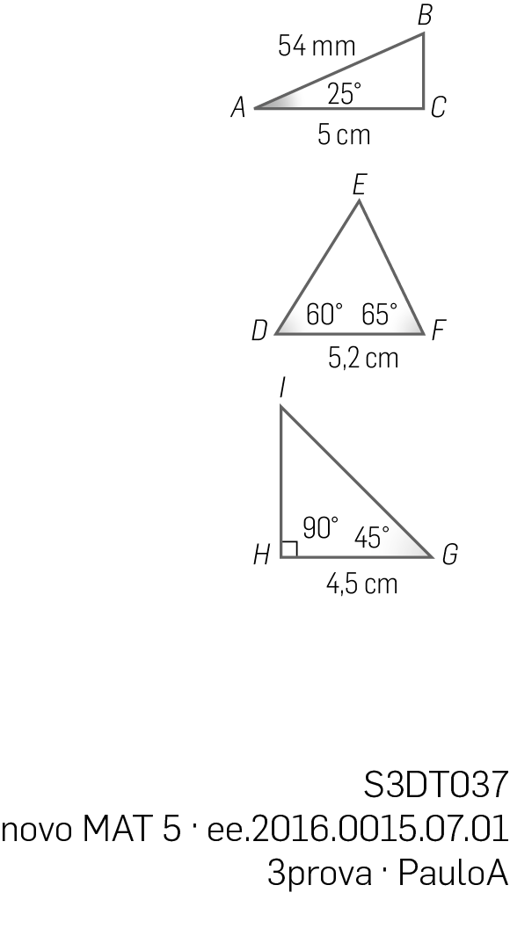
Triângulo acutângulo

4.2.

Triângulo acutângulo

4.3.

Triângulo retângulo

5. $\frac{2}{5}$ × 10 = 4 9,2 – 4 = 5,2 5,2 : 2 = 2,6
Os comprimentos dos lados do triângulo devem ser 4 cm,
2,6 cm e 2,6 cm.

Pág. 47
1. Considere-se os critérios de igualdade de triângulos e as seguintes propriedades:
  - em triângulos iguais, a ângulos iguais opõem-se lados iguais;
  - em triângulos iguais, a lados iguais opõem-se ângulos iguais.
1.1. ALA: $B\hat{C}A$ = $E\hat{D}F$;
$\overline{CA}$ = $\overline{ED}$ ; $\overline{BC}$ = $\overline{DF}$
1.2. LLL: $H\hat{I}G$ = $K\hat{J}L$;
$G\hat{H}I$ = $L\hat{K}J$; $I\hat{G}H$ = $J\hat{L}K$
1.3. LAL: $\overline{MN}$ = $\overline{PR}$;
$M\hat{N}O$ = $Q\hat{P}R$; $O\hat{M}N$ = $Q\hat{R}P$
2.1. A e B por LAL.
2.2. A e C por ALA.

3. São, porque o segmento de reta [CM] é lado comum:
$\overline{CB}$ = $\overline{CA}$ e $M\hat{C}B$ = $A\hat{C}M$ (LAL).

4.1. V, por LAL.
4.2. Em triângulos iguais, a ângulos iguais opõem-se lados iguais.

Pág. 49
1. A Ana. É o ponto C.

2.1. e 2.2.
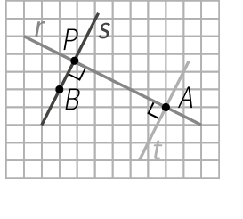

2.3. As retas s e t são paralelas.
2.4. 6 mm ($\overline{PB}$ = 6 mm)

3.1. e 3.2.
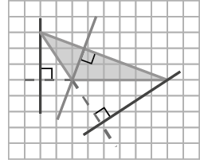

3.3. Traça-se a reta perpendicular à reta AB que passa pelo ponto C e assinala-se o pé da perpendicular – o ponto I.
O comprimento do segmento [CI] é 7 mm.

4.1. e 4.2.
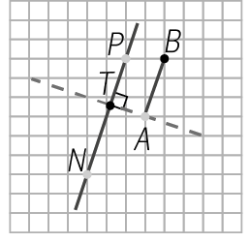

4.3. 7 mm ($\overline{AI}$ = 7 mm)

5. Por exemplo:
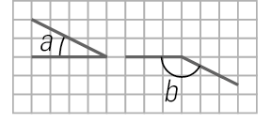

São ângulos suplementares.

Pág. 51
1.2. 360° - (143° + 120° + 48°) = 49°
1.3. 360° - 98° - 82° - 85° = 95°
1.4. 360° - 90° - 90° - 66° = 114°

2.1. $\hat{y}$ = 145°; $\hat{x}$ = 180° - 145° = 35°
2.2. $\hat{x}$ = 61°; $\hat{y}$ = 180° - 61° = 119°
2.3. $\hat{y}$ = 15° + 36° = 51°; $\hat{x}$ = 180° - 51° = 129°
3. 180° - 56° = 124°
$G\hat{F}E$ = 124° e $E\hat{H}G$ = 124°
180° - 124° = 56°
$F\hat{E}H$ = 56° e $H\hat{G}F$ = 56°
Ângulos opostos de um paralelogramo são iguais, porque são ângulos de lados paralelos e da mesma espécie.

4.1. Ângulos y e ECB são alternos internos em duas retas paralelas cortadas por uma secante, logo iguais; $\hat{y}$ = 20°.
Como $C\hat{B}E$ = 120° vem que $\hat{x}$ = 180° - 20° - 120° = 40°.
4.2. Triângulo escaleno
4.3. $F\hat{A}E$ = $C\hat{B}E$ = 120°
$A\hat{E}F$ = $B\hat{E}C$ = 40° e $\overline{AE}$ = $\overline{EB}$
Logo, pelo critério ALA, os triângulos são iguais.

5.1. Sim, porque é um quadrilátero com os lados opostos paralelos.
5.2. Os ângulos y e EFD são ângulos correspondentes em duas retas paralelas cortadas por uma secante, logo iguais; $\hat{y}$ = 70°.
$\hat{x}$ = 180° - 70° = 110°
Triângulo [CEA]:
$\hat{z}$ = 180° - $\hat{y}$ - 50° = 180° - 70° - 50° = 60°
5.3. Os ângulos internos do triângulo têm amplitudes 50°, 70° e 60°, logo não há ângulos iguais e, portanto, não há lados iguais.
5.4. 1,5 cm

Exercícios e problemas finais Pág. 58

1.1.
a) Por exemplo, t e r
b) Por exemplo, b e r
c) Por exemplo, a e b
d) $\dot{A}B$
e) [BD]
f) Por exemplo, o ângulo ACE
g) Por exemplo, $\dot{C}E$
1.2.
a) 20 b) 0,13
1.3.
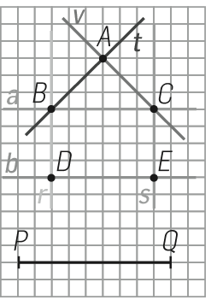

2. Por exemplo:
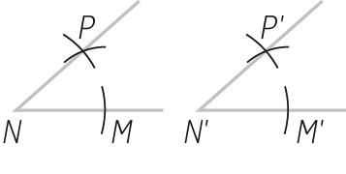

3.1. Por exemplo:
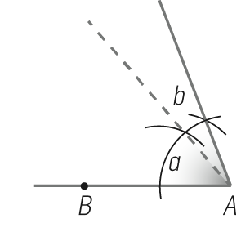

3.2.
a) Verdadeira; o ângulo soma é agudo.
b) Verdadeira;
180° + 180° = 360°

4.
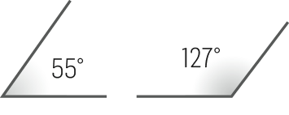

5.1. 1° = 3600’’ 1’ = 60’’ logo:
5° 13’ 14’’ = 5 × 3600’’ + 13 × 60’’ + 14’’
= 18 000’’ + 780’’ + 14’’
= 18 794’’
5.2. 8° 12’ 27’’ = 8 × 3600’’ + 12 × 60’’ + 27’’
= 29 547’’

Pág. 59
6.2. 7524’’ 60 125’ 60
152 125’ 05’ 2
324
24’’
7524’’ = 2° 5’ 24’’
6.3. 433’’ 60
13’’ 7’
433’’ = 7’ 13’’

7.2. 23° 18’ 49’’
+ 11° 29’ 12’’
34° 47’ 61’’ 61’’ = 60’ + 1’’
= 1’ + 1’’
+ 1’
34° 48’ 1’’
$\hat{c}$ + $\hat{d}$ = 34° 48’ 1’’
23° 18’ 49’’ 22° 78’ 49’’
- 11° 29’ 12’’ - 11° 29’ 12’’
68° 44’ 30’’
$\hat{c}$ - $\hat{d}$ = 11° 49’ 37’’
8. Por exemplo:

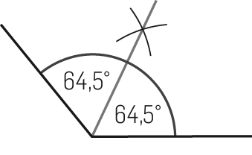

9.
Amplitude do ângulo x | Amplitude de um ângulo complementar do ângulo x | Amplitude de um ângulo suplementar do ângulo x  90° - 36° = 54°; 180° - 36° = 144°  90° - 59° = 31°; 180° - 31° = 149°  180° - 137° = 43°; 90° - 43° = 47°
36° | 54° | 144°
31° | 59° | 149°
43° | 47° | 137°

10.1. 90° - 20° 15’ 37’’ =
= 89° 59’ 60’’ – 20° 15’ 37’’
= 69° 44’ 23’’
10.2. 180° - 20° 15’ 37’’
= 179° 59’ 60’’ – 20° 15’ 37’’
= 159° 44’ 23’’

Pág. 60
11.1. $A\hat{O}B$= 21° porque os ângulos AOB e DOE são verticalmente opostos, logo iguais.
11.2. $C\hat{O}D$= 59° porque os ângulos COD e FOA são verticalmente opostos, logo iguais.
11.3. $E\hat{O}F$ = (180 – 21 - 59)° = 100°
11.4. $B\hat{O}C$ = (180 – 21 - 59)° = 100°

12.1. 360° - 80° = 280°
12.2. 360° - 90° - 40° - 63° - 101° = 66°
12.3. 360° - 2 × 26° = 308°
12.4. 360° - 103° - 167° = 90°
12.5. 180° : 3 = 60°
12.6. (360° - 102° - 22°) : 2 = 118°
12.7. $\hat{b}$ = $\hat{c}$ = 180° - (39° + 59°) = 82°
$\hat{a}$ = 90° - 82° = 8°
12.8. $\hat{a}$ = 90° - 30° = 60°
$\hat{b}$ = 180° - 30° = 150°
$\hat{c}$ = 180° - 150° = 30°

13. 180° - (90° - 83° 46’’) =
= 180° - (89° 59’ 60’’ – 83° 46’’) =
= 180° - 6° 59’ 14’’=
= 179° 59’ 60’’ – 6° 59’ 14’’=
= 173° 46’’
e 173° 46’’ = (173 × 3600 + 46)’’
= 622 846’’

14. Desenham-se dois ângulos adjacentes e traçam-se as suas bissetrizes.
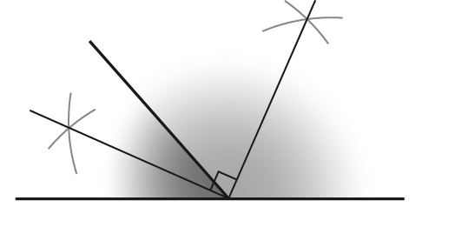
As duas bissetrizes formam um ângulo reto; 90°.

15.1. Por exemplo: os ângulos e e b; os ângulos e e a.
15.2. $\hat{b}$ = 90° - 60° = 30° logo $\hat{c}$ = 180° - 75,5° - 30° = 74,5°
15.3. $\hat{c}$ = 180° - 120° = 60°
$\hat{d}$ = 152° - $\hat{c}$ = 152° - 60° = 92°

Pág. 61
16. Por exemplo:
16.1. $\dot{A}F$ e $\dot{C}F$
16.2. $\dot{A}F$ e $\dot{F}A$
16.3. $\dot{C}B$ e $\dot{F}G$
16.4. $\dot{C}B$ e $\dot{F}E$

17.1. Ângulos correspondentes
17.2. $\hat{a}$ = $\hat{b}$ = 41° 12’; são iguais porque são ângulos correspondentes em duas retas paralelas cortadas por uma secante.

18. Verdade, porque os ângulos correspondentes não são iguais.

19.1. Por exemplo: a e d; b e c
19.2. Por exemplo: d e g; b e f
19.3. b e h; d e e
19.4. c e f; a e g
19.5. Por exemplo: a e b; c e g

20.1. $\hat{x}$ = $\hat{z}$ = 108°; $\hat{y}$ = 72°
20.2. $\hat{x}$ = $\hat{z}$ = 106°; $\hat{y}$ = 74°
20.3. $\hat{x}$ = 33,5°; $\hat{y}$ = $\hat{z}$ = 146,5°

Pág. 62
21.1. Ângulos correspondentes.
21.2. Não, porque os ângulos correspondentes só seriam iguais se as retas r e s fossem paralelas.

22. $\hat{x}$ = 180° - 129° = 51°; x e a são ângulos de espécies diferentes, logo são suplementares.
$\hat{y}$ = $\hat{a}$ = 129°; y e a são ângulos da mesma espécie, logo são iguais.
$\hat{z}$ = 180° - 129° = 51°; z e a são ângulos de espécies diferentes, logo são suplementares.

23. Por exemplo:
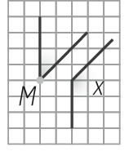

24.1. Ângulos de lados perpendiculares:
  - a e b são da mesma espécie;
  - a e c são de espécies diferentes.
24.2. $\hat{b}$ = $\hat{a}$ = 19°; $\hat{c}$ = 180° - 19° = 161°

25. Sejam a e b os ângulos de lados perpendiculares. Se são de espécies diferentes, então são suplementares:
$\hat{a}$ + $\hat{b}$ = 180° $\hat{a}$ = $\frac{2}{3}$ × 180° = 120°
$\hat{b}$ = 180° - 120° = 60°

26.1. $\overline{AB}$ = 1,5 cm
26.2. Pé da perpendicular traçada de A para r.
26.3. 2 cm

27.1. e 27.2.
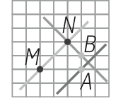

27.3. $≈$ 0,8 cm

Pág. 63
28.1.
a) Ângulo BAC; ângulos ACB e BAC.
b) $A\hat{C}B$ = 180° - 140° = 40° $B\hat{A}C$ = 180° - 40° - 60° = 80°
c) É o lado [BC] porque ao maior ângulo opõe-se o maior lado.
d) É um triângulo acutângulo e escaleno.
28.2.
a) Ângulo QPN, por exemplo.
b) Ângulo PMN
c) $P\hat{M}N$ = $N\hat{P}M$ = 180° - 120° = 60° e
$M\hat{N}P$ = 180° - (60° + 60°) = 60°
É triângulo acutângulo porque os três ângulos são agudos e é triângulo equilátero porque a ângulos iguais opõem-se lados iguais.
d) Falso; é um ângulo giro.

29.1. Triângulo isósceles e retângulo
29.2. 45°, 45° porque (180° - 90°) : 2 = 45°.
29.3. Os lados [AB] e [BC] são catetos. O lado [AC] é a hipotenusa.
29.4. É o lado [AC], dado que se opõe ao maior ângulo.
29.5. Verdadeiro

30.1. Não, porque 13 < 6 + 7 é falso.
30.2. Não, porque 40 – 21 – 10 = 9 e 21 < 10 + 9 é falso.

31.
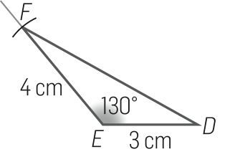

Pág. 64
32.1. Ângulos alternos internos em duas retas paralelas cortadas por uma secante são iguais.
32.2. Ângulos verticalmente opostos são iguais.
32.3. Pelo critério ALA.
32.4. Porque, em triângulos iguais, a ângulos iguais, a e d, opõem-se lados iguais, [BE] e [EC].

33.1. $\hat{a}$ = 48° 20’; $\hat{o}$ = 180° - 2 × 48° 20’ = 83° 20’
33.2. $\hat{b}$ = 60°; $\hat{d}$ = 180° - 90° - 35° 10’ = 54° 50’
120° = $\hat{c}$ + $\hat{d}$ e $\hat{c}$ = 120° - 54° 50’ = 65° 10’

34.1. Os ângulos opostos de um paralelogramo são iguais.
34.2. Os lados opostos de um paralelogramo são iguais.
34.3. Pelo critério LAL.
34.4. Porque, em triângulos iguais, a ângulos iguais opõem-se lados iguais.

35.1. Lado [AC] porque se opõe ao maior ângulo do triângulo.
35.2. Ângulo CAB, porque $C\hat{A}B$ = 38° 45’; $B\hat{C}A$ = 51° 15’;
$A\hat{B}C$ = 90°
35.3. Lado [BC], porque ao menor ângulo opõe-se o menor lado.
35.4. Sejam a, b e c os três ângulos internos de um triângulo retângulo.
$\hat{a}$ + $\hat{b}$ + $\hat{c}$ = 180°
Se $\hat{a}$ = 90° então $\hat{b}$ + $\hat{c}$ = 180° - 90° = 90°, logo os ângulos b e c são complementares.

36. $\overline{AE}$ = $\overline{BD}$, $\overline{AC}$ = $\overline{BC}$
$C\hat{A}E$ = $D\hat{B}C$ (ângulos suplementares de ângulos iguais); pelo critério LAL.

37. $\hat{F}$ = $\hat{I}$; $\overline{DF}$ = $\overline{IH}$; $\overline{FE}$ = $\overline{GI}$; $\overline{DE}$ = $\overline{GH}$

Pág. 65
38.1. São ângulos de lados diretamente paralelos, logo são iguais.
38.2. 55° 20’; são ângulos suplementares, porque são ângulos de lados paralelos de espécies diferentes (ângulo obtuso e ângulo agudo); 180° - 124° 40’ = 55° 20’
38.3. 117° 40’, porque $B\hat{C}E$ = 55° 20’ e $M\hat{E}C$ = 62° 20’
38.4. 62° 20’; 55° 20’; 62° 20’; é o lado [CM] porque se opõe ao menor ângulo, que é o ângulo MEC.

39.1. $A\hat{B}M$ = 38°; porque 180° - 90° - 52° = 38°
$N\hat{C}A$ = 38°; porque 180° - 90° - 52° = 38°
$B\hat{P}N$ = 52°; porque 180° - 90° - 38° = 52°
$C\hat{P}B$ = 128°; porque 180° - 52° = 128°
39.2. M
39.3. 128° + 52° = 180°, são ângulos de lados perpendiculares, um agudo e o outro obtuso.

40. Os triângulos [ABE] e [ADE] são iguais pelo critério LLL. Em triângulos iguais, a lados iguais opõem-se ângulos iguais. O lado [AE] é lado dos dois triângulos, logo os ângulos opostos são iguais; $A\hat{B}E$ = $A\hat{D}E$.

41.
- Num paralelogramo, os lados opostos são iguais, logo [DA] e [CB] são iguais.
- Porque $\overline{MC}$ = $\overline{CB}$ e $\overline{CB}$ = $\overline{AD}$, logo $\overline{MC}$ = $\overline{AD}$.
- Porque são iguais os ângulos alternos internos determinados em duas retas paralelas cortadas por uma secante.
- Pelo critério ALA.
- Em triângulos iguais, a ângulos iguais opõem-se lados iguais: $A\hat{D}P$ = $M\hat{C}P$, logo [AP] e [PM] são iguais.

42. A soma das amplitudes dos três ângulos externos é 360°:
360° - 140° - 115° = 105°

Pág. 66
43.1. Amplitude dos ângulos internos do triângulo:
180° - 128° = 52°; 180° - 130° = 50°
$\hat{a}$ = 180° - 52° - 50° = 78°
$\hat{a}$ = 78°
43.2. $\hat{b}$ = 180° - 63° 30’ = 116° 30’, porque são suplementares os ângulos adjacentes a um cada lado do paralelogramo.
$\hat{c}$ = 63° 30’, porque são iguais os ângulos opostos de um paralelogramo.
$\hat{d}$ = 102°, porque são iguais os ângulos alternos internos de duas retas paralelas cortadas por uma secante.

44.1. Pelo critério LLL, porque o losango tem os lados iguais e o lado [DB] é comum aos dois triângulos.
44.2. $D\hat{C}E$ = 180° - (90° + 44°) = 46°
$B\hat{A}D$ = 46°, porque os ângulos opostos de um paralelogramo são iguais.
$A\hat{D}B$ = (180° - 46°) : 2 = 67°
44.3. Falso; é um ângulo giro.

45. Por exemplo, ALA – os triângulos [AIB], [BIC], [CIA] têm um lado de 4 cm e dois ângulos de 30° adjacentes a esse lado.
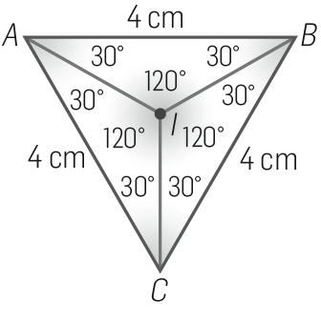
46. $C\hat{A}M$ = $M\hat{A}B$ = 44° 1’ porque:
(180° - 53° 42’ – 38° 16’) : 2 = 44° 1’
$A\hat{M}C$ = 82° 17’ porque 180° - 53° 42’ – 44° 1’ = 82° 17’
$B\hat{M}A$ = 97° 43’ porque 180° - 38° 16’ – 44° 1’ = 97° 43’

47.1. 123° 40’ porque $\hat{a}$ = $A\hat{B}E$ + $B\hat{E}A$ = 33° 40’ + 90°
Os ângulos ABE e CDE são ângulos de lados perpendiculares, agudos, logo iguais.
47.2. O Carlos não tem razão. Os ângulos ECD e ABD são ângulos correspondentes se considerarmos as retas CE e AB cortadas pela reta BC e, como são ângulos iguais, vem que
CE // AB.

Ficha formativa Pág. 68

1. (B) porque 19 – 6 < l < 6 + 19

2. (C) porque 180° - 90° - 58,5° = 31,5°

3. (B) porque $D\hat{B}A$ = 42° 21’ + 13° 39’ = 56°
56° + 90° = 146°

4. (C) porque 360° - 150° = 210° e 210° : 3 = 70°

5. (C) porque 180° - 120° 18’ = 59° 42’

6. (D) porque $\overline{AO}$ = $\overline{OB}$ (raios)
Pág. 69
7. (A) porque 360° - 248° 28’ = 111° 32’ e 180° - 111° 32’ = 68° 28’

8. (C) porque os ângulos de lados paralelos de espécies diferentes são suplementares.

9. Se, num triângulo, dois lados são diferentes, os ângulos opostos também são, e ao menor lado opõe-se o menor ângulo.
Assim, o ângulo menor é o ângulo de vértice A, visto que se opõe ao lado menor, [BC]; o maior ângulo é o ângulo de vértice C, visto que se opõe ao lado [AB], que é o maior lado. Por ordem crescente: $\hat{A}$,$\hat{B}$ e $\hat{C}$.

10. Triângulo obtusângulo

11. Os ângulos de vértices C e F são iguais; $\overline{AB}$ = $\overline{DE}$ ([AB] opõe-se ao ângulo de vértice C e [DE] ao ângulo de vértice F).
$\overline{BC}$ = $\overline{DF}$ ([BC] opõe-se ao ângulo de vértice A e [DF] ao ângulo de vértice E).
$\overline{AC}$ = $\overline{EF}$ ([AC] opõe-se ao ângulo de vértice B e [EF] ao ângulo de vértice D).

12.1. Os lados opostos de um paralelogramo são iguais.
12.2. Metade de segmentos de reta iguais também são iguais.
12.3. Os ângulos opostos de um paralelogramo são iguais.
12.4. Pelo critério LAL.
12.5. Em triângulos iguais, a ângulos iguais opõem-se lados iguais; $E\hat{B}F$ = $C\hat{D}H$ logo $\overline{EF}$ = $\overline{HG}$.

Pág. 70
13.1. Por exemplo:
a) Ângulos a e c
b) Ângulos a e d
13.2. $\hat{a}$ = $\hat{b}$ porque o triângulo [ADB] é isósceles;
$\hat{a}$ = $\hat{d}$ porque são ângulos correspondentes em duas retas paralelas cortadas por uma secante.
$\hat{b}$ = $\hat{f}$ porque são ângulos alternos internos em duas retas paralelas cortadas por uma secante, logo $\hat{d}$ = $\hat{f}$ .
13.3. Dois triângulos são iguais se tiverem um lado e os ângulos adjacentes a esse lado respetivamente iguais (ALA).
O lado [DE] é comum aos dois triângulos, $\hat{d}$ = $\hat{f}$ e $\hat{e}$ = $\hat{h}$ = 90°.

14.1. $C\hat{B}A$ = 130°; verticalmente oposto de um ângulo de 130°
$D\hat{C}B$ = 50°; 180° - 130° = 50°
$B\hat{C}E$ = 130°; alterno interno ao ângulo CBA, em duas retas paralelas cortadas por uma secante
$E\hat{C}F$ = 50°; verticalmente oposto a ângulo DCB
14.2. Por exemplo: ângulos ECF e DCB.

15.1.
a) Ângulos BAD e EDA
b) Ângulos FDG e BAD (por exemplo)
c) Ângulos EDA e FDG (por exemplo)
15.2. $E\hat{D}A$ = 52° : 2 = 26°
$A\hat{E}D$ = 180° - $D\hat{E}C$ = 180° - 52° = 128°
15.3. É triângulo isósceles e obtusângulo porque, num triângulo, a ângulos iguais ($D\hat{A}E$ = $E\hat{D}A$ = 26°) opõem-se lados iguais; tem um ângulo obtuso (128°).

Pág. 71
16.1. $\hat{a}$ = 61°
$\hat{b}$ = 119°, porque 180° - 61° = 119°
$\hat{c}$ = 61°, porque os ângulos opostos de um paralelogramo são iguais
$\hat{d}$ = 30°, porque $\hat{d}$ = $\hat{e}$ = 180° - 150° = 30°
$\hat{e}$ = 30°
$\hat{f}$ = 89°, porque 180° - 61° - 30° = 89°
16.2. Sim, pelo critério ALA.
16.3. É o lado [BE] porque, num triângulo, ao maior ângulo opõe-se o maior lado ($B\hat{F}E$ > 61° > 30°).
17.1. Porque são ângulos de lados perpendiculares cada um a cada um e da mesma espécie (ambos agudos).
17.2. Sim, pelo critério ALA.
17.3. Sim, porque, em triângulos iguais, os lados correspondentes são iguais.

18.1. 22° 18’, porque 180° - (65° 30’ + 92° 12’) = 22° 18’
18.2. 87° 48’, porque 65° 30’ + 22° 18’ = 87° 48’

19.1. e 19.2.
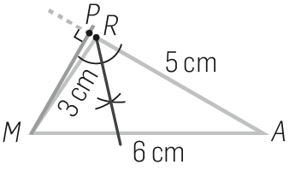

19.3. $\overline{MP}$ ≈ 3 cm

20. $\hat{P}$ < $\hat{M}$ < $\hat{N}$
Porque ao maior lado opõe-se o maior ângulo e ao menor lado opõe-se o menor ângulo.
No triângulo dado:
$\overline{MN}$ < $\overline{NP}$ < $\overline{MP}$
logo $\hat{P}$ < $\hat{M}$ < $\hat{N}$

Capítulo 4 | Áreas

Ficha de diagnóstico Pág. 74

1.1. A unidade de comprimento cabe 18 vezes na linha fronteira do polígono. A medida do perímetro é 18.
1.2. A unidade de comprimento cabe 9 vezes na linha fronteira do polígono. A medida do perímetro é 9.

2. A unidade de área A cabe 6 vezes em B e 4 vezes em C.
A medida da área de B é 6 e a medida da área de C é 4.

3. A e C, porque têm a mesma área.

4. Área da figura $→$ 8 cm², tomando o cm² como unidade de área.
Perímetro da figura $→$ 14 cm, tomando o cm como unidade de comprimento.

Pág. 75
5. Por exemplo:
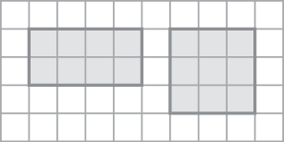
Têm o mesmo perímetro, mas áreas diferentes.

6.1. 0,25 km = 250 m
6.2. 0,9 dm = 0,0009 hm
6.3. 3,14 dam = 3140 cm
6.4. 1 cm² = 0,01 dm²
6.5. 0,2 m² = 200 000 mm²
6.6. 1,9 dm² = 0,000 001 9 hm²

7. 20 : 4 = 5
O lado do quadrado a desenhar tem 5 cm de comprimento.
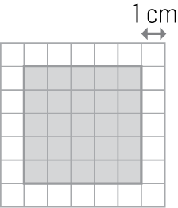

A área é 25 cm².

8.1. $\frac{5}{2}$ hm = 2,5 hm = 250 m
P = 3 × l = 3 × 250 = 750; 750 m
8.2. 0,03 dam = 0,3 m
P = 6 × l = 6 × 0,3 = 1,8; 1,8 m

9. Observa-se que o retângulo e a cruz azul têm o mesmo perímetro.
P = 8 + 4 + 8 + 4 = 24; 24 cm

10. Área_{Terreno} = 12 × 5 = 60; 60 m²
$\frac{2}{5}$ × 60 = 24
24 m² estão cultivados e 60 – 24 = 36, isto é, 36 m² é a área não cultivada.
E 36 m² = 0,0036 ha.

11. O lado do quadrado B é metade do lado do quadrado unitário A.
A_{B} = l × l = $\frac{1}{2}$ × $\frac{1}{2}$ = $\frac{1}{4}$

Exercícios e problemas Pág. 77

1.2. 2 × 15 + 2 × 25 = 80; 80 m
1.3. 2 × 18 + 2 × 15 = 66; 66 m

2. 1000 : (2 × 52,5 + 2 × 47,5) = 5; 5 voltas

3. 42 – 12 – 14 = 16; 16 cm
Triângulo escaleno.

4. P = 20 + $\frac{4}{5}$ × 20 + 28 = 64; 64 cm
64 cm = 6,4 dm

5.1. c = (4 × 13,5 – 2 × 10,5) : 2 = 16,5; 16,5 m
5.2. 13,5 × 4 = 54,0 54 : 10 = 5,4
Tem de comprar 6 embalagens de rede, que custam:
6 × 35 = 210 €.

Pág. 79
1. Por exemplo:
1.1. Equivalentes mas não iguais:
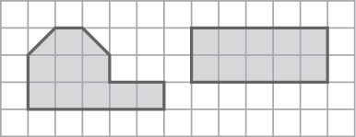
Nota: têm a mesma área, mas não se podem sobrepor ponto por ponto.
1.2. Equivalentes e iguais:
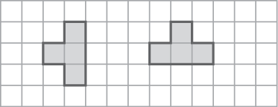
Nota: têm a mesma área e podem sobrepor-se ponto por ponto.

2. Por exemplo:
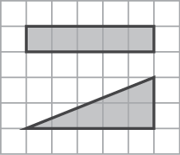
3.1. A e D, porque se podem sobrepor ponto por ponto.
3.2. A e C ou C e D ou B e E.
3.3. Por exemplo:
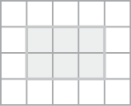

4.1. Falsa, porque não se podem sobrepor ponto por ponto.
4.2. Verdadeira, porque resultam da composição do mesmo número de quadrados iguais, logo têm a mesma área.
4.3. Verdadeira, porque não são compostas pelo mesmo número de quadrados iguais, logo não têm a mesma área.
4.4. Falsa, porque são formadas pelo mesmo número de quadrados iguais, logo têm a mesma área.

5. Por exemplo:
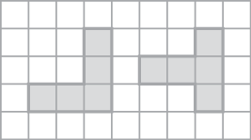
6. Por exemplo:
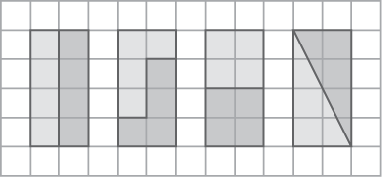

Pág. 81
1.1. A. 8; B. 7; C. 10
1.2. A. 16; B. 14; C. 20

2. Por exemplo:
2.1.
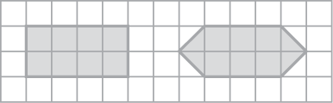
2.2.
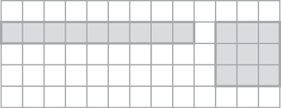
2.3.
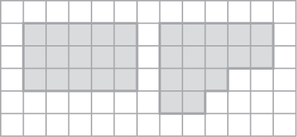
3. Por exemplo:
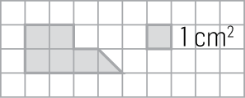
4. 4,5 cm² = 0,045 dm²

5.1. 22 500
5.2. 6,218 52
5.3. 0,000 002
5.4. 60
5.5. 8530
5.6. 6000

6. Por exemplo:
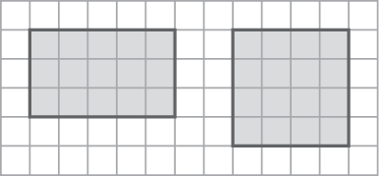

7.1. cm²
7.2. m²
7.3. ha

8.1. A quinta de Leiria, que tem 3,5 ha.
8.2. 25 000 × 3 = 75 000; 75 000 €
8.3. 3,5 – 3 = 0,5; 0,5 ha ou 5000 m²

Pág. 83
1. A. $\frac{1}{3}$ × $\frac{1}{5}$ = $\frac{1}{15}$ ou $\frac{1}{15}$ × 1 = $\frac{1}{15}$
B. $\frac{1}{3}$ × $\frac{2}{5}$ ou 2 × $\frac{1}{15}$ = $\frac{2}{15}$
C. $\frac{2}{5}$ × $\frac{2}{3}$ ou 4 × $\frac{1}{15}$ = $\frac{4}{15}$

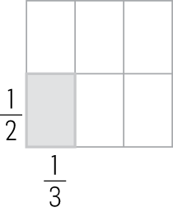
2.1.

2.2. O «quadrado unitário» está dividido em 3 × 2, ou seja, em 6 retângulos iguais, tendo cada um $\frac{1}{3}$ × $\frac{1}{2}$ , ou seja, $\frac{1}{6}$ unidades de área.

3. O «quadrado unitário» está dividido em 5 × 6 retângulos iguais.
Cada um destes retângulos tem $\frac{1}{30}$ unidades de área.
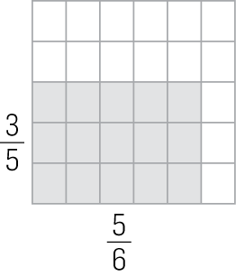
A área do retângulo verde é $\frac{15}{30}$, ou seja, é igual a $\frac{3}{5}$ × $\frac{5}{6}$ de uma unidade quadrada.

4.1. A = c × l = 80 × 50 = 4000; 4000 cm²
A = l × l = 23 × 23 = 529; 529 cm²
5. $\frac{5}{27}$ = $\frac{5}{3}$ × l l = $\frac{5}{27}$ : $\frac{5}{3}$ = $\frac{5}{27}$ × $\frac{3}{5}$ = $\frac{1}{9}$; $\frac{1}{9}$ dm

6. A = c × l = $\frac{9}{2}$ × $\frac{1}{3}$ × $\frac{9}{2}$ = $\frac{27}{4}$ = 6,75
6,75 dam² = 675 m²
e 675 m² > 500 m²

7. $\frac{3}{8}$ (unidades quadradas) porque $\frac{8}{16}$ - $\frac{2}{16}$ = $\frac{6}{16}$ = $\frac{3}{8}$

Pág. 85
1.2. 8 cm² $→$ A = b × a = 4 × 2 = 8
1.3. 32 cm² $→$ A = b × a = 8 × 4 = 32
1.4. 20 cm² $→$ A = b × a = 5 × 4 = 20
1.5. 15 cm² $→$ A = b × a = 5 × 3 = 15
1.6. 4,5 m² $→$ A = b × a = 3 × 1,5 = 4,5

2. 3300 m² $→$ A = 60 × 60 – 5 × 60 = 3300

3. $\overline{AD}$ = $\overline{BC}$ e $\overline{AM}$ = $\overline{BP}$ por serem lados opostos dos paralelogramos.
$M\hat{A}D$ = $P\hat{B}C$ pois são ângulos de lados diretamente paralelos.
Os triângulos [AMD] e [BPC] são iguais pelo critério LAL.
Conclui-se que o paralelogramo [ABCD] é equivalente ao retângulo [ABPM].

4. M é ponto médio do segmento de reta [CD];
$A\hat{D}M$ = $M\hat{C}E$ pois tratam-se de ângulos alternos internos em duas retas paralelas cortadas por uma secante.
$D\hat{M}A$ = $C\hat{M}E$ porque são verticalmente opostos.
Os triângulos [ADM] e [MEC] são iguais (ALA), logo as suas áreas são iguais.
A_{[ABCD]} = A_{[BCMA]} + A_{[ADM]}
A_{[ABE]} = A_{[BCMA]} + A_{[MEC]}
Como A_{[ADM]} = A_{[MEC]}, vem:
A_{[ABCD]} = A_{[ABE]}

Pág. 87
1.2. 24 cm² $→$ A = $\frac{b × a}{2}$ = $\frac{6 × 8}{2}$ = 24
1.3. 108 cm² $→$ A = $\frac{b × a}{2}$ = $\frac{24 × 9}{2}$ = 108
1.4. 26,25 cm² $→$ A = $\frac{b × a}{2}$ = $\frac{12,5 × 4,2}{2}$ = 26,25
1.5. 812,5 cm² $→$ A = $\frac{b × a}{2}$ = $\frac{25 × 65}{2}$ = 812,5

2. 45,2 cm², porque o losango é um paralelogramo. A sua diagonal divide-o em dois triângulos iguais.

3. O lado do quadrado é 9.
Triângulos [AED], [EFD] e [FBD]: 13,5 cm² $→$ A = $\frac{b × a}{2}$ = $\frac{3 × 9}{2}$ = 13,5
Triângulos [AFD] e [EDB]: 27 cm² $→$ A = $\frac{b × a}{2}$ = $\frac{6 × 9}{2}$ = 27
Triângulos [ABD] e [BDC]: 40,5 cm² $→$ 81 : 2 = 40,5
4.1. Hipotenusa
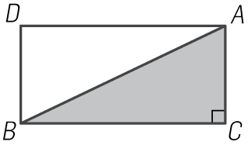
4.2.

O retângulo é paralelogramo, logo $\overline{DA}$ = $\overline{BC}$ e $\overline{AC}$ = $\overline{DB}$.
A diagonal [AB] é lado comum dos dois triângulos.
Os triângulos [ABD] e [ABC] são iguais, pelo critério LLL, logo têm a mesma área.
A área do retângulo [ACBD] é $\overline{BC}$ × $\overline{AC}$, logo a área do triângulo [ABC] é $\frac{\overline{BC} × \overline{AC}}{2}$.
4.3. 2,1 cm² $→$ 4,2 : 2 = 2,1

Pág. 89
1.2. 1700 m² $→$ A = 40 × 30 + $\frac{40 × 25}{2}$ = 1200 + 500 = 1700
1.3. 2725 m² $→$ Decompõe-se a figura num retângulo e em dois triângulos:
A = 55 × 40 + $\frac{30 × 15}{2}$ + $\frac{15 × 40}{2}$ = 2200 + 225 + 300 = 2725
1.4. 224 m² $→$ Decompõe-se a figura num retângulo e em dois triângulos iguais:
A = 12 × 14 + 2 × $\frac{7 × 8}{2}$ = 168 + 56 = 224

2. A. 918,75 € $→$ A = 9 × 7 + $\frac{7 × 3}{2}$ = 63 + 10,5 = 73,5;
73,5 m² 73,5 × 12,5 = 918,75
A alcatifa custa 918,75 €.
B. 689,75 € $→$ A = 6 × 6,2 + $\frac{5,8 × 6,2}{2}$ = 37,2 + 17,98 = 55,18;
55,18 m² 55,18 × 12,5 = 689,75
A alcatifa custa 689,75 €.

3.1. 24 m² $→$ A = c × l = 6 × 4 = 24
3.2. A₁ = 2,9 × 4 = 11,6; 11,6 m²
A₂ = 4 × 3 – $\frac{1 × 1}{2}$ = 11,5; 11,5 m²
O quarto 1 tem maior área.

3. Sim. Sala: A = 6 × 4 = 24; 24 m²
0,375 × 24 = 9; 9 m²
Cozinha: A = 3 × 3 = 9 m²

Pág. 91
1.2. Não, são precisos 28 m, porque:
A = l × l 7 × 7 = 49 l = 7 m
P = 4 × l = 4 × 7 = 28; 28 m

2.1. O perímetro do relvado.
2.2. 132 € $→$ P = 15 + 20 + 25 = 60; 60 m
60 × 2,20 = 132; 132 €
2.3. 600 m²,porque:
A_{Relvado}= $\frac{b × a}{2}$ = $\frac{15 × 20}{2}$ = 150; 150 m²
25% = $\frac{1}{4}$ Se $\frac{1}{4}$ é 150 m², então $\frac{4}{4}$ são 150 × 4 = 600, isto é, 600 m².
3.1. 2400 cm² porque:
P = 60 + 80 + ? = 240
? = 240 – 140 = 100
A = $\frac{b × a}{2}$ = $\frac{100 × 48}{2}$ = 2400; 2400 cm²
3.2. 19,68 € $→$ 2400 cm² = 0,24 m²
0,24 × 82 = 19,68
O tampo custou 19,68 €.

4. P = 2 × c + 2 × l
184 = 2 × 62 + 2 × l
184 – 124 = 2 × l
60 = 2 × l
l = 60 : 2 = 30; 30 m
A = c × l = 62 × 30 = 1860; 1860 m²
1860 : 10 = 186, pelo que são precisos 186 kg de adubo, logo 150 kg não chegam.

5. P = 14 × l l = lado do quadradinho
49 = 14 × l
l = 49 : 14 = 3,5; 3,5 cm
A = 6 × l × l = 6 × 3,5 × 3,5 = 73,5
A área é 73,5 cm².

Exercícios e problemas finais Pág. 94

1.1. 17,5 m $→$ 2,5 × 7 = 17,5
1.2. 0,06 m $→$ 1,5 + 2 + $\frac{10}{4}$ = 6 cm = 0,06 m

2. P = 26 : 4 = 6,5 e 6,5 × 6,5 = 42,25
Sim, porque a área do quadrado é 42,25 cm².

3. Por exemplo:
3.1.
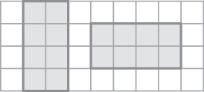
3.2.
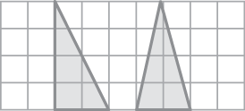
4. 2,5; não é o dobro, porque a medida da área depende da unidade escolhida.

5. 0,35 m² = 3500 cm²
1505 mm² = 15,05 cm²
0,2 hm² = 0,2 ha
35 m² = 0,0035 ha
0,045 hm² = 4,5 dam²
3,2 km² = 32 000 dam²

6.1. A = a × b ou A = ab
P = 2 × a + 2 × b ou P = 2a + 2b
6.2. A = x × h ou A = xh
P = 2 × x + 2 × y ou P = 2x + 2y
6.3. A = $\frac{c × f}{2}$ ou A = $\frac{1}{2}$ cf
P = c + d + e

7. Por exemplo:
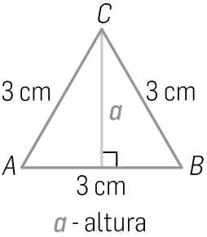
9 : 3 = 3

8.1. Falso
8.2. Verdadeiro

Pág. 95
9.
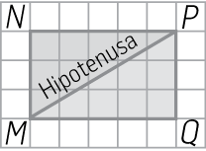
9.1. Pelo critério LLL $→$ os lados opostos de um retângulo são iguais e a hipotenusa é lado comum.
9.2. A área do triângulo é metade da área do retângulo.

10. 48,2 cm² $→$ 96,4 : 2 = 48,2

11. Têm a mesma área, A = b × a, porque têm a mesma base e a mesma altura.

12.1. $\frac{1}{6}$ $→$ $\frac{2}{12}$ = $\frac{1}{6}$
12.2. $\frac{2}{3}$ $→$ $\frac{4}{6}$ = $\frac{2}{3}$
12.3.
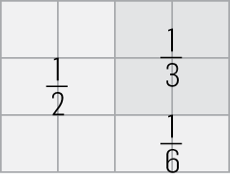
$\frac{1}{2}$ + $\frac{1}{3}$ + $\frac{1}{6}$ = 1

13.1. 15 cm $→$ 780 = b × 52; b = 15
13.2. 40,5 cm² $→$ b = a = $\frac{3}{5}$ × 15 = 9
A = $\frac{b × a}{2}$ = $\frac{9 × 9}{2}$ = 40,5
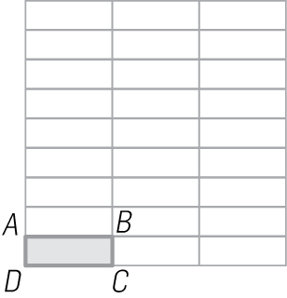
14.

$\frac{1}{9}$ × $\frac{1}{3}$ = $\frac{1}{27}$
O quadrado unitário está dividido em 27 retângulos como o da figura, pelo que a área de cada um é $\frac{1}{27}$ da área do quadrado unitário.
Pág. 96
15.2. A_{casa} = l × l = 8,5 × 8,5 = 72,25; 72,25 m²
L = 8,5 + 3 + 3 = 14,5; 14,5 m
A_{Terreno} = 14,5 × 14,5 = 210,25; 210,25 m²

16. Quadrado $→$ 56 : 4 = 14; l = 14; A = 14 × 14 = 196
Paralelogramo $→$ base = $\frac{4}{7}$ × 14 = 8
A = b × a; 196 = 8 × a
a = 196 : 8 = 24,5; 24,5 cm

17. Quadrado $→$ P = 4 × l; l = 28 : 4 = 7; 7 cm
A = l × l = 7 × 7 = 49; 49 cm²
Paralelogramo $→$ A = 66,5 – 49 = 17,5; 17,5 cm²
17,5 = b × a; 17,5 = 7 × a
logo a = 17,5 : 7 = 2,5; 2,5 cm

18. Quadrado $→$ l = 24 : 4 = 6; 6 cm
A = l × l = 6 × 6 = 36; 36 cm²
Área de cada figura equivalente = 36 : 3 = 12; 12 cm²
Triângulo [ECA] tem de área metade de 12 cm² e altura 6 cm, logo:
A = $\frac{b × a}{2}$ 6 = $\frac{b × 6}{2}$ b = 2
Logo, $\overline{EC}$ = 2 cm.

Pág. 97
19. Por exemplo:
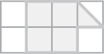

20.1.
Base (b)  (cm) | Altura (a)  (cm) | Área (A)  (cm²)
17 | 9 | 153
14 | 21 | 294
2,4 | 1,2 | 2,88

A = b × a

20.2.
Base (b)  (cm) | Altura (a)  (cm) | Área (A)  (cm²)
1,3 | 0,7 | 0,455
$\frac{2}{3}$ | $\frac{1}{6}$ | $\frac{1}{18}$
34 | 1,2 | 20,4

A = $\frac{1}{2}$ × b × a

21. A = c × l
c = 29,40 : 7 = 4,2; 4,2 m
P = 2 × 4,2 + 2 × 7 = 8,4 + 14 = 22,4; o perímetro é 22,4 m.
0,25 × 29,40 = 7,35
29,40 – 7,35 = 22,05; 22,05 m²

22. Quadrado:
l = 32 : 4 = 8
A = l × l = 8 × 8 = 64; 64 cm²
Paralelogramo:
A = b × a; 64 = b × 10
b = 64 : 10 = 6,4; b = 6,4 cm
23. P = 6,5 + 1,6 + ? = 14,4 ? = 6,3
A = $\frac{b × a}{2}$ = $\frac{6,3 × 1,6}{2}$ = 5,04 A área é 5,04 m².

24. O triângulo é isósceles, porque tem dois ângulos de 45°, logo tem dois lados iguais.
A = $\frac{b × a}{2}$ = $\frac{5,1 × 5,1}{2}$ = 13,005 A área é 13,005 cm².

25. Quadrado:
A = l × l = 7,5 × 7,5 = 56,25
Triângulo:
A = $\frac{b × a}{2}$ 56,25 = $\frac{9 × a}{2}$ a = 12,5; 12,5 dm

26. 300 : 5 = 60
Pode-se dividir uma mesa em 3 triângulos iguais e calcular a área de cada triângulo:
A = $\frac{b × a}{2}$ ≈ $\frac{60 × 52}{2}$ = 1560; 1560 m²
A área da mesa grande: 6 × 1560 = 9360
A área da grande mesa é aproximadamente 9360 cm² ou 0,936 m².

Pág. 98
27. Cozinha:
A = c × l = 2,7 × 4,5 = 12,15
12,15 m² = 121 500 cm²
Placa:
A = l × l = 45 × 45 = 2025; 2025 cm²
121 500 : 2025 = 60; 60 placas

28. A_{Relvado} = l × l = 7 × 7 = 49; 49 m²
Perímetro do quadrado maior:
4 × 7 + 14 = 28 + 14 = 42; 42 m
O lado do quadrado exterior:
42 : 4 = 10,5; 10,5 m
A_{Passeio} = 10,5 × 10,5 – 49 = 110,25 – 49 = 61,25; 61,25 m²

29.1. A_{Triângulo} = $\frac{b × a}{2}$ = $\frac{1 × \frac{1}{6}}{2}$ = $\frac{1}{12}$
A_{Parte não colorida} = 2 ×$\frac{1}{3}$ – $\frac{1}{12}$ = $\frac{7}{12}$ ≈ 0,6; 0,6 m²
29.2. A_{Paralelogramo} = b × a ≈ 2,5 × 2,17 = 5,425
A_{Parte não colorida} = 2 × A_{Paralelogramo} = 10,85 ≈ 11; 11 m²

30.1. A área do triângulo duplica:
A = $\frac{2b × a}{2}$ = b × a
30.2. A área do triângulo quadruplica:
A = $\frac{2b × 2a}{2}$ = 2 × b × a

Pág. 99
31.
A. A = b × a 249,2 × 40 = 9968
B. 94,81 km² = 9481 ha
C. 999
D. A = $\frac{b × a}{2}$ = 70 × 35 : 2 = 1225
E. l = 44 : 4 = 11 A = l × l = 11 × 11 = 121
F. A = $\frac{b × a}{2}$ 110 × 2 = 4 × a a = 55
G. l = (144 – 2 × 64) : 2 = 8 A = 64 × 8 = 512
32.
Horizontais
1. 100 + 24 = 124; 1
2. A = l × l = 2 × 2 = 4; 2 × 250 + 2 × 211 = 922
3. A = 20 + 21 = 41; $\frac{2}{5}$ × 10 = 4
4. 51,02 km² = 5102 ha
5. l × l = 25 l = 5; (2000 + 421) : 3 = 807
Verticais
A. A = l × l = 12 × 12 = 144; 5 × 5 = 25, é 5
B. P = 4 × l × 4 × 0,5 = 2; A = $\frac{b × a}{2}$ = 5 × 6 : 2 = 15
C. l = 28 : 4 = 7 A = 7 × 7 = 49; 0,20 × 90 = 18
D. 0,50 × 4800 = 2400
E. $\frac{3}{4}$ × 16 = 12; 0,50 × 54 = 27

Ficha formativa Pág. 100

1. (D) $→$ $\frac{3}{7}$ × 7 000 000 = 3 000 000

2. (A) $→$ 96; 96 cm²

3. (C) $→$ A = 12 × 6 + 6 × 8 : 2 = 96; 96 m²

4. (A) $→$ 0,5 × 96 = 48 e 6 × 8 = 4

5. (D) $→$ A = $\frac{b × a}{2}$ = 0,5 × 1 : 2 = 0,25 = $\frac{1}{4}$; $\frac{1}{4}$ cm²

6. (B) $→$ A = b × a = 24 × $\frac{5}{4}$ × 24 = 720; 720 cm²

Pág. 101
7. (B) $→$ $\frac{1}{6}$ × $\frac{48}{5}$ = $\frac{48}{30}$ = 1,6; 1,6 m²

8. (C) $→$ $\frac{6}{5}$ : $\frac{1}{3}$ = $\frac{6}{5}$ × 3 = $\frac{18}{5}$ = 3,6; 3,6 ha

9. A = $\frac{b × a}{2}$ $\frac{28 × 30}{2}$ = $\frac{42 × a}{2}$
a = 28 × 30 : 42 = 20; 20 cm

10. A = $\frac{b × a}{2}$ = (12,6 × $\frac{7}{9}$ × 12,6) : 2 = 61,74 cm²
Arredondado às unidades é 62 cm².

11. Paralelogramo:
A = b × a = 25 × 4 = 100
Quadrado:
100 × l × l l = 10 P = 4 × l = 40; 40 dm

12.1. $B\hat{E}M$ = $D\hat{E}A$ = 63°, porque são ângulos verticalmente opostos.
$A\hat{M}B$ = 90° - 27° = 63°, porque o triângulo [ABM] é retângulo.
Como, num triângulo, a ângulos iguais opõem-se lados iguais, os lados [BE] e [BM] são iguais.
O triângulo [BEM] é isósceles.
12.2. A = $\frac{b × a}{2}$ = $\frac{10 × \overline{BD}}{2}$ = $\frac{8 × 6}{2}$
então 10 × $\overline{BD}$ = 48; $\overline{BD}$ = 4,8 cm
13. A área da estrela é a diferença entre a área do quadrado de lado 120 : 4 e a área dos 4 triângulos brancos.
A_{Quadrado} = 30 × 30 = 900
A_{Triângulo branco} = $\frac{30 × 9}{2}$ = 135 $←$Altura: (30 – 12) : 2 = 9
A_{Estrela} = 900 – 4 × 135 = 360; 360 cm²

Pág. 102
14. A diagonal [AC] do paralelogramo [ADCE] divide-o em dois triângulos iguais, pelo que a medida da área do triângulo verde é 6 : 2 = 3.

15.1. Área do campo: 16 × 6 = 96; 96 dam²
Área «cenouras»: b × a = 2 × 6 = 12; 12 dam²
Área «alfaces»: $\frac{b × a}{2}$ = 8 × 6 : 2 = 24; 24 dam²
Então: $\frac{24}{96}$ = $\frac{1}{4}$ $→$alfaces
$\frac{12}{96}$ = $\frac{1}{8}$ $→$cenouras
15.2. 1 - $\frac{1}{8}$ - $\frac{1}{4}$ = $\frac{5}{8}$ = 0,625 = 62,5%

16.1. O triângulo [MAR] é equilátero; cada ângulo interno tem de amplitude 60°.
$E\hat{R}A$ = 180° - 60° = 120°, o triângulo [ERA] é isósceles e a lados iguais opõem-se ângulos iguais:
$R\hat{A}E$ = $A\hat{E}R$ = (180° - 120°) : 2 = 30°
16.2. Triângulo [RAM] é acutângulo.
Triângulo [ERA] é obtusângulo.
Triângulo [MAE] é retângulo.
16.3. 12 × 16 = 20 × d d = 9,6; 9,6 cm
16.4. Os triângulos têm a mesma altura, mas a base [RE], do triângulo [ERA], é metade da base [ME] do triângulo [MAE].
A área do triângulo [ERA] é $\frac{1}{2}$ da área do triângulo [MAE].

17.1. $D\hat{B}C$ = $B\hat{D}A$ = 36° 52’ $→$ são ângulos alternos internos em duas retas paralelas cortadas por uma secante, logo iguais.
$C\hat{D}B$ = $A\hat{B}D$ = 90° $→$ são ângulos alternos internos em duas retas paralelas cortadas por uma secante.
$B\hat{C}D$ = 180° - 90° - 36° 52’ = 53° 8’
17.2. Por exemplo, pelo critério ALA.
17.3. $\overline{AB}$× 4 = 12 $\overline{AB}$ = 12 : 4 = 3; 3 m
17.4. $\frac{5}{7}$ × 12 ≈ 8,57; 8,57 m²

Pág. 103
18.1. Decompõe-se a figura num retângulo e em dois triângulos.
A = $\frac{14 × 5}{2}$ + 7 × 14 + $\frac{9 × 14}{2}$= 35 + 98 + 63 = 196; 196 m²
18.2. Falta pagar: $\frac{3}{5}$ × 196 × 400 = 47 040; 47 040 €

19. A_{Horta} = $\frac{b × a}{2}$ = $\frac{36 × 9,4}{2}$ = 169,2
A_{Horta + Roseiral} = $\frac{b × a}{2}$ = $\frac{36 × 21}{2}$ = 378
A_{Roseiral} = 378 – 169,2 = 208,8
Arredondado às unidades é 209 m².

20. Área ocupada pelos azulejos: 140 × 140 – 100 × 100 = 9600
9600 : 12 = 800; 800 cm²

Capítulo 5 | Representação e interpretação de dados

Ficha de diagnóstico Pág. 106

1.1. $\frac{1}{2}$ $∈$ A $\frac{1}{2}$ = 0,5
1.2. 1,5 $∈$ A 1,5 = 1$\frac{1}{2}$
1.3. 5 $∉$ A
1.4. $\frac{3}{9}$ $∈$ A $\frac{3}{9}$ = $\frac{1}{3}$

2.1. A face «tira» saiu 6 vezes.
2.2. 2 vezes $→$ 6 – 4 = 2

3.1. Os elementos que pertencem a ambos os conjuntos são 5 e 15: {5, 15}
3.2. Os elementos que pertencem ao primeiro conjunto ou ao segundo são 1, 3, 5, 10, 15 e 20: {1, 3, 5, 10, 15, 20}

Percentagem | 3% | 37% | 133%
Fração decimal | $\frac{3}{100}$ | $\frac{37}{100}$ | $\frac{133}{100}$
4.

Pág. 107
5. Lia $→$ 4 × 6 = 24; 24 chamadas
Tó $→$ 1 × 6 = 6; 6 chamadas
24 – 6 = 18
O Tó fez menos 18 chamadas do que a Lia.

6. Ordenam-se os números:
10, 12, 14, 17, 19, 25, 27, 31 e 34
E constrói-se o diagrama de caule-e-folhas:
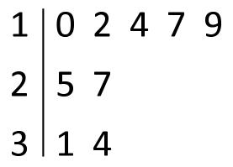

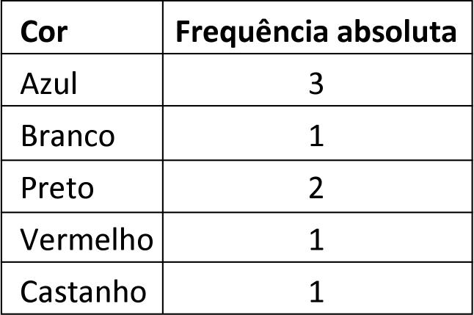
7.

A moda é azul, porque é a cor mais frequente.

8.1. Frequência absoluta: 3
Frequência relativa: 3 em 14, isto é, $\frac{3}{14}$.
8.2. Frequência relativa: 2 em 14, isto é, $\frac{2}{14}$ ≈ 0,14285 ou 14,29%.
8.3. A moda é 2 faltas, o valor mais frequente.

9.1. LUA
9.2. (3, 3) (2, 4) (1, 4)
$↑$ $↑$ $↑$
V E R
Exercícios e problemas Pág. 109

1. A(5, 6); B(11, 8); C(10, 4); D(14, 2); E(12, 0); F(8, 1);
G(3, 0); H(0, 4); I(2, 8); J(0, 7)

2.1.
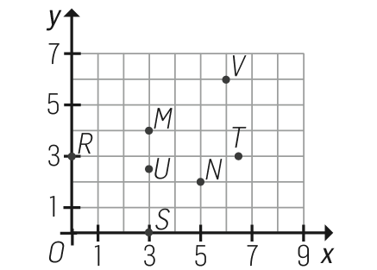

2.2. Por exemplo:
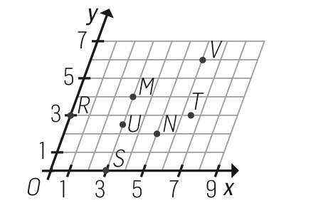

3.1. O(0, 0); C(4,5; 0); L(3; 1,5); P(1; 2,5); S(3, 3); U(1, 4)
3.2. SOL

4.1. E $→$ (2, 2)
4.2. F $→$ (6, 2)
4.3. A $→$ (0, 3)
4.4. D $→$ (8, 4)

5.1. p = 3 × l
l | 1 | 2 | 3 | 4
p | 3 | 6 | 9 | 12

5.2.
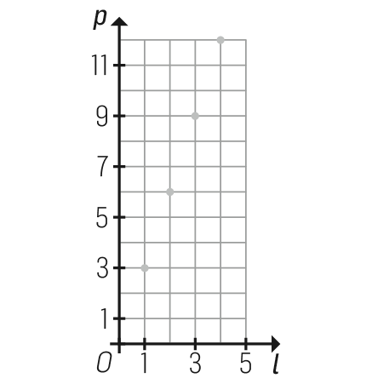

Pág. 111
1.1. 25; 50; 42; 18; 30
1.2. São de natureza qualitativa. A informação indica uma característica (tipo de filme) não suscetível de medição ou contagem.
1.3. 165, porque: 25 + 50 + 42 + 18 + 30 = 165
1.4. Drama.
1.5. Saber que tipo de filmes deve ser passado com mais frequência.

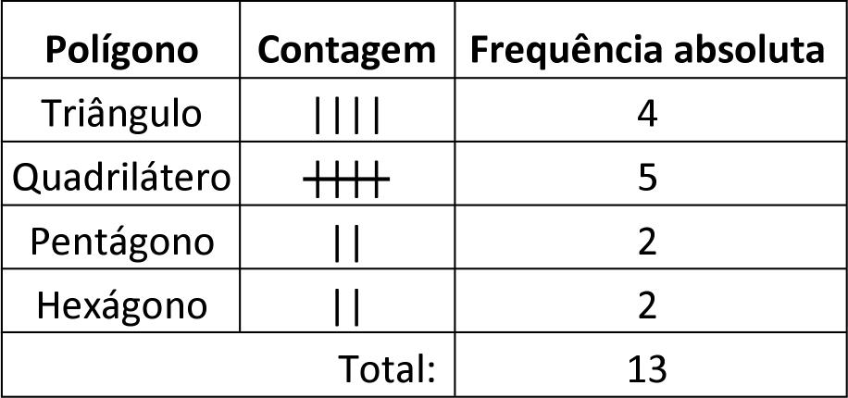
2.1.

2.2. Não. 40% × 13 = 5,2
2.3. É igual, é 13.

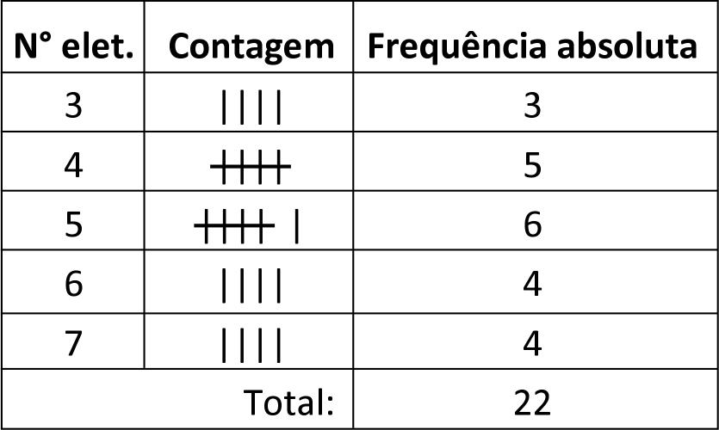
3.1.

3.2. «Pelo menos 5» quer dizer «5 ou mais», logo 6 + 4 + 4 = 14.
14 em 22, isto é, $\frac{14}{22}$ = $\frac{7}{11}$.
3.3. Quantitativos

Pág. 113
1.2. 9 $→$ 60 – (18 + 12 + 15 + 6) = 9
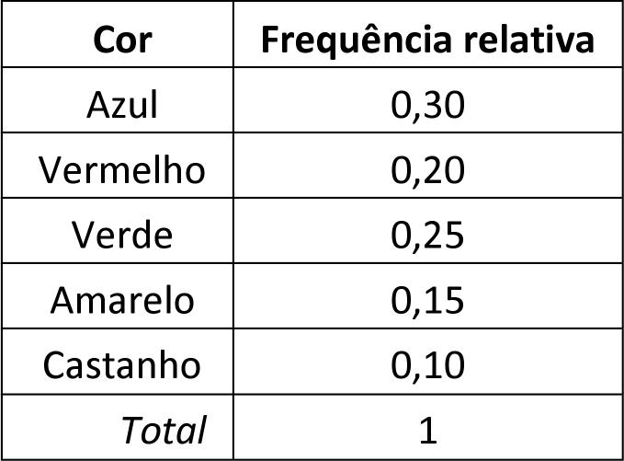

2. 74 – (21 + 16 + 12 + 10) = 15
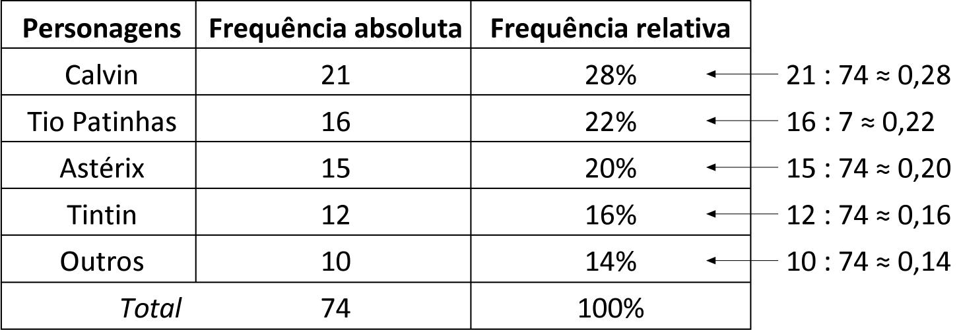

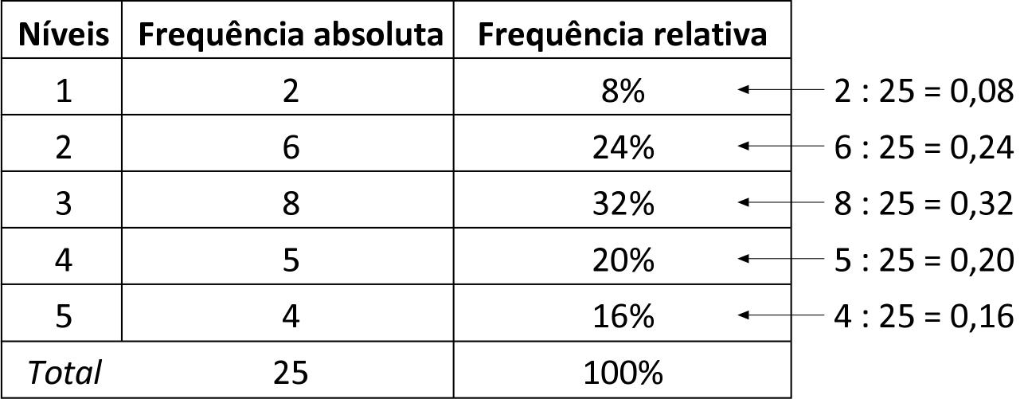
3.

Pág. 115
1.1. 15 €
1.2. Fevereiro
1.3. 5 € $→$ 20 – 15 = 5
1.4. 100 € $→$ 20 + 35 + 15 + 30 = 100
1.5.a) Falsa, porque 25% de 30 € são 7,50 €.
b) Verdadeira, porque 50% de 30 € são 15 €.

País | Frequência absoluta
França | 6
Inglaterra | 9
Noruega | 9
EUA | 15
Itália | 12
2.1.

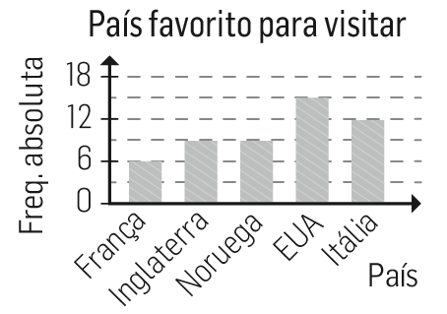
2.2.

2.3. EUA
2.4. 51 $→$ 6 + 9 + 9 + 15 + 12 = 51
2.5. Verdadeira, porque:
$\frac{9}{12}$ = 0,75 = 75%

3.1.
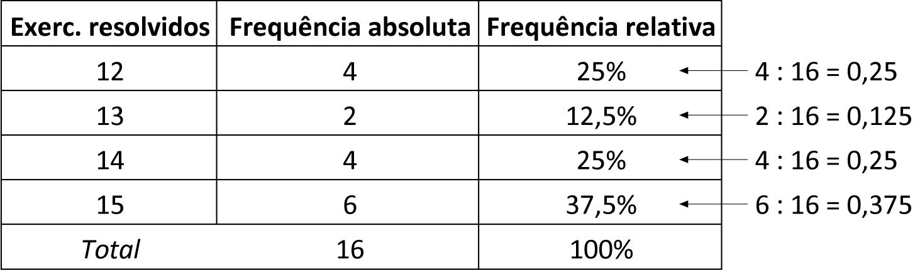

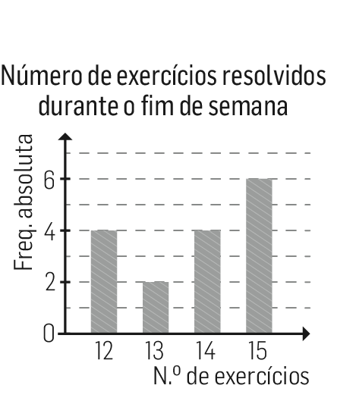
3.2.

Pág. 117
1.1. Às 12 h e às 20 h.
1.2. 37 °C; 37,5 °C.
1.3. Não; subiu entre as 8 h e as 12 h e entre as 16 h e as 20 h.

2. Por exemplo:
«No século XVI, a população mundial não atingia um milhar de milhão de pessoas, mas foi sempre aumentando ao longo dos anos.
Hoje, ultrapassa os 6000 milhões de habitantes e prevê-se que, em 2050, esteja próxima dos 9000 milhões de habitantes.»

3.1. 3 cm
3.2. Na quarta semana.
3.3. 3 cm $→$ 6 – 3 = 3

4. Por exemplo: a escala do eixo vertical não está correta.

Pág. 119
  - Por exemplo:
«O número de gomas de cada pacote varia entre 26 e 35.»;
«Há dois pacotes com 29 gomas, dois pacotes com 31 gomas, dois pacotes com 32 e quatro pacotes com 30.»;
«Só um pacote tem 26 gomas e outro 35.»
1.2. 30 é o número de gomas mais frequente.
1.3. 9 gomas $→$ 35 – 26 = 9

2.1.
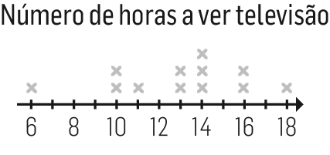
2.2. Moda = 14
Extremos = 6 e 18
Amplitude = 12, pois 18 – 6 = 12

3.1. Por exemplo:
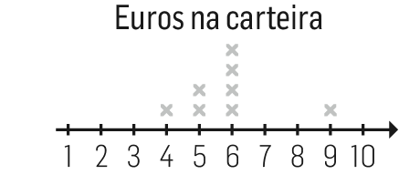
3.2. A moda é 6, logo 6 é o valor mais frequente.
Se 9 é o maior valor observado e a amplitude é 5, então o valor mínimo é 4, pois 9 – 5 = 4.

4.
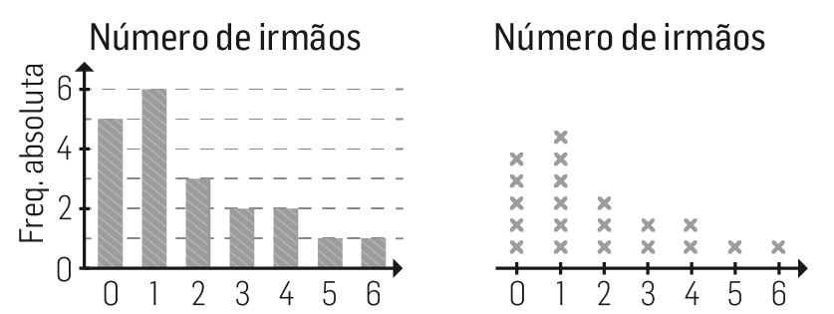

Pág. 121
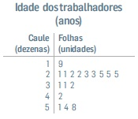
1.1.

1.2. 25 anos, o valor mais frequente.
1.3. Têm 42 anos ou mais, 4 trabalhadores.
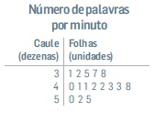
2.1.

2.2. Extremos: 31 e 55
Amplitude: 24, pois 55 – 31 = 24.
Modas: 41, 42 e 43.

3.1. No diagrama de caule-e-folhas são representados todos os dados observados de forma organizada; é possível determinar facilmente os extremos e a moda.
3.2. Há 2 alunos com 154 cm de altura.
3.3. O mais alto mede 175 cm e o mais baixo 135 cm.
3.4. Há 12 alunos mais altos do que a Ana e 3 mais baixos.

Pág. 123
1. Para calcular a média somam-se os valores de todos os dados e divide-se a soma obtida pelo número de dados.
$\overline{x}$ = $\frac{18+16+10+14}{4}$
$\overline{x}$ = 14,5

2. $\overline{x}$ = (10 + 12 + 6) : 3 ≈ 9,3; 9,3 peixes

3. Não, porque o valor 40 € é muito superior aos restantes, e vai subir a média (a média é muito sensível aos valores extremos).

4.1. $\overline{x}$ = (17 + 11 + 3 + 9) : 4 = 10
4.2. $\overline{x}$ = (1,5 + 33 + 7 + 8,5 + 10) : 5 = 12

5.2. $\overline{x}$ = (1 × 5 + 2 × 3 + 3 × 1) : 9 = 1,6; 1,6 irmãos

6.2. Como a média das idades dos 3 irmãos é 22 anos, vem que a soma dessas idades é:
22 × 3 = 66
Como a soma de duas idades é 42, vem que a idade do outro irmão é obtida através de 66 – 42, ou seja, é 24 anos.

Exercícios e problemas finais Pág. 126

1.1. A(0, 6); B(2, 7); C(6, 6); D(2, 5); E(1, 1); F(1, 4); G(3, 1)
1.2. Triângulo retângulo e escaleno
1.3. 180° – (90° + 56° 18’) = 33° 42’

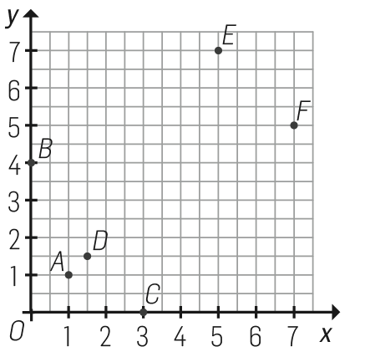
2.

3.1.

3.2.
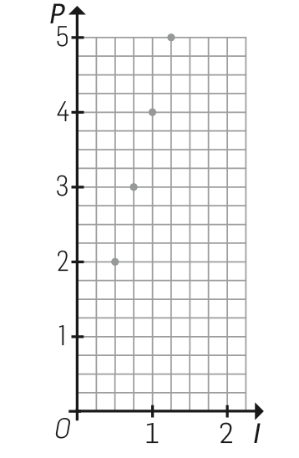

4. Duração de uma chamada telefónica; Tempo de espera para ser atendido por um médico.

5.1. 70 – (9 + 12 + 23 + 20) = 6
5.2. 28,6% $→$ 20 em 70
$\frac{20}{70}$ = 0,286

Menu | Frequência absoluta | Frequência relativa
A | 08 | 040%  8 : 20 = 0,4  6 : 20 = 0,3  4 : 20 = 0,2  2 : 20 = 0,1
B | 06 | 030%
C | 04 | 020%
D | 02 | 010%
Total | 20 | 100%
6.

Pág. 127
7.1. $\overline{x}$ = $\frac{2301+3970+6107+4307}{4}$
$\overline{x}$ ≈ 4171
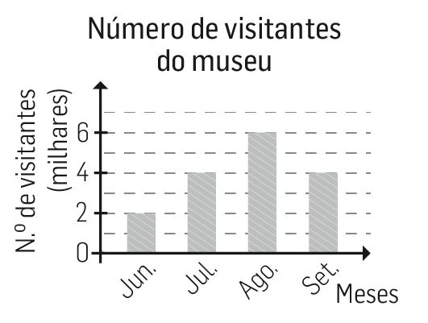
Em agosto e setembro.
7.2.

7.3. 767 portugueses, porque $\frac{5}{5}$ - $\frac{3}{5}$ = $\frac{2}{5}$ portugueses.
e $\frac{2}{5}$ × 3970 = 1588
1588 portugueses

8.1. 24 alunos
8.2. Futebol
8.3. Não; 50% de 24 são 12.
8.4. Sim; 10 : 5 = 2
9.1. Por exemplo:
«Se comer 100 g de melão, vou ingerir 30 calorias.»;
«64 é o número de calorias que vou ingerir, se comer 100 g de maçã.»
9.2. O Zé; 1,5 × 251 > 3 × 63

Pág. 128
10.1. 5º A e 5º C
10.2. 5º D
10.3. Há mais rapazes; 60 > 58.
l | 1 | 0,5 | 0,75 | 1,25
P | 4 | 2 | 3 | 5
10.4. Por exemplo: «O 5º E tem 20 raparigas e 4 rapazes.»

11.1.
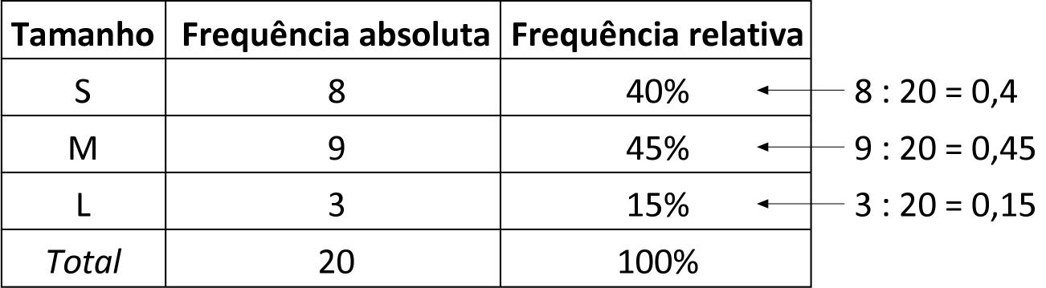

11.2. 20 alunos; qualitativos
11.3. 40%; 15%
11.4. Por exemplo:
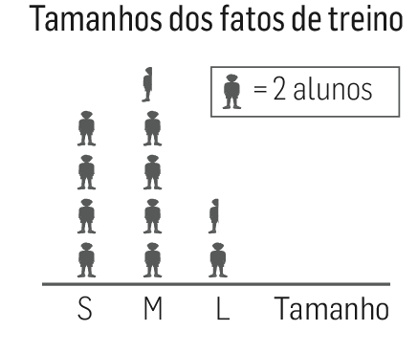
11.5. Não, porque a pergunta foi dirigida apenas a uma turma e não a todos os alunos da escola.

12.1. 100 l
12.2. 30 minutos
12.3. 40 minutos; 175 l

Pág. 129
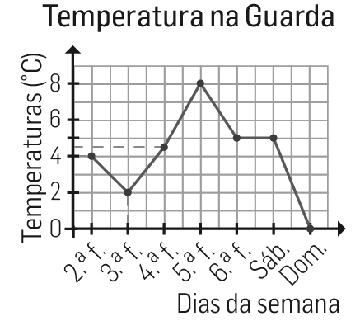
13.

14.1. Moda: 20 elásticos.
Amplitude: 4 elásticos, pois 23 – 19 = 4.
14.2. O mais provável é que tenha 20 elásticos.

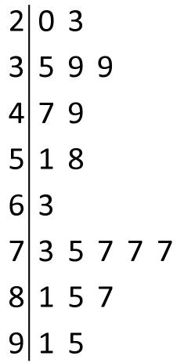
15.1.

15.2. 77 é a pontuação mais frequente.
15.3. 10% (2 em 20$→$ 2 : 20 = 0,1)

16.1. $\overline{x}$ = (2,9 + 5,2 + 6,5 + 18,3) : 4
$\overline{x}$ ≈ 8,2
16.2. $\overline{x}$ = $\frac{8,05+3,82+2,97+4,15+3,52}{5}$
$\overline{x}$ ≈ 4,5

17.1. A afirmação da Lina significa que, no total, dormiu 90 horas nos dez dias de férias.
17.2. Somou o número de horas que dormiu em cada um dos dez dias e dividiu esse total por 10.

Pág. 130
18.1.
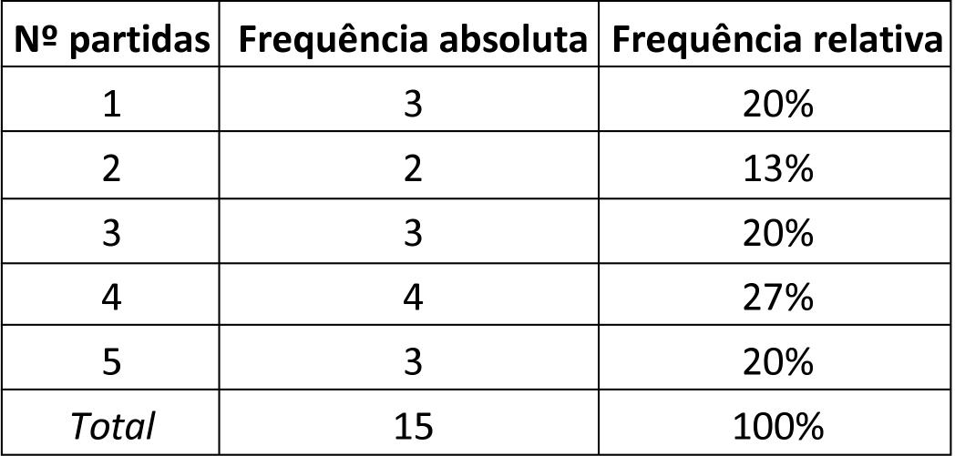
3 : 15 = 0,2

2 : 15 ≈ 0,13

4 : 15 ≈ 0,27

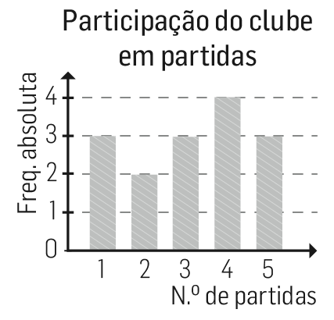
18.2.

18.3. Moda = 4 partidas, o valor mais frequente.
Média: $\overline{x}$ = $\frac{1×3+2×2+3×3+4×4+5×3}{15}$ ≈ 3; ≈3 partidas
18.4. Não, 40% × 15 = 6 e 6 ≠ 4.

19.2. 6 = $\frac{5+7+4+3+ ?}{5}$
A soma dos números é 30, porque 30 = 6 × 5.
30 = 19 + ? ? = 30 – 19 = 11
É 11.

20.1. $\overline{x}$ = (14 + 14 + 18 + 14) : 4 = 15
A moda é 14 valores.
20.2. Soma das 5 fichas: 16 × 5 = 80
Soma das 4 fichas: 15 × 4 = 60
80 – 60 = 20
20 valores.

21. $\overline{x}$ = $\frac{84}{?}$ 21 = 84 : ? ? = 4 amigos

22.1. $\overline{x}$ = $\frac{62+71+50+65}{4}$ = 62 $\overline{x}$ = 62%
22.2. Terá de ter um valor igual à média, isto é, 62%.
22.3. Se tirar 100% no 5º teste:
$\overline{x}$ = $\frac{62+71+50+65+100}{5}$ $\overline{x}$ = 69,6
O valor máximo da média será 69,6%.
Pág. 131
23.1.
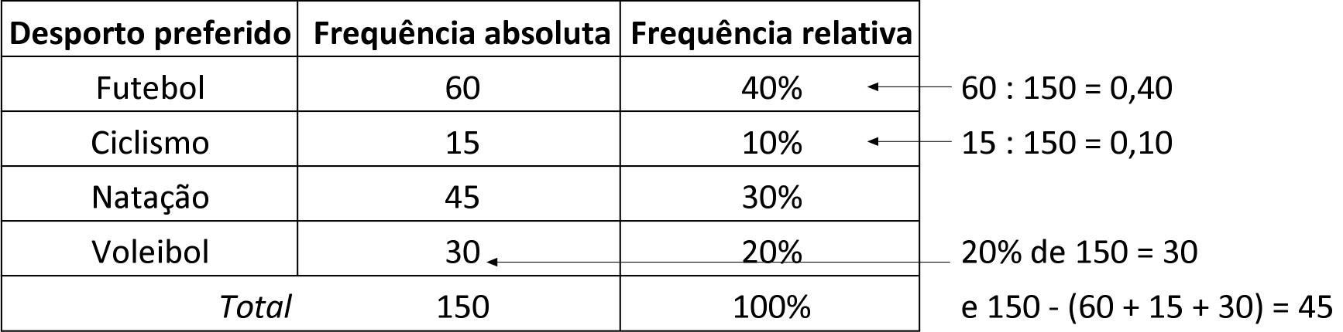

23.2.
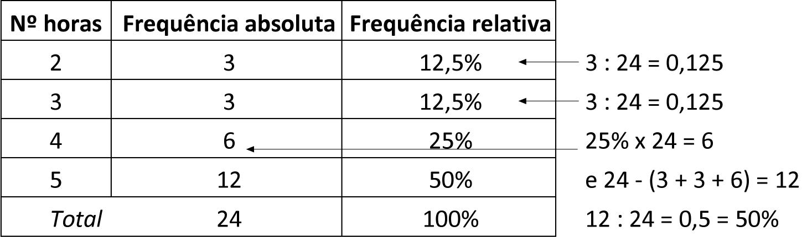

24.1. 22,1%
24.2. 1,9%
24.3. Por exemplo: «A percentagem de obesos e pré-obesos com idades entre os seis e os oito anos diminuiu entre 2008 e 2013.»

Pág. 132
25.1. 374 – 320 = 54; 54 toneladas
Anos | Quantidade de alimentos recolhidos (toneladas)
2011 | 494 + 386 = 880
2012 | 483 + 433 = 916
2013 | 450 + 388 = 838
2014 | 374 + 320 = 694
2015 | 430 + 264 = 694
25.2.

A maior quantidade de alimentos foi recolhida em 2012.
25.3. $\overline{x}$ = (386 + 433 + 388 + 320 + 264) : 5
$\overline{x}$ = 358,2 toneladas

26.1. 15 000 litros
26.2. 1 h 40 min porque 100 min são 1 h 40 min.
26.3. 5000 litros
26.4. $\frac{1}{6}$, porque 2,5 × 6 = 15

Pág. 133
27.2.
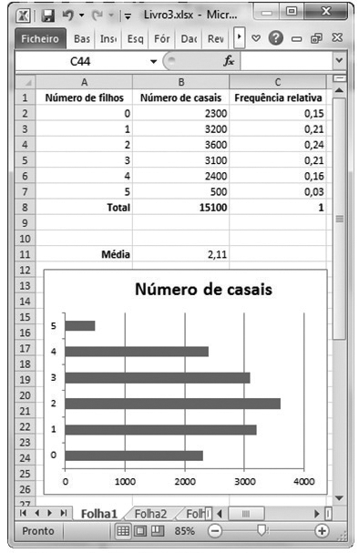
Ficha formativa Pág. 134

1.1. (B); porque 10 + 6 + 2 + 2 = 20
1.2. (C); porque 2 é o valor mais frequente
1.3. (B); porque $\overline{x}$ = (2 × 10 + 3 × 6 + 4 × 2 + 5 × 2) : 20 = 2,8
1.4. (D); porque 50% × 20 = 10

2. (C); porque 140 000 : 14 = 10 000 e 4,5 × 10 000 = 45 000

3. (B); porque $\overline{x}$ = (8 + 8 + 6,5 + 7 + 7,5 + 5 + 7 + 7) : 8 = 7

4. (C); porque quatro quadrículas representam 1.

5. (A); porque:
$\overline{x}$ = (37,5 + 35,8 + 40,1 + 36,4 + 42,3 + 39,7 + 40,5 + 38,2) : 8
$\overline{x}$ ≈ 38,8
e 40,1; 42,3; 39,7 e 40,5 são maiores do que 38,8.

Pág. 135
6.1.
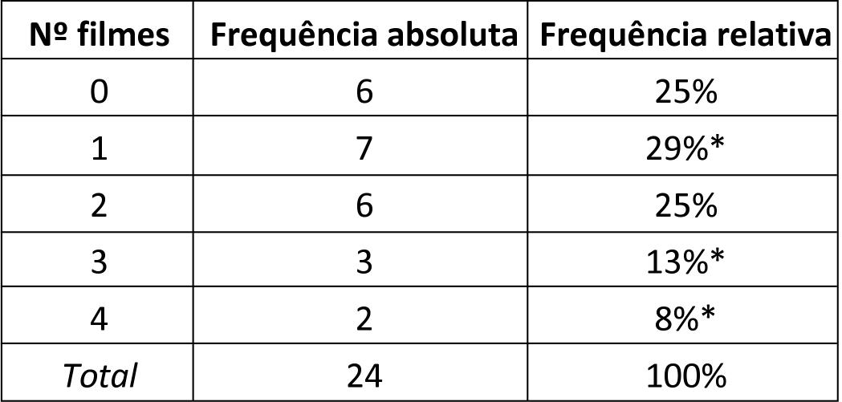

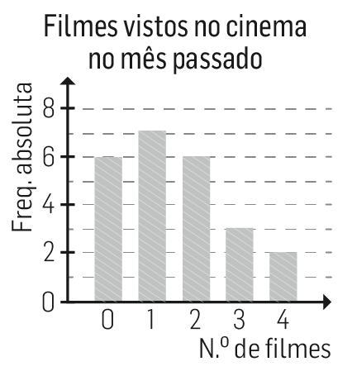
* Arredondou-se às unidades.
6.2. Quantitativos 6.4.
6.3. 13 pessoas (6 + 7= 13)

6.5. $\overline{x}$ = (0 × 6 + 1 × 7 + 2 × 6 + 3 × 3 + 4 × 2) : 24 = 1,5
Logo, a média é 1,5 filmes.
A moda é 1 filme (o valor mais frequente).

7.1.
Notas em Matemática
Caule | Folhas
0 | 7 8 9 9
1 | 0 0 1 1 2 3 3 4 4 5 5 5 6 6 7
2 | 0

7.2. Amplitude: 13 valores, pois 20 – 7 = 13.
Moda: 15 valores, pois é o valor mais frequente.
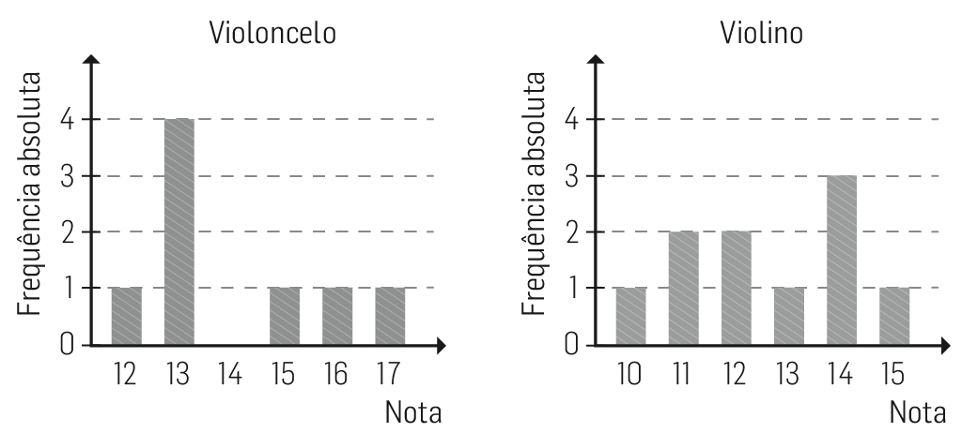
8.

Moda = 13 Moda = 14
Média = 14 Média = 12,6
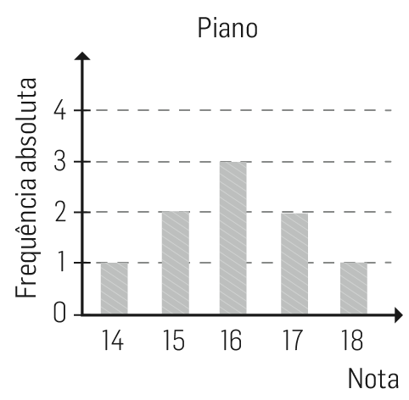
Moda = 16
Média = 16

Pág. 136
9.1.
Maio
Menu | Frequência absoluta | Frequência relativa  Cálculos:  0,15 × 1000 = 150  0,30 × 1000 = 300  0,45 × 1000 = 450  1000 – (150 + 300 + 450) = 100  1 – (0,15 + 0,30 + 0,45) = 0,10
A | 150 | 0,15
B | 300 | 0,30
C | 450 | 0,45
D | 100 | 0,10
Total | 1000 | 1
Outubro
Menu | Frequência absoluta | Frequência relativa
A | 42 | 8,4%
B | 60 | 12%
C | 45 | 9%
D | 353 | 70,6%
Total | 500 | 100%

Cálculos:
60 : 0,12 = 500 $→$ Total
0,09 × 500 = 45
42 : 500 = 0,084 = 8,4%
100 – (8,4 + 12 + 9) = 70,6; 70,6%
0,706 × 500 = 353

9.2. Menu C
9.3. Não, porque os dados não são quantitativos.

10.1. 11 anos, pois é a idade mais frequente.
10.2. 10 anos

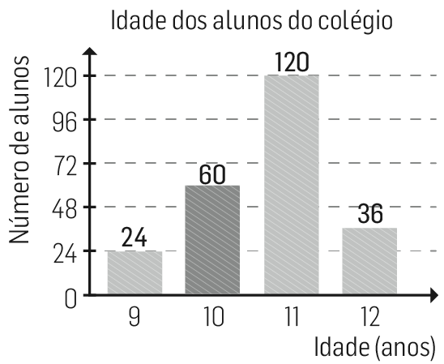
11.1.

Cálculo:
240 – (24 + 120 + 36) = 60

11.2.
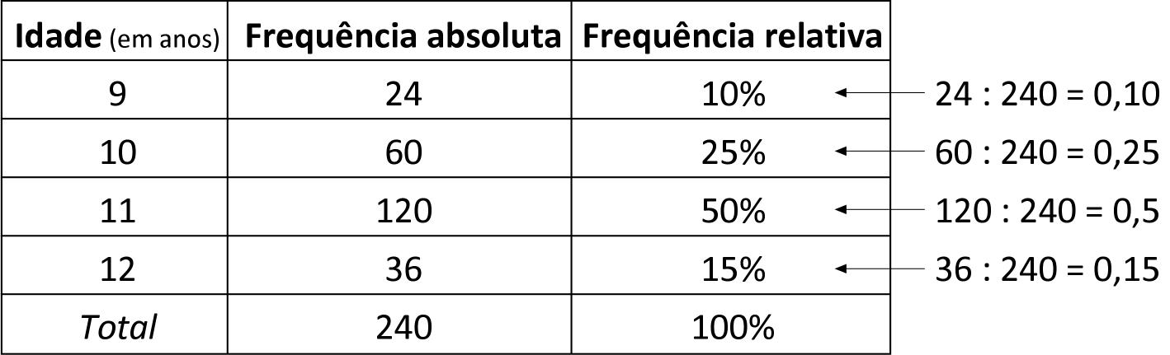

11.3. Falso, pois a moda é 11 e a média é 10,7.
Pág. 137
Ponto | A | B | C | D | E
x (abcissa) | 0 | 1 | 2 | 3 | 4
y (ordenada) | 2 | 3 | 4 | 5 | 6
12.1.

12.2. Para cada ponto, a ordenada é a soma da abcissa com 2.

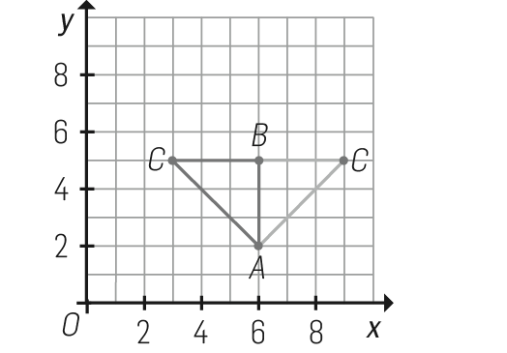
13.1. C(3, 5) ou C(9, 5)
Há duas soluções para o ponto C, como se pode observar na figura ao lado.

13.2. 4,5 unidades de área, pois:
A = $\frac{3×3}{2}$ = $\frac{9}{2}$ = 4,5

14.1. 8 °C
14.2. 2ª feira
14.3. 3ª feira ; 6ª feira
14.4.
Dias da semana | Temperaturas (ºC)
2.ª feira | 7
3.ª feira | 10
4.ª feira | 6
5.ª feira | 9
6.ª feira | 4
Sábado | 8
Domingo | 6

14.5. $\overline{x}$ = (7 + 10 + 6 + 9 + 4 + 8 + 6) : 7 ≈ 7,1
≈7,1 °C

A pensar na Prova de Aferição Pág. 138

1. Múltiplos naturais de 25: 25, 50, 75, 100, 125, 150, 175, 200, 225, 250, 275, 300, …
Para ser divisível por 4 tem de terminar em 00 e para ser divisível por 3 a soma dos algarismos tem de ser múltiplo de 3. Logo, o menor número é 300.

2. 9 × 1,25 = 11,25
5,76 : 1,25 = 4,608

3. m.d.c. (a, b) × m.m.c. (a, b) = a × b
12 × m.m.c. (a, b) = 11 088
m.m.c. (a, b) = 11 088 : 12 = 924

4. Múltiplos naturais de 75: 75, 150, 225, 300, 375, 450, …
Múltiplos naturais de 90: 90, 180, 270, 360, 450, …
m.m.c. (75, 90) = 450
$\frac{1}{75}$ - $\frac{1}{90}$ = $\frac{6}{450}$ - $\frac{5}{450}$ = $\frac{1}{450}$
5. 425 : 125 = 3,4
3,4 × 1,25 = 4,25 $→$ 4,25 € é o preço de venda de 1 caneta.
6 × 4,25 = 25,5
Pagou 25,5 €.

6. 4 h 15 min = 255 min
$\frac{2}{5}$ × 255 = 102 min = 1 h 42 min

Pág. 139
7. A = 2,5 × 2,5 – ( $\frac{0,9 × 0,9}{2}$ × 2 + 0,61 + 1,8 × 0,5)
= 6,25 – 2,32 = 3,93; ≈3,9 m²

8.
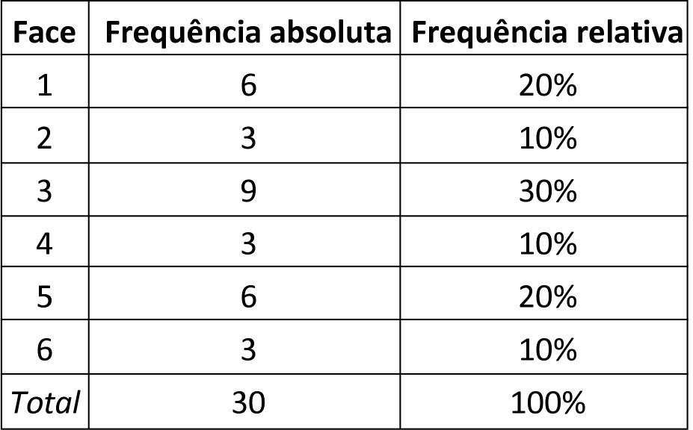
Cálculos:
6 : 30 = 0,20
3 : 30 = 0,10
9 : 30 = 0,30

Pág. 140
9. 11,5 (pois 23 : 2 = 11,5)

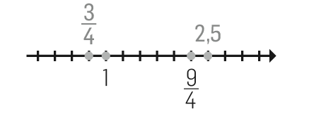
10.

11.1 São ângulos alternos internos em duas retas paralelas cortadas por uma secante.
11.2. São ângulos correspondentes em duas retas paralelas cortadas por uma secante.
11.3. $\hat{a}$ + $\hat{c}$ = 180° e como $\hat{a}$ = $\hat{d}$ então $\hat{d}$ + $\hat{c}$ = 180°.
11.4. São ângulos alternos externos em duas retas paralelas cortadas por uma secante.

12.
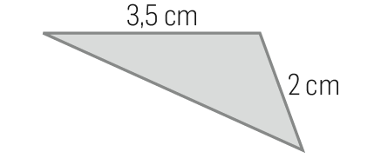

Pág. 141
13. 90°, 135° e 135°, porque os ângulos agudos internos são iguais, de amplitude 45°, e 180° - 45° = 135°.

14. 80 € são $\frac{2}{5}$ do dinheiro do Zé.
80 : $\frac{2}{5}$ = 80 × $\frac{5}{2}$ = 200; 200 €

15.1. Pelo critério LLL.
15.2. $\hat{P}$ = $\hat{T}$ , $\hat{N}$ = $\hat{S}$ e $\hat{M}$ = $\hat{R}$ , porque, em triângulos iguais, a lados iguais opõem-se ângulos iguais.
16.1. $\overline{x}$ = $\frac{71+80+90+75}{4}$ = 79; 79%
16.2. Soma dos 5 testes: 80 × 5 = 400
Soma dos 4 testes: 79 × 4 = 316
400 – 316 = 84; 84%

17.1. 5$\frac{1}{8}$ - $\frac{5}{8}$ × 3 = $\frac{41}{8}$ - $\frac{15}{8}$ = $\frac{26}{8}$ = $\frac{13}{4}$
17.2. 1,02 + 0,02 : $\frac{1}{2}$ = 1,02 + 0,02 × 2 = 1,06 = $\frac{53}{50}$

Pág. 142
18. $\left(\frac{2}{3} + \frac{1}{3} +2\right)$ × $\frac{5}{3}$

19. 6 × 6 = 36 l = 6 cm
Triângulo:
b = 6 – 2,4 – 0,8 = 2,8
A = $\frac{2,8 × 6}{2}$ = 8,4; 8,4 cm²

20. 71° 42’ porque 71° 42’ + 18° 18’ = 90°

21. Sim, porque:
189 – 153 = 9 × 21 – 9 × 17
= 9 × (21 – 17)
= 9 × 4 Pelo que 189 – 153 é divisível por 9.

22. A $→$ 2,15
B $→$ 2$\frac{1}{4}$ 2$\frac{1}{4}$ = 2,25
Pág. 143
23. A soma dos três ângulos internos de um triângulo é 180°.
Logo:
$\hat{p}$ = 180° – 90° – 61° 12’ = 28° 48’
$\hat{n}$ = 180° – 90° – 28° 48’ = 61° 12’
$\hat{m}$ = 180° – 90° – 28° 48’ = 61° 12’

Nota:
Uma resolução alternativa poderá passar por:
$\hat{p}$ = $E\hat{D}A$, porque são ângulos de lados perpendiculares e da mesma espécie, e então $\hat{m}$ = 90° – 28° 48’ = 61° 12’.

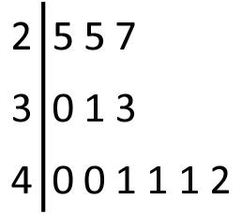
24.

Moda: 41 amêndoas.
Amplitude: 17 amêndoas, pois 42 – 25 = 17.

25. $\overline{MA}$ = 3 cm e $\overline{AR}$ = 3,2 cm
3,2 – 3 < $\overline{MR}$ < 3 + 3,2
logo 0,2 < $\overline{MR}$ < 6,2

Propostas de resolução dos exercícios do CADERNO DE EXERCÍCIOS

Capítulo 1 | Números naturais

Ficha 1 Pág. 3

1. 90, 91 e 92

2.1. (47 + 3) + (19 + 1) = 50 + 20 = 70
2.2. (495 + 5) + (34 + 6) = 500 + 40 = 540

3.1. Pela operação inversa da adição:
1698 – 1509 = 189
3.2. Pela identidade fundamental da subtração:
3010 + 491 = 3501

Pág. 4
4. S = 3300
D = 3300 : 3 = 1100

Subtrativo + Diferença = Aditivo
3300 + 1100 = 4400

5.1. 213 – 6 + 2 – 1 = 207 + 2 – 1 = 209 – 1 = 208
5.2. 183 – 3 + 11 – 10 = 180 + 11 – 10 = 191 – 10 = 181

6. 18 – (5 + 3) = 18 – 8 = 10

7.1. 59 – (15 – 3) = 47
7.2. 28 – (6 – 1 + 11) = 12

8. Mãe = 74 kg
Ana = 74 – 27 = 47 kg
Pai = 32 + 47 = 79 kg
Logo, 79 – 74 = 5, isto é, 5 kg.

9. Por exemplo: 20 – (10 + 4) = 20 – 14 = 6

Ficha 2 Pág. 5
1.1. (300 × 5) × (25 × 4) = 1500 × 100 = 150 000
1.2. (50 × 2) × (19 × 10) = 100 × 190 = 19 000

2.1. 36 – 18 + 10 = 18 + 10 = 28
2.2. 59 – 18 + (12 – 6) = 59 – 18 + 6 = 41 + 6 = 47

3. 7 × (4 – 2)

Pág. 6

4.1. 4 × 600 – 150 = 2400 – 150 = 2250; 2250 cm
4.2. 600 – 3 × 150 = 600 – 450 = 150; 150 €
4.3. (6 – 2) × 3 = 4 × 3 = 12; 12 €

5.1. 25 × 24 = 600; 600 lugares
5.2. 15 × 24 × 13 + 10 × 24 × (13 – 4) = 4680 + 2160 = 6840

6.1. 3 × 14 – 3 × 9 = 42 – 27 = 15
6.2. 2 × 16 + 2 × 5 = 32 + 10 = 42

7.1. 2017 × (8 + 2) = 2017 × 10 = 20 170
7.2. 998 × (5 + 95) = 998 × 100 = 99 800

Ficha 3 Pág. 7

1. 108 : 12 = 9; 9 gomas

2.1. 924 : 7 = 132
2.2. 336 : 48 = 7

Pág. 8
3.1. 384 : 24 = l l = 16 ; 16 m
3.2. 1026 : 38 = l l = 27 ; 27 m

4.1. 38 – 16 – 1 + 1 = 22 – 1 + 1 = 22
4.2. 23 – (4 + 2) + (10 – 2) + 4 = 23 – 6 + 8 + 4 = 17 + 8 + 4 = 29

5. 12 : (4 + 2)

6. (1200 – 540) : 12 = 660 : 12 = 55; 55 €

7. 521 42
101 12 Vão ser necessários 13 autocarros.
17

8.1. Como r < d vem: 0, 1, 2, 3, 4 e 5.
8.2. D 6 D = 6 × 18 + 5 D = 113
5 18

9. 423 8 D = 12 × 13 + 7 = 156 + 7 = 163
23 52
7
14 = d × 3 + 2 12 = d × 3 d = 12 : 3 = 4

Dividendo (D) | 423 | 163 | 14
Divisor (d) | 8 | 12 | 4
Quociente | 52 | 13 | 3
Resto | 7 | 7 | 2

Ficha 4 Pág. 9

1. 8, 16, 24, 32, 40, 48, 56, 64, 72, 80 e 88;
17, 34, 51, 68 e 85.

2. Divisores de 8: 1, 2, 4 e 8.
Divisores de 13: 1 e 13.
Divisores de 20: 1, 2, 4, 5, 10 e 20.
Divisores de 23: 1 e 23.
Divisores de 36: 1, 2, 3, 4, 6, 9, 12, 18 e 36.

3.1. Falsa; múltiplos naturais de 10: 10, 20, 30, …
3.2. Verdadeira
3.3. Falsa; o divisor é sempre diferente de zero.
3.4. Falsa; múltiplos naturais de 7: 7, 14, 21, …
3.5. Verdadeira
3.6. Falsa; divisores de 7: 1 e 7.

Pág. 10

4. Sim, porque 253 – 198 = 11 × 23 – 11 × 18 = 11 × (23 – 18), pelo que 253 – 198 é divisível por 11.

5. 1345 25
095 53 1345 não é múltiplo de 25.
20
2448 124
1208 19 2448 não é múltiplo de 124.
092

6. Múltiplos naturais de 13: 13, 26, 39, 52, 65, …
Múltiplos naturais de 5: 5, 10, 15, 20, 25, 30, 35, 40, 45, 50, …
Múltiplos naturais de 5 + 2: 7, 12, 17, 22, 27, 32, 37, 42, 47, 52 …
Tem 52 mangas.

7. 12 × 13 × 15 é divisível por 6 e não é por 7.
23 × 14 × 25 não é divisível por 6, mas é por 7.
Se um número é divisor de um dos fatores de um produto, então é divisor do produto.

8.1. 7 (Para ser divisível por 14, tem de ser divisível por 2 e por 7.)
8.2. 11 (Para ser divisível por 33, tem de ser divisível por 3 e por 11.)

9. É, por exemplo, se m = 11 × 41 e n = 11 × 17
então m + n = 11 × 41 + 11 × 17 = 11 × (41 + 17)

10. É 3, porque 1 + 3 = 4 e 2 + 3 = 5, e 45 é múltiplo de 9.

11. a + 1 não é divisível por 13.
a + 13 é divisível por 13
Se um número natural é divisor de outros dois, então também é divisor da respetiva soma.

Ficha 5 Pág. 11

1.1. Não: 625 não é divisível nem por 3, nem por 4, nem por 10.
1.2. Sim: 3480 → (3 + 4 + 8 + 0 = 15) é divisível por 3.
Termina em 80, logo é divisível por 4.
Termina em zero, logo é divisível por 10.
1.3. Não: 8110 é divisível por 10, mas não é por 3 nem por 4.
1.4. Sim: 30 420 → (3 + 0 + 4 + 2 + 0 = 9) é divisível por 3.
Termina em 20, logo é divisível por 4.
Termina em zero, logo é divisível por 10.

2.1. 7345 (termina em 5 e não é número par).
2.2. 7344 (7 + 3 + 4 + 4 = 18) é divisível por 3 e, como termina em 44, é divisível por 4.

Pág. 12
3. Por exemplo: 41 730; há mais soluções.

4. É 2, porque (2 + 2 + 7 + 6 + 2 + 2 + 3 + 1 + 2 = 27) é divisível por 3 e, como termina em 12, é divisível por 4.

5.1. Verdadeira.
5.2. Falsa, porque 36 + 18 = 54 = 9 × 6. É divisível por 9.
5.3. Verdadeira.
5.4. Falsa; porque, não sendo par, não é divisível por 2, e
7 + 5 + 3 = 15, que não é múltiplo de 9.
5.5. Verdadeira.

6.1. 1 + 6 + 2 + 7 + 2 + 0 = 18 e 18 é múltiplo de 9.
3 + 0 + 5 + 1 = 9 e 9 é múltiplo de 9.
6.2. Se 9 divide o dividendo e o divisor da divisão inteira de
162 720 por 3051, então divide necessariamente o resto.

7. 1232 121 Divisor: 121 = 11 × 11 é divisível por 11.
0022 10 Resto: 22 = 11 × 2 é divisível por 11.

Logo, todo o número que divide o divisor e o resto de uma divisão inteira divide também o dividendo (1232).

8.1. $\frac{7 × 11 × 3 }{11}$ = 7 × 1 × 3 = 21
8.2. $\frac{12 × 6 × 3 }{18}$ = $\frac{12 × 18 }{18}$ = 12 × 1 = 12
8.3. $\frac{3 × 25 × 2 }{25}$ = 3 × 1 × 2 = 6

Ficha 6 Pág. 13

1.1. 1, 2, 3, 4, 6 e 12
1.2. 1, 2, 3, 6, 9 e 18
1.3. 1, 2, 3 e 6
1.4. 6
1.5. 1, 2, 4, 8 e 16
1.6. 1, 2, 4, 5, 10 e 20
1.7. 1, 2 e 4
1.8. 4

2.1. m.d.c. (6, 15)
Divisores de 6: 1, 2, 3 e 6.
Divisores de 15: 1, 3, 5 e 15.
Divisores comuns: 1 e 3.
m.d.c. (6, 15) = 3
2.2. m.d.c. (24, 32)
Divisores de 24: 1, 2, 3, 4, 6, 8, 12 e 24.
Divisores de 32: 1, 2, 4, 8, 16 e 32.
Divisores comuns: 1, 2, 4 e 8.
m.d.c. (24, 32) = 8
2.3. m.d.c. (42, 70)
Divisores de 42: 1, 2, 3, 6, 7, 14, 21 e 42.
Divisores de 70: 1, 2, 5, 7, 10, 14, 35 e 70.
Divisores comuns: 1, 2, 7 e 14.
m.d.c. (42, 70) = 14

Pág. 14

3. m.d.c. (21, 10) = 1
Divisores de 21: 1, 3, 7 e 21.
Divisores de 10: 1, 2, 5 e 10.
Divisores comuns: 1.
São, porque o m.d.c. (21, 10) = 1

4.1. m.d.c. (36, 48) = 12
48 36
12 1

36 12
00 3

4.2. m.d.c. (24, 60) = 12
60 24
12 2

24 12
0 2

4.3. m.d.c. (45, 75) = 15
75 45
30 1

45 30
15 1

30 15
0 2
5. Não, porque 15 não é divisível por 2, visto que não termina em número par.

6.1. m.d.c. (300, 105) = 15
300 105
090 2

105 90
15 1

90 15
0 6

6.2. m.d.c. (690, 96) = 6
690 96
18 7

96 18
06 5

18 6
0 3

7. m.d.c. (100, 60) = 20
100 60
40 1

60 40
20 1

40 20
00 2

100 : 20 = 5
60 : 20 = 3
São 20 ramos; cada um constituído por 5 tulipas brancas e 3 vermelhas.

8. m.d.c. (35, 28) = 7
35 28
07 1

28 7
0 4

28 : 7 = 4
35 : 7 = 5
Vai colocar 4 colares e 5 pulseiras em 7 embalagens.

9. m.d.c. (105, 63) = 21
105 63
42 1

63 42
21 1

42 21
00 2

105: 21 = 5
63 : 21 = 3
Podem formar-se 21 grupos; cada um com 5 espanhóis e 3 portugueses.

Ficha 7 Pág. 15

1.1. 8, 16, 24, 32, 40 e 48;
12, 24, 36, 48, 60 e 72
1.2. É 24.

2.1. m.m.c. (6, 5) = 30
Múltiplos naturais de 6: 6, 12, 18, 24, 30, 36, …
Múltiplos naturais de 5: 5, 10, 15, 20, 25, 30, …
2.2. m.m.c. (8, 10) = 40
Múltiplos naturais de 8: 8, 16, 24, 32, 40, 48, …
Múltiplos naturais de 10: 10, 20, 30, 40, …
2.3. m.m.c. (45, 60) = 180
Múltiplos naturais de 45: 90, 135, 180, 225, …
Múltiplos naturais de 60: 60, 120, 180, 240, …

3. m.m.c. (12, 9) = 36
Múltiplos naturais de 12: 12, 24, 36, 48, 60, 72, …
Múltiplos naturais de 9: 9, 18, 27, 36, 45, …
É 36 + 4 = 40.

4.
a | b | a × b | m.d.c. (a, b) | m.m.c. (a, b) | m.d.c. (a, b) × m.m.c. (a, b)
32 | 27 | 864 | 1 | 864 | 864
24 | 60 | 1440 | 12 | 120 | 1440
27 | 21 | 567 | 3 | 189 | 567

Pág. 16
5. a × b = m.d.c. (a, b) × m.m.c. (a, b)
756 = ? × 126 ? = 756 : 126
m.d.c. (a, b) = 6

6. m.m.c. (12, 18) = 36
Múltiplos naturais de 12: 12, 24, 36, 48, …
Múltiplos naturais de 18: 18, 36, 54, …
Daqui por 36 dias.

7. Múltiplos naturais de 5: 5, 10, 15, 20, 25, 30, 35, 40, 45, 50, 55, 60, 65, 70, 75, 80, 85, 90, 95, 100, …
Múltiplos naturais de 6: 6, 12, 18, 24, 30, 36, 42, 48, 54, 60, 66, 72, 78, 84, 90, 96, 102, …
Tem 90 pessoas.

8. m.m.c. (a, b) = 80
m.d.c. (a, b) = 80 : 10 = 8
a × 16 = 80 × 8
a × 16 = 640
a = 640 : 16
a = 40
O outro número é 40.

9. 48 × ? = 16 × 2496 ? = (16 × 2496) : 48 ? = 832
É 832.

Capítulo 2 | Números racionais não negativos

Ficha 8 Pág. 17

1.1. $\frac{1}{7}$ ; «Um sétimo.»
1.2. $\frac{5}{3}$ ; «Cinco terços.»
1.3. $\frac{2}{15}$ ; «Dois quinze avos.»

2.1. Falsa, porque a unidade não está dividida em 4 partes iguais.
2.2. Verdadeira.
2.3. Falsa, porque se um terço dos berlindes são 2, dois terços dos berlindes são 4.
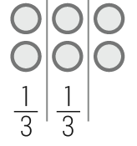

Pág. 18
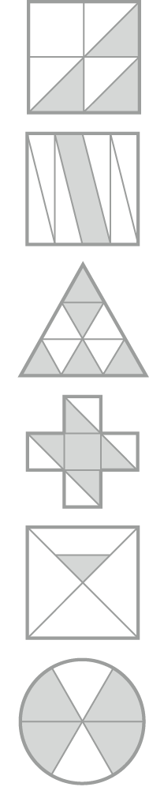
3.1. $\frac{3}{8}$

3.2. $\frac{1}{4}$

3.3. $\frac{5}{9}$

3.4. $\frac{6}{10}$

3.5. $\frac{1}{16}$

3.6. $\frac{4}{6}$

4.
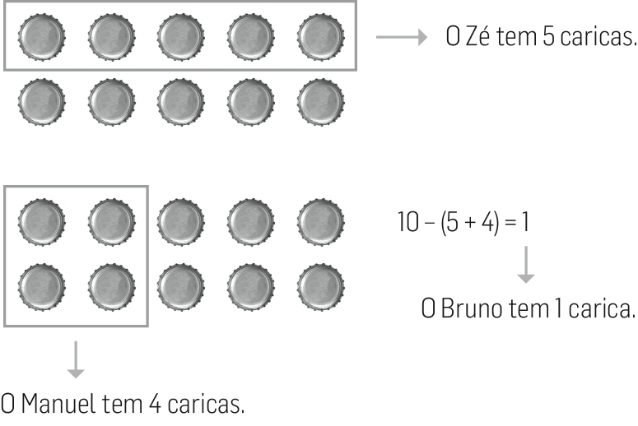
5. 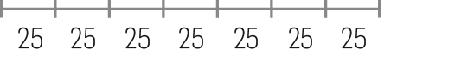

25 × 7 = 175; A Rita tem 175 €.
6. $\frac{9}{3}$ = 9 : 3 = 3 $→$ Número racional inteiro
($\frac{4}{3}$ = 4 : 3$→$ Número racional não inteiro)
(0,5$→$ Número racional não inteiro)
(0,28$→$ Número racional não inteiro)
$\frac{81}{9}$ = 81 : 9 = 9$→$ Número racional inteiro
$\frac{0}{3}$ = 0 : 3 = 0$→$ Número racional inteiro.

7. $\frac{3}{10}$ = 0,3; $\frac{5}{100}$ = 0,05; $\frac{13}{1000}$ = 0,013

8.
Fração | $$\frac{1}{5}$$ | $$\frac{7}{2}$$ | $$\frac{2}{3}$$ | $$\frac{1}{4}$$ | $$\frac{5}{2}$$ | $$\frac{5}{6}$$ | $$\frac{3}{8}$$ | $$\frac{3}{4}$$
Dízima | 1 : 5 =  = 0,2 | 7 : 2 =  = 3,5 | 2 : 3 =  =0,66… | 1 : 4 =  = 0,25 | 5 : 2 = = 2,5 | 5 : 6 =  = 0,833… | 3 : 8 =  = 0,375 | 3 : 4 =  = 0,75
Fração decimal | $$\frac{2}{10}$$ | $$\frac{35}{10}$$ | ___ | $$\frac{25}{100}$$ | $$\frac{25}{10}$$ | ___ | $$\frac{375}{1000}$$ | $$\frac{75}{100}$$

2 : 3 = 0,66… $→$a divisão «não termina»; 0,66… não é dízima finita.
5 : 6 = 0,833… $→$a divisão «não termina»; 0,833… não é dízima finita.

Ficha 9 Pág. 19

1.1. Manteiga $→\frac{7}{7}$ = 1; batatas$→$ $\frac{3}{3}$ = 1.
1.2. Detergente $→$ $\frac{3}{2}$ > 1 porque 3 > 2;
cenouras$→$ $\frac{7}{5}$ > 1 porque 7 > 5.

2.1. $\frac{13}{15}$ < 1 porque 13 < 15.
2.2. $\frac{4}{3}$ > $\frac{3}{4}$ porque $\frac{4}{3}$ > 1 e $\frac{3}{4}$ < 1.
2.3. $\frac{33}{33}$ = 1 porque 33 = 33.
2.4. 1,3 > $\frac{1}{3}$ porque $\frac{1}{3}$ = 0,33…

3.1. 11 $\frac{1}{4}$ = $\frac{11 × 4 + 1}{4}$ = $\frac{45}{4}$
3.2. 7 $\frac{2}{9}$ = $\frac{7 × 9 + 2}{9}$ = $\frac{65}{9}$
3.3. 10 $\frac{1}{2}$ = $\frac{10 × 2 + 1}{2}$ = $\frac{21}{2}$

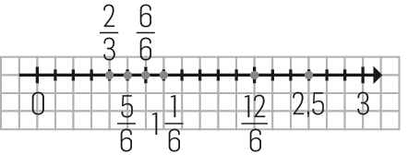
Pág. 20
4.1.

4.2. Como 2 < 3, vem que $\frac{2}{3}$ < 1.
Como 1$\frac{1}{6}$ = $\frac{1 × 6 + 1}{6}$, vem que 1$\frac{1}{6}$ = $\frac{7}{6}$.
$\frac{6}{6}$ = 1 e 2,5 > $\frac{6}{6}$

Numeral misto | Fração
2$\frac{1}{3}$ | $\frac{2 × 3 + 1}{3}$ = $\frac{7}{3}$
3$\frac{2}{5}$ | $\frac{3 × 5 + 2}{5}$ = $\frac{17}{5}$
1$\frac{4}{9}$ | $\frac{1 × 9 + 4}{9}$ = $\frac{13}{9}$
5.

6. $\frac{15}{7}$ = 15 : 7 15 7
1 2 $\frac{15}{7}$ = 2 $\frac{1}{7}$

$\frac{23}{9}$ = 23 : 9 23 9
5 2 $\frac{23}{9}$ = 2 $\frac{5}{9}$

7.1. $\frac{1}{6}$ porque 1 < 6; 0,3; $\frac{1}{7}$ porque 1 < 7;
$\frac{2}{3}$ porque 2 < 3.
7.2. $\frac{15}{3}$ = 15 : 3 = 5; $\frac{8}{4}$ = 8 : 4 = 2; $\frac{0}{7}$ = 0 : 7 = 0.
7.3. $\frac{7}{4}$ porque 7 > 4; $\frac{15}{3}$ = 5; 2,5; $\frac{8}{4}$ ; 3,9; 5$\frac{1}{2}$ ; 3$\frac{1}{4}$ .

Ficha 10 Pág. 21

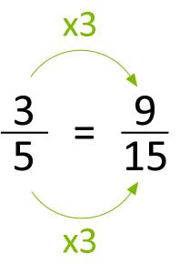
1.1.

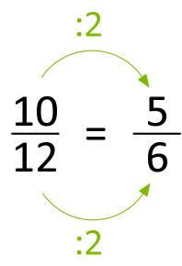
1.2.

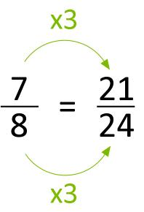
1.3.

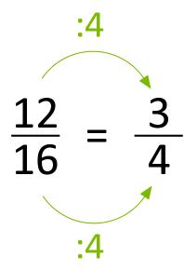
1.4.

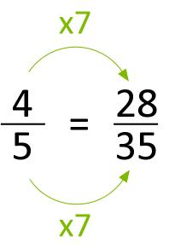
1.5.

2. Por exemplo:
2.1.$\frac{24}{9}$ = $\frac{8}{3}$ = $\frac{48}{18}$ = $\frac{72}{27}$
2.2.$\frac{7}{35}$ = $\frac{14}{70}$ = $\frac{21}{105}$ = $\frac{1}{5}$

3. Por exemplo: $\frac{8}{10}$ = $\frac{4}{5}$ = $\frac{16}{20}$ .

Pág. 22
4.1. $\frac{7}{3}$ = $\frac{70}{30}$ = $\frac{28}{12}$ = $\frac{140}{60}$ = $\frac{42}{18}$
4.2. $\frac{5}{8}$ = $\frac{20}{32}$ = $\frac{100}{160}$ = $\frac{50}{80}$
4.3. $\frac{3}{1}$ = $\frac{6}{2}$ = $\frac{15}{5}$ = $\frac{21}{7}$

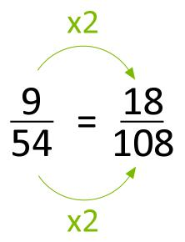
5.1.

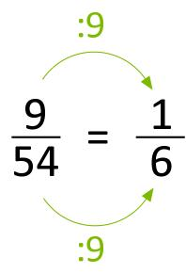
5.2.

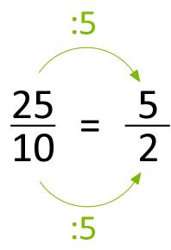
6.1.

6.2. 0,4 = $\frac{4}{10}$ = $\frac{2}{5}$
6.3. $\frac{36}{30}$ = $\frac{6}{5}$
6.4. 0,5 = $\frac{5}{10}$ = $\frac{1}{2}$
6.5. $\frac{15}{25}$ = $\frac{3}{5}$
6.6. 1 $\frac{1}{3}$ = $\frac{4}{3}$
6.7. $\frac{105}{90}$ = $\frac{21}{18}$ = $\frac{7}{6}$
6.8. 7,2 = $\frac{72}{10}$ = $\frac{36}{5}$

7. $\frac{136}{700}$

700 136 136 20 20 16 16 4
020 5 16 6 04 1 0 4
m.d.c. (700, 136) = 4
$\frac{136}{700}$ = $\frac{34}{175}$

8.1. $\frac{1}{5}$ = 0,2
1$\frac{2}{5}$ = $\frac{7}{5}$ = 1,4
2$\frac{1}{5}$ = $\frac{11}{5}$ = 2,2
8.2. 2$\frac{1}{5}$ = $\frac{11}{5}$ = $\frac{55}{25}$

9.1. 1,5 = $\frac{15}{10}$ = $\frac{3}{2}$
9.2. 0,125 = $\frac{125}{1000}$ = $\frac{25}{200}$ = $\frac{5}{40}$ = $\frac{1}{8}$
9.3. 0,218 = $\frac{218}{1000}$ = $\frac{109}{500}$
9.4. 42,34 = $\frac{4234}{100}$ = $\frac{2117}{50}$

Ficha 11 Pág. 23

1.1. $\frac{3}{5}$ = 0,6 $\frac{4}{5}$ = 0,8 $\frac{3}{5}$ < $\frac{4}{5}$
1.2. $\frac{7}{8}$ > $\frac{7}{10}$
1.3. $\frac{11}{17}$ < $\frac{11}{13}$
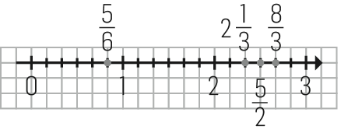
1.4. $\frac{4}{6}$ = $\frac{2}{3}$

2.

$\frac{8}{3}$ > $\frac{5}{2}$ > 2 $\frac{1}{3}$ > $\frac{5}{6}$

Pág. 24
3.1. Verdadeira, porque $\frac{8}{5}$ = 1,6 e 1$\frac{1}{2}$ = $\frac{3}{2}$ = 1,5.
3.2. Falsa, porque 1$\frac{1}{2}$ < $\frac{8}{5}$ pois 1$\frac{1}{2}$ = 1,5 e $\frac{8}{5}$ = 1,6.
3.3. Verdadeira, porque 0,6 × 60 = 36 min e 0,6 < 1$\frac{1}{2}$ < $\frac{8}{5}$ < $\frac{5}{2}$ .
3.4. Verdadeira.

4.1. $\frac{1}{8}$ = 1 : 8 = 0,125$→$a manteiga.
4.2. $\frac{3}{4}$ = 0,75 $→$ o fiambre.
4.3. 0,125 < 0,200 < 0,750$→$ o miolo de noz.
4.4. 2,5 kg$→$ as cenouras.

5. Múltiplos de 8: 8, 16, 24, …
Múltiplos de 12: 12, 24, …
m.m.c. (8, 12) = 24
$\frac{7}{8}$ = $\frac{21}{24}$ e $\frac{5}{12}$ = $\frac{10}{24}$ Como $\frac{21}{24}$ > $\frac{10}{24}$, vem que $\frac{7}{8}$ > $\frac{5}{12}$ .
Ou usando os produtos cruzados:
$\frac{7}{8}$ = $\frac{84}{96}$ e $\frac{5}{12}$ = $\frac{40}{96}$ Como $\frac{84}{96}$ > $\frac{40}{96}$, vem que $\frac{7}{8}$ > $\frac{5}{12}$ .
6.1. $\frac{3}{7}$ = $\frac{27}{63}$ $\frac{5}{9}$ = $\frac{35}{63}$ $\frac{3}{7}$ < $\frac{5}{9}$
6.2. $\frac{5}{6}$ = $\frac{50}{60}$ $\frac{7}{10}$ = $\frac{42}{60}$ $\frac{5}{6}$ > $\frac{7}{10}$
6.3. $\frac{84}{60}$ $\frac{14}{20}$ = $\frac{42}{60}$ $\frac{84}{60}$ > $\frac{14}{20}$

7. Múltiplos de 4: 4, 8, 12, 16, 20, 24, 28, …
Múltiplos de 7: 7, 14, 21, 28, …
m.m.c. (4, 7) = 28 (que também é múltiplo de 2)
$\frac{7}{4}$ $\frac{11}{7}$ $\frac{3}{2}$ $→$ $\frac{49}{28}$ $\frac{44}{28}$ $\frac{42}{28}$
(×7) (×4) (×14)

$\frac{7}{4}$ > $\frac{11}{7}$ > $\frac{3}{2}$

8. Manuel $→$ $\frac{9}{12}$ ; Joaquim$→\frac{11}{12}$ ; António $→\frac{10}{15}$ = $\frac{2}{3}$ = $\frac{8}{12}$
O melhor atirador foi o Joaquim e o pior foi o António.

Ficha 12 Pág. 25

1.1. $\frac{28}{6}$ = $\frac{14}{3}$
1.2. $\frac{16}{18}$ = $\frac{1}{3}$
1.3. $\frac{20}{15}$ = $\frac{4}{3}$

2.1. $\frac{1}{6}$ + $\frac{14}{6}$ = $\frac{15}{6}$ = $\frac{5}{2}$
2.2. $\frac{18}{45}$ + $\frac{40}{45}$ = $\frac{58}{45}$
2.3. $\frac{39}{6}$ - $\frac{1}{6}$ = $\frac{38}{6}$ = $\frac{19}{3}$

3.1. $\frac{24}{8}$ - $\frac{1}{8}$ = $\frac{23}{8}$
3.2. $\frac{1}{3}$ + $\frac{9}{3}$ = $\frac{10}{3}$
3.3. $\frac{14}{7}$ - $\frac{1}{7}$ = $\frac{13}{7}$

Pág. 26
4.1. 7 – $\frac{1}{3}$ = $\frac{21}{3}$ – $\frac{1}{3}$ =$\frac{20}{3}$

4.2. 5 + $\frac{1}{4}$ = $\frac{20}{4}$ + $\frac{1}{4}$ = $\frac{21}{4}$

5.1. 0,75 + 2,25 = 3
5.2. 4,5 – 2,5 = 2
5.3. 2,2 + 0,3 – 0,2 = 2,3

6.1. 2 $\frac{1}{4}$ + 5 $\frac{1}{2}$ = 2 $\frac{1}{4}$ + 5 $\frac{2}{4}$ = $\frac{9}{4}$ + $\frac{22}{4}$ = $\frac{31}{4}$ = 7 $\frac{3}{4}$
6.2. 5 $\frac{1}{7}$ - 3 $\frac{1}{2}$ = 5 $\frac{2}{14}$ - 3 $\frac{7}{14}$ = $\frac{72}{14}$ - $\frac{49}{14}$ = $\frac{23}{14}$ = 1 $\frac{9}{14}$
6.3. 6 $\frac{1}{7}$ - 1 $\frac{1}{4}$ = 6 $\frac{4}{28}$ - 1 $\frac{7}{28}$ = $\frac{172}{28}$ - $\frac{35}{28}$ = $\frac{137}{28}$ = 4 $\frac{25}{28}$
7.1. ($\frac{3}{2}$ + 0,5) + ($\frac{1}{3}$ + $\frac{2}{3}$) = 2 + 1 = 3 Propriedades comutativa e associativa.
7.2. (0,5 + $\frac{1}{2}$) + ($\frac{3}{4}$ + 0,25) = 1 + 1 = 2 Propriedades comutativa e associativa.
7.3. ($\frac{3}{10}$ + 0,7) + ($\frac{1}{4}$ + 0,75) = 1 + 1 = 2 Propriedades comutativa e associativa.
7.4. ($\frac{7}{3}$ + $\frac{2}{3}$) + ($\frac{3}{7}$ + $\frac{4}{7}$) = 3 + 1 = 4 Propriedades comutativa e associativa.

8.1. ($\frac{3}{2}$ - 1 + $\frac{2}{5}$ + $\frac{1}{4}$) – 1 = ($\frac{30}{20}$ - $\frac{20}{20}$ + $\frac{8}{20}$ + $\frac{5}{20}$) - $\frac{20}{20}$
= ($\frac{10}{20}$ + $\frac{8}{20}$ + $\frac{5}{20}$) - $\frac{20}{20}$
= $\frac{23}{20}$ - $\frac{20}{20}$ = $\frac{3}{20}$
8.2. (5 - $\frac{3}{4}$) – (1 + $\frac{5}{6}$) – 2 = ($\frac{20}{4}$ - $\frac{3}{4}$) – ($\frac{6}{6}$ + $\frac{5}{6}$) – 2 =
= $\frac{17}{4}$ - $\frac{11}{6}$ - 2
= $\frac{102}{24}$ - $\frac{44}{24}$ - $\frac{48}{24}$
= $\frac{58}{24}$ - $\frac{48}{24}$ = $\frac{10}{24}$ = $\frac{5}{12}$

9. $\frac{5}{8}$ + $\frac{1}{4}$ = $\frac{5}{8}$ + $\frac{2}{8}$ = $\frac{7}{8}$
1 - $\frac{7}{8}$ = $\frac{8}{8}$ - $\frac{7}{8}$ = $\frac{1}{8}$
Anúncios: $\frac{1}{8}$

Ficha 13 Pág. 27

1.1. $\frac{1}{3}$ de 9 = 1 × (9 : 3) = 3
1.2. $\frac{3}{4}$ de 16 = 3 × (16 : 4) = 12
1.3. $\frac{2}{3}$ de 6 = 2 × (6 : 3) = 4
1.4. $\frac{3}{5}$ de 10 = 3 × (10 : 5) = 6

Pág. 28

2.1. $\frac{3}{11}$ de 44 = 3 × (44 : 11) = 12
2.2. $\frac{4}{7}$ de 21 = 4 × (21 : 7) = 12

3. $\frac{3}{8}$ de 24 = 3 × (24 : 8) = 9 $→$ Rosas brancas
24 – 9 = 15 $→$ Rosas vermelhas

4.1. $\frac{3}{8}$ de 40 = 3 × (40 : 8) = 15; 15 €
4.2. 40 – 15 = 25. Sobraram 25 €.

5. $\frac{3}{4}$ de 144 = 3 × (144 : 4) = 3 × 36 = 108 $→$ Jogam à bola.
144 – 108 = 36 $→$ Os restantes.
$\frac{1}{9}$ de 36 $→$ 1 × (36 : 9) = 4 $→$ Falam ao telemóvel.
144 – (108 + 4) = 144 – 112 = 32 $→$ Não jogam à bola, nem falam ao telemóvel.
6. $\frac{2}{5}$ dos selos são 12 selos;
$\frac{1}{5}$ dos selos são 6 selos;
$\frac{3}{5}$ dos selos são 18 selos.
Comprou 18 + 12 = 30 selos.

7. $\frac{3}{5}$ de 30 = 3 × (30 : 5) = 18
18 : 4 = 4,5; 4,5 metros.

8. $\frac{1}{5}$ + $\frac{3}{10}$ = $\frac{2}{10}$ + $\frac{3}{10}$ = $\frac{5}{10}$ = $\frac{1}{2}$
Pelo que $\frac{1}{2}$ corresponde a 25 cromos.
O Zé tinha 50 cromos.

Ficha 14 Pág. 29

1. $\frac{2}{5}$ = 2 : 5 = 0,4 = 0,40 = $\frac{40}{100}$ = 40%

2. $\frac{65}{100}$ = 65% 100% - 65% = 35% $→$Já praticou desporto.

3.
Percentagem | Fração decimal | Numeral decimal
7% | $\frac{7}{100}$ | 0,07
135% | $\frac{135}{100}$ | 1,35
39% | $$\frac{39}{100}$$ | 0,39

Percentagem | Fração irredutível | Numeral decimal
20% | $\frac{1}{5}$ | 0,2
45% | $\frac{9}{20}$ | 0,45
120% | $$\frac{6}{5}$$ | 1,2

4.1. 25% de 6000 = 0,25 × 6000 = 1500; 1500 livros
4.2. 120% de 90 = 1,2 × 90 = 108; 108 €

Pág. 30
5. 15% × 600 = 90
600 – 90 = 510 €

20% × 130 = 0,2 × 130 = 26
130 – 26 = 104 €

50% × 284 = 142
284 – 142 = 142 €

12% × 450 = 54
450 – 54 = 396 €

6. 15% × 620 = 0,15 × 620 = 93
620 - 93 = 527 alunos
7. 100% - 10% = 90%
450 € correspondem a 90%
90% × ? = 450 ? = 450 : 0,9 = 500
O preço sem desconto era 500 €.

8.1. $\frac{8}{50}$ = $\frac{16}{100}$ = 16%
8.2. $\frac{142}{200}$ = $\frac{71}{100}$ = 71%
8.3. $\frac{45}{300}$ = $\frac{15}{100}$ = 15%

9. $\frac{8}{40}$ = $\frac{2}{10}$ = 0,2 = 0,20 = 20%

10.1. 250 – 170 = 80 homens
$\frac{80}{250}$ = $\frac{8}{25}$ = $\frac{32}{100}$ = 0,32 = 32% são homens.
10.2. 30% × 170 = 0,3 × 170 = 51; 51 mulheres têm menos de 20 anos.

Ficha 15 Pág. 31

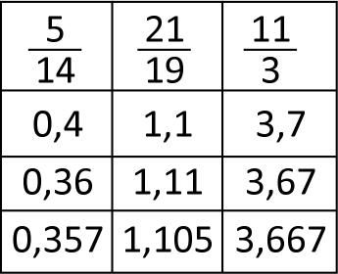
1. $\frac{5}{14}$ = 5 : 14 = 0,35714…
$\frac{21}{19}$ = 21 : 19 = 1,10526…
$\frac{11}{3}$ = 11 : 3 = 3,6666…

2. $\frac{1}{3}$ de 45 = 1 × (45 : 3) = 15 $→$ Preço, em euros, do CD.
45 – 15 = 30
40% de 30 = 12
12 : 7 = 1,7142857…
O preço de cada marcador é aproximadamente 1,71 €.

Pág. 32
3. $\frac{5}{24}$ = 5 : 24 = 0,20833… É 21%.

4. $\frac{4}{3}$ = 4 : 3 = 1,333…
4.1. 2
4.2. 1
4.3. 1,4
4.4. 1,3

5. $\frac{2}{3}$ × 500 = 2 × (500 : 3)
≈ 333,33…
Deve encomendar 334 metros, para não faltar tecido.
6. $\frac{1}{3}$ - $\frac{2}{27}$ = $\frac{9}{27}$ - $\frac{2}{27}$ = $\frac{7}{27}$
(x9)
$\frac{7}{27}$ = 0,259259… É 0,2.

7.1. $\frac{5}{6}$ = 5 : 6 = 0,8333… 0,8 kg
7.2. $\frac{1}{3}$ = 1 : 3 = 0,333… 0,3 l
7.3. $\frac{5}{3}$ = 5 : 3 = 1,666… 1,6 m
Ficha 16 Pág. 33

1.1. $\frac{18}{30}$ = $\frac{3}{5}$
1.2. $\frac{15}{60}$ = $\frac{1}{4}$
1.3. $\frac{20}{55}$ = $\frac{4}{11}$
1.4. $\frac{24}{63}$ = $\frac{8}{21}$
1.5. $\frac{120}{200}$ = $\frac{12}{20}$ = $\frac{3}{5}$
1.6. $\frac{3}{10}$ × $\frac{1}{4}$ = $\frac{3}{40}$
1.7. $\frac{3}{9}$ = $\frac{1}{3}$
1.8. $\frac{1}{2}$ × $\frac{3}{4}$ =$\frac{3}{8}$
1.9. $\frac{7}{100}$ × $\frac{13}{100}$ = $\frac{91}{10 000}$ = 0,0091
1.10. $\frac{6}{10}$ = $\frac{3}{5}$

2. Por exemplo, $\frac{2}{5}$ × $\frac{7}{2}$ .

3. Por exemplo, 3 × 2,5.

4.1. $\frac{2}{3}$ × $\frac{1800}{1}$ = $\frac{2 × 1800}{3 × 1}$ = $\frac{3600}{3}$ = 1200$→$ 1200 I
4.2. 2 $\frac{1}{3}$ × $\frac{3}{4}$ = $\frac{7}{3}$ × $\frac{3}{4}$ = $\frac{21}{12}$ = $\frac{7}{4}$= 1 $\frac{3}{4}$

Pág. 34
5. $\frac{2}{5}$ × 2 = $\frac{4}{5}$ = 0,8 0,8 de hora
0,8 × 60 = 48; 48 minutos.

6. $\frac{4}{5}$ × $\frac{550}{1}$ = $\frac{2200}{5}$ = 440
550 – 440 = 110 $→$ As restantes.
110 × 25% = 27,5$→$ Na compota, usaram-se 27,5 kg.

7. 1 - $\frac{3}{5}$ = $\frac{5}{5}$ - $\frac{3}{5}$ = $\frac{2}{5}$
$\frac{3}{4}$ × $\frac{2}{5}$ = $\frac{6}{20}$ = $\frac{3}{10}$
$\frac{3}{5}$ + $\frac{3}{10}$ = $\frac{6}{10}$ + $\frac{3}{10}$ = $\frac{9}{10}$
1 - $\frac{9}{10}$ = $\frac{10}{10}$ - $\frac{9}{10}$ = $\frac{1}{10}$ $→$ Parte dos brigadeiros que sobraram.
Se $\frac{1}{10}$ corresponde a 50 brigadeiros, $\frac{10}{10}$ são 500 brigadeiros.

8.1. $\frac{1}{4}$ × $\frac{16}{1}$ = $\frac{16}{4}$ = 4 $→$ Rapazes.
8.2. $\frac{3}{4}$ × $\frac{16}{1}$ = $\frac{48}{4}$ = 12 $→$Raparigas.
8.3. $\frac{1}{2}$ × $\frac{1}{4}$ × $\frac{16}{1}$ = $\frac{16}{8}$ = 2 $→$Rapazes com menos de 10 anos.
8.4. $\frac{5}{6}$ × $\frac{3}{4}$ × $\frac{16}{1}$ = $\frac{240}{24}$ = 10 $→$Raparigas com 11 anos.
Ficha 17 Pág. 35

1.1. $\frac{1}{5}$ × 5 × $\frac{7}{11}$ = 1 × $\frac{7}{11}$ = $\frac{7}{11}$
1.2. $\frac{3}{4}$ × $\frac{4}{3}$ × 1,9 × 10 = 1 × 19 = 19
1.3. $\frac{4}{3}$ × (2 × $\frac{1}{2}$ ) = $\frac{4}{3}$ × 1 = $\frac{4}{3}$
1.4. (2 × 1,5) × ($\frac{1}{3}$ × 9) = 3 × 3 = 9
1.5. $\frac{10}{3}$ × 3 – 0,5 × 3 = 10 – 1,5 = 8,5
1.6. 4 × $\frac{1}{2}$ + 4 × 9 = 2 + 36 = 38
1.7. 6 × $\frac{1}{2}$ + 6 × $\frac{1}{3}$ = $\frac{6}{2}$ + $\frac{6}{3}$ = 3 + 2 = 5

2.1. 1,2 × 30 + 1,8 × 30 = (1,2 + 1,8) × 30 = 3 × 30 = 90
2.2. $\frac{13}{4}$ × 1,5 - $\frac{1}{4}$ × 1,5 = ($\frac{13}{4}$ - $\frac{1}{4}$ ) × 1,5 = $\frac{12}{4}$ × 1,5 = 3 × 1,5 = 4,5
2.3. $\frac{7}{3}$ × 0,01 + $\frac{7}{3}$ × 0,99 = $\frac{7}{3}$ × (0,01 + 0,99) = $\frac{7}{3}$ × 1 = $\frac{7}{3}$

Pág. 36
3.1. $\frac{3}{3}$ + 6 = $\frac{21}{3}$ = 7
3.2. $\frac{6}{2}$ + $\frac{6}{3}$ = 3 + 2 = 5
3.3. $\frac{60}{5}$ - $\frac{25}{5}$ = $\frac{35}{5}$ = 7
3.4. $\frac{14}{2}$ - $\frac{7}{14}$ = $\frac{14}{2}$ - $\frac{1}{2}$ = $\frac{13}{2}$

4. 1 - $\frac{1}{2}$ = $\frac{1}{2}$ e $\frac{1}{3}$ × $\frac{1}{2}$ = $\frac{1}{6}$
$\frac{1}{2}$ + $\frac{1}{6}$ = $\frac{3}{6}$ + $\frac{1}{6}$ = $\frac{4}{6}$ = $\frac{2}{3}$
1 - $\frac{2}{3}$ = $\frac{3}{3}$ - $\frac{2}{3}$ = $\frac{1}{3}$
$\frac{1}{3}$ corresponde a 25 litros; logo, tinha inicialmente 3 × 25, isto é, 75 litros de azeite.

5. l = $\frac{3}{4}$ × $\frac{12}{1}$ = 9; l = 9 m
A = c × l = 12 × 9 = 108; A = 108 m²
A = $\frac{3}{8}$ × 108 = $\frac{324}{8}$ = 40,5; A = 40,5 m²
A_{terreno} = A + A = 108 + 40,5 = 148,5 m²

6. O inverso de $\frac{54}{10}$ é $\frac{10}{54}$.
O inverso de $\frac{2}{5}$ é $\frac{5}{2}$.
O inverso de $\frac{9}{9}$ é $\frac{9}{9}$.
O inverso de $\frac{14}{5}$ é $\frac{5}{14}$.
O inverso de $\frac{10}{5}$ é $\frac{5}{10}$.
O inverso de $\frac{10}{23}$ é $\frac{23}{10}$.
O inverso de $\frac{1}{8}$ é 8.
O inverso de 25 é $\frac{1}{25}$.
O inverso de 9 é $\frac{1}{9}$.
Zero não tem inverso.
0,5 = $\frac{5}{10}$ e o inverso de $\frac{5}{10}$ é $\frac{10}{5}$.

7.1. $\frac{3}{7}$ × $\frac{7}{3}$
7.2. $\frac{10}{3}$ × $\frac{3}{10}$
7.3. ($\frac{3}{8}$ × $\frac{5}{6}$) × ($\frac{8}{3}$ × $\frac{6}{5}$)

8. ($\frac{3}{8}$ × $\frac{7}{5}$ ) × ($\frac{8}{3}$ × $\frac{5}{7}$) = ($\frac{3}{8}$ × $\frac{8}{3}$ ) × ($\frac{7}{5}$ × $\frac{5}{7}$ ) = 1 × 1 = 1
Pelo que $\frac{3}{8}$ × $\frac{7}{5}$ = 1 : ($\frac{8}{3}$ × $\frac{5}{7}$), ou seja, «O inverso do produto é igual ao igual ao produto dos inversos.»

Ficha 18 Pág. 37

1.1. 22,5 0,5
2 5 45
0
45 > 22,5
1.2. 6,00 0,12
0 00 50
50 > 6
1.3. 55,20 0,03
25 1840
12
00
1840 > 55,2

2.1. $\frac{25}{4}$ : $\frac{5}{3}$ = $\frac{25}{4}$ × $\frac{3}{5}$ = $\frac{75}{20}$ = $\frac{15}{4}$
2.2. $\frac{1}{2}$ : 6 = $\frac{1}{2}$ × $\frac{1}{6}$ = $\frac{1}{12}$
2.3. $\frac{9}{7}$ : 4 = $\frac{9}{7}$ × $\frac{1}{4}$ = $\frac{9}{28}$
2.4. $\frac{23}{7}$ : $\frac{1}{21}$ = $\frac{23}{7}$ × $\frac{21}{1}$ = $\frac{483}{7}$ = 69
2.5. $\frac{7}{5}$ : $\frac{2}{10}$ = $\frac{7}{5}$ × $\frac{10}{2}$ = $\frac{70}{10}$ = 7
2.6. $\frac{7}{11}$ : $\frac{7}{11}$ = 1
2.7. $\frac{6}{7}$ : $\frac{3}{5}$ = $\frac{6}{7}$ × $\frac{5}{3}$ = $\frac{30}{21}$ = $\frac{10}{7}$
2.8. 2 : $\frac{8}{7}$ = 2 × $\frac{7}{8}$ = $\frac{14}{8}$ = $\frac{7}{4}$
2.9. $\frac{0,5 × 1,1 × 36}{2 × 0,5 × 1,1}$ = $\frac{0,5 × 1,1 × 36}{0,5 × 1,1 × 2}$ = 1 × 1 × 18 = 18
2.10. $\frac{6}{11}$ : 2 = $\frac{6}{11}$ × $\frac{1}{2}$ = $\frac{6}{22}$ = $\frac{3}{11}$
2.11. $\frac{18}{5}$ : $\frac{6}{10}$ = $\frac{18}{5}$ × $\frac{10}{6}$ = $\frac{180}{30}$ = 6
2.12. 0 : $\frac{1}{9}$ = 0
2.13. $\frac{3}{4}$ : $\frac{1}{10}$ = $\frac{3}{4}$ × $\frac{10}{1}$ = $\frac{30}{4}$ = $\frac{15}{2}$
2.14. $\frac{15}{8}$ : 5 = $\frac{15}{8}$ × $\frac{1}{5}$ = $\frac{15}{40}$ = $\frac{3}{8}$

2.15. $\frac{9}{4}$ : $\frac{19}{6}$ = $\frac{9}{4}$ × $\frac{6}{19}$ = $\frac{54}{76}$ = $\frac{27}{38}$

3. 90 : $\frac{1}{5}$ = 90 × 5 = 450; 450 pacotes

4. 63 : 3,5 = 63 : $\frac{35}{10}$ = 63 × $\frac{10}{35}$ = $\frac{630}{35}$ = $\frac{126}{7}$ = 18; 18 sacos

Pág. 38
5. $\frac{2}{7}$ : $\frac{5}{4}$ = $\frac{2}{7}$ × $\frac{4}{5}$ = $\frac{8}{35}$
O inverso de $\frac{8}{35}$ é $\frac{35}{8}$ e $\frac{7}{2}$ : $\frac{4}{5}$ = $\frac{7}{2}$ × $\frac{5}{4}$ = $\frac{35}{8}$.

6.1. 7 : $\frac{1}{3}$ = 7 × $\frac{3}{1}$ = 21
6.2. $\frac{1}{2}$ : 11 = $\frac{1}{2}$ × $\frac{1}{11}$ = $\frac{1}{22}$
6.3. $\frac{3}{4}$ : $\frac{7}{6}$ = $\frac{3}{4}$ × $\frac{6}{7}$ = $\frac{18}{28}$ = $\frac{9}{14}$
6.4. $\frac{0,7}{3}$ : $\frac{1}{2}$ = $\frac{\frac{7}{10}}{3}$ : $\frac{1}{2}$ = ($\frac{7}{10}$ : 3) : $\frac{1}{2}$ = $\frac{7}{10}$ × $\frac{1}{3}$ × 2 = $\frac{14}{30}$ = $\frac{7}{15}$

7. $\frac{2}{7}$ × ? = 340 ? = 340 : $\frac{2}{7}$ ? = 340 × $\frac{7}{2}$ = $\frac{2380}{2}$ = 1190; O ordenado é 1190 €.

8. 1 - $\frac{2}{5}$ = $\frac{5}{5}$ - $\frac{2}{5}$ = $\frac{3}{5}$
18 corresponde a $\frac{3}{5}$ do dinheiro.
$\frac{3}{5}$ × ? = 18 ? = 18 : $\frac{3}{5}$ ? = 18 × $\frac{5}{3}$ = $\frac{90}{3}$ = 30
Tinha 30 €.

9. $\frac{2}{9}$ × ? = 8 ? = 8 : $\frac{2}{9}$ ? = 8 × $\frac{9}{2}$ = $\frac{72}{2}$ = 36
O depósito leva 36 litros, logo, como tem 8 litros, tem de se juntar 28 litros para o encher.

10. A = c × l
54 = 4,5 × l l = 54 : 4,5 = 12
P = 2c + 2l = 2 × 4,5 + 2 × 12 = 9 + 24
P = 33 cm

Ficha 19 Pág. 39

1.1. $\frac{9}{5}$ + $\frac{1}{5}$ × $\frac{2}{5}$ = $\frac{9}{5}$ + $\frac{2}{25}$ = $\frac{45}{25}$ + $\frac{2}{25}$ = $\frac{47}{25}$
(×5)
1.2. $\frac{11}{7}$ + ($\frac{23}{14}$ - $\frac{2}{28}$) = $\frac{44}{28}$ + ($\frac{46}{28}$ - $\frac{2}{28}$) = $\frac{44}{28}$ + $\frac{44}{28}$ = $\frac{88}{28}$ = $\frac{22}{7}$
(×4) (×2)
1.3. $\frac{3}{10}$ + $\frac{3}{10}$ : $\frac{1}{10}$ = $\frac{3}{10}$ + $\frac{3}{10}$ × $\frac{10}{1}$ = $\frac{3}{10}$ + $\frac{30}{10}$ =$\frac{33}{10}$
1.4. $\frac{1}{4}$ × $\frac{2}{3}$ - $\frac{1}{4}$ : 3 = $\frac{2}{12}$ - $\frac{1}{4}$ × $\frac{1}{3}$ = $\frac{2}{12}$ - $\frac{1}{12}$ = $\frac{1}{12}$
1.5. $\frac{3}{4}$ : $\frac{1}{2}$ + 3 × $\frac{1}{10}$ = $\frac{3}{4}$ × $\frac{2}{1}$ + $\frac{3}{10}$ = $\frac{6}{4}$ + $\frac{3}{10}$ = $\frac{30}{20}$ + $\frac{6}{20}$ = $\frac{36}{20}$ = $\frac{18}{10}$ = $\frac{9}{5}$
(×5) (×2)
1.6. $\frac{1}{4}$ + $\frac{1}{4}$ : $\frac{2}{7}$ : $\frac{11}{8}$ = $\frac{1}{4}$ + $\frac{1}{4}$ × $\frac{7}{2}$ × $\frac{8}{11}$ = $\frac{1}{4}$ + $\frac{56}{88}$ = $\frac{22}{88}$ + $\frac{56}{88}$ = $\frac{78}{88}$ = $\frac{39}{44}$
(×22)

2.1. ($\frac{1}{6}$ + $\frac{1}{6}$) : $\frac{1}{6}$ = $\frac{2}{6}$ × $\frac{6}{1}$ = 2 e 1 : $\frac{1}{2}$ = 1 × $\frac{2}{1}$ = 2
2.2. $\frac{3}{8}$ × ($\frac{3}{8}$ - $\frac{3}{8}$) = $\frac{3}{8}$ × 0 = 0

Pág. 40
3.1. 3 × (6 : $\frac{3}{2}$) = 3 × (6 × $\frac{2}{3}$) = 3 × $\frac{12}{3}$ = $\frac{36}{3}$ = 12
3.2. $\frac{1}{3}$ : $\frac{5}{2}$ = $\frac{1}{3}$ × $\frac{2}{5}$ = $\frac{2}{15}$
3.3. $\frac{1}{3 : \frac{2}{5}}$ = $\frac{1}{3 × \frac{5}{2}}$ = $\frac{1}{\frac{15}{2}}$ = 1 : $\frac{15}{2}$ = 1 × $\frac{2}{15}$ = $\frac{2}{15}$
O inverso do quociente é igual ao quociente dos inversos.

4. 25 – $\frac{3}{5}$ × 25 = 25 – $\frac{75}{5}$ = 25 – 15 = 10
Sobraram 10 laranjas.

5.1. $\frac{3}{4}$ $→$ O que gastou na 1ª quinzena.
1 - $\frac{3}{4}$ = $\frac{4}{4}$ - $\frac{3}{4}$ = $\frac{1}{4}$ $→$ O que sobrou.
$\frac{2}{5}$ × $\frac{1}{4}$ = $\frac{2}{20}$ = $\frac{1}{10}$ $→$ O que gastou na 2ª quinzena.
$\frac{3}{4}$ + $\frac{1}{10}$ = $\frac{15}{20}$ + $\frac{2}{20}$ = $\frac{17}{20}$
(×5) (×2)
Gastou $\frac{17}{20}$ do ordenado.
5.2. $\frac{17}{20}$ × 720 = $\frac{12 240}{20}$ = $\frac{6120}{10}$ = 612 $→$ O que gastou, em euros.
720 – 612 = 108
Sobraram 108 €.

6. $\frac{1}{3}$ × ? = 36 ? = 36 : $\frac{1}{3}$ = 108 m²

7. $\frac{3}{10}$ × ? = 9 9 : $\frac{3}{10}$ = 9 × $\frac{10}{3}$ = $\frac{90}{3}$ = 30
Tinha 30 €.

Capítulo 3 | Figuras no plano

Ficha 20 Pág. 41

1. Por exemplo:
1.1.
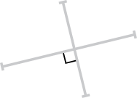
1.2.
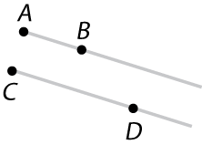
$\dot{A}B$ // $\dot{C}D$

Pág. 42
2.1. CB e DA
2.2. Por exemplo, OC $⊥$ CB
2.3. Por exemplo, $\dot{O}D$ e $\dot{O}A$
2.4. BAD
2.5. OB

3.1. Obtuso
3.2. Agudo
3.3. Raso
3.4. Nulo

4. Por exemplo:
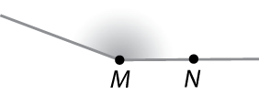

5. Por exemplo:
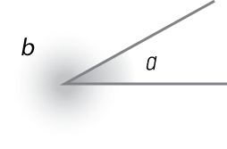
$\hat{a}$ + $\hat{b}$ = 360°

Ficha 21 Pág. 43

1.1. 90°; reto
1.2. 44°; agudo
1.3. 74°; agudo

Pág. 44
2.
Ângulo | Vértice | Lados | Amplitude
a | A | $\dot{A}B$ e $\dot{A}D$ | 92°
b | B | $\dot{B}A$ e $\dot{B}C$ | 86°
c | C | $\dot{C}B$ e $\dot{C}D$ | 135°
3. Por exemplo:
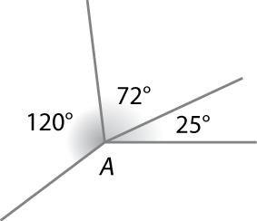

4.1. 5° = 5 × 60 = 300’
4.2. 720’ = 720 : 60 = 7°
4.3. 3000’’ = 3000 : 60 = 50’
4.4. 7200’’ : 3600 = 2°

5. 18° 12’ 20’’
18 × 60 = 1080’
1080 + 12 = 1092’
1092 × 60 = 65 520’’

6. 80 204’’ = 22° 16’ 44’’
80 204 3600
08 204 22
1 004

1004 60
404 16
44

18°,6 = 18° + 0,6°
0,6 × 60’ = 36’
18°,6 = 18° 36’

7.
- 138° 27’ 70’ = 60’ + 10’ = 1° 10’
+ 110° 43’
248° 70’ = 249° 10’ = $\hat{a}$ + $\hat{b}$ 137° 87’
138° 27’
$\hat{a}$ - $\hat{b}$ = 138°27´- 110°43’ - 110° 43’
= 27° 44’ 27° 44’

- $\hat{a}$ + 47° 50’ = 118° 40’ 56’’
$\hat{a}$ = 118° 40’ 56’’ – 47° 50’ 117° 100’
$\hat{a}$ = 70° 50’ 56’’ 118° 40’ 56’’
- 47° 50’
70° 50’ 56’’

$\hat{a}$ - $\hat{b}$ = 70° 50’ 56’’ – 47° 50’ 70° 50’ 56’’
= 23° 56’’ - 47° 50’
23° 56’’

- $\hat{a}$ – 63° 2’ 55’’ = 112° 54’ 10’’
$\hat{a}$ = 63° 2’ 55’’ + 112° 54’ 10’’ 63° 2’ 55’’
$\hat{a}$ = 175° 57’ 5’’ - 112° 54’ 10’’
175° 56’ 65’’ =
=175° 57’ 5’’
$\hat{a}$ + $\hat{b}$ = 175° 57’ 5’’ + 63° 2’ 55’’ = 239° 175° 57’ 5’’
+ 63° 2’ 55’’
238° 59’ 60’’ =
= 239°
8. Por exemplo:
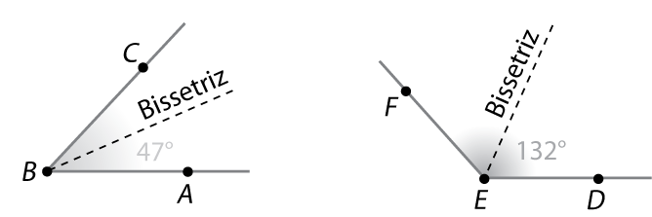

Ficha 22 Pág. 45

1. C; porque têm o mesmo vértice e um lado comum que os separa.

2.1. V 2.2. F 2.3. V 2.4. F

Pág. 46

3. 90° - 20°,4 = 90° - 20° 24’ 20°,4 = 20° + 0,4°
= 69° 36’ 0,4° = 0,4 × 60’ = 24’
20°,4 = 20° 24’
89° 60’
90°
- 20° 24’
69° 36’

4.
• 90° - 78° = 12° (complementar do ângulo a)
180° - 78° = 102° (suplementar do ângulo a)

• 90° - 48° 25’ = 41° 35’ 89° 60’
(complementar do ângulo a) - 48° 25’
180° - 48° 25’ = 131° 35’ 41° 35’
(suplementar do ângulo a)
179° 60’
- 48° 25’
131° 35’
• 90° - 50°,5 = 90° - 50° 30’ 50°,5 = 50° + 0,5°
$\hat{a}$ = 39° 30’ = 50° 30’

89° 60’
- 50° 30’
39° 30’
180° - 39° 30’ = 140° 30’ 179° 60’
(suplementar do ângulo a) - 39° 30’
140° 30’

• 180° - 126° 12’= 53° 48’ 179° 60’
- 126° 12’
$\hat{a}$ = 53° 48’ 53° 48’

90° - 53° 48’= 36° 12’ 89° 60’
(complementar do ângulo a) - 53° 48’ 36° 12’
5.1. $\hat{x}$ = 29°; ângulos verticalmente opostos são iguais.
$\hat{y}$ = 71°; ângulos verticalmente opostos são iguais.
$\hat{z}$ = 180° - ($\hat{x}$ + $\hat{y}$) = 180° - (29° + 71°) = 180° - 100° = 80°
5.2. $\hat{x}$ = 32°; ângulos verticalmente opostos são iguais.
$\hat{y}$ = 180° - (90° + 32°) = 180° - 122° = 58°
$\hat{z}$ = 58°; ângulos verticalmente opostos são iguais.
5.3. $\hat{x}$ = 90° + 25° = 115°
$\hat{y}$ = 65°; ângulos verticalmente opostos são iguais.
$\hat{z}$ = 90° - 65° = 25°

6. $\frac{3}{5}$ × 60° = $\frac{180}{5}$ = 36°
60° + 36° = 96°. Não são, porque a sua soma não é 90°.

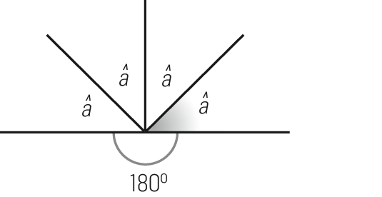
7.

Se o menor é $\frac{1}{3}$ do maior, este é triplo do menor.
4 × $\hat{a}$ = 180° $\hat{a}$ = 180° : 4 = 45°
O ângulo maior é 3 × 45° = 135°.
Um dos ângulos tem de amplitude 135° e o outro 45°.

Ficha 23 Pág. 47

1.1. V
1.2. F
1.3. V
1.4. F

Pág. 48
2. Por exemplo:
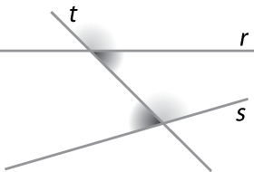
Não são iguais, porque as retas r e s não são retas paralelas.

3.1. $\hat{a}$ = 53°; são ângulos alternos externos em duas retas paralelas cortadas por uma secante, logo são iguais.
3.2. $\hat{a}$ = 48,5°; são ângulos correspondentes em duas retas paralelas cortadas por uma secante, logo são iguais.
3.3. $\hat{a}$ = 130°; são ângulos alternos internos em duas retas paralelas cortadas por uma secante, logo são iguais.

4.1. $\hat{a}$ = $\hat{c}$; são ângulos verticalmente opostos.
$\hat{f}$ = $\hat{d}$; são ângulos alternos internos em duas retas paralelas cortadas por uma secante, logo são iguais.
$\hat{e}$ = $\hat{a}$; são ângulos correspondentes em duas retas paralelas cortadas por uma secante, logo são iguais.
$\hat{a}$ = $\hat{g}$; são ângulos alternos externos em duas retas paralelas cortadas por uma secante, logo são iguais.
4.2. $\hat{g}$ = 118°
$\hat{a}$ = 118°
$\hat{f}$ = 180° - 118° = 62°
$\hat{d}$ = 62°
$\hat{b}$ = 62°
$\hat{c}$ = 118°

5.1. $\hat{b}$ = 130°; são ângulos correspondentes em duas retas paralelas cortadas por uma secante, logo são iguais.
$\hat{a}$ = 180° - 130° = 50°; são ângulos suplementares.
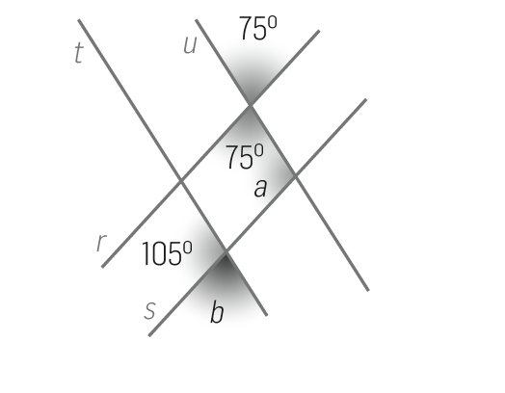
5.2. $\hat{a}$ = 180° - 75° = 105°;
os ângulos a e 105°
são correspondentes.
$\hat{b}$ = 180° - 105° = 75°;
os ângulos b e 105° são
suplementares.

5.3. $\hat{b}$ = 180° - 150° = 30°; são ângulos suplementares.
$\hat{a}$ = $\hat{b}$ = 30°; são ângulos alternos internos em duas retas paralelas cortadas por uma secante.

6. Na figura A, porque se as retas são paralelas, então os ângulos correspondentes são iguais.

Ficha 24 Pág. 49

1.1. São iguais; ângulos de lados paralelos da mesma espécie.
1.2. São suplementares; ângulos de lados paralelos de espécies diferentes.
1.3. $\hat{c}$ = 120° 10’ 179° 60‘
$\hat{a}$ = 180° - 120° 10’ - 120° 10’
= 59° 50’ 59° 50’
$\hat{b}$ = 59° 50’

2. $\hat{e}$ = 3 × $\hat{b}$
$\hat{b}$ + $\hat{e}$ = 4$\hat{b}$
São ângulos de lados paralelos de espécies diferentes, um agudo e o outro obtuso, logo são suplementares.
4 × $\hat{b}$ = 180° $\hat{b}$ = 180° : 4 $\hat{b}$ = 45°
$\hat{b}$ = 45° $\hat{e}$ = 3 × 45° = 135°

3. São ângulos de lados perpendiculares de espécies diferentes, um agudo e o outro obtuso, logo são suplementares.
? + 35° 30’ = 180° ? = 180° - 35° 30’ 179° 60’
? = 144° 30’ - 35° 30’
$\hat{a}$ = 144° 30’ 144° 30’
Pág. 50
4.1.a) São ângulos de lados perpendiculares de espécies diferentes (um agudo e o outro obtuso), logo são suplementares.
b) Iguais, porque são ângulos de lados perpendiculares da mesma espécie (obtusos).
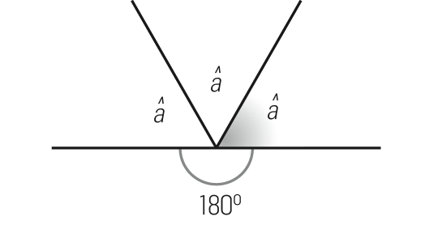
4.2. $\hat{a}$ = $\frac{1}{2}$ $\hat{b}$ $\hat{b}$ é o dobro de $\hat{a}$
$\hat{a}$ + $\hat{b}$ = 180°
3$\hat{a}$ = 180°
$\hat{a}$ = 180° : 3
$\hat{a}$ = 60°
$\hat{b}$ = 180° - 60° = 120°

5. Por exemplo:
180°, porque são ângulos de lados perpendiculares de espécies diferentes (um agudo e o outro obtuso), logo são suplementares.
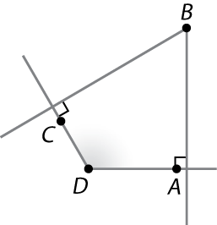

6.1. Ângulos a e c; têm igual amplitude.
6.2. Ângulos d e a; são suplementares porque têm os lados paralelos e são de espécies diferentes (um agudo e o outro obtuso).
6.3. $\hat{a}$ = $\hat{b}$ = $\hat{c}$ = 42° $\hat{d}$ = 180° - 42° = 138°

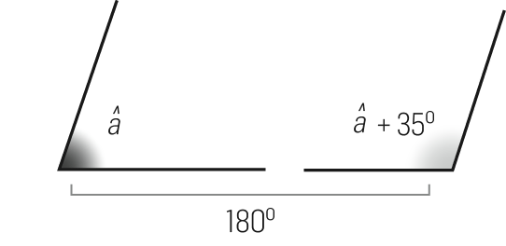
7. Se têm os lados paralelos e não são iguais é porque são suplementares.
180° - 35° = 145°
145° : 2 = 72,5° = $\hat{a}$
$\hat{a}$ + 35° = 72,5° + 35°= 107,5°

8. $\hat{a}$ = $\frac{5}{3}$ $\hat{b}$ $\frac{5}{3}$ + $\frac{3}{3}$ = $\frac{8}{3}$
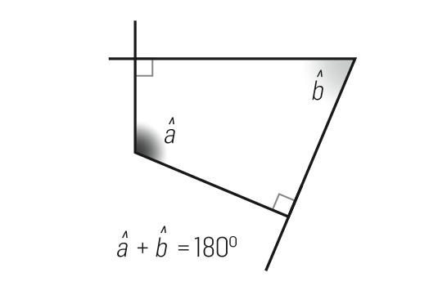
$\frac{8}{3}$ × ? = 180° ? = $\hat{b}$
? = 180 : $\frac{8}{3}$
? = 180 × $\frac{3}{8}$
? = $\frac{540}{8}$ ? = 67,5° = $\hat{b}$
180° - 67,5° = 112, 5° = $\hat{a}$

Ficha 25 Pág. 51

1. C; A – quadrilátero (4 lados)
B – pentágono (5 lados)
D – octógono (8 lados)

2. Por exemplo:
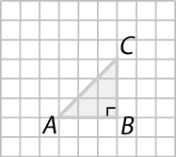

Hipotenusa: [AC]
Catetos: [BA] e [BC]

Pág. 52
3.1. $\frac{1}{5}$ cm = 0,2 cm = $\frac{2}{10}$ cm; é equilátero e acutângulo porque tem 3 lados iguais e 3 ângulos agudos.
3.2. 1,5 cm ≠ 2,5 cm ≠ 2 cm; é escaleno e retângulo porque tem 3 lados diferentes e 1 ângulo reto.
3.3. 0,25 cm = $\frac{1}{4}$ cm ≠ 0,4 cm; é isósceles e obtusângulo porque tem 2 lados iguais e 1 ângulo obtuso.

4. Por exemplo:
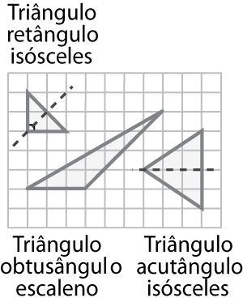

5. Por exemplo:
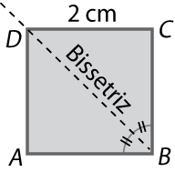
São triângulos isósceles e retângulos.

6.1. $E\hat{D}C$ = 48°; são ângulos alternos internos em duas retas paralelas cortadas por uma secante.
$D\hat{C}E$ = 87°; são ângulos verticalmente opostos.
$C\hat{E}D$ = 45°; são ângulos alternos internos em duas retas paralelas cortadas por uma secante.
6.2. O triângulo [DCE] é acutângulo.

Ficha 26 Pág. 53

1.1. 180° - (50° + 50°) = 80°
$\hat{a}$ = 80°
$\hat{b}$ = 50° + 80° = 130°
1.2. 145° = $\hat{c}$ + 100°
$\hat{c}$ = 45°
$\hat{d}$ = 180° - 145° = 35°
1.3. $\hat{e}$ = 180° - 135° = 45°
$\hat{f}$ = 180° - (90° + 45°) = 45°
1.4. 180° - 116° = 64°
$\hat{g}$ = 64°
1.5. 180° - 70° = 110°
110° : 2 = 55°
180° - 55° = 125°
$\hat{h}$ = 125°
1.6. 180° : 3 = 60°
180° - (75° + 60°)
180° - 135° = 45°
$\hat{i}$ = 45°

2.1. $\hat{c}$ = 180° - 120° = 60°
60° : 2 = 30°
$\hat{a}$ = 180° - 30° = 150°
$\hat{b}$ = $\hat{a}$ =150°
2.2. 180° - 100° = 80° =$\hat{b}$
180° - 42° = 138° = $\hat{a}$
$\hat{c}$ = 100° + 42° = 142°
2.3. 180° : 3 = 60°
$\hat{a}$ = $\hat{b}$ = $\hat{c}$ = 180° - 60° = 120°

Pág. 54
3.1. $\hat{b}$ = 20°, porque são ângulos alternos internos.
$\hat{a}$ = 180° - (125° + 20°) = 35°
3.2. 180° - (96° + 18°) = 66°
180° - 66° = 114° = $\hat{e}$
180° - 114° = 66° = $\hat{c}$

4. $\hat{M}$ = 180° - (85° + 65° 30’) = 29,5°
Num triângulo, ao maior ângulo opõe-se o maior lado e ao menor ângulo opõe-se o menor lado.
[MP] $→$ maior lado; [PN] $→$ menor lado.

5.1. O triângulo [AOB] tem dois lados que são raios da circunferência, logo tem dois lados iguais.
5.2. No triângulo [OBC]:
$C\hat{O}B$ =360° - (150° + 90°) = 120°
180° - 120° = 60°
60° : 2 = 30° $O\hat{B}C$ = $B\hat{C}O$ = 30°
No triângulo [ABC]:
180° - 90° = 90°
90° : 2 = 45° $O\hat{C}A$ = $C\hat{A}O$ = 45°
$B\hat{C}A$ = 30° + 45° = 75°
180° - 150° = 30°
30° : 2 = 15°
$C\hat{A}B$ = 45° + 15° = 60°
$A\hat{B}C$ = 15° + 30° = 45°
5.3. É o lado [AB], porque é o lado que se opõe ao maior ângulo.

6. $A\hat{D}O$ = 180° - (90° + 32°) = 180° - 122° = 58°
$U\hat{D}L$ = 58°
$D\hat{L}U$ = 90° - 42° = 48°
$L\hat{U}D$ = 180° - (48° + 58°) = 180° - 106° = 74°
$L\hat{U}A$ = 74°
Num triângulo, ao maior ângulo opõe-se o maior lado.
[AD] é o maior lado.

Ficha 27 Pág. 55

1.1. 11 < 5,5 + 5,5
11 < 11 é falso; não é possível.
1.2. 0,5 dm = 5 cm 5 < 3 + 4 é verdadeiro
30 mm = 3 cm 3 < 4 + 5 é verdadeiro
4 < 5 + 3 é verdadeiro
Sim, é possível.

2.1. ? < 16 + 14, logo o 3º lado tem de ser menor do que 30 cm.
2.2. O terceiro lado tem de ser menor do que 30 cm e maior do que 16 – 14, isto é, maior do que 2 cm; é 29 cm.

3. $\overline{AB}$ = 1,4 dm = 14 cm 14 < 8 + 9 é verdadeiro
$\overline{BC}$ = 8 cm 8 < 14 + 9 é verdadeiro
$\overline{AC}$ = 90 mm = 9 cm 9 < 14 + 8 é verdadeiro
14 > 9 – 8 é verdadeiro
8 > 14 – 9 é verdadeiro
9 > 14 – 8 é verdadeiro
Concluímos que os pontos A, B e C são vértices de um triângulo, pelo que não é possível traçar uma reta que passe por esses pontos.

4. $\overline{MR}$ < 7,6 + 3,5 $\overline{MR}$ < 11,1
$\overline{MR}$ > 7,6 - 3,5 $\overline{MR}$ > 4,1
A opção correta é 11,05.

Pág. 56
5.1. ? < 6 + 9 ? < 15
? > 9 - 6 ? > 3
Será maior do que 3 cm e menor do que 15 cm.
5.2. Como 2 + $\frac{1}{3}$ = $\frac{7}{3}$ < 3, não serve.
Como 1 + $\frac{8}{4}$ = 3, não serve.
Como $\frac{45}{3}$ = 15, não serve.
8$\frac{1}{2}$ = 8,5 é um valor possível para o 3º lado.
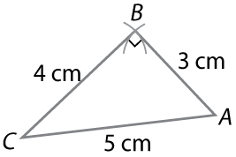
6.1.

É triângulo escaleno e retângulo.
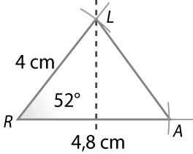
6.2.

$\overline{AL}$ = $\overline{LR}$ = 4 cm
É triângulo isósceles e acutângulo.

7. Se $E\hat{D}A$ = 54° também $C\hat{B}A$ = 54°; são ângulos de lados paralelos, ambos agudos.
180° - (54° + 85°) = 180° - 139° = 41°
Se $A\hat{E}D$ = 41° também $A\hat{C}B$ =41°; são ângulos de lados paralelos, ambos agudos.
Constrói-se o triângulo, recorrendo ao lado [BC] e às amplitudes dos dois ângulos adjacentes a esse lado.
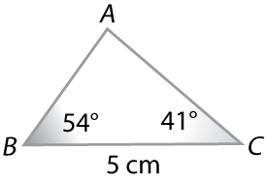

Ficha 28 Pág. 57

1.1. O lado [AM] é comum aos dois triângulos.
$\overline{AB}$ = $\overline{AC}$
$\overline{CM}$ = $\overline{MB}$; porque M é o ponto médio de [BC], logo, pelo critério LLL, os dois triângulos são iguais.
1.2. Os ângulos são iguais porque, em triângulos iguais, a lados iguais opõem-se ângulos iguais.

2. Triângulos A e D, pelo critério ALA.
Triângulos B e E, pelo critério LAL.
Triângulos C e F, pelo critério LLL.

Pág. 58
3.1. São, pelo critério LLL.
3.2. Em triângulos iguais, a lados iguais opõem-se ângulos iguais.
$\hat{R}$ = $\hat{L}$ $\hat{M}$ = $\hat{S}$ $\hat{A}$ = $\hat{O}$

4.1. São, pelo critério LAL.
4.2. Em triângulos iguais, a lados iguais ($\overline{AB}$ = $\overline{MN}$) opõem-se ângulos iguais.
4.3. $\hat{C}$ = 40° $\hat{C}$ = $\frac{1}{2}$ $\hat{M}$ $\hat{M}$ = 80°
$\hat{P}$ = 40° Em triângulos iguais, a lados iguais opõem-se ângulos iguais.
$\hat{N}$ = 180° - (80° + 40°) = 60°

5.1. Ângulos DRE e ORP.
5.2. Por exemplo, os ângulos ORP e POR.
Por exemplo, os ângulos DRE e PRD.
5.3. Os ângulos AOB e ORP são iguais porque são ângulos de lados perpendiculares da mesma espécie (ambos agudos); os triângulos são iguais pelo critério ALA.

Ficha 29 Pág. 59
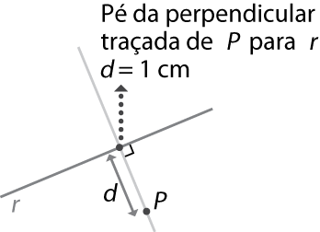
1.

2.
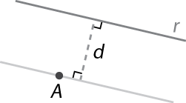
d = 1,5 cm

3.
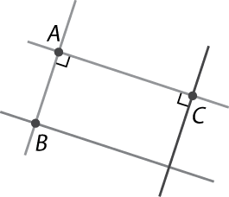
3.1. São retas paralelas.
3.2. São perpendiculares.

Pág. 60
4. A Maria, pois a distância do ponto A à reta r é o comprimento do segmento de reta [AB], perpendicular à reta r.

5. Por exemplo:
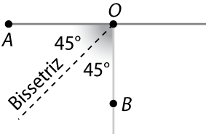

6.1. e 6.2.
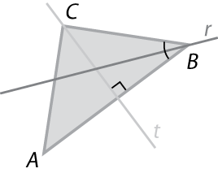

7.
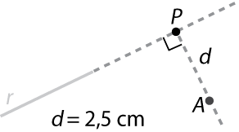

Ficha 30 Pág. 61

1. 54° 12’
125° 48’
+ 54° 12’ 359° 60’
233° 72’ = 234° 12’ - 234° 12’
125° 48’
360° - 234° 12’ = 125° 48’
Não, porque o retângulo tem 4 ângulos de 90°.

2.1. São iguais, porque são ângulos correspondentes em duas retas paralelas cortadas por uma secante.
2.2. São iguais, porque são ângulos alternos internos em duas retas paralelas (AD//BC) cortadas por uma secante CD.
2.3. Se $C\hat{D}E$ = $D\hat{C}B$ e $C\hat{D}E$ = $B\hat{A}D$, então $D\hat{C}B$ = $B\hat{A}D$
e CBA e ADC são iguais, porque são ângulos de lados paralelos da mesma espécie.
2.4. Se CDE e ADC são ângulos suplementares e $B\hat{A}D$ = $C\hat{D}E$, então BAD e ADC são suplementares.

Pág. 62
3.1.
a) São ângulos verticalmente opostos, logo iguais.
b) Sim, por LAL; pois $\overline{BE}$ = $\overline{ED}$ e $\overline{AE}$ = $\overline{EC}$ e $C\hat{E}B$ = $A\hat{E}D$.
c) Em triângulos iguais, a ângulos iguais opõem-se lados iguais.
d) Em triângulos iguais, a lados iguais opõem-se ângulos iguais.
e) Se são iguais os ângulos alternos internos determinados em duas retas por uma secante, então as retas são paralelas.
$\hat{a}$ = $\hat{b}$
f) Porque é um quadrilátero com os lados opostos paralelos.
3.2. $\hat{d}$ = 180° - (120° 50’ + 22° 40’)
= 180° - 142° 90’
= 179° 60’ - 143° 30’
= 36° 30’
$\hat{c}$ =$\hat{d}$ = 36° 30’
$\hat{b}$ =$\hat{a}$ = 22° 40’

4.1. 180° - 45° = 135°
$\hat{y}$ = 135°
360° - 2 × 135° = 360° - 270° = 90°
$\hat{x}$ = $\hat{z}$ = 90° : 2 = 45°
4.2. $\hat{x}$ = 180° - 60° = 120°
60° = $\hat{y}$ + 28° $\hat{y}$ = 32° $\hat{z}$ = 28°

5.1. $C\hat{D}B$ = 32°, porque os ângulos ADB e CDB são alternos internos, sendo as retas AB e CD paralelas, cortadas pela reta DB.
D$\hat{B}$C = B$\hat{D}$A = 74°, são ângulos alternos internos, logo
B$\hat{C}$D = 180° - (74° + 32°) = 74°
5.2. São triângulos isósceles e acutângulos.
5.3. Sim, pelo critério ALA.
[BD] é lado comum.
$A\hat{B}D$ = $B\hat{D}C$ = 32° e $D\hat{B}C$ = $B\hat{D}A$ = 74°
5.4. Sim, porque os lados opostos são paralelos e iguais.

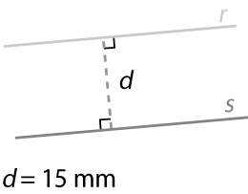
6. Por exemplo:

Capítulo 4 | Áreas

Ficha 31 Pág. 63

1.1. P = 5 × 35 = 175; 1,75 m
1.2. P = 8 × 0,9 = 7,2; 72 m
1.3. l = 540 : 6 = 90; 0,9 m
1.4. l = 36 : 3 = 12; P = 2 × 36 + 2 × 12 = 96; 96 m

2.1. P = 2a + 2b
2.2. b = $\frac{1}{2}$ × 5,4 = 2,7
P = 2 × 5,4 + 2 × 2,7 = 16,2; 1620 cm

Pág. 64
3. l = 18 : 3 = 6; 6 cm
P_{A} = 4 × 6 = 24; 2,4 dm
P_{B} = 3 × 6 + 2 × 6 = 30; 3 dm

4. P = 2 × 30,4 + 2 × 45,2 = 151,2; 151,2 m
302,4 : 151,2 = 2
Pagou 2 €.

5. Por exemplo:
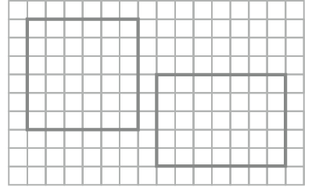
6.
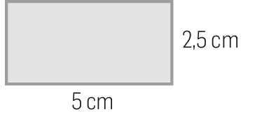

7. c = 30 cm
l = $\frac{5}{6}$ × 30 = 25; 25 cm
P = 2 × 30 + 2 × 25 = 110; 110 cm
l = 110 : 4 = 27,5; 2,75 dm

Ficha 32 Pág. 65

1.1. coincidem ponto por ponto
1.2. áreas iguais

2.1. A e C
2.2. B e D
2.3. Por exemplo:
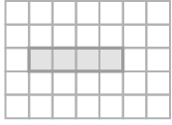
Pág. 66
3.1. Tomando a figura U como unidade de área $→$ A_{A} = 17,5;
Tomando a figura V como unidade de área $→$ A_{A} = 2 × 17,5 = 35
3.2.a) Por exemplo: b)
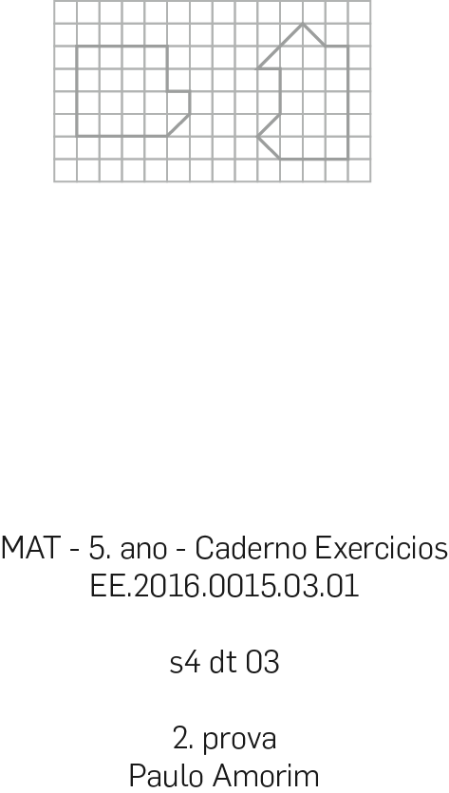

4.1. 16
4.2. 6

5.1. 800 m²
5.2. 25 dam²
5.3. 75 000 m²
5.4. 170 000 mm² = 17 dm²
5.5. 950 m²
5.6. 2 650 000 m² = 26 500 a
5.7. 9300 m²
5.8. 5200 cm² = 52 dm²
5.9. 25 300 m²

6.1. 0,003 50 dam²
0,000 38 dam²
0,000 43 dam²
0,007 50 dam²
0,000 38 < 0,000 43 < 0,003 50 < 0,007 50
38 000 mm² < 430 cm² < 0,0035 dam² < 0,75 m²
6.2. 2000 m²
0,75 m²
66,66… m²
60 m²
0,75 < 60 < 66,6… < 2000
$\frac{3}{4}$ m² < 0,6 dam² < $\frac{2}{3}$ dam² < $\frac{1}{5}$ hm²

Ficha 33 Pág. 67

1.1. c = 0,5 m; l = 0,25 m
A = 0,5 × 0,25 = 0,125; 0,125 m²
P = 2 × 0,5 + 2 × 0,25 = 1,5; 1,5 m
1.2. A = $\frac{3}{5}$ × $\frac{3}{5}$ = $\frac{9}{25}$ ; $\frac{9}{25}$ m²
P = 4 × $\frac{3}{5}$ = $\frac{12}{5}$ ; $\frac{12}{5}$ m

2. c = 9,5 – 2 × 1 = 7,5; l = 7 – 2 × 1 = 5
A = 7,5 × 5 = 37,5; 37,5 cm²

3.1.a) [CF]
b) [AD] ou [BC]
3.2. A = $\overline{AD}$ × $\overline{BE}$ = 1,8 × 2,5 = 4,5; 4,5 cm²
Pág. 68
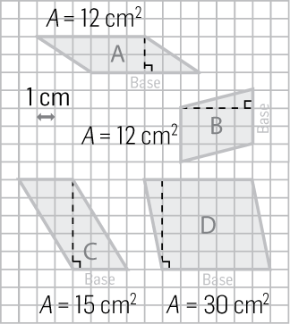
4.

5. $\frac{4}{9}$ × 9 = $\frac{36}{9}$ = 4; a = 4 cm; b = 9 cm; A = 36 cm²
Figuras equivalentes têm áreas iguais: A = 36 cm², l = 6 cm

6.
b (cm) | 6,5 | 9,3 | 21 : $\frac{7}{2}$ =21 × $\frac{2}{7}$ = 6 | 6,4
h (cm) | 12 | 186 : 9,3 = 20 | $$\frac{7}{2}$$ | 15,2 : 6,4 = 2,375
Área (cm²) | 6,5 × 12 = 78 | 186 | 21 | 15,2

7.1. A = 3,5 × 4,5 = 15,75; 15,75 cm²
7.2. 15,75 = $\overline{AD}$ × 3; $\overline{AD}$ = 15,75 : 3 = 5,25; $\overline{AD}$ = 5,25 cm
P = 2 × 5,25 + 2 × 3,5 = 17,5; 17,5 cm

Ficha 34 Pág. 69

1.1. e 1.2.
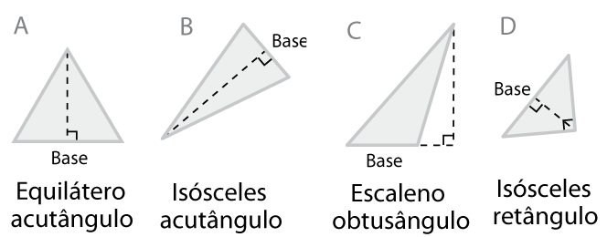

Nota: a altura é perpendicular à base escolhida.

Pág. 70
2.1. A_{A} = $\frac{1,2 × 0,6}{2}$ = 0,36; 0,36 dm²
A_{B} = $\frac{1,6 × 0,9}{2}$ = 0,72; 0,72 dm²
A_{C} = $\frac{0,6 × 0,52}{2}$ = 0,156; 0,156 dm²
2.2. 50% × 0,72 = 0,36. É o triângulo A.

3. 40 = $\frac{\overline{AC} × 8}{2}$ 40 = 4 × $\overline{AC}$ $\overline{AC}$ = 40 : 4 = 10; 10 cm

4. $\frac{2}{3}$ × 7,2 = 4,8; A = $\frac{7,2 × 4,8}{2}$ = 17,28; $≈$17 cm²

5.1. 30 – 10 = 20 m $→$ É a base do triângulo (horta).
1,2 dam = 12 m $→$ É a altura do triângulo (horta).
A_{Horta} = $\frac{20 × 12}{2}$ = 120; 120 m²
5.2. A_{Terreno} = 30 × 12 = 360; 360 m²
$\frac{120}{360}$ = $\frac{1}{3}$ $→$ Ocupa um terço da área do terreno.
6.

Triângulo | Base (cm) | Altura (cm) | Área (cm²)
A | 2,48 | 4,3 | $\frac{2,48 ×4,3}{2}$ = 5,332
B | 108 = $\frac{9 × b}{2}$  b = 216 : 9 = 24 | 9 | 108
C | 6 | 84 = $\frac{6 × a}{2}$  a = 168 : 6 = 28 | 84

A = $\frac{b × a}{2}$ ou A = $\frac{1}{2}$ × b × a

7.1. A_{[ACE]} = A_{[ABE]} - A_{[ABC]} e $\overline{BE}$ = $\overline{BC}$ + $\overline{CE}$ = 4 + 8 = 12
A_{[ACE]} = $\frac{5 × 12}{2}$ – $\frac{5 × 4}{2}$ = 30 – 10 = 20; 0,2 dm²
7.2. $D\hat{C}E$ = 180° – (23° + 90°) = 67°
$A\hat{C}D$ = 180° – (28° + 90°) = 62°
$B\hat{C}A$ = 180° – (67° + 62°) = 51°
$C\hat{A}B$ = 180° – (90° + 51°) = 39°

Ficha 35 Pág. 71
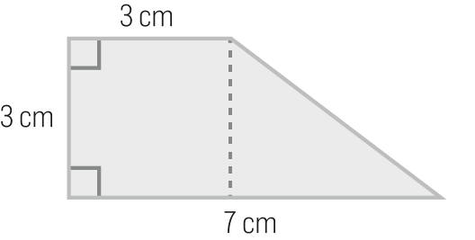
1.1.

7 – 3 = 4
A = A + A = 9 + $\frac{4 × 3}{2}$ = 15; 15 cm²
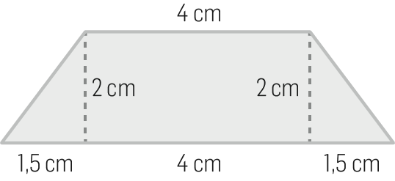
1.2.

7 – 4 = 3 3 : 2 = 1,5
A = A + 2 × A = 4 × 2 + 2 × $\frac{1,5 × 2}{2}$ = 11; 11 cm²
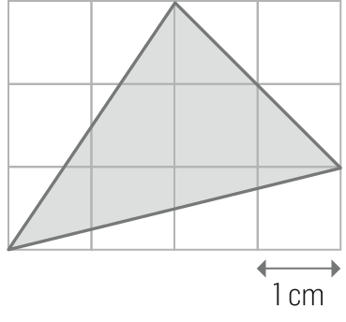
2.1. A = $\frac{2 × 2}{2}$ = 2; 2 cm²
A = $\frac{2 × 3}{2}$ = 3; 3 cm²
A = $\frac{4 × 1}{2}$ = 2; 2 cm²
A_{Triângulo colorido} = A – (2 + 3 + 2) = 4 × 3 – 7 = 5; 5 cm²
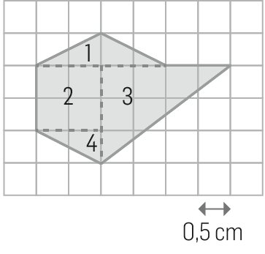
2.2.

A₁ = $\frac{2 × 0,5}{2}$ = 0,5; 0,5 cm²
A₂ = 1 × 1 = 1; 1 cm²
A₃ = $\frac{2 × 1,5}{2}$ = 1,5; 1,5 cm²
A₄ =$\frac{1 × 0,5}{2}$ = 0,25; 0,25 cm²
A_{Total} = 0,5 + 1 + 1,5 + 0,25 = 3,25; 3,25 cm²
Pág. 72
3. Se são equivalentes, têm áreas iguais.
A = A + A =$\frac{(14-10) × 3}{2}$ + 10 × 3 = 6 + 30 = 36; 36 cm²
36 = $\frac{7,2 × d}{2}$ 36 = 3,6 × d d = 36 : 3,6 = 10; 10 cm

4.1. 47,5 – 40 = 7,5 A = $\frac{7,5 × 10}{2}$ + 10 × 40 + $\frac{40 × 30}{2}$
40 – 10 = 30 A = 37,5 + 400 + 600 = 1037,5; 1037,5 m²
4.2. 1037,5 : 200 = 5,1875
Vão ser necessários 6 sacos de sementes.

5. 63,9 : 3 = 21,3 $\overline{AB}$ = $\overline{BC}$ = $\overline{CD}$ = 21,3 cm
A = 21,3 × 20 = 4260; 4260 cm²
A_{Figura} = 2 × 426 + $\frac{21,3 × 20}{2}$ = 852 + 213 = 1065;
A_{Figura} = 1065 cm² = 10,65 dm²

6. Como A = 16 cm², vem que l = 4 cm.
4 – 2,1 = 1,9
A_{Colorida} = A – A = 16 – $\frac{4 × 1,9}{2}$ = 16 – 3,8 = 12,2; 12,2 cm²

Ficha 36 Pág. 73

1.1. P_{A} = 14 cm A_{A} = 8 cm²
P_{B} = 16 cm A_{B} = 8 cm²

2. Por exemplo:
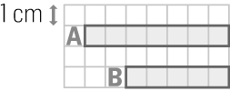
A_{A} = 7 cm² P_{A} = 16 cm
P_{B} = 12 cm A_{B} = 5 cm²

Pág. 74
3. 150 : 3 = 50 A praça tem 50 m de perímetro.
50 : 4 = 12,5 l = 12,5 m
A = 12,5 × 12,5 = 156,25
A área é 156,25 m².

4. 27,9 = c × 3 c = $\frac{27,9}{3}$ = 9,3; 9,3 m
P = 2 × 9,3 + 2 × 3 = 24,6; 24,6 m

5. 21,6 : 4 = 5,4 l = 5,4 cm
A = 5,4 × 5,4 = 29,16
A = 29,16 cm² = 2916 mm²

6. A_{B} = 8 × 1,5 = 12 A_{B} = 12 m² = A_{A}
A_{A} = 12 m² 12 = 2,5 × c c = 4,8 m
P_{A} = 2 × 2,5 + 2 × 4,8 P_{A} = 14,6 m

7. 248 – 200 = 48
l = 48 : 2 = 24; 24 m
A = 24 × 100 = 2400; 2400 m²
2400 = $\frac{60 × ?}{2}$ ? = 2400 : 30 ? = 80
P = 80 + 60 + 100 = 240; 240 m

Capítulo 5 | Representação e interpretação de dados

Ficha 37 Pág. 75
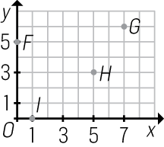
 | x | y
A | 0 | 1
B | 2 | 3
C | 3 | 2
D | 5 | 0
E | 6 | 5
1. 1.1.

1.2. Uma reta paralela ao eixo Oy.

Pág. 76
2.
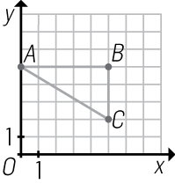
Triângulo escaleno retângulo.
A = $\frac{5×3}{2}$ = 7,5

3.1.
Nível | Frequência absoluta | Frequência  Relativa (%)
1 | 02 | 2 : 20 = 0,1 = 10%
2 | 03 | 3 : 20 = 0,15 = 15%
3 | 05 | 5 : 20 = 0,25 = 25%
4 | 07 | 7 : 20 = 0,35 = 35%
5 | 03 | 3 : 20 = 0,15 = 15%
Total | 20 | 100%

3.2. «Pelo menos nível 3» é «3 ou mais»:
0,25 + 0,35 + 0,15 = 0,75 =75%

Meio de transporte | Frequência absoluta | Frequência  relativa (%)
A pé | 105 | 37,5%
Automóvel | 035 | 35 : 280 = 0,125 = 12,5%
Bicicleta | 056 | 20%
Autocarro | 084 | 84 : 280 = 0,3 = 30%
Total | 280 | 100%
4.

37,5% = $\frac{Freq. absoluta}{280}$ $→$ $Freq. absoluta$ = 0,375 × 280 = 105
20% = $\frac{Freq. absoluta}{280}$ $→$ $Freq. absoluta$ = 0,2 × 280 = 56
Ficha 38 Pág. 77

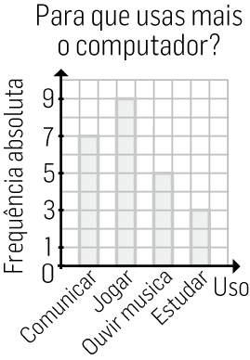
1.1.

1.2. Número de alunos da turma: 7 + 9 + 5 + 3 = 24 $→$ 24 alunos
Frequência relativa: $\frac{9}{24}$ = 0,375 = 37,5%

Pág. 78
2.1.
Número de filmes | Frequência absoluta | Frequência  Relativa (%)
1 | 03 | 3 : 20 = 0,15 = 15%
2 | 03 | 3 : 20 = 0,15 = 15%
3 | 04 | 4 : 20 = 0,20 = 20%
4 | 06 | 6 : 20 = 0,30 = 30%
5 | 04 | 4 : 20 = 0,20 = 20%
Total | 20 | 100%

2.2 «Pelo menos 3 filmes» é «3 ou mais», logo:
20% + 30% + 20% = 70%

3.1. 5 cm; 35 cm
3.2. Durante a 3ª semana.
3.3. Quantitativos, porque são obtidos por medição ou contagem.

4.
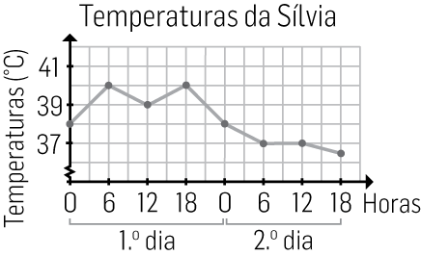
A diferença de temperatura é 3,5 ºC, pois 40 – 36,5 = 3,5.

Ficha 39 Pág. 79

1.1. Há 18 lápis em 5 estojos.
1.2. Foram observados 16 estojos.
1.3. A moda é 18.
1.4. Com pelo menos 20 lápis, isto é, com 20 ou mais lápis há 4 estojos $→$ 4 : 16 = $\frac{1}{4}$ = 0,25 = 25%.
Pág. 80
2.1. 15 × 10 = 150; 150 automóveis
2.2. $\frac{30}{150}$ = $\frac{1}{5}$ = 0,2 =20%

3.1. Menos de 40 fotocópias foram tiradas por 6 pessoas.
3.2. Extremos, isto é, o valor mínimo e o valor máximo dos dados: 26 e 57 fotocópias.
Amplitude: 31 fotocópias, pois 57 – 26 = 31.
Moda: 42 fotocópias.
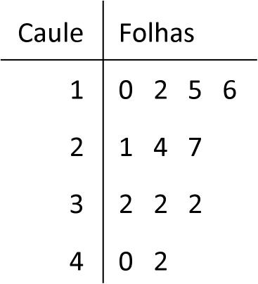
4.1.

Eram 12 jovens.
4.2. Frequência relativa = $\frac{Frequência absoluta}{Total das freq. absolutas}$ = $\frac{3}{12}$ = $\frac{1}{4}$ =25%
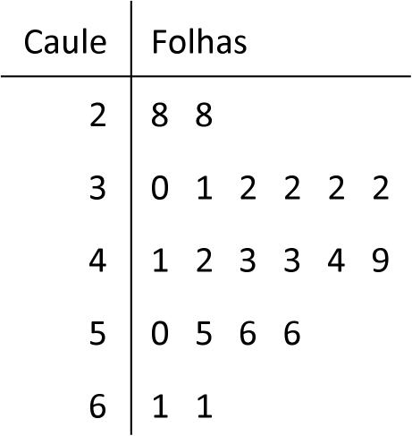
5.

Moda: 32 kg.
Amplitude: 33 kg, pois 61 – 28 = 33.

Ficha 40 Pág. 81

1. $\overline{x}$ = $\frac{143+238+123}{3}$ = $\frac{504}{3}$ = 168; 168 selos

2.1. $\overline{x}$ = $\frac{0,5+7,5+2,4+ \frac{1}{3} }{4}$ = $\frac{\frac{104}{10}+ \frac{1}{3} }{4}$ = $\frac{\frac{52}{5}+ \frac{1}{3} }{4}$ = $\frac{\frac{161}{15} }{4}$ = $\frac{161 }{60}$
Isto é, aproximadamente 2,7.
2.2. $\overline{x}$ = (0,2 + 0,1 + 0,7 + 0,9 + 0,4) : 5 = 23 : 5 = $\frac{23}{10}$ × $\frac{1}{5}$ = $\frac{23}{50}$

3. $\overline{x}$ = (1673,7) : 7 = 239,1; 239,1 km

Pág. 82
4.1. Moda: 1,72 m
Média:
$\overline{x}$ = $\frac{2 × 1,69 + 4 × 1,72 + 3 × 1,68 + 1 × 1,70 + 3 × 1,73 }{13}$ ≈ 1,7
≈1,7 m
4.2. 7 jovens

5. Por exemplo: 2 e 7.
1, 2, 3, 2, 2, 4, 7 Moda = 2
$\overline{x}$ = $\frac{1+2+3+2+2+4+7 }{7}$ = $\frac{21}{7}$ = 3

6.1. Zé $→$ 40 kg
Tó $→$20 kg $\frac{20}{40}$ = $\frac{1}{2}$
6.2. 40 = 80% × 50 40 = 0,8 × 50 40 = 40
6.3. $\overline{x}$ = $\frac{35+40+50+20+30 }{5}$ = $\frac{175}{5}$ = 35
A Lena e o Tó.

7. 5 × 52 = 260
$\overline{x}$ = $\frac{260+64 }{6}$ = $\frac{324}{6}$ = 54; 54 kg

PREPARO-ME PARA OS TESTES

Teste de avaliação 1

- Dado que IN é o conjunto dos números naturais:
  - ∈ 1.2. ∉
1.3. ∉ 1.4. ∉

2.1. (1996 + 4) + (892 + 8) = 2000 + 900 = 2900
2.2. (5500 + 500) + (3699 + 1) = 6000 + 3700 = 9700

3. A = S + R A = 5800 + 1023 = 6823

4. 150 – (50 + 13) = 150 – 63 = 87

5.1. 3120 – 1050 = 2070
5.2. 2130 + 1400 = 3530
5.3. 6290 – 1700 = 4590

6. Tó: 85
Zé: 85 – 23 = 62
Ana: 62 + 13 = 75
85 + 62 + 75 = 222
Os três pesam 222 kg.

7.1. 39 – (18 – 15) = 36
7.2. 38 – 5 – (3 + 15) = 33 – 18 = 15
7.3. 7 × (12 – 5) = 7 × 7 = 49

8.1. 25 × 2 + 75 × 7
8.2. 8 × 24 + 2 × 14 = 192 + 28 = 220
Pagarei 220 €.

9.1. 25 × (100 + 2) = 2500 + 50 = 2550
9.2. (75 – 13) × 3 = 75 × 3 – 13 × 3 = 225 – 39 = 186
9.3. 5 × 89 + 5 × 11 = 5 × (89 + 11) = 5 × 100 = 500

10.
- «Um múltiplo de 3 é múltiplo de 9.» é falso, porque, por exemplo, 6 é múltiplo de 3 mas não é múltiplo de 9.
- 17 – 14 = 3 $→$ Verdadeiro
- «Um divisor de 9 é divisor de 18.» é verdadeiro, porque todo o divisor de um número é divisor dos múltiplos desse número.
- m.d.c. (5, 7) = 1 $→$ Verdadeiro; divisores de 5 $→$ 1 e 5
divisores de 7 $→$ 1 e 7

11. 7 2 3 6 36 é múltiplo de 4
7 + 2 + 3 + 6 = 18, que é múltiplo de 9

12. 136 102
034 1

102 34 m.d.c. (102, 136) = 34
00 3

13.1. 104 – 60 : 15 = 104 – 4 = 100
13.2. (5 + 10) × 2 = 15 × 2 = 30

14. m.m.c. (15, 20) = 60
Múltiplos naturais de 15: 15, 30, 45, 60, 75, …
Múltiplos naturais de 20: 20, 40, 60, 80, …
As luzes voltam a acender-se 60 segundos depois da meia-noite, isto é, às 00:01.

15. m.d.c. (225, 105) = 15
225 105
015 2

105 15
00 7

225 : 15 = 15 e 105 : 15 = 7
Cada pedaço terá 15 metros. Serão 15 pedaços da fita com 225 metros e 7 pedaços da fita com 105 metros.

16. Sim, porque: 187 + 68 = 17 × 11 + 17 × 4
= 17 × (11 + 4)
= 17 × 15
Se um número natural é divisor de outros dois, também é divisor da respetiva soma.

17. 33 = 3 × 11 e 22 = 2 × 11
Todo o número que divide o divisor e o resto de uma divisão inteira, também divide o dividendo; logo, o dividendo é múltiplo de 11.

18. 5 × 4 – 10 : 2 = 20 – 5 = 15 $→$ Verdadeiro
18 × (6 + 4 : 2) = 18 × (6 + 2) = 18 × 8 = 144 $→$ Verdadeiro
56 – 6 : 2 = 56 – 3 = 53 ≠ 25 $→$ Falso
(15 – 4) : (8 + 6 : 2) = 11 : (8 + 3) = 11 : 11 = 1 $→$ Verdadeiro

Teste de avaliação 2

1. 576 24
096 24
00
576 é múltiplo de 24.

2. 108 é divisível por 2 porque 8 é par e
é divisível por 9 porque 1 + 0 + 8 = 9.

3. 6 2 4 6 + 2 + 4 = 12 e 12 é divisível por 3.

4.1. 1824 termina em 24 e 24 é divisível por 4.
408 termina em 08 e 08 é divisível por 4.
4.2. Se um número natural é divisor de outros dois, também é divisor da respetiva diferença.

5. 112 80 80 32 32 16
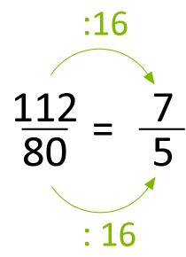
32 1 16 2 0 2

m.d.c. (112, 80) = 16

6.1. $\frac{2}{5}$ 6.2. $\frac{3}{2}$

7. $\frac{1}{5}$ de 35 = 1 × (35 : 5) = 7

8. 11 4 $\frac{11}{4}$ = 2$\frac{3}{4}$
3 2
21 6 $\frac{21}{6}$ = 3$\frac{3}{6}$ ou 3$\frac{1}{2}$
3 3

9.1. 2 = $\frac{14}{7}$
9.2. 10 = $\frac{160}{16}$
9.3. $\frac{19}{6}$ = 3 $\frac{1}{6}$
9.4. $\frac{37}{5}$ = 7 $\frac{2}{5}$
9.5. $\frac{11}{2}$ = $\frac{66}{12}$
9.6. $\frac{45}{20}$ = $\frac{180}{80}$ = $\frac{9}{4}$

10. $\frac{3}{5}$ e $\frac{7}{11}$ $\frac{3}{5}$ = $\frac{33}{55}$ $\frac{7}{11}$ = $\frac{35}{55}$
(×11) (×5)
Em Português, porque $\frac{35}{55}$ > $\frac{33}{55}$ , isto é, $\frac{7}{11}$ > $\frac{3}{5}$ .
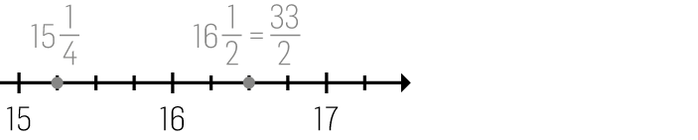
11.1.

33 2 $\frac{33}{2}$ = 16 $\frac{1}{2}$
13 16
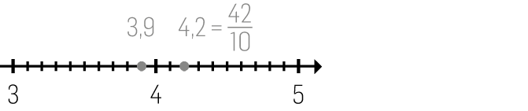
1
11.2.

$\frac{42}{10}$ = 4,2

12. $\frac{7}{21}$ porque o m.d.c. (7, 21) = 7.

13. ($\frac{1}{2}$ - $\frac{1}{3}$ ) + ($\frac{4}{7}$ - $\frac{2}{7}$ ) - $\frac{1}{42}$ = ($\frac{3}{6}$ - $\frac{2}{6}$ ) + $\frac{2}{7}$ - $\frac{1}{42}$
= $\frac{1}{6}$ + $\frac{2}{7}$ - $\frac{1}{42}$
(×7) (×6)
= $\frac{7}{42}$ + $\frac{12}{42}$ - $\frac{1}{42}$ = $\frac{18}{42}$ = $\frac{3}{7}$

14. 1 – ($\frac{1}{5}$ + $\frac{3}{10}$ + $\frac{1}{3}$ ) = 1 – ( $\frac{6}{30}$ + $\frac{9}{30}$ + $\frac{10}{30}$ )
(×6) (×3) (×10)
= $\frac{30}{30}$ - $\frac{25}{30}$ = $\frac{5}{30}$ = $\frac{1}{6}$
Sobrou $\frac{1}{6}$ do chocolate.
15. $\frac{3}{5}$ de 25 $→$ 3 × (25 : 5) = 15

16. $\frac{7}{4}$ = 7 : 4 = 1,75 = $\frac{175}{100}$

17. Tem razão porque $\frac{7}{6}$ = 7 : 6 = 1,1666…; a divisão não termina, pelo que 1,1666... não é dízima finita.

18. $\frac{1}{4}$ + $\frac{1}{2}$ = $\frac{1}{4}$ + $\frac{2}{4}$ = $\frac{3}{4}$
1 - $\frac{3}{4}$ = $\frac{4}{4}$ - $\frac{3}{4}$ = $\frac{1}{4}$
Se $\frac{1}{4}$ do dinheiro são 8 €, $\frac{4}{4}$ do dinheiro são 32 €.
A Luísa tinha 32 €.

Teste de avaliação 3

1. 1548 porque 1 + 5 + 4 + 8 = 18 e 18 é divisível por 9, e,
porque termina em 48, é divisível por 4.

2. 69 14 r < d 13 < 14
13 4

3. M₆ $→$ 6, 12, 18, 24, 30, 36, 42, 48, 54, 60, 66, 72, 78, 84, 90, …
M₆₊₅ $→$ 11, 17, 23, 29, 35, 41, 47, 53, 59, 65, 71, 77, 83, 89, …
M₁₁ $→$ 11, 22, 33, 44, 55, 66, 77, 88, …
Tem 77 clipes.

4. 3$\frac{3}{4}$ = 3,75

5. $\frac{75}{225}$ = $\frac{15}{45}$ = $\frac{3}{9}$ = $\frac{1}{3}$

6. A $→$ 4 $\frac{2}{7}$ B $→$ 4 $\frac{6}{7}$ C $→$ 5 + $\frac{4}{7}$ D $→$ 7 - $\frac{2}{7}$

7. $\frac{7}{3}$ porque 7 : 3 = 2,33…
$\frac{3}{11}$ porque 3 : 11 = 0,2727…

8. Ana $→$ $\frac{3}{8}$ = $\frac{6}{16}$
Sandra $→$ $\frac{5}{16}$
Sofia $→$ 1 – ($\frac{6}{16}$ + $\frac{5}{16}$) = 1 - $\frac{11}{16}$ = $\frac{16}{16}$ - $\frac{11}{16}$ = $\frac{5}{16}$
Foi eleita a Ana.

9. ($\frac{1}{10}$ + $\frac{1}{30}$) – ($\frac{1}{5}$ - $\frac{1}{15}$) = ($\frac{3}{30}$ + $\frac{1}{30}$) – ($\frac{3}{15}$ - $\frac{1}{15}$)
= $\frac{4}{30}$ - $\frac{2}{15}$ = $\frac{4}{30}$ - $\frac{4}{30}$ = 0

10. 20% × 14 = $\frac{20}{100}$ × 14 = 0,2 × 14 = 2,8
14 – 2,8 = 11,2; 11,20 €

11. 345,5|5 $→$ 345,6

12. $\frac{1}{3}$ + 1 = $\frac{1}{3}$ + $\frac{3}{3}$ = $\frac{4}{3}$ 4 : 3 = 1,333… é 1,33

13. $\frac{16 × 8 × 10}{10 × 5 × 8}$ = $\frac{8 × 10 × 16}{8 × 10 × 5}$ = $\frac{16}{5}$

$\frac{9,3 × 14 × 0,4}{14 × 0,2 × 9,3}$ = $\frac{9,3 × 14 × 0,4}{9,3 × 14 × 0,2}$ = 2

14.
- (1 + 3 × $\frac{2}{3}$) : 3 = (1 + $\frac{6}{3}$) : 3 = 3 : 3 = 1 ≠ $\frac{1}{3}$
- (2 - $\frac{3}{4}$) : $\frac{1}{3}$ × $\frac{4}{5}$ - $\frac{2}{3}$ = ($\frac{8}{4}$ - $\frac{3}{4}$) × $\frac{3}{1}$ × $\frac{4}{5}$ - $\frac{2}{3}$ = $\frac{5}{4}$ × $\frac{3}{1}$ × $\frac{4}{5}$ - $\frac{2}{3}$ = $\frac{60}{20}$ - $\frac{2}{3}$
= 3 - $\frac{2}{3}$ = $\frac{9}{3}$ - $\frac{2}{3}$ = $\frac{7}{3}$ ≠ $\frac{1}{3}$
- 1 - $\frac{\frac{4}{3}}{2}$ = 1 - $\frac{4}{3}$ : 2 = 1 - $\frac{4}{3}$ × $\frac{1}{2}$ = 1 - $\frac{4}{6}$ = $\frac{6}{6}$ - $\frac{4}{6}$ = $\frac{2}{6}$ = $\frac{1}{3}$

15. $\frac{2}{5}$ × ? = 250 250 : $\frac{2}{5}$ = 250 × $\frac{5}{2}$ = $\frac{1250}{2}$ = 625
Foi de 625 kg.

16.1. $\frac{2}{7}$ × $\frac{1}{2}$ = $\frac{2}{14}$ = $\frac{1}{7}$ dos jovens pratica surf diariamente.
16.2. $\frac{1}{7}$ × ? = 8 ? = 8 : $\frac{1}{7}$ ? = 8 × 7 = 56
Tem 56 jovens.

17. $\frac{7}{3}$ × 1800 + $\frac{7}{3}$ × 200 = $\frac{7}{3}$ × (1800 + 200)

18. m.m.c. (35, 21) = 105
M₃₅ $→$ 35, 70, 105, 140, 175
M₂₁ $→$ 21, 42, 63, 84, 105, 126

$\frac{1}{35}$ + $\frac{1}{21}$ = $\frac{3}{105}$ + $\frac{5}{105}$ = $\frac{8}{105}$ 105 : 35 = 3
(×3) (×5) 105 : 21 = 5

19.
- $\frac{A}{B}$ = $\frac{2 × 3 × 5}{3 × 5 × 7}$ = $\frac{2}{7}$ $→$ Verdadeiro
- C = 11 × 13$→$ Falso; é múltiplo de 13
- A + B = 2 × 3 × 5 + 3 × 5 × 7 = 5 × (6 + 21) é múltiplo de 5
$→$ Verdadeiro
- B – A = 3 × 5 × 7 – 2 × 3 × 5 = 105 – 30 = 75 $→$ Falso
- A = 30 B = 105 m.d.c. (A, B) = m.d.c. (30, 105) = 15
$→$ Falso
105 30 30 15
15 3 0 2
- A × C = 2 × 3 × 5 × 11 × 13 $→$ Verdadeiro
- A = 30 $→$ Falso

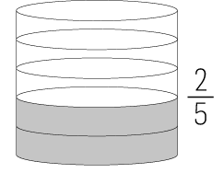
20. $\frac{2}{5}$ + ? = $\frac{1}{2}$ ? = 0,5 – 0,4 ? = 0,1

4 litros corresponde a $\frac{1}{10}$.
O recipiente leva 40 litros.
Teste de avaliação 4

- 75 – 20 × 3 : 2 = 75 – 60 : 2
= 75 – 30 = 45
Como 45 = 3 × 15, vem que 45 é múltiplo de 15.

2.
- 7 – 6 : 3 = 7 – 2 = 5 Não
- 2 × 4 + 5 × 3 = 8 + 15 = 23 Sim, 23 é divisor de 46.
- 8 : 2 + 45 = 49 Não
- (15 – 3 × 2) : 3 = 9 : 3 = 3 Não

3. 7 0 5 a a $→$ pode ser 0, 3, 6 ou 9 para ser divisível por 3;
a $→$ para ser divisível por 4, tem de ser 6.

4. m.d.c. (360, 324) = 36
360 324 324 36
036 1 00 9
Cada grupo deve ser constituído por 36 pessoas
324 : 36 = 9
360 : 36 = 10
Há mais grupos constituído por mulheres.

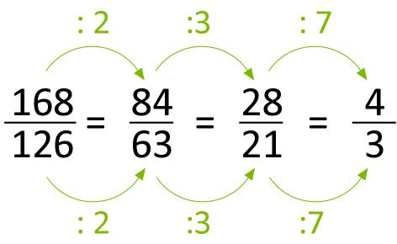
5.

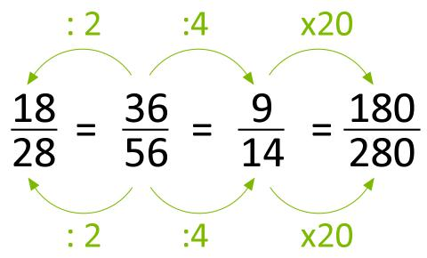
6.

7. Cada décima está dividida em 10 partes iguais.
A $→$ 7,23 e B $→$ 7,10

8.1. 3 $\frac{1}{6}$ – 2$\frac{1}{3}$ = $\frac{19}{6}$ – $\frac{7}{3}$ = $\frac{19}{6}$ – $\frac{14}{6}$ = $\frac{5}{6}$
8.2. $\frac{7}{3}$ × $\frac{4}{10}$ = $\frac{28}{30}$ = $\frac{14}{15}$
8.3. $\frac{13}{4}$ : 2$\frac{1}{2}$ = $\frac{13}{4}$ : $\frac{5}{2}$ = $\frac{13}{4}$ × $\frac{2}{5}$ = $\frac{26}{20}$ = $\frac{13}{10}$

9. Skate $→$ 30% × 120 = 36; 36 €
120 – 36 = 84
84 : 2 = 42 Sobrou 42 €.

10. 7$\frac{1}{3}$ = $\frac{22}{3}$ = $\frac{220}{30}$ e $\frac{73}{10}$ = $\frac{219}{30}$
Como $\frac{220}{30}$ > $\frac{219}{30}$ , vem que 7$\frac{1}{3}$ > $\frac{73}{10}$ .

11.1. São retas concorrentes.
11.2. $\hat{a}$ = 45° 23’; porque os ângulos a e c são verticalmente opostos.
$\hat{b}$ = $\hat{d}$ = 180° - 45° 23’ = 179° 60’ – 45° 23’= 134° 37’;
os ângulos b e d são iguais pois são verticalmente opostos.

12.1. $\hat{b}$ = $\hat{d}$; porque são ângulos verticalmente opostos.
$\hat{b}$ = $\hat{h}$; porque são ângulos alternos externos em duas retas paralelas cortadas por uma secante.
$\hat{b}$ = $\hat{f}$; porque são ângulos correspondentes em duas retas paralelas cortadas por uma secante.
12.2. $\hat{g}$ = 180° - 81° 13’ = 179° 60’ – 81° 13’ = 98° 47’

13. Se são de espécies diferentes, são suplementares.
112°,4 = 112° + 0,4° = 112° + 60 × 0,4 = 112° 24’
180° - 112° 24’ = 179° 60’ – 112° 24’ = 67° 36’

14.1. Verdadeiro
14.2. Falso
14.3. Verdadeiro

15. Ângulo interno de vértice A:
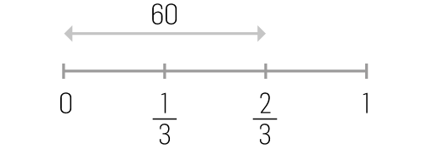
180° - (68,1° + 34,5°) = 180° - 102,6° = 77,4°
Ângulo externo de vértice A:
180° - 77,4° = 102,6°
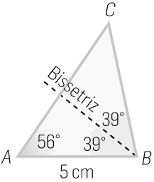
16.

17. 12 – 7 < $\overline{LA}$ < 12 + 7
5 < $\overline{LA}$ < 9
Como se pretende um múltiplo natural de 3, as medidas possíveis, em centímetros, são 6, 9, 12, 15 e 18.

18.1. QP // MN e NQ é secante a QP e a MN.
$\hat{b}$ = 45°; ângulos alternos internos.
$\hat{c}$ = 75°; ângulos alternos internos.
$\hat{a}$ = 180 – (75° + 45°) = 180° - 120° = 60°
$\hat{d}$ = 60°; ângulos opostos de um paralelogramo são iguais.
18.2. Pelo critério ALA.
[QN] é lado comum e as amplitudes dos ângulos adjacentes a esse lado são 45° e 75°, em cada um dos triângulos.
18.3. O menor ângulo é o ângulo b e ao menor ângulo opõe-se o menor lado, que é [MQ].

Teste de Avaliação 5

1. M₁₁ naturais inferiores a 75: 11, 22, 33, 44, 55 e 66
M₃ naturais e de 11 inferiores a 75: 33 e 66

2.1. m.d.c. (48, 40) = 8 48 40
8 saquinhos 08 1

40 8
0 5
2.2. 48 : 8 = 6
40 : 8 = 5
Cada saquinho levará 6 bolinhas de chocolate e 5 bolinhas de coco.
3. 3 × 41 + 7 × 41 = (3 + 7) × 41

4. A $→$ 6,20 e B $→$ 6,35 porque 6,4 – 6,1 = 0,30
0,30 : 6 = 0,05

5.1. $\frac{2 × 7 × 5}{3 × 5 × 2}$ = $\frac{7}{3}$
5.2. $\frac{72}{27}$= $\frac{8}{3}$

6. 1 – ($\frac{1}{3}$ + $\frac{1}{4}$ ) = 1 - $\frac{7}{12}$ = $\frac{5}{12}$
$\frac{5}{12}$ dos alunos deslocam-se de automóvel.

7. $\frac{2}{3}$ × ? = 60 60 : $\frac{2}{3}$ = 60 × $\frac{3}{2}$ = 90
O livro tem 90 páginas.
Ou recorrendo a um desenho:
$\frac{1}{3}$ são 30 páginas
$\frac{2}{3}$ são 60 páginas
$\frac{3}{3}$ são 90 páginas

8 . 3% × 500 = 15 500 + 15 = 515
O salário é 515 €.

9.1. $\hat{a}$ = $\hat{d}$; porque a e d são ângulos correspondentes em duas retas paralelas cortadas por uma secante, logo são iguais.
$\hat{b}$ = $\hat{d}$; porque b e d são ângulos alternos externos em duas retas paralelas cortadas por uma secante, logo são iguais.
9.2. $\hat{b}$ = 105° 30’ = $\hat{d}$
$\hat{d}$ + $\hat{c}$ = 180° 105° 30’ + $\hat{c}$ = 180°
$\hat{c}$ = 180° - 105° 30’ = 74° 30’

10.1. $A\hat{C}B$ = 180° - (90° + 37°) = 180° - 127° = 53°
10.2. Escaleno e retângulo
10.3. A = $\frac{1,5 × 2}{2}$ = 1,5 A = 1,5 cm² = 150 mm²
10.4.
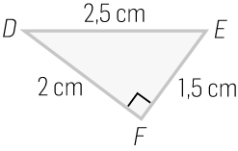

11. Seja c o comprimento do retângulo:
18 – 2 × 2,5 = 13 c = 13 : 2 = 6,5; 6,5 cm
A$∆$ = $\frac{6,5 × 5}{2}$ = 16,25; 16,25 cm²
A▭ = 6,5 × 2,5 = 16,25; 16,25 cm²
A_{figura} = 16,25 + 16,25 = 32,5
A área da figura é 32,5 cm².

12. $\overline{DE}$ = $\frac{5}{6}$ × 180 = 150 $\overline{DE}$ = 150 m
A_{terreno} = 180 × 150 = 27 000; 27 000 m² = 2,7 ha
Não, o terreno tem 2,7 ha.

13.1. Por exemplo, pelo critério LAL.
$P\hat{Q}M$ = $M\hat{N}P$ = 90° $\overline{RQ}$ = $\overline{SN}$ $\overline{QU}$ = $\overline{NT}$

13.2. l_{[MNPQ]} = 64 : 4 = 16 $\overline{SN}$ = 16 : 2 = 8
A = $\frac{8 × 8}{2}$ = 32 $→$ 32 cm² e como são 4 triângulos iguais:
4 × 32 = 128; 128 cm²
16 × 16 – 128 = 256 – 128; 128 cm²
Ou:
Como se verifica que a área colorida é igual à área do quadrado branco, que, por sua vez, é metade da área do quadrado [MNPQ], vem que: 256 : 2 = 128, 128 cm².

Teste de avaliação 6

1. $\frac{13}{11}$ porque m.d.c. (11, 13) = 1

2.1. A «idade (em anos)» e o «número de irmãos» porque são obtidas por contagem.
2.2. «Pelo menos 3» quer dizer «3 ou mais irmãos», logo a frequência relativa é $\frac{3}{25}$.
2.3. $\overline{x}$ = $\frac{7 × 0 + 10 × 1 + 2 × 5 + 3 × 2 + 6 × 1 }{25}$ = $\frac{32}{25}$ = 1,28

3. 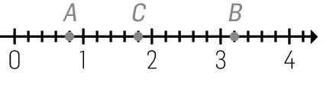
A $→$ 1 - $\frac{1}{5}$ = $\frac{5}{5}$ - $\frac{1}{5}$ = $\frac{4}{5}$ B $→$ 3 + $\frac{1}{5}$ = $\frac{16}{5}$ C $→$ 0,2 + $\frac{8}{5}$ = $\frac{1}{5}$ + $\frac{8}{5}$ = $\frac{9}{5}$

4. $\frac{5}{6}$ + $\frac{1}{6}$ : (3 - $\frac{1}{2}$ ) = $\frac{5}{6}$ + $\frac{1}{6}$ : ($\frac{6}{2}$ - $\frac{1}{2}$ )
= $\frac{5}{6}$ + $\frac{1}{6}$ : $\frac{5}{2}$
= $\frac{5}{6}$ + $\frac{1}{6}$ × $\frac{2}{5}$
= $\frac{5}{6}$ + $\frac{2}{30}$
= $\frac{25}{30}$ + $\frac{2}{30}$ = $\frac{27}{30}$ = $\frac{9}{10}$
e 1 : $\frac{10}{9}$ = 1 × $\frac{9}{10}$ = $\frac{9}{10}$

5. A▭ = c × l 72 = c × 6 c = 72 : 6 c = 12 cm
$\overline{FC}$ = 12 m $\overline{EC}$ = 12 – 4 = 8; 8 m
A = $\frac{1}{2}$ × b × a 40 = $\frac{1}{2}$ × 8 × $\overline{CD}$
40 = 4 × $\overline{CD}$ $\overline{CD}$ = 40 : 4 = 10; 10 m
Logo, $\overline{BD}$ = $\overline{BC}$ + $\overline{CD}$ = 6 + 10 = 16, ou seja 16 m.

6. 7 = $\frac{?}{5}$ ? = 7 × 5 = 35 (soma dos 5 números)
6,5 = $\frac{?}{4}$ ? = 6,5 × 4 = 26 (soma dos 4 números)
35 – 26 = 9$→$ Número que foi retirado.

7. 90° - 30° = 60° (a soma de ângulos complementares é um ângulo reto)
180° - 120° = 60° (a soma de ângulos suplementares é um ângulo raso)
A soma das amplitudes dos ângulos internos de um triângulo é 180°.
Logo, 180° - (60° + 60°) = 60°
O triângulo é acutângulo e equilátero, pois a ângulos iguais opõem-se lados iguais.
8.1. Como $\overline{MA}$ = $\overline{MB}$ = $\overline{MC}$ = $\overline{MD}$ = raios e $\overline{AB}$ = $\overline{CD}$, então os 3 lados de um dos triângulos são respetivamente iguais aos lados do outro, pelo que, atendendo ao critério LLL, são iguais.
8.2. Em triângulos iguais, a lados iguais opõem-se ângulos iguais.

9. $\hat{a}$ = 47°; ângulos verticalmente opostos.
$\hat{b}$ = 180° - 47° = 133°; ângulos suplementares.
$\hat{a}$ = $\hat{d}$ = 47°; ângulos correspondentes em duas retas paralelas cortadas por uma secante.
$\hat{c}$ = 180° - 47° = 133°; ângulos suplementares.

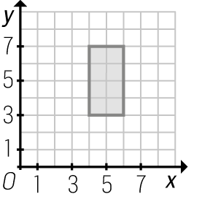
10.

É o ponto de coordenadas (4, 3).

11.
Número  de faltas | Frequência  absoluta | Frequência  relativa
0 | 6 | 6 : 25 = 0,24 = 24%
1 | 8 | 8 : 25 = 0,32 = 32%
2 | 4 | 4 : 25 = 0,16 = 16%
3 | 2 | 2 :25 = 0,08 = 8%
4 | 1 | 1 : 25 = 0,04 = 4%
5 | 2 | 2 : 25 = 0,08 = 8%
6 | 1 | 1 : 25 = 0,04 = 4%
7 | 1 | 1 : 25 = 0,04 = 4%
Total | 25 | 100%

12.1. 750 : 3 = 250
Dezembro 2250 + 250 = 2500
Novembro 1750, logo 2500 – 1750 = 750
Faturou 750 € a mais.
12.2. $\overline{x}$ = $\frac{500 + 1750 + 2500 + 1250 + 1000 + 1500 }{6}$ = $\frac{8500}{6}$ = 1416,66…
$\overline{x}$ $≈$ 1416,67 €
12.3. 2500 : 25 = 100; 100 pares de calças.

